«C.Ж.АСФЕНДИЯРОВ АТЫНДАҒЫ ҚАЗАҚ ҰЛТТЫҚ МЕДИЦИНА УНИВЕРСИТЕТІ» КеАҚ

ӘОЖ 615.451.16:582.893 Қолжазба құқығында

АМАНТАЕВА МЕРУЕРТ ЕРАЛИЕВНА

Қаратау көкбасының (Eryngium karatavicum Iljin) фармакогнозиялық зерттеуі және оның негізінде фитосубстанция алу

6D110400 – «Фармация» мамандығы

Философия ғылымдарының докторы дәрежесін aлy үшiн
дайындалған диссертация

Ғылыми кеңесші:
фармация ғылымдарының кандидаты, қауымд.профессор Кожанова К.К.
Шет елдік ғылыми кеңесші: Eva Poleszak, PhD, Люблин университеті, Люблин қаласы, Польша

Қазақстан Республикасы
Алматы, 2024
МAЗМҰНЫ

 | НОРМАТИВТІК СІЛТЕМЕЛЕР | 4
 | ҚЫСҚАРТУЛАР МЕН БЕЛГІЛЕНУЛЕР | 6
 | КІРІСПЕ | 8
1 | ШАТЫРШАГҮЛДІЛЕР (APIACEAE) ТҰҚЫМДАСЫ, ERYNGIUM L. ТУЫСЫ ӨСІМДІКТЕРІНІҢ ФАРМАЦИЯ МЕН МЕДИЦИНАДА ҚОЛДАНЫЛУЫ | 12
1.1 | Өсімдік тектес препараттардың өндірісі мен қолданудың артықшылықтары | 12
1.2 | Шатыршагүлділер (Apiaceae) тұқымдасы өсімдіктері - биологиялық белсенді заттардың көзі | 15
1.3 | Көкбас (Eryngium L.) туысы өсімдіктерінің ботаникалық сипаттамасы және таралу аймақтары | 20
1.4 | Eryngium L. түрінің халық және ғылыми медицинада қолданылуы | 24
1.5 | Eryngium L. өсімдік түрінің химиялық құрамына шолу | 27
 | Бірінші бөлімнің тұжырымы | 33
2 | ЗЕРТТЕУ МАТЕРИАЛДАРЫ МЕН ӘДІСТЕРІ | 34
2.1 | Зерттеу материалдары | 34
2.2 | Зерттеу әдістері | 35
3 | ERYNGIUM KARATAVICUM ILJIN ӨСІМДІК ШИКІЗАТЫН ФАРМАКОГНОЗИЯЛЫҚ, ТЕХНОЛОГИЯЛЫҚ ЗЕРТТЕУ ЖӘНЕ СТАНДАРТТАУ | 50
3.1 | Eryngium karatavicum Iljin өсімдік шикізатын жинау, кептіру және дайындаудың тиісті технологиясын жасау | 50
3.2 | Eryngium karatavicum Iljin өсімдігі жер үсті бөлігінің макроскопиялық, микроскопиялық және гистохимиялық талдауы | 51
3.3 | Eryngium karatavicum Iljin өсімдік шикізатының негізгі биологиялық белсенді заттар тобын идентификациялау және химиялық құрамын анықтау | 64
3.4 | Eryngium karatavicum Iljin шикізатының технологиялық параметрлері мен сандық көрсеткіштерін зерттеу | 80
3.5 | Қаратау көкбасы өсімдік шикізатын стандарттау | 82
3.6 | Қаратау көкбасы (Eryngium karatavicum Iljin) өсімдік шикізатының тұрақтылығына зерттеулер жүргізу және жарамдылық мерзімін анықтау | 87
 | Үшінші бөлімнің тұжырымы | 91
4 | ERYNGIUM KARATAVICUM ILJIN ӨСІМДІК ШИКІЗАТЫНАН ЭКСТРАКТЫЛАР АЛУ, ТҰРАҚТЫЛЫҒЫ МЕН ҚАУІПСІЗДІГІН ЗЕРТТЕУ | 94
4.1 | Eryngium karatavicum Iljin шикізатынан экстрактыларды алу | 94
4.2 | Eryngium karatavicum Iljin өсімдігінен алынған экстрактыдағы фалькаринолды (Falcarinol) сандық анықтау әдісін валидациялау | 100
4.3 | Қаратау көкбасы экстрактын тұрақтылыққа зерттеу және сақтау мерзімін белгілеу | 105
4.4 | Eryngium karatavicum Iljin экстрактының қауіпсіздігіне зерттеулер жүргізу | 106
 | Төртінші бөлімнің тұжырымы | 114
5 | ERYNGIUM KARATAVICUM ILJIN ЭКСТРАКТЫНЫҢ БИОЛОГИЯЛЫҚ БЕЛСЕНДІЛІГІН АНЫҚТАУ | 115
5.1 | Eryngium karatavicum Iljin экстрактының микробқа және зеңге қарсы белсенділігін анықтау | 115
5.2 | Eryngium karatavicum Iljin экестрактының антиоксидантты белсенділігін анықтау | 124
5.3 | Eryngium karatavicum Iljin экстрактының цитоуыттылық әсерін анықтау | 125
 | Бесінші бөлімнің тұжырымы | 127
 | ҚОРЫТЫНДЫ | 128
 | ҚОЛДАНЫЛҒАН ӘДЕБИЕТТЕР ТІЗІМІ | 130
 | ҚОСЫМШАЛАР | 139

НОРМАТИВТІК СІЛТЕМЕЛЕР

Осы диссертацияда келесі нормативтік құжаттар қолданылды:

ҚР СТ 2383-2013 | «Басылым. Шығу мәліметтері. Жалпы талаптары мен рәсімдеу ережелері» Ұлттық стандарты  Халықаралық стандарттарының негізінде дайындалған қосымша «Баспа шығармаларына библиографиялық сипаттама жазу кезінде қолданылатын қазақ тіліндегі сөздер мен сөз тіркестерінің қысқартылуы және пайдалану тәртібі» ережесі.
МЕМСТ 7.1-2003 | Библиографиялық жазба. Библиографиялық сипаттама. Жалпы тәртібі және библиографиялық жазылу ережесі.
МЕМСТ 7.12-93 | Библиографиялық жазба. Орыс тіліндегі қысқарған сөздер. Жалпы тәртібі және ережесі
МЕМСТ 60-2003 | Басылым. Негізгі түрлері. Терминдер мен анықтамалар.
МЕМСТ 7.61-96 | Басылым. Мемлекеттік (Ұлттық) библиографиялық көрсеткіштер. Жалпы тәртібі және жазылу ережесі.
МЕМСТ 7.80-2000 | Библиографиялық жазба. Тақырып. Жалпы тәртібі және жазылу ережесі.
МЕМСТ 7732-2017 | Ақпарат, кітапхана және баспа ісі бойынша стандарттар жүйесі. Ғылыми-зерттеу жұмысы бойынша есеп. Құрылымы және рәсімдеу ережелері.
МЕМСТ 7.0.12-2011 | Ақпарат, кітапхана және баспа ісі бойынша стандарттар жүйесі. Библиографиялық жазба.
МЕМСТ 2226-2013 | Қағаздан және құрама материалдардан жасалған қаптар. Жалпы техникалық шарттар.
МЕМСТ 26929 | Шикізат және тағам өнімдері. Сынамаларды дайындау. Минералды және улы элементтердің құрамын анықтау
МЕМСТ 30418-96 | Өсімдік майлары. Майқышқылдық құрамды анықтау.
МЕМСТ 33780-2016 | Афлатоксин В₁ жоғары эффективті хроматография әдісімен анықтау
МВИ МН 1363-2000 | Аминқышқылдарын жоғары эффективті хроматография әдісі көмегімен анықтау
ISO 15141-2-2013 | Тағам өнімдері. Охратоксиннің мөлшерін тағамның құрамынан анықтау
МЕМСТ 17768-90 | Дәрілік құралдар. Орамдау, таңбалау, тасымалдау және сақтау
№ ҚР ДСМ-49 | «Дәрілік заттар мен медициналық бұйымдарды таңбалау қағидаларын бекіту туралы» ҚР  Денсаулық сақтау министрі  2022 жылғы 30 мамырдағы бұйрығы

ҚЫСҚАРТУЛАР МЕН БЕЛГІЛЕНУЛЕР

АҚ | - Антиоксиданттар құрамы
АОБ | - Антиоксиданттық белсенділік
АІЖ | - Асқазан ішек жолдары
ББЗ | - Биологиялық белсенді зат
ГХ/МС | - Газды хроматография-масс-спектрометрия
ДДҰ | - Дүниежүзілік денсаулық сақтау ұйымы
ДСМ | - Денсаулық сақтау министрлігі
ДӨШ | - Дәрілік өсімдік шикізаты
ЕАЭО | - Еуразиялық Экономикалық Одақ
ЕФ | - Еуропалық фармакопея
г | - грамм
КЖ | - Көмекші жұмыстар
КЗ | - Көмекші заттар
КҚБ | - Колония құрайтын бірлік
ҚР | - Қазақстан Республикасы
л | - литр
м | - масса
МБК | - Минимальды бактерицидтік концентрация
мг | - милиграмм
МЕМСТ | - Мемлекеттік стандарт
МИК | - Минимальды ингибирлеуші концентрация
мин | - минут
мкг | - микрограмм
мкл | - микролитр
мл | - миллилитр
мм | - миллиметр
МФ | - Мемлекеттік фармакопея
МФК | - Минимальды фунгицидтік концентрация
НҚ | - Нормативтік құжат
СФ | - Спектрофотометрия
Т | - Температура
ТМД | - Тәуелсіз мемлекеттер достығы
т.б. | - тағы басқа
ТҮ | - Технологиялық үрдіс
ATCC | - American Type Culture Collection (Американдық типтегі культуралар жинағы)
CZ | - Cezka Zbrojovka сөзінің аббревиатурасы (Чехия өндірушілері пайдаланатын сауда белгісі)
D | - диаметр
DCM | - Дихлорметан
DFS-8 | - ДФС-8 қатты және сұйық заттардағы элементтерді анықтауға арналған спектрограф қондырғысы
DTX | - Аналық плата пішін факторы
EZ | - Еngagement zone (өзара әрекеттесу аймағы)
FID | - Flame Ionization Detector (жалынды иондаушы детектор)
FRAP | - Ferric Reducing Antioxidant Powerassay (Антиоксиданттың темір-тотықсыздану потенциалы)
GMP | - Good manufacturing practice (Тиісті өндірістік  тәжірибе)
HUVEC | - Human umbilical vein endothelial cell (Адамның эндотелий клеткаларына антиденелер)
LAS EZ | - Кескіннің бағдарламалық құралы
MEV | - Mission Extension Vehicle (Миссияны кеңейту  көлігі)
MCF7 | - Michigan Cancer Foundation (Адамның сүт бездерінің қатерлі ісігінің жасушалық желісі)
MCP 1 | - Monocyte Chemoattractant Protein 1 (Моноцитарлы хемоаттрактантты ақуыз)
MF-1 | - микрофотометр
Mpix, MP | - Megapixel (Мегапиксель) – цифрлық  камералардағы мүмкіндік индикаторы
MTT | - Colorimetric Test to Assess the Metabolic Activity of Cells (жасушалардың метаболизмдік белсенділігін бағалау үшін колориметриялық тест)
ORAC | - Oxygen Radical Absorbance Capacity (Оттегінің радикалды сіңіру қабілеті)
TEAC | - Trolox Equivalent Antioxidant Capacity (Trolox эквивалентті антиоксиданттық сыйымдылық)
TNF | - Tumor Necrosis Factor
UHPLC-ESI-Q-TOF-MS | - Ultra-high performance liquid chromatography- quadrupole time-of-flight mass spectrometry (Ультра жоғары өнімді сұйық хроматография - ұсталу уақытының төрт полюсті масс-спектрометриясы)

КІРІСПЕ

Жұмыстың жалпы сипаттамасы. Диссертация Қаратау көкбасы (Eryngium karatavicum Iljin) дәрілік өсімдік шикізатын кешенді фармакогнозиялық зерттеуге, стандарттауға және медицина мен фармацияда қолданудың перспективаларын анықтауға арналған.
Тақырыптың өзектілігі:
Дүниежүзілік денсаулық сақтау ұйымы (ДДҰ) табиғи тектес өнімдерді маңызды санайды, себебі, өсімдік тектес заттардың химиялық құрамында түрлі биологиялық белсенді заттар бар, олардың қай топқа жататындығын анықтау, физика-химиялық қасиеттерін зерттеу, сапалық және сандық талдауларын жүргізу, алу әдістерін қарастыру және оңтайлысын таңдау – фармация саласын дамытудың ең өзекті мәселелерінің бірі деп санауға болады. Біздің Отанымызда фармация ғылымы дамуының әлеуметтік, экономикалық және стратегиялық тұрғысынан зор маңызға ие екені белгілі.
Ұлттық дәрі-дәрмек саясатын іске асыру, яғни халқымызды сапасы жоғары, эффективті, қауіпсіз әрі бағасы тиімді дәрілік құралдармен қамтамасыз ету арқылы шет елдік фармацевтикалық өнімдерге деген тәуелділікті азайтып, ішкі нарықты дамыту, денсаулық сақтау жүйесінің қаржылық тұрақтылығын арттыру, жаңа дәрілік қосылыстарды іздеу, отандық табиғи тектес дәрілік препараттарды жасап шығару және оларды тәжірибеге енгізу аса үлкен мәні бар іс боп саналады. Осы орайда Отанымызда өндірілетін өсімдік тектес дәрілік құралдарды барынша терең зерттеудің ғылыми-техникалық тұрғыдан потенциалы жоғары маңыздылығы бар.
Қазақстан Республикасының флорасы дәрілік өсімдіктерге өте бай. Біздің елімізде 600-ден аса эндемді өсімдіктер тіркелген. Олардың құрамында толық зерттелмеген дәрілік өсімдіктер шикізаттары көп [1].
«Қазақстан Республикасы Денсаулық сақтау саласын дамытудың 2026 жылға дейінгі тұжырымдамасының» (ҚР Үкіметі 2022 жылы 24 қарашада шыққан 945 қаулысы) 4-бөліміне сәйкес, инновациялық дәрілік препараттардың отандық фармацевтикалық өндірісі мен ұлттық санитарлы-эпидемиологиялық қызметі, ішкі қажеттілікті, әлемдік фармацевтикалық нарықтан тәуелсіздікті және халықтың биоқауіпсіздігін қамтамасыз етеді [2].
2020-2025 жылдарға бағытталған еліміздің фармацевтика өнеркәсібін дамытудың Кешенді жоспарын орындау мақсатында ҚР аумағында дәрілік өсімдіктер негізінде химиялық құрамы әртүрлі, фармакологиялық әсерлері кең дәрілік препараттар өндірісін ұйымдастыру мәселесі мемлекетіміз үшін маңыздылығы едәуір мәртебеге ие [3, 4].
ҚР дәрілік құралдар реестрінде тіркелген өсімдік тектес құралдар өте аз және отанымыз дәрілік өсімдік шикізатының қорына өте бай болса да, отандық өнімнің кездеспеуі алаңдатады. Осыған орай, өсімдік шикізатының фармакогнозиялық зерттеуі, оның химиялық құрамы мен фармакологиялық қасиетін анықтау – маңызды мәселе болып саналады.

Ғылыми зерттеудің мақсаты: Қаратау көкбасының фармакогнозиялық зерттеуі және оның негізінде фитосубстанция алу.
Зерттеудің міндеттері:
- Eryngium karatavicum Iljin шикізатының морфологиялық, анатомия- диагностикалық белгілерін анықтау.
- Eryngium karatavicum Iljin дәрілік өсімдік шикізатының химиялық құрамын зерттеп, биологиялық белсенді қосылыстардың негізгі топтарын анықтау.
- Eryngium karatavicum Iljin шикізатын фармакопеялық талаптарға сай стандарттау.
- Eryngium karatavicum Iljin өсімдігінен тиімді технологиялар арқылы экстрактылар алу және стандарттау.
- Қаратау көкбасы шикізатынан алынған экстрактының тұрақтылығын анықтау
- Eryngium karatavicum Iljin шикізатынан алынған экстрактының қауіпсіздігін зерттеу
- Eryngium karatavicum Iljin өсімдігінен алынған экстрактының фармакологиялық белсенділігін анықтау.
Зерттеу материалдары: Шатыршагүлділер (Apiaceae), көкбас (Eryngium) туысы, Eryngium karatavicum Iljin өсімдік түрінің жер үсті бөлігі мен осы шикізат негізінде алынған экстракт.
Зерттеу әдістері: ақпараттық-аналитикалық, стандартты фармакопеялық, макроскопиялық, микроскопиялық, тауартанулық, физика-химиялық, фармакогнозиялық, микробиологиялық, технологиялық және статистикалық әдістер.
Ғылыми жаңалығы:
Алғаш рет:
- Eryngium karatavicum Iljin өсімдік шикізатының морфологиялық, анатомия-диагностикалық белгілері анықталды;
- Қаратау көкбасы шикізатының химиялық құрамы анықталды;
- фармакологиялық зерттеулер жүргізіліп, Eryngium karatavicum Iljin өсімдік шикізатының антибактериялық, антиоксиданттық және цитоуыттылық әсері анықталды.
Қорғауға шығарылатын мәселелер:
- Eryngium karatavicum Iljin өсімдік шикізатын дайындау, кешенді фармакогнозиялық зерттеу нәтижелері, шикізаттың технологиялық параметрлері және стандарттау нәтижелері;
- Eryngium karatavicum Iljin өсімдік шикізатынан экстракт алудың оңтайлы әдісінің эксперименттік нәтижелері, стандарттау жолы;
- Қаратау көкбасы экстрактының фармакологиялық белсенділігін анықтауға бағытталған зерттеулер нәтижелері.
Ғылыми жұмыстың тәжірибелік маңызы
Eryngium karatavicum Iljin өсімдік шикізатын жинау, дайындау және сақтау технологиясы Сырдария-Түркістан өңірлік табиғи паркіне енгізілді (А қосымшасы).
Eryngium karatavicum Iljin өсімдік шикізатының сапа сипаттамасы дайындалып, оның негізінде дәрілік өсімдік шикізатына арналған нормативтік құжаттама жобасы әзірленді.
Жүргізілген эксперименттік практикалық материал Eryngium karatavicum Iljin өсімдігінің негізінде дәрілік препараттар құрамын және технологиясын жасауға негіз бола алады.
Автордың жеке үлесі. Диссертациялық жұмыс толығымен орындалды: дәрілік өсімдік шикізатына (ДӨШ) фармакогнозиялық зерттеу жұмыстары, экстракт алу, фармакологиялық әсерін анықтау кезіндегі алынған нәтижелердің, қорғауға шығарылатын негізгі ережелердің, қорытынды бөлім мен оның дұрыстығы қорғауға шығарылған мәселелердің, орындалған тәжірибелік жұмыстардың ауқымды көлемімен анықталады, талаптарға сай сертификатталған қондырғылар мен дәл өлшеу әдістерін пайдалана отырып жүргізілген эксперименттік зерттеулердің нәтижелерімен, сондай-ақ әдебиет көздеріндегі мәліметтермен салыстыру арқылы толық расталды.
Жұмыстың апробациясы. Диссертациялық жұмыстың негізгі нәтижелері халықаралық конференциялар материалдарында баяндалып, жарияланған.
С.Ж.Асфендияровтың 130 жылдығына арналған «Университет күндері – 2019: ХХІ ғасыр педиатриясы. Қазіргі мәселелер мен тенденциялар» Халықаралық ғылыми-тәжірибелік конференция (Алматы қаласы, Қазақстан, 2019 ж.).
«Фармация ғылыми мектебінің қалыптасуы және даму келешегі: Ұрпақтар сабақтастығы» аясында ұйымдастырылған фармацевтика ғылымдарының докторы, профессор Рақымжан Дильбархан-ұлын еске алуға арналған халықаралық ғылыми-практикалық конференция (Алматы қаласы, Қазақстан, 2019 ж.).
«Научная дискуссия: Актуальные вопросы, достижении и инновации в медицине» Материалы XIV международно научно-практической конференции молодық ученых и студентов, посвященный «Годам развития села, туризма и народных ремесел (2019-2021)» (г. Душанбе, Таджикистан,19 апреля, 2019 г.).
«Фараби оқулары», студенттер мен жас ғалымдардың «Фараби әлемі» атты VI халықаралық ғылыми конференция материалдары (Алматы, Қазақстан, 2019 ж.).
Жарияланымдар туралы мәліметтер. Зерттеу нәтижелері бойынша 9 ғылыми жұмыс, оның ішінде: Scopus және Web of Science Core Collection дерекқорына кіретін халықаралық ғылыми журналда 1 мақала (Ә, Б қосымшалары), Қазақстан Республикасы Ғылым және Жоғары Білім министрлігі, Білім және ғылым саласындағы бақылау комитеті ұсынған басылымдарда 3 мақала, Халықаралық ғылыми-практикалық конференциялардағы тезистер мен мақалалар (Тәжікстан, Қазақстан) – 3; пайдалы модельге патенттер – 1 (В қосымшасы).
Диссертацияның көлемі мен құрылымы. Диссертациялық жұмыс компьютерде терілген баспа түріндегі компьютерлік мәтіннің 140 бетінде көрсетілген, 42 кесте, 36 сурет, 144 дереккөзді қамтитын әдебиеттер тізімі, сондай-ақ 18 қосымша бар. Жұмыс кіріспеден, әдебиеттерге шолудан, зерттеу материалдары мен әдістеріне арналған бөлімнен, өз зерттеулерінің бөлімінен, қорытындылардан тұрады.

1 ШАТЫРШАГҮЛДІЛЕР (APIACEAE) ТҰҚЫМДАСЫ, ERYNGIUM L. ТУЫСЫ ӨСІМДІКТЕРІНІҢ ФАРМАЦИЯ МЕН МЕДИЦИНАДА ҚОЛДАНЫЛУЫ

1.1 Өсімдік тектес препараттардың өндірісі мен қолданудың артықшылықтары
Қазіргі уақытта әртүрлі салалардағы медицина мамандары мен дәрігерлер табиғи шикізаттардан алынған препараттармен емделуге аса мән беріп, оны науқастарға жиі ұсынады. Синтетикалық жолмен алынатын өнімдердің фармацевтикалық өндірісінің жетістіктеріне қарамастан, өсімдік тектес препараттар терапиясына қызығушылық бүкіл әлемде жалғасуда. Өсімдік компоненттерімен емдеуді жоғары ұстану әлемнің әртүрлі мемлекеттеріндегі әлеуметтік және мәдени ерекшеліктерімен түсіндіріледі. Халқының табыс деңгейі төмен елдер үшін ресми медицинадан гөрі экономикалық жағынан салыстырмалы түрде қолжетімді төмен бағадағы өсімдік препараттарымен емделу тиімдірек. Дамушы елдерде біліктілігі жоғары дәрігерлер саны аздау, керісінше халық емін қолданып таратушылар көбірек [5]. Бұл, бір жағынан, экономикалық рентабельділікпен түсіндіріледі (шөптермен емдеу курсы ресми дәрілік емдеу курсынан арзанырақ); екінші жағынан, шөптік препараттардың бірқатар артықшылықтары бар: дәрілік өсімдіктердің қауіпсіздігі және ұзақ мерзімді пайдалану мүмкіндігі, өсімдіктердің биологиялық белсенді заттары мен организмнің физиологиялық белсенді заттары арасындағы биологиялық синергизм, биологиялық белсенді заттардың жиынтығы. Әртүрлі фармакологиялық бағыттар негізгі және қатар жүретін ауруларды емдеуге, сонымен қатар үйде шөптен жасалған дәрілерді дайындауға және оларды емдік және профилактикалық мақсатта қолдануға мүмкіндік береді [6].
Дәстүрлі және халық медицинасы ғасырлар бойы отбасы мен қоғам денсаулығын қолдауға көмектесіп келеді. Дәстүрлі медицина 170 елде қолданылады, ең көп таралған емдеу әдісі 113 елде қолданылатын акупунктура болып табылады. Сонымен қатар, дәстүрлі медицина әдістері біртіндеп қабылданып, көптеген дамыған елдердің денсаулық сақтау жүйесіне енгізілуде
Ғасырлар бойы отбасылар мен қауымдастықтар денсаулыққа қатысты дәстүрлі, байырғы және ұрпақаралық білімдерге сүйеніп келеді, бұл бүгінгі күні көптеген аймақтарда денсаулық сақтау үшін маңызды болып қала береді. Дүниежүзілік денсаулық сақтау ұйымының 194 мүше-мемлекетінің жүз жетпісі дәрілік өсімдіктермен емдеуді, акупунктураны, йоганы, жергілікті емдеу әдістерін және басқа да дәстүрлі медицинаны қолданғанын хабарлады. Көптеген елдер денсаулық сақтаудағы дәстүрлі медицинаның құнды рөлін мойындайды және оның әдістері мен құралдарын, сондай-ақ дәстүрлі медицина практиктерінің қызметін өздерінің ұлттық денсаулық сақтау жүйелеріне біріктіру үшін қадамдар жасауда [7].
Бүгінгі таңда әлемде шөптен жасалған дәрі-дәрмектердің айтарлықтай бөлігі өндіріледі және сатылады, өкінішке орай, барлық уақытта тиісті сапада бола бермейді. Соңғы өнімнің сапасына оны өндірудің әр кезеңінде көптеген факторлар әсер етеді. Өндірістің барлық сатылары үшін қатаң бақылау критерийлері болса, синтетикалық өнімдерге балама ретінде табиға тектес заттар негізінде өнім шығаруға болады [8].
Дәрілік заттарды да, биологиялық белсенді өнімдерді де бірдей дәрілік шикізат негізінде өндіру тәжірибесі бар, бұл өсімдік тектес дәрілік препараттарды стандарттаудың анық және қатаң критерийлерінің жоқтығынан, бұл өсімдік тектес дәрілердің ретсіз маркетингіне және олардың ұтымсыз қолданылуына әкеліп соғады. Табиғи тектес дәрілік заттарды дұрыс пайдалану үшін сапасын бақылау әдістерін жетілдіріп, заман талабына сай стандарттау қажет. Ең алдымен, шөптектес препараттардың сапасы шикізатқа, жинаудың тиісті тәжірибесінің принциптеріне сәйкестігіне, жинаудан кейінгі өңдеуге және басқа да көптеген факторларға байланысты [9].
Дәрілік заттарды фармакогнозиялық талдаудың инновациялық әдістерін енгізу бұл саланың дамуына әкеледі. Қазіргі заманғы спектрлік және басқа да физика-химиялық әдістер (жұқа қабатты хроматография, газ-сұйықтық хроматография, жоғары эффективті сұйықтық хроматографиясы, ядролық магниттік-резонансты спектроскопия және басқа әдістер) өсімдік тектес препараттардың фитохимиялық талдауына және оларды стандарттауда ғылыми негізделген тәсілдерді енгізуге мүмкіндік берді. Инновациялық технологияларды қолдану дәрілік өсімдіктерден биологиялық белсенді заттарды бөліп алуға мүмкіндік береді, соның негізінде заманауи шөптік препараттардың тиімділігі жоғары. Осындай технологиялардың арқасында шөптен жасалған дәрілерге деген қызығушылық қайта жанданып, фармацевтикалық нарықта жаңа да, бұрыннан бар дәрілердің де тиімділігі арта бастады [10].
Қазіргі уақытта дәрілік құралдардың әсер етуші затының белгілі бір дозасымен өндірілуіне байланысты жеке фармакологиялық және емдік дозаны есептеуге болады. Мұндай шөптік препараттарды өндіру дәл стандартталған өсімдік экстрактыларын заманауи технологияларды қолданудың арқасында алуға мүмкін болды [11].
Бүгінгі таңда шөптен дайындалатын препараттар нарығы айтарлықтай кеңейді. Бұған ықпал еткен факторлардың ішінде мыналарды атап өткен жөн: өсімдік шикізатынан өндірілетін дәрілік заттарды стандарттау тәсілдерін оңтайландыру, өсімдіктердің фармакологиялық белсенді химиялық құрамдас бөліктерінің стандартты үлгілерімен зерттелетін объектілерді салыстыру арқылы сапалы және сандық талдау әдістерін әзірлеу, шөптік препараттардың дәрілік шикізатын химиялық стандарттаудың жаңа тәсілдерін қолдану [12].
Фармакологиялық белсенділікті, қауіпсіздік пен тұрақтылықты талдау және бағалау әдістерінің жетілдірілуі де шөптен алынатын дәрілер нарығының кеңеюіне ықпал етті [13].
Дәрілік шөптермен емдеуді дамыту үшін оның принциптерін ұстану маңызды, оның қауіпсіздігі принципі шөп медицинасының негізгі қағидасы болып табылады. Экзогендік факторлардың (пестицидтер, улы металдар), яғни эндогендік улы қосылыстардың болуы дәрілік өсімдіктердің уыттылығына әкеледі. Пациенттер шөптен жасалған дәрілердің көпшілігін рецептсіз сатып ала алады, осыған байланысты бұл препараттардың қауіпсіздігін қамтамасыз ету аса маңызды болып табылады. Мамандар фармацевтикалық өндірістің осы жағына да үлкен мән береді [14].
Дәрілік өсімдіктердің бай қоры бар Қазақстан үшін өсімдік шикізаты негізінде дәрі-дәрмек өндіру тиімді фармацевтикалық саланы құрудың бірегей мүмкіндігі болып табылады. Отандық табиғи ресурстарды зерттеу және ұтымды пайдалану отандық фармацияның дамуына ықпал етеді.
Алыс және жақын шетел мамандары дәрілік өсімдіктер медицинасын ғылым және оқу пәні ретінде қарастырудың өзектілігін атап көрсетеді [15].
Көптеген дәрігерлер дәрілік шөптерді емдеудің қосалқы әдісі ретінде қарастырады. Болашақ дәрігерлердің білім беру бағдарламаларына шөптермен емдеу пәнін енгізу осы саланың дамуына септігін тигізер еді [16].
Дәрілік өсімдіктерге сұраныс артып келеді және сарапшылар, медицина мамандары және халық арасында фитоөнімдердің қауіпсіздігіне, стандарттауына, тиімділігіне, сапасына, қолжетімділігіне және сақталуына қатысты алаңдаушылықтар артып келеді. Дәрілік өсімдіктердің сапасын арттыруға дәрілік өсімдіктерді өсіру, жинау және сатып алу кезінде тиісті өсіру және жинау тәжірибесін, дайын өсімдік препараттарын өндіру кезінде тиісті өндірістік тәжірибені (GMP), сонымен қатар, тиісті фармакологиялық қадағалау тәжірибесін арнайы енгізу арқылы қол жеткізуге болады. Сонымен қатар, әлемнің көптеген елдеріндегі сапаны бақылау мен реттеу шаралары процестерінің жақсаруына сәйкес, синтетикалық жолмен өндірілетін препараттармен қатар өсімдік тектес дәрілер де маңыздылыққа ие бола алады деп сенімді айтуға болады [17].
Табиғат тектес препараттар қазіргі заманғы медицинада тыныс алу мен асқазан-ішек жолдарының (АІЖ), орталық жүйке жүйесі, гинекологиялық, дерматологиялық және басқа да жүйелер мен мүшелердің ауруларын емдеу үшін кеңінен қолданылады [18].
Дүниежүзілік денсаулық сақтау ұйымы (ДДҰ) 1978 жылдан бастап Дәстүрлі медицина бағдарламасы бойынша жұмыс істей бастады. Кейіннен 2002–2005 жылдарға арналған дәстүрлі медицина стратегиясы (ДДҰ дәстүрлі Медицина стратегиясы 2002–2005) жарияланды және оның жаңартылған нұсқасы (ДДҰ дәстүрлі Медицина стратегиясы: 2014–2023) жұмыс жарияланған болатын [19].
Екі құжат әлемнің көптеген тілдеріне, соның ішінде орыс тіліне аударылған. Олар халық емінің маңыздылығы мен оны қажетті деңгейде бағаланбауын мойындайды. Қосымша (балама) медицина, сонымен қатар осы әдістермен емдеуге сұраныстың артып келе жатқанын айтады. Стратегияның мақсаты – дәстүрлі медицинаны қолданыстағы ресми жүйелерге біріктіру нормативтік қалыптастыруға негізделген денсаулық сақтау медициналық қызметке қатысты актілер мен ережелер оларды пайдаланатын мамандарды оқыту және дамыту, құзыретті ғылыми-зерттеулер жүргізу, дәрілік өсімдіктердің сапасын, қауіпсіздігі мен тиімділігін бақылау.
Көптеген елдерде дәстүрлі және балама медициналық қызметтердің қауіпсіздігі мен сапасын реттейтін құжаттарды әзірлеп қойған. Алғашқы дәстүрлі медицина стратегиясы іске қосылғаннан бері саны жүйеленген білімді қамтитын мемлекеттер медициналық білім беру үрдісін де едәуір артқан [20].

1.2 Шатыршагүлділер (Apiaceae) тұқымдасының өкілдері - белсенді биологиялық заттар көзі ретінде
Өсімдік тектес дәрілік құралдар қазіргі уақытта фармацевтикалық нарықта көптеп таралған және өндірістің көзі ретінде жиі қолданылуда. Бұл өсімдіктен алынған дәрілік құралдардың синтетикалық аналогтарға қарағанда артықшылықтары көп екендігімен түсіндіріледі. Apiaceae тұқымдасының өсімдік түрлерінің біздің Отанымыздың аумағында да кең таралған.
Өсімдік ресурстары табиғаттың ең маңызды құрамдас бөлігі деп қарасақ, оларды тұрақты түрде пайдалану және қорғау адамзат үшін өте маңызды іс болып саналады. Қазіргі кезде дәрілік өсімдіктер құны жоғары әрі алмастырылмайтын табиғи заттар көзі болып табылады.
Дәрілік өсімдік шикізатының құрамында жоғары өсімдіктерге тән, химиялық құрамы әртүрлі (мысалы көмірсулар, ақуыздар, тұздар және тағы басқа қосылыстар), сондай-ақ, белгілі бір өсімдік атаулары үшін оларға сәйкес заттар кездеседі.
Шатыршагүлділер (Apiaceae) тұқымдасы өкілдерінің құрамында тірі ағзаға терапевтік әсер көрсететін химиялық қосылыстар көптеп кездеседі. Біздің еліміз дәрілік өсімдіктердің кең таралған ареалымен ерекшеленеді. Айта кететін болсақ, Apiaceae және Asteraceae тұқымдастарында жалпы дәрілік өсімдіктердің үштен бірі дерлік палеарктикалық және голарктикалық ареал типтес өсімдіктермен сипатталады [21].
Шатыршагүлділер – жалпы тәжірибеде, ботаника ғылымында әлемде өсімдіктердің көп кездесетін тұқымдастарының бірі болып саналады. Шатыршагүлділер гүлдейтін өсімдіктер ішінде декоративті және дәрілік қасиеттері танымал, әрі шаруашылық саласында кең таралған шикізат көзі ретінде қолданылады. Бұл тұқымдастың түрлерінде улы қасиеті бар өсімдіктер өте аз тіркелген, бірақ кейбірі қауіп төндіруі мүмкін (Cicuta virosa L., Conium maculatum L. және т.б.) [22].
Шатыршагүлділер тұқымдасын үш мыңнан аса өсімдіктер құрайды. Олар қосжарнақтылар класына жатады. Жер шарының барлық аймақтарында дерлік таралған, әсіресе Солтүстік жарты шардың тропикалық емес жерлерінде кеңірек таралған үш жүзге жуық туысы және үш мыңнан астам түрі бар. Ал біздің елімізде 82 туысы, 227 түрі өсетіндігі белгілі.
Бұл тұқымдастың өсімдіктері бір жылдық немесе көп жылдық болып келеді. Кейбірі бұта немесе ағаш түрінде де кездесетіндігі белгілі. Жер үсті бөліктері, атап айтқанда, жапырақтарының шеттері тегіс емес, сабақтарының іші бос, кеуекті, гүлдері майда, қос жынысты, күлтесі бес желектен көп, гүлшоғыры шоқпарбас немесе күрделі, жемістері тұқымша не жаңғақша [23].
Флавоноидтар бұл өсімдіктердің құрамында көп кездеспейді, бірақ олардың фармакологиялық әсері жоғары екені белгілі. Құрамында флавоноидтардың мөлшері едәуір болып саналатын өсімдіктер (Ammi visnaga) өтті айдауға, капиллярдың қабырғаларын қатайтуға ықпал етеді. Шатыршагүлділер тұқымдасының түрлі өсімдіктері биологиялық белсенді заттар (ББЗ) алуда көптеген елдерде кең қолданылады. Эфир майының әлемдік өндірісін алатын болсақ, небәрі 22 техникалық түрлерінен 1200 т алынуда. Apiaceae тұқымдасының кейбір туыстары мен түрлері туралы мәліметтер 1 кестеде көрсетілген. Бұл тұқымдастың түрлі өкілдерінде эфир майлары немесе шайыр тәрізді заттар, кумариндер, флавоноидтар, сапониндер бөлетін каналдары болады.

1 кесте - Apiaceae тұқымдасының кейбір туыстары мен түрлері
Туысы | Түрі
1 | 2
Aegopodium | Aegopodium alpestre Ledeb.  Aegopodium burttii Naser  Aegopodium kashmiricum (R.R.Stewart ex Dunn) Pimenov  Aegopodium henryi Diels  Aegopodium latifolium Turcz.  Aegopodium tadshikorum Schischk.  Aegopodium burttii Nasir  Aegopodium podagraria L.  Aegopodium alpestre Leded  Aegopodium handelii H.Wolff
Ammi | Ammi crinitum (Guss)  Ammi huntii H.C.Watson  Ammi majus L.  Ammi topalii Beauverd  Ammi trifoliatum  Ammi (H.C.Watson) Trel.  Ammi visnaga (L.) Lam.
Anethum | Anethum graveolens  Anethum sowa  Anethum green  Anethum foeniculum
Apium | Apium nodiflorum (L.) Lag.  Apium graveolens L.  Apium moorei (Syme) Druce  Apium larranagum M.Hiroe  Apium inundatum (L.) Rchb.F.  Apium insulare P.S.Short  Apium repens (Jacq.) Lag.  Apium panul (DC.) Reiche  Apium prostratum Labill.  Apium santiagoensis M.Hiroe  Apium sellowianum H.Wolff
Berula | Berula bracteata (Roxb.) Spalik &S.R.Downie  Berula burchellii (Hook.F) Spalik &S.R.Downie  Berula erecta (Huds.) Coville  Berula imbricata (Schinz) Spalik &S.R.Downie  Berula repanda (Welw. Ex Hiern) Spalik &S.R.Downie  Berula thunbergia (DC.) H.Wolff
1 кестенің жалғасы
1 | 2
Bifora | Bifora radians  Bifora americana  Bifora testiculata
Eryngium | Eryngium campestre L.  Eryngium caeruleum M.Bieb.  Eryngium caucasicum  Eryngium giganteum  Eryngium hookeri  Eryngium maritimum  Eryngium planum
Galagania | Galagania gracilis (Kamelin & Pimenov)  Galagania ferganensis (Korovin) M.G.Vassiljeva & Pimenov  Galagania fragrantissima Lipsky  Galagania neglecta M.G. Vassiljeva & Kljukov
Kalakia | Kalakia stenocarpa (Bornm. & Gauba) Alava

Apiaceae тұқымдасы туыстарының атауы мен қысқаша сипаттамасы, химиялық құрамы, медицинада қолданылуы: Амми (лат. Ammi) туысын қарастырар болсақ, олар екі жылдық шөптесін өсімдіктер болып келеді. Химиялық құрамында кумариндер, фурокумарин, хромондар, флавоноидтар кездеседі. Медицинада «Аммифурин» препараты қолданыста. Аммифуринді ересектерде витилиго, псориазда қолданады. Қазақстанның мемлекеттік реестрінде тіркелмеген [24].
Келесі бір туыс атауы аскөк (лат. Anethum) - біртипті, қысқа мерзімді немесе біржылдық шөптесін өсімдіктер. Бақша аскөгі (Anethum graveolens) түрі таралған. Оның жапырақтарының құрамында аскорбин және никотин қышқылдары, каротин, тиамин, рибофлавин, сондай-ақ, флавоноидтардан – кверцетин, изорамнетин және кемпферол, көмірсулар, пектинді заттар, минералды тұздар (калий, кальций, темір, фосфор және т.б.) анықталған. Одан бөлек аскөк жемістерінде май (15-18%) және ақуыз (14-15%) бар. Қаныққан және қанықпаған май қышқылдары қатарында петрозелин (25,3%), олеин (65,4%), пальмитин (3%) және линоль (6,13%) қышқылдары кездеседі. Бақша аскөгі жапырақтары мен сабақтарынан тұнба дайындалады және 1-ші, 2-ші дәрежелі гипертония ауларын емдеу үшін қолданылады. Жемістерінен спазмға қарсы әсер көрсететін «Анетин» құрғақ экстракты алынған. Ол созылмалы коронарлы жеткіліксіздікті емдеуге, стенокардия ауруының алдын-алуға, коронароспазмдармен қосыла жүретін невроздарда, сонымен бірге ішкі органдардың бұлшық еттері түйіліп ауруын емдеуге қолданылады [25].
Сәбіз (Daúcus) шатыршагүлділердің кең тараған туысына жатады, химиялық құрамын айтар болсақ, тамырлары мен жемістерінде каротиноидтар – каротиндер, фитоен, фитофлуен, ликопин, пантотен қышқылы, флавоноидтар, В1, В2 витаминдері, аскорбин қышқылы, антоцианидиндер және аз мөлшерде эфир майлары мен умбеллиферон кездеседі. Жемістерінде эфир майлары және флавон қосындылары бар. Медицинада сәбіз витаминдер жетіспеушілігі кезінде қолданылады. Эпителийдің қалпына келуіне ықпал етеді, жасуша ішіндегі тотығу-тотықсыздану процестерін жылдамдатып көмірсулардың алмасуын реттейді. Тұқымдары спазмолитикалық әсер беретін «Даукарин» дәрілік препаратын алу үшін қолданылады, терапевтік әсері - коронарлық тамырларды кеңейтіп, атеросклероз, стенокардия ауруларының алдын алу және емдеу үшін қолданылады.
Сүйментамыр (Levisticum) туысына бірыңғай көпжылдық шөптерді жатқызады. Химиялық құрамы: өсімдіктің барлық бөліктерінде эфир майы бар, оның құрамына α-терпинеол, цинеол, сірке суы, изовалериан және бензой қышқылдары анықталған. Өсімдіктің әртүрлі бөліктеріндегі эфир майының мөлшері 0,1 ден 2,7% аралығында анықталғаны белгілі. Тамырларында эфир майлары, шайырлар, крахмал, карвакрол, органикалық қышқылдар, қант, жерүсті бөліктерінде аскорбин қышқылы кездеседі. Медицинада қолданылуына келер болсақ, Қазақстан Республикасы мемлекеттік фармакопеясына енгізілмеген, бірақ бірқатар шетел фармакопеяларында кездеседі. Бұл өсімдіктің несеп айдағыш, қақырық түсіретін әсері белгілі, ас қорыту ісі мен тәбетті жақсартады, метеоризмді тудырмайды, тамырларынан алынған препараттардың бактерицидтік қасиеті бар. Angelica anomala өсімдігінің тамырлары, тұқымдары мен өркендері жапон және қытай елдерінде әйелдердің жыныс жолдары ауруларын емдеуге кеңінен қолданылады. Невралгия, тіс ауруы, бас айналу және бас ауруларын емдеу үшін анальгетик ретінде ішуге, ал қабынуға қарсы сыртқа қолданылатыны белгілі.
Angelica dahurica тибет және қытай медицинасында қан кетудің әртүрлі түрлерін емдеуде, бас және тіс ауруы кезінде, тыныштандыратын, ауырсынуды және спазмды басатын дәрі ретінде қолданылады.
Angelica decursiva өсімдігінің тамырлары Қытай медицинасында ревматизм мен бас ауруына қарсы анальгетик ретінде кеңінен қолданылады және желшешекке қарсы күрделі таблетка түрінде тағайындалады. Angelica жоғары қан қысымын емдеуге арналған препараттар құрамын жасауда негізгі компоненттің бірі ретінде қолданылады [26].
Шатыршагүлділер тұқымдасының өсімдік түрлерінің біздің елімізде таралған түрлері, өсу аймақтары, химиялық құрамы, медицинада қолданылуы туралы мәліметтер 2 кестеде көрсетілген:
Шатыршагүлділер (Apiaceae) тұқымдасының өсімдіктері кең қолданылатын, әрі химиялық құрамы жағынан өте күрделі және ерте заманнан бері халық медицинасында қолданылып келеді, ғылыми медицинада да зерттеулер жүргізілуде.
Шатыршагүлділер тұқымдасына жататын көкбас өсімдігі көптеген елдердің халық медицинасында қолданылып келгендігі белгілі. Атап айтар болсақ, Тибет медицинасында бұл өсімдіктің тұнбасы әртүрлі қан кетулерде қолданылады. Тамырларынан алынған өнімдер бас және тіс ауруларында қан тамырларының түйілуінде спазмды жоятын, тыныштандырғыш және ауырсынуды басатын зат ретінде қолданылады. Қытай елінің медицинасында буын ауруларын, гипертонияны емдеуге қолданылады.
2 кесте – Шатыршагүлділер тұқымдасына жататын кей өсімдіктердің ҚР аумағында таралуы, химиялық құрамы және қолданылуы [27]
Өсімдік | Дәрілік шикізаты | Таралу аймағы | Химиялық құрамы | Қолданылуы
Егістік немесе далалық кориандр  (Coriandrum sativum) | Жемістері  (Fructus Coriandri) | Солтүстік Қазақстан | Піскен жемістерінде 0,7-1,4% эфир майлары кездеседі, оның негізгі құрамдас бөлігі ретінде линалол (80%) саналады.  Өсімдіктің гүлдеу кезінде децилді альдегидтер болатын эфир майлары көп мөлшерде жинақталады. | Асқорытуды реттейді, өт айдағыш және геморройға қарсы әсері бар.
Зере жемістері (Carum carvi L.) | Жемістері (Fructus Carvi) | Тобыл, Есіл, Ақтөбе, Торғай, Алтай, Іле және Күнгей Алатауы тауларында | Эфир майының негізгі құрамдас бөліктері: карвон (30-60%), дигидрокарвон D-лимонен және карвакрол. Едәуір мөлшерде кумариндер, флавоноидтар, илік заттар, шайырлар, минералды тұздар кездеседі. | Ішек атониясы ауруын және ішектегі ауырсынуларды емдеуде, асқазан сөлінің төмендеуінде, метеоризмді емдеуде пайдаланылады.
Кәдімгі анис (Anisum vulgare Gaertn.) | Жемістері (Fructus Anisi vulgaris) | ҚР барлық облыстарында | Жемістерінде 1,2-3% мөлшерде эфир майы бар. Олардың негізгі заттары ретінде анетол (80-90%), метихавикол (10%) табылған. | Ғылыми медицинада іш қату, АІЖ жұмысын реттеу, гастрит, метеоризм, халық медицинасында сүт бездерінің жұмысын жақсартуға, тағам өнеркәсібінде түрлі тұздықтар ретінде қолданылады.
Кәдімгі фенхель (Foeniculum vulgare Mill.) | Жемістері (Fructus Foeniculi) | Біздің елімізде өсіріледі | Жемістерінің құрамында 3-5% эфир майы, оның қүрамына анетол (50-60%), фенхон, камфен, және т.б. Жапырақтарында эфир майлары, каротин, С, В, К, Е дәрумендері кездеседі. | Қақырық түсіретін, бронхит, асқазан ішек жолдарының түйілуінде, өт жолдары ауруларын емдеуге қолданылады.

Биологиялық белсенділігі жоғары бұл өсімдіктер Қазақстан Республикасында кеңінен таралады.

1.3 Көкбас (Eryngium L.) туысы өсімдіктерінің ботаникалық сипаттамасы және таралу аймақтары
Ресми медицинада дәрілік өсімдіктердің жалпы потенциалы барған сайын танылып көптеген ауруларды емдеуде басымдық көрсетуде. Осыған байланысты көптеген ауруларды емдеу, дәрілік өсімдіктерден алынатын өнімдердің ассортиментін кеңейту үшін жаңа дәрілік өсімдіктерді іздеу және фармакогнозиялық зерттеу жүргізу өзекті мәселе болып саналады [28].
Перспективті дәрілік құрал көзі ретінде Қазақстан флорасының зор мүмкіндіктері бар. Ол ғылыми және бәсекеге қабілетті, әрі әлемдік нарықта сұранысқа ие бола алатын өнімдерімен ерекшеленеді.
Дәрілік өсімдіктер кең спектрлі фармакологиялық және емдік әсерлі, кумуляциялық қасиеті жоқ жанама әсерлері аз дәрі-дәрмектер алуда құнды шикізат ретінде қызмет етеді [29].
Оған қоса медицинада перспективті болып табылатын көптеген өсімдіктер ботаникалық ресурстық зерттеулер және фармакогнозиялық талдау тұрғысынан аз зерттелгені белгілі.
Осындай өсімдіктерге көкбас (Eryngium) тұқымдасының түрлері де жатады. Ол шатыршагүлділер (Apiaceae) тұқымдасының көпжылдық (сирек екіжылдық және біржылдық) шөптесін өсімдігі.
Eryngium L. (Apiaceae) 250-ге жуық түрді қамтиды. Бұл Apiaceae тұқымдасының ең кең тараған түрі және ол Saniculoideae түрлерінің төрттен үш бөлігін құрайды. Eryngium барлық континенттердегі қоңыржай аймақтарда кең таралған. Алайда оның түрлері Шығыс және Батыс жарты шарлар арасында және олардың ішінде біркелкі таралмаған. Әр жарты шарда осы өсімдік түрінің таралуы келесідей: Мексиканың орталық-батысы және Оңтүстік Американың орталық-шығысы (Бразилияның оңтүстігі, Аргентинаның солтүстік-шығысы және Уругвай), сондай-ақ Батыс Жерорта теңізі және Оңтүстік-батыс Азия (Турмель, 1948, Турмель, 1949). Eryngium түрлерінің шамамен үштен екісі Солтүстік, Орталық және Оңтүстік Америкада таралған.
Eryngium Apiaceae тұқымдасының басқа мүшелерінен бас тәрізді гүлшоғыры мен жалғыз үлкен сабағы арқылы оңай ажыратуға болады. Алайда түр морфологиялық тұрғыдан өте өзгермелі. Кейбір өсімдіктері жайылып, биіктігі бірнеше сантиметрге жететін болса, ал енді басқалары тік және биіктігі 3 м жетуі мүмкін. Көкбас өсімдігінің көпшілігі шөптесін көпжылдық өсімдіктер, бірақ көптеген жылдық түрлері, тіпті бірнеше ағаш түрлері де кездеседі. Жапырақ морфологиясы мен жүйесі де өзгермелі келеді. Жапырақтары ұзын сағақты немесе отырықшы, шеттері бүтін, торлы немесе тікенді болуы мүмкін. Гүлдері көк немесе көк жапырақшалары бар олар ұзындығы 2 см-ге дейін тығыз жұмыртқа тәрізді бастарда жиналады. Орамның жапырақтары ұзындығы бойынша гүл бастарына тең немесе одан да ұзын. Жемістерінің пішіні жұмыртқа тәрізді, қабыршақты, кей түрлерде жалаң болуы да мүмкін, ұзындығы 3 мм дейін жетеді. Бұл белгілер көптеген комбинацияларда көрінеді, бұл түрлерді анықтау мен ажыратуды немесе филогенетикалық қатынастарды түсіндіруді қиындатады. Цитологиялық тұрғыдан алғанда, бұл өсімдік түрінің ерекшелігі көп (Bell and Constance, 1957, Bell and Constance, 1960, Bell and Constance, 1966, Constance et al., 1971, Constance et al., 1976) [30].
Сабақтары тығыз әрі жалаң, жапырақтары сирек тұтас, көбінесе қауырсын тәрізді немесе үшбұрышты, әдетте шеттері тікенді. Гүлдері қос жынысты, отырғыш, жұмыртқалы-цилиндр тәрізді немесе сфералық гүлшоғырларға жақын, шатыршасы бір гүлді, жапырақтары ақ түсті, жемістері текше тәрізді.
Туыс өкілдері Евразия, Солтүстік Африка, Солтүстік және Оңтүстік Америка және Австралияда кездеседі [31].
Eryngium туралы монографияның жазылғанына 110 жылдан асты (Wolff 1913) және ол ескірген.
Wörz, A. & Duman, H. ғалымдардың зерттеу нәтижелері бойынша Eryngium trisectum жер үсті бөлігінің ботаникалық сипаттамасы анықталды: көпжылдық жартылай криптофит; жасыл, жоғарғы бөлігінде қызғылттан көкшіл түске дейін, биіктігі 30-90 см; диаметрі 15 мм-ге дейін жүйкелі ұзын тамыры бар. Тамырға жақын жапырақтары ұзынсағақты, ұзындығы 15 см дейін жетеді, жапырақ пластинкасы 3-4 (-5)- бөлінген, ені 1-3 мм, ұзындығы 300 мм, бүтін, тікенексіз, параллельді жүйкелі. Олар өсімдікке шөптесін түр береді. Сабағы тіке, ақшыл түсті, жоғарғы жағында көкшіл реңк бар, гүлшоғырында бұтақшаларға бөлінген. Сабақ жапырақтары тамырға жақын жапырақтарға ұқсайды, пішіні ланцет тәрізді, сабаққа жақын жағы кеңірек боп келеді, отырғыш. Гүл тостағаншалары 8-15, күлтелерінің екі жағы шығыңқы, гүл күлтелері ақ түстен сирень түске дейін келеді. Жемістері жұмыртқа тәрізді пішінді [32].
Кейбір негізгі қасиеттері: апоптозды тудыруы мүмкін, бактерияға қарсы, гепатопротектор, вазорелаксантты, циклооксигеназаны ингибирлеуші және ісікке қарсы белсенділік [33].
Көк бастың басқа атауы эрингиум. Plantarium дерекқорының ақпараты бойынша, көкбас туысы 257 түрді қамтиды. Олардың кейбіреулері төмендегі тізімде көрсетіледі:
Eryngium alismifolium Greene - жиі жапырақты көк бас
Eryngium alpinum L.- Альпі көкбасы
Eryngium bourgatii Gouan - Бурта Көк басы
Eryngium caeruleum M.Bieb. — Көк көкбас
Eryngium campestre L.- далалық көкбас, немесе жазық көкбасы
Eryngium carlinae F. Delaroche - Карлина көкбасы
Eryngium creticum Lam. — Крит көкбасы
Eryngium dorae C.Norman — Дора көкбасы
Eryngium eburneum Decne — Эбурнеум көкбасы
Eryngium elegans Cham. & Schltdl. — Көркем көкбас
Eryngium foetidum L. — Иісті немесе ұзын көкбас
Eryngium giganteum M.Bieb. — Алып көкбас
Eryngium hookeri Walp. — Гукер көкбасы
Eryngium integrifolia Walter — Бүтінжапырақты көкбас
Eryngium maritimum L. — Теңіз көкбасы
Eryngium planum L. — Жазықжапырақты көкбас [34].

Көкбас өсімдігінің бір түрі боп саналатын Eryngium foetidum тропикалық Америкада және Батыс Үндістанда өседі және ол елдерде дәрілік зат және тағам ретінде қолданылады.
Ол көбінесе Оңтүстік Азияда, Тынық мұхит аралдарында, тропикалық Африкада және Еуропаның жылы оңтүстік бөліктерінде өсіріледі. Солтүстік-Шығыс Үндістанның байырғы тұрғындары бұл өсімдікті тағам ретінде пайдаланады, кейбіреулер оны өз бақшалары мен бақтарында қолдан өсіреді.
Бұл өсімдікті шамамен 1880 жылдары қытайлықтар Оңтүстік-Шығыс Азияға кориандрды (Coriandum sativum L.) алмастырғыш ретінде оның ұқсас өткір иісіне байланысты алып келген [35].
Біздің елде де көк бастың кейбір түрлері бар: Eryngium caucasicum Trautv., Eryngium macrocalyx Schrenk, Eryngium planum L. Көкбас (Eryngium L.) өсімдігінің Қазақстан Республикасы аумағында таралуы 1 суретте келтірілген.

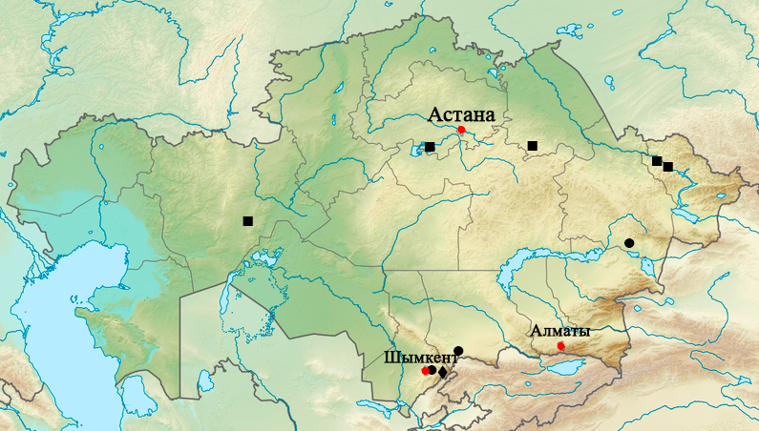

1 сурет - Eryngium macrocalyx Schrenk (), Eryngium planum L. () және Eryngium karatavicum Iljin () өсімдіктерінің Қазақстан аумағында таралуы [36]

Eryngium caucasicum Trautv. - Кавказ көкбасы - Синеголовник кавказский. Көпжылдық, Қазақстанның оңтүстігінде кездеседі. Шикізаты: өсімдіктің барлық бөліктері. Құрамында эфир майлары, флавоноидтар, стероидтар, кумариндер, терпеноидтар, полиацетилен қосылыстары, көмірсулар бар. Диуретикалық зат ретінде қолданылады.
Көкбас өсімдігінің Қазақстанда өсетін түрлері төмендегі 2 және 3 суреттерде көрсетілген.

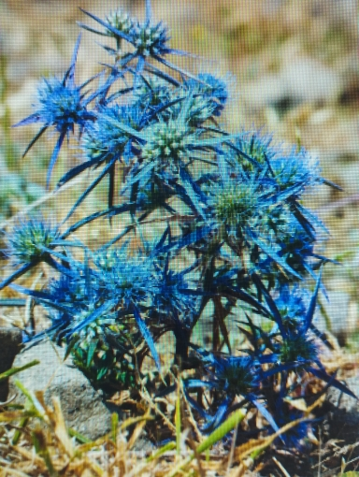

2 сурет - Eryngium caucasicum Trautv. - Кавказ көкбасы

Eryngium macrocalyx Schrenk - ірітостағаншалы көкбас - синеголовник крупночашечковый. Көпжылдық өсімдік. Тарбағатайдан Батыс Тянь-Шаньға дейінгі егістік және далалы жерлерде кездеседі. Шикізаты: бүкіл өсімдік. Құрамында эфир майлары, флавоноидтар, сапониндер, тритерпеноидтар, көмірсулар кездеседі. Тоник, диуретикалық зат ретінде қолданылады, бактерияға қарсы агент.

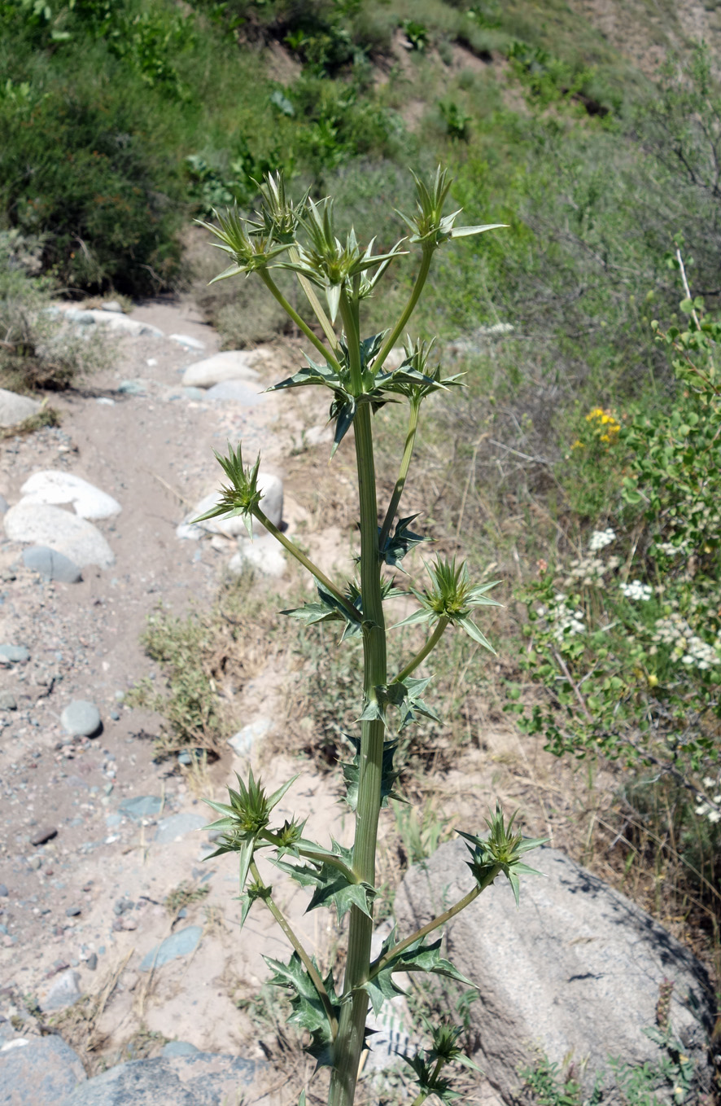

- сурет – Eryngium macrocalyx Schrenk - ірітостағаншалы көкбас

Eryngium planum L. - жазықжапырақты көкбас - синеголовник плосколистный. Көпжылдық, Солтүстік Қазақстан даласында, Жоңғар және Іле Алатауы тауларында өседі. Шикізаты: бүкіл өсімдік. Құрамында эфир майлары, көмірсулар, органикалық және фенолкарбон қышқылдары, үштерпеноидтар, полиацетилен қосылыстары, кумариндер, флавоноидтар, сапониндер, С витамині бар. Спазмолитикалық, диуретикалық, седативті, детоксикациялық, қабынуға қарсы, зеңге қарсы зат ретінде қолданылады [37].

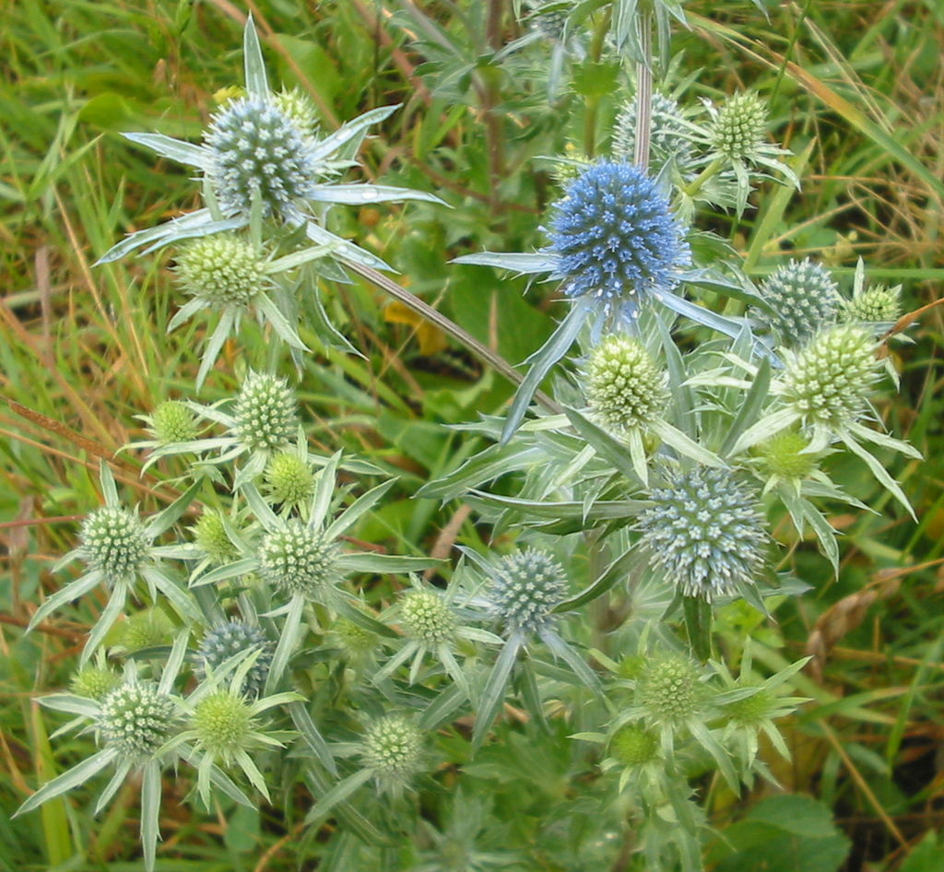

4 сурет – Eryngium planum L. - жазықжапырақты көкбас
1.4 Eryngium L. түрінің емдік қасиеттері, халық және ғылыми медицинада қолданылуы
Шатыршагүлділер тұқымдасының көптеген басқа мүшелері сияқты, эрингиум сәндік, көкөніс немесе дәрілік өсімдік ретінде қолданылады. E. foetidum L., E. maritimum L., E. planum L., E. dichotomum Desf сияқты кейбір түрлер., E. campestre L. және E. creticum Lam. жергілікті деңгейде немесе бүкіл әлемде тағам ретінде немесе дәстүрлі медицинада қолданылған [38]. E. faecium және E. caucasicum Trautv. Азия мен Африкада жапырақты көкөніс дақылдары ретінде өсіріледі [39]. Халық медицинасы адам мәдениетінің ажырамас бөлігі болып табылады. Халық медицинасында емдік заттарды өсімдік, минерал және жануар шикізаттарынан географиялық орта және халықтың шаруашылық қызметінің ерекшеліктеріне орай, ұтымды қолдану кең таралған.
Халық медицинасында көбінесе көкбас (Eryngium) өсімдігінің екі түрі кеңінен қолданылады: далалық көкбас (Eryngium campestre) және жазық жапырақты көкбас (Eryngium planum). Емдік мақсатта көк бастың жер үсті және жер асты бөліктері қолданылады. Жазық жапырақты көкбас шөбі құрамында келесі қосылыстар кездеседі: фенолкарбон қосылыстары, гликоль, алма, қымыздық, лимон, малон қышқылдары, эфир майы (0,14% дейін), таниндер және флавоноидтар (кверцетин, кемпферол). Сондай-ақ, 0,5% үштерпенді сапониндері, сахароза, полисахаридтер, фруктоза, каротин, аскорбин қышқылы және мырыш, натрий, калий сияқты минералдар. Өсімдік тамырларында таниндер, сапониндер, эфир майы, алкалоидтар, сондай-ақ әртүрлі қышқылдар табылған.
Көкбас зәр мен тердің бөлінуін арттырады, жөтел кезінде қақырық түсіруге көмектеседі, етеккірді тудырады және күшейтеді, бұлшықеттің құрысып ауыруын басады, ауырсыну мен қабыну процестерін азайтады және жеңілдетеді және антисептикалық әсерге ие. Неміс медицинасында олар бүйректегі және қуықтағы тастарды шығаруға, қабақтың жиырылуы ұстағанда қолданылады. Тұнбаны дайындау үшін 10 г шөпті бір стақан суда қайнатып, сүзіледі және күніне 3-4 рет ас қасықпен ішу ұсынылады. Сібірде көкбас өсімдігінен алынған өнімдер тыныштандыратын, қан тазартатын, тер айдайтын, сондай-ақ эпилепсия, қорқыныш, жүйке қозуы, жүрек ауруы, асқазан ауруы, ішектің түйілуі, диатез, рахитті емдеуде қолданылады. Бұл өсімдіктің тамырлары саңырауқұлақтармен улану және улы жануарлар шаққан кезде антидот ретінде қолданылады.
Шөптен жасалған тұнбасы жоғарғы тыныс жолдары мен өкпе ауруларында қолданылады. Жүректің әлсіреуі және ісіну, уролития, бауырдың қабыну аурулары, ревматизм және қышыма дерматоздар үшін тағайындалады. Емдеу кезінде көк бас етеккір басталғанға дейін 2-3 күн бұрын тоқтатылады, өйткені ол бұл процесті күрт күшейтеді. Тамырлар тыныс алу органдарының аурулары, өкпе туберкулезі, безгегі, асцит, анурия, холелитиаз, скрофулез, тері аурулары үшін қолданылады. Көкбас бактерияға қарсы және лактогендік қасиеттерге ие. Үндістанда олар тоник ретінде және геморрой, анемия, нефрит және сары ауруды емдеу үшін қолданылады [40].
Мұндай бірегей композиция көптеген аурулармен күресуге көмектеседі. Өсімдіктерден жасалған композицияны ішуге және сыртқа пайдалануға болады. Көкбас өзінің емдік қасиеттерін толық көрсетуі үшін оны жинау уақытын дұрыс таңдау маңызды. Жерүсті бөліктерін гүлдеу уақытында, тамырларын күзде жинау қажет.
Еуропа халқының медицинасында Eryngium кейбір түрлерінің шөптері мен тамырларынан дайындалған тұнба және қайнатпа жөтелге қарсы, несеп айдайтын, тағамға арналған дәмдеуіш, тәбет ашатын зат ретінде қолданылған.
Сондай-ақ көкбас түрлері фармакологиялық белсенділіктің кең спектріне ие: антигипоксиялық, антиоксиданттық, қабынуға қарсы, ауруды басатын және антидепрессанттық қасиеттер. Жазық жапырақты көкбас етеккір қан кетуін тудырады және күшейтеді, қабынуды жеңілдетеді, азайтады, ауыз қуысын күту үшін қолданылады. Өсімдіктің тұнбалары мен қайнатпаларын ішке де, сыртқа да қолдануға болады [41].
E. foetidum жемістері Нигерияда тағам ретінде тұтынылады. Өсімдіктің туған жері тропикалық Америка мен Батыс Үндістан, онда ол дәрі-дәрмек және тағам ретінде пайдаланылады, кейбіреулері өсімдікті өз бақшаларында қолдан өсіреді. Ол Оңтүстік Азияда, Тынық мұхит аралдарында, Африканың тропикалық аймақтарында және Еуропаның жылы оңтүстік аймақтарында жиі өсіріледі [42].
Көкбастың несеп айдайтын, қақырық түсіретін, спазмды және ауырсынуды басатын, тыныштандыратын, қабынуға және уыттылыққа қарсы әсері бар [43]. Халық медицинасында көкбас жөтел кезінде қақырық түсіретін, бронхит, көкжөтел, бронх демікпесін емдеуге қолданылады.
Шетелдік ғылыми орталықтарда Eryngium туысының кейбір түрлеріне химиялық құрамы мен фармакологиялық белсенділігін анықтау бойынша зерттеулер жүргізілгені белгілі. Олар: Eryngium planum, E. aquaticum, E. foetidum, E. alpinum, E. billardieri, E. campestre, E. amethystinum, E. triquetrum, E. caucasicum, E. barrelieri, E. glomeratum, E. kotschyi, E. maritimum, E. caeruleum. Бұл өсімдіктер шикізаттарынан эфир майлары, полиацетилендер, лигнандар, фенолдар, флавоноидтар бөліп алынды. Экстрактылары цитоуыттылық, бактерияға, микробқа, зеңге және аллергияға қарсы, диуретикалық және т.б. қасиеттерге ие. Көкбас өсімдік түрлерінен алынған биологиялық активті заттар дерматокосметологияда да қолданысқа ие. Польша ғалымдарының жүргізген зерттеуі бойынша Eryngium planum L., Eryngium campestre L. және Eryngium maritimum L. өсімдіктерінің жер асты және жер үсті бөліктерінен бөлініп алынған розмарин қышқылының цитоуыттылық және қабынуға қарсы эффект көрсететіні анықталды [44].
Розмарин қышқылы-3,4-дигидроксифенил сүт қышқылы бар кофе қышқылының күрделі эфирі. Ол медицина мен фармацияда көптеген құнды биологиялық қасиеттерге ие, мысалы: антиоксидантты, қабынуға қарсы, микробқа қарсы белсенділік, антиангиогендік және ісікке қарсы. Розмарин қышқылының косметологияда гиалуронидаза, антиколлагеназа, антиэластазалық қасиеттері бар (Петерсен және Симмондс, 2003, Хоссан және басқалар., 2014, Алагавани және т. б., 2017, Юсель және басқалар., 2019).

Мексикалық Cuphea aequipetala Var hispida (Cav.) Koehne және Eryngium comosum Delaroche F дәрілік өсімдік шикізаттарының микробқа қарсы және антиоксиданттық белсенділігін бағалау жылқы инфекцияларына қарсы Listeria monocytogenes ATCC 19115, Staphylococcus sp., E. coli ATCC 25922 және S. Enterica Enteritidis ATCC 13076 референтті штамм бактерияларына зерттеу жүргізіліп, екі өсімдік экстрактына аталған бактериялар сезімталдық көрсетті. Зерттелген экстрактылар жылқы жануарында кездесетін жоғарыдағы бактериялар тудыратын жұқпалы ауруларды емдеуде ықтимал балама антибиотик ретінде ұсынылады [45].
Түркияның Селжук университетінің зерттеушілері Eryngium billardieri өсімдігінің жер үсті бөлігінің этилацетатты, бутанолды және 70% метанол экстрактынан алынған фракцияларды MCF7 жасушалық желісіне (адамның сүт бездерінің қатерлі ісігінің жасушалық желісі) цитоуыттылық әсеріне MTT әдісімен зерттеу жүргізілген. Нәтижесінде метанол экстрактының цитоуыттылық әсері жоғары болып шықты .
Қазіргі уақытта Eryngium түрлерінің химиялық құрамы мен фармакологиялық белсенділігін анықтауда жеткілікті жұмыстар орындалғаны белгілі. Осы бағытта жұмыс жасаған келесі зерттеушілерді атап айтуға болады: Лейла Пашаева, Esra Kongul, Rojen Geylan, Gokçe Şeker Karatoprak, Osman Tugay, Landoulsi A., Roumy V., Duhal N., Skhiri FH., Rivière C., Sahpaz S., Neut C., Benhamida J., Hennebelle T., Bouzergoune F., Ciavatta ML., Bitam F., Carbone M., Aberkane MC., Гаваньнин М.
Аталған авторлар көкбас өсімдігінің антиоксидантты, ацетилхолинэстеразды, микробқа қарсы белсенділіктерін анықтаған. Eryngium campestre және Eryngium amethystinum өсімдіктерінен бөлініп алынған эфир майлары және сесквитерпендерге бай екені белгілі болды, негізгі қосылыс ретінде көмірсутектермен гермакрен D, сондай-ақ аллоаромадендрен, β элемен, спатуленол және ледол табылды. Олардың ісік жасушалары үшін жоғары цитоуыттылық көрсететіні белгілі болды [46].
Жергілікті Қазақстандық өсімдік түрлерінің химия-терапиялық қасиеттерінің салыстырмалы түрде әлсіз зерттелуін атап өту керек. Қазақстанның 800-ге жуық эндемді өсімдік шикізаттарының ішінде бірнеше ондағанының фитохимиясы белгілі, ал дәрілік құрал ретінде олардың бірнеше бірліктері ғана (20 түрі) қолданылады [47].
Жаңа дәрілік өсімдіктерді іздеу және оларды фармакогнозиялық зерттеу дәрілік өсімдіктердің ассортиментін кеңейтуге арналған шешімнің мүмкін тәсілдерінің бірі болып табылады. Қазақстан аумағы бойынша эндемді өсімдіктер біркелкі таралмаған. Бұл таулы аймақтардың болуымен ерекшеленеді, себебі жекелеген топтарының географиялық оқшаулануы өсімдік түрлерінің өзгеруіне ықпал етеді.

Өсімдіктердің эндемді түрлерінің таралуы бойынша Оңтүстік-Шығыс Қазақстан көш бастап тұр, 776 эндемнің 270-і өседі. Екінші орынды Оңтүстік Қазақстан алады [48]. Осындай эндем-өсімдік Eryngium karatavicum Iljin біздің ғылыми жұмысымыздың нысаны ретінде қарастырылады.

1.5 Eryngium L. өсімдік туысының химиялық құрамына шолу
Көкбас (Eryngium L.) өсімдіктерінің химиялық құрамы көптеген ғылыми жұмыстарда анықталып, зерттелген.
Емдік мақсатта әдетте жер үсті бөліктері және тамырлары қолданылады, олардың құрамында көмірсулар (глюкоза, фруктоза, сахароза), органикалық қышқылдар (алма, лимон, қымыздық және т.б.), сапониндер, кумариндер кездеседі. Жер үсті бөлігінде эфир майы, көмірсулар, органикалық қышқылдар, С витамині бар. Дәндерінде эфир майы мен қаныққан майлар кездеседі. Тамырларынан полиацетиленді қосылыстар табылды және олар цитоуыттылық белсенділік көрсетеді [49-52].
Eryngium өсімдігінің көптеген түрлерінде үштерпенді сапониндер көп мөлшерде анықталғаны белгілі. Eryngium сапониндерінің көпшілігі полигидроксилденген олеанен-тритерпенді сапониндерге жатады [53]. Сапониндердің бұл класы әртүрлі тұқымдастарға жататын өсімдіктерде кеңінен табылған, мысалы Aesculus L. (Hippocastanaceae) [54], Pittosporum tobira ((Thumb.) Ait. (Pittosporaceae) және Harpullia austro caledonica Baill. (Sapindaceae) [55]. Apiaceae тұқымдасында Hydrocotyle L., Hacquetia Neck ex DC., Steganotaenia Hoechst және Sanicula L. түрлерінде полигидроксилді тритерпеноидті сапониндер бар екені анықталды [56].

Eryngium tricuspidatum L. жер үсті бөліктерінен екі жаңа фенолды гликозид және алты белгілі қосылыс алынды. Спектроскопиялық анықтамалар, масс-спектрометрия, 1D және 2D ядролық магниттік резонанс мәндерін ескере отырып, жаңа қосылыстардың құрылымы анықталды: 2-гидрокси-3,5-диметилацетофенон-4-О-β-D-глюкопиранозид жә 2,3-диметил-4-гидроксиметилфенил-1-гидроксиметил-О-β-d-глюкопиранозид [57].
Eryngium bourgatii жапырақтары мен гүлдерінен фенолды қосылыстарды анықтау мақсатында UHPLC-ESI-Q-TOF-MS әдісі қолданылды. Әртүрлі құрылымдық кластарға жататын барлығы 44 қосылыс идентификацияланды, олар: флавонолдар (кверцетин, кемпферол, изорамнетин және оның туындылары), флаванондар (нарингенин рамноглюкозид), корич қышқылдары (хлороген, розмарин, ферул, кофе қышқылдары және оның туындылары), бензой қышқылдары (гидроксибензой қышқылының р-глюкозиді, арбутин, сиринг қышқылы, глюкогаллин, гентизин қышқылы және оның туындылары) және басқа органикалық қышқылдар (глюкон, лимон, хин қышқылдары және оның туындылары). Жоғарыдағы әдіс арқылы фенолды қосылыстардың кең спектрі анықталып, осы экстрактының негізгі қосылыстарының сипаттамасы жасалды. Одан басқа E.bourgatti экстракты антиоксидантты (TEAC, FRAP және ORAC әдістері арқылы анықталған) және оттегінің белсенді қосылыстарының түзілуін азайтып, MCP-1 мен оның транскрипттерімен сәйкесінше TNF-α.индуциялы HUVEC түзілуін ингибирлеп қабынуға қарсы әсер көрсетеді [58, 59].
Коновалов және т.б. ғалымдар Eryngium caeruleum (син. Eryngium caucasicum) түрінің ботаникалық сипаттамасы, географиялық таралуы, дәстүрлі түрде қолданылуы және фармакологиялық белсенділігі бойынша шолу жүргізген. Ғалымдардың тұжырымы бойынша Eryngium caeruleum экстрактыларының химиялық құрамының күрделілігі оның биологиялық белсенді екендігін растайды. Әр түрлі авторлардың зерттеулері бойынша E. caeruleum жер үсті бөлігінен алынған эфир майларының мөлшері құрғақ массаға есептегенде 0,053-тен 1,1%-ға дейін екенін және оның деңгейі өсімдіктің өсуі мен дамуы кезінде арта түсіп, гүлдену кезеңінде максималды мәндерге жететіндігі анықталды. Тамырларда - 1,1 г/құрғақ массаға дейін [60].
Эфир майларының ішінде негізгі компоненттердің қатарына транс-пинокарвилацетат және қысқа тізбекті май қышқылдарының эфирлері жатады [61]. Айта кету керек, өсімдіктің жер асты жер үсті бөліктерінен алынған эфир майларының ішінде полиацетиленді қосылыс болып табылатын Z-фалькаринолдың мөлшері бірдей шамада болды (құрғақ салмақпен есептегенде 5,5% және 5,6%) [62]. Табиғи полиацетилендер құрылымы екі немесе одан да көп үштік байланыстан тұратын қосылыстардан тұрады [63]. Құрамында үштік байланысы бар қосылыстар, сондай-ақ басқа да қанықпаған органикалық заттар химиялық және биологиялық белсенді болып табылады [64, 65].
Полиацетилендер жоғары сатыдағы өсімдіктердің жеті тұқымдастығында жиі кездеседі: Apiaceae, Araliaceae, Asteraceae, Campanulaceae, Olacaceae, Pittosporaceae және Santalaceae. Басқа он жеті өсімдік тұқымдастарында сирек кездеседі [66].
Белгілі болғандай, көптеген полиацетилендер фитоалексиндер болып табылады - микробтық әсерлерге, ауру жағдайларына немесе абиотикалық стреске жауап ретінде өсімдіктер синтездейтін төмен молекулалық заттар (мысалы, ультракүлгін сәулелену, металл тұздары, жуғыш заттар) (Ebel, 1986). Фалькаринол және фалькариндиол Apiaceae тұқымдасы өсімдіктерінің көптеген түрлерінде зеңге қарсы заттар ретінде анықталған, және тәжірибелерде 20-200 мкг/мл концентрацияда әртүрлі зеңдердің спораларының өсуін тежеген [67].
Фенолдар – сақинаның көміртегі атомдарымен байланысқан бір немесе бірнеше сутегі атомдары бір немесе бірнеше гидроксил топтарымен (-OH) ауыстырылатын хош иісті сақинасы болуымен сипатталатын органикалық қосылыстар (спирттер) [68-70]. E. caeruleum құрамында фенолды қосылыстардың ең көбі ретінде галл қышқылы саналады, оның жапырақтарынан алынған метанолды экстрактта фенолдардың жалпы мөлшері Фолин-Чиокалте реагентінің көмегімен анықталды [71].
Eryngium түрлерінің негізгі сапониндері барригенол, баррингтогенол, камелиагенин, эрингинол А, эрингинол В, бетулин қышқылы және стеганогенинмен ұсынылған [72].
Кейбір эфир майлары хош иісті өсімдіктердің екіншілік метаболизмінің өнімдері болып келеді. Олар күрделі қосылыс болғандықтан, кең қолданысқа ие және фармацевтикалық өнеркәсіпте жоғары бағаланады [73, 74].
E. foetidum түрінің химиялық құрамы ароматты және алифатты альдегидтермен сипатталады, оның негізгі бөлігін құраушы эрингиал деген атпен белгілі 2E)-2-додеценал, Koolhaas әдебиеттерінде кездеседі (1932) және оның өзіне тән иісі мен дәмі бар [75]. Назар аударыңыз, көкбас жапырақтары мен тамырының химиялық құрамы ұқсас, Chandrika және т.б. [76], Thomas және т.б. [77], Родригес және т.б. E.foetidum жапырақтары мен тамырларынан (2E)-2-додеценальмен қоса 13-тетрадеценаль, транс-2-тетрадеценаль, 2,3,4-триметилбензальдегид [73], 2,4,5-триметилбензальдегид, додеканал [78], триметилбензальдегид, τ-кадинол және α-кадинолды идентификациялады [76].
Chandrika және бір топ ғалымдар., Thomas және т.б. Үндістан, Нигерия және Бразилияда өсетін E. foetidum түрінің вегетативті мүшелеріне химиялық құрамын талдау барысында (2E)-2-додеценалдың негізгі құрам бөлігі (компонент) екендігін анықтаған. Ал тамырларының негізгі құрам бөлігі 2,3,4-триметилбензальдегид (Бразилия) және 2,4,5-триметилбензальдегид (Индия и Нигерия) болатыны белгілі болды. Көптеген ғалымдар көкбастың химиялық компоненттерін идентификациялау үшін газды хроматография-спектрометрия әдісін қолданады [79-81].
Көкбас құрамындағы эфир майларын гидродистилляция және бу дистилляциясымен бөліп алатыны белгілі. Гидродистилляциялық әдістің кең қолданылатыны B. E. Jaramillo және басқалар, J. J. Essia Ngang және басқалар, K.V. Sumita және басқалар [82], R. Chandrika және басқалар, P. S. Tomas және басқалар, T. L. M. Rodrigues және басқалар, E. M. Castro-Alayo және басқалар [83] еңбектерінде баяндалады, және бу дистилляциясы экстракциялау үшін қолданылады. Осы әдістердің көмегімен тамырлардан 2,8%-дан [76] 7,65%-ға дейін [77] және жапырақтардан 14,3%-дан [76] 50,62%-ға дейін (2Е)-2-додеценаль анықталды [81].
Идентификацияланған қосылыстардың ішінде сапа жағынан да едәуір өзгерістер анықталды: Castro-Alayo және басқалар [83] цит.(Z)-13-октадеценальды, α-пиненді, м-цименді және о-цименді компоненттерді анықтаған, және олар сапа талдау бойынша жүргізілген басқа еңбектерде айтылмағандығын ескеруіміз қажет.
Жарияланған еңбектерде E. foetidum жапырақтарынан алынған эфир майлары құрамындағы компоненттері ішінде келесі қосылыстар өзгеріссіз көп қайталанып отырады, атап айтар болсақ, (2E)-2-додеценаль әдебиеттерде жиі қолданылады және әртүрлі қатынастарда кездеседі, мысалы 50,62%-дан [81] 14,3%-ға дейін [76]; додеканал 14,59%-дан аз мөлшері 4,7%-ға дейін [77]. Талдай келе жапырақтар мен тамырдан алынған эфир майларының сапа жағынан аса қатты айырмашылық кездеспейді, ал сандық мөлшерлері пайыздық жағынан қарағанда ерекшеленеді.
Үндістанда E. foetidum түрінің жапырақтары мен тамырларынан 93 қосылыс анықталған. Олардың негізгі құрам бөліктері (2E)-2-додеценал (2,9%), триметилбензальдегид (16,5%), додеканаль (4,7%) және кариофиллен оксиді.
Осыған ұқсас мәліметтер Колумбия аумағында өсетін E. foetidum жапырақтарынан анықталды, яғни үлгілерде альдегидтердің жоғары мөлшері байқалады: (2E)-2-додеценаль, 5-додецен, тетрадеканаль, тетрадеценаль) және ароматты қосылыстар (2,4,6-триметилбензальдегид, 3,4,5-триметилфенол) [80]. Эрингиум жапырақтарында кездесетін эфир майлары жоғары антиоксидантты қасиетке ие, сондықтан табиғи биоқосылыстардың көзі болып табылады [84].
Eryngium түрлерінің ішінде химиялық құрам алуан түрлі деп айтсақ болады. Eryngium bungei Boiss өсімдігінің жапырақтарынан гидродистилляция арқылы алынған майдың құрамында борнеол (44,4%), изоборнилформиат (14,7%), изоборнеол (9,2%), 1,8-цинеол (9,1%) және камфора анықталған (7,9%) [85]. Eryngium caeruleum Bieb майы негізінен лимоненнен (25,42%), циклобута[1,2:3,4] дициклооктен-гексадекагидро (22,24%) және δ-2-кареннен тұрады (16,19%) [86].
Eryngium Campestre L. және Eryngium amethystinum L. химиялық құрамдарын анықтау барысында Cianfaglione және басқалар сесквитерпенді көмірсутектер, гермакрен D және аллоаромадендрен, β-элемен, спатуленол и ледол қосылыстарын анықтаған [87].
Алайда, Eryngium туысы өсімдіктерінің химиялық құрамы ұшқыш органикалық қосылыстармен шектеліп қана қоймайды, Паун және басқалар анықтағандай Eryngium planum L. құрамында флавоноидтар, атап айсақ рутин көбірек кездеседі [88]. Одан бөлек алкалоидтар мен антрахинондар бар [89, 90]. Сваргиари және басқалар еңбегінде E. foetidum құрамында көмірсулар (174,72±1,72 мкг/мг) ақуыздар (65,58±5,26 мкг/мг), В₁₂ витамині және жапырақтарында бос радикалдардың катализаторы ролін атқаратын қоректік құны бар С витамині немесе аскорбин қышқылы жоғары концентрацияда кездеседі (14,17±1,17 мкг ААЭ/мг) [91-93].
Органикалық қосылыстардан бөлек төмендегідей минералдар калий (K), фосфор (P), кобальт (Co), марганец (Mn), медь (Cu), натрий (Na), цинк (Zn), кальций (Ca), железо (Fe), ванадий (V) и магний (Mg) кездеседі [94].
Атомдық абсорбциялық спектроскопия әдісімен E. caeruleum жапырақтарының элементтік құрамы зерттеліп, Fe, Zn, Ni, Cu, Mn және Cr мөлшерлері анықталды [95]. E. caeruleum (мкг/г) жапырақ күліндегі талданатын элементтердің концентрациясы келесі қатардағыдай нәтиже көрсетті: Fe (17,18) > Zn (0,83) > Mn (0,50) > Cr (0,41) > Cu (0,08). Зерттелген элементтердің жапырақтары мен тамырларының минералдық құрамында Fe мөлшері басымырақ болды [96].
Микро және макроэлементтер жетіспеушілігі әртүрлі жүйелердің бұзылуына әкелуі мүмкін. Олардың әрқайсысының адам ағзасы үшін өзіндік рөлі бар. Марганец (Mn) тірек-қимыл аппаратының қалыптасуы мен жұмыс істеуі, жасушалардың бөлінуі, орталық жүйке жүйесінде нейрохимиялық процестерді қамтамасыз ету үшін қажет. Ол сонымен қатар антиоксидант болып табылады. Марганец жыныстық гормондардың тепе-теңдігін, жүйке жүйесінің денсаулығын және иммунитетке төзімділікті сақтайды. Мырыш (Zn) қант деңгейін реттейді және инсулин секрециясына қатысады. Дәрігерлер мырышты дерматозға бейімділікпен және безеу мен кистозды безеудің ауыр түрлерімен кешенді күресте ұсынады. Ағзада коллаген синтезін өндіру арқылы мырыш терінің серпімділігін арттырады, тіпті әжімдерді тегістейді. Никель (Ni) ағзаға маңызды биохимиялық реакциялардың жүруін қамтамасыз ету үшін қажет. Шектен тыс қабылдау қауіпті болуы мүмкін, бірақ бұл элементтің микродозалары өте маңызды. Мыс (Cu) коллаген мен эластин синтезіне, сондай-ақ эритроциттер мен лейкоциттерді синтездеу арқылы гемопоэзге қатысады. Темірді тасымалдауға жауапты. Сүйектердің беріктігі, тамырлардың беріктігі мен серпімділігі, ақуыздар мен көмірсулардың сіңуі мыс мөлшеріне байланысты. Темір (Fe) метаболизм процестерінің белсенді қатысушысы, гемоглобиннің құрамдас бөлігі, тіндерге оттегін жеткізуші. Оған қоса Fe бұлшықеттердің, бауырдың және көкбауырдың қызметін реттейді, тыныс алу үрдістерін қамтамасыз етеді. Қалқанша безінің гормондарының өндірісіне қатысады, иммундық жүйенің жұмысына жауап береді. Бұлардан бөлек аз мөлшерде кадмий (Cd) және қорғасын (Pb) кездеседі. Қорғасын элементінің қажетті дозасы біздің ағзамызға келесі әсер етеді: тіндердің өсуі мен регенерация процестерін белсендіреді; кальций алмасуына, сондай-ақ темір алмасуына қатысады; қандағы гемоглобин концентрациясын бақылайды; бірқатар ферменттердің белсенділігін ынталандырады немесе тежейді [97-99].
Ғылыми басылымдарда элементтік алмасудың тотығу процестерімен байланысы және бұл эндотелийдің зақымдалуына әкелетін жасуша мембраналарының құрылымдық-функционалдық қасиеттерінің бұзылуы туралы жаңа деректер бар. Атеросклерозды зақымданудың дамуында дисэлементозды патогенездің маңыздылығы бар. Мысалы, проантиоксиданттар арқылы жүрек қан-тамыр ауруларының дамуына жол бермеуге темір, мырыш және мыс әсер етеді. Микроэлементтер иммундық жүйенің тұрақты жұмысы, қалқанша безінің қызметі үшін маңызды, күшті антиоксидант болып табылады.
Ақуыздың негізгі құрамдас бөлігі болып табылатын аминқышдары да көкбас өсімдіктерінде анықталған. Лейцин, аргинин, аспарагин қышқылы адамның иммундық жүйесіне қолдау көрсетеді, тирозин, аспарагин, глутамин, глицин, серин, аргинин антиденелерді, ферменттерді және басқа заттарды синтездеуде бастапқы шикізат көзі болып табылады. Бұл фактілер аминқышқылдарының жоғарғы тыныс жолдарының ауруларында ағзаның спецификалық емес және спецификалық инфекцияға қарсы қорғанысының факторлары мен механизмдерін қалыптастырудағы оң рөлін көрсетеді [100].

1 бөлімнің тұжырымы
Химиялық құрамы және фармакологиялық қасиеттері аз зерттелген Отандық дәрілік өсімдіктерді талдау және тәжірибеге енгізу, олардан субстанция дайындап, дәрілік препараттар технологиясында қолдану аса маңызды мәселеге жатады. Қазіргі уақытта дәрілік өсімдік тектес құралдар нарығы айтарлықтай кеңейді. Бұған әсер етеуші факторларды атап өтпеске болмайды: өсімдік тектес шикізаттардан алынатын дәрілік құралдарды стандарттауды оңтайландыру, сапалық және сандық талдаудың әдістемелерін зерттелуші объекттерді стандартты үлгілермен салыстыра отырып жасау.
Apiaceae тұқымдасына жататын Eryngium L. өсімдік түрінің әлемде 250-ге жуық түрі кездеседі. Әдеби деректердегі мәліметтерге сүйенетін болсақ, олардың тропикалық, субтропикалық және қоңыржай аймақтарда, негізінен Мексика мен Оңтүстік Америкада кездеседі. Ресейде, Өзбекстанда, Қырғызстанда және Қазақстанның Оңтүстігі және Оңтүстік Шығысында, Тарбағатай таулары мен Батыс Тянь-Шань тауларында, Жоңғар және Іле Алатауында таралғаны белгілі.
Осы уақытқа дейінгі жарияланған әдебиеттердегі мәліметтерде жарияланғандай, өсімдіктерде табиғи органикалық қосылыстардың әртүрлі кластарына жататын биологиялық белсенді қасиеті бар заттар анықталған.
Eryngium өсімдігінің көптеген өсімдіктерінің химиялық құрамын негізінен полиацетиленді қосылыстар, үштерпенді сапониндер, терпеноидтар, фенол қосылыстары, таниндер, витаминдер және басқа биологиялық белсенді заттар құрайды.
Қазақстан Республикасының фармацевтика өндірісінің дамуы ел экономикасы мен халықтың әлеуетінің дамуы үшін өте маңызды. Көптеген артықшылықтарына байланысты дәрілік өсімдіктерден алынған препараттардың медицинада өте кең қолданылатыны белгілі.
Көк бас және оның негізінде алынған препараттар халық және ресми медицинада кең қолданылады, өйткені олар келесі емдік әсерге ие: антиоксидантты, цитоуыттылық, микробқа, аллергияға және қабынуға қарсы, диуретикалық т.б. Қазақстанда өсетін Eryngium L. түрлерінің химиялық құрамы мен олардың биологиялық әсері жеткілікті түрде зерттелмеген. Біздің зерттеу объектіміз Оңтүстік Қазақстанның эндемді өсімдігі Eryngium karatavicum Iljin болып табылады. Шикізат ретінде өсімдіктің жерүсті бөліктері алынып отыр.

2. ЗЕРТТЕУ МАТЕРИАЛДАРЫ ЖӘНЕ ӘДІСТЕРІ

2.1 Зерттеу материалдары
Жұмыстың зерттеу нысаны ретінде 2020 жылдың маусым айында гүлдену кезеңінде Сырдария-Түркістан мемлекеттік өңірлік табиғи саябағы (Оңтүстік Қазақстан) аумағында жиналған Eryngium karatavicum Iljin жер үсті бөліктері алынды. Өсімідік шикізаттарын жинау координаттары: 43·00'24''№69º38'58''E. Қаратау көкбасы «Ботаника және фитоинтродукция институты» жанындағы РМК директоры, биология ғылымдарының докторы, Қазақстан Ұлттық жаратылыстану ғылымдары академиясының академигі Ситпаева Г.Т. 2020 жылғы 25 шілдеде және № 01-08-200 сәйкестендіруді растау куәлігі берілді (Г қосымшасы). Гербарий үлгілері «Ботаника және фитоинтродукция институтының» гербарийлер қорына қосылды.
Қаратау көкбасы өсімдік шикізаты көлеңкелі - ауада кептірілген. Шикізатты орау және кейіннен сақтау нормативтік құжаттардың талаптарына сәйкес жүргізілді және келесі шарттар сақталды: шикізатты сақтауға арналған үй-жайлар жақсы желдетілген, құрғақ, тікелей күн сәулесінен қорғалған, шикізатты сақтау температурасы бөлме температурасында, қамба зиянкестерінің болмауына қатысты нормативтер сақталды.
Фармакологиялық скринингтік және токсикологиялық зерттеулердің объектісі қаратау көкбасы шөбінің 90% этанолды – өзіне тән иісі мен ащы қышқыл дәмі бар қанық жасыл түсті гигроскопиялық қою экстракт болды.
Көмекші заттар
Тазартылған су Р (ҚР МФ I, 2 т). Түссіз мөлдір сұйықтық [101, 475-477 бб.].
Этил спирті 90% Р (ҚР МФ I, 2 т). Түссіз, мөлдір, ұшқыш, тұтанғыш сұйықтық, гигроскопиялық, сумен және метиленхлоридпен араласады. Көк жалынмен жанады [101, 577-583 бб.].
Фенолды (эфир майының қосылыстарын) анықтауға арналған метилен көгі реагенті (Сигма-Олдрих, Сент-Луис, МО, АҚШ);
Полисахаридтерді идентификациялау үшін тимол реагентінің 10% ерітіндісі (Сигма-Олдрих, Сент-Луис, МО, АҚШ) концентрлі H₂SO₄ (Centralchem, Братислава, Словакия);
Люголь реактиві, йод-калий-йодидті реагент (Центральхим, Братислава, Словакия) крахмалды анықтауға арналған;
10% K₂Cr₂O₇ реагент (этанол) (Centralchem, Братислава, Словакия) фенолды қосылыстарды – иілікті заттарды анықтауға арналған;
3% FeCl₃ реагент (этанол) (Centralchem, Братислава, Словакия) фенолды қосылыстарды – флавоноидтарды анықтауға арналған;
Алкалоидтарды анықтауға арналған Драгендорф реактиві (KBiI₄) (Sigma-Oldrich, Сент-Луис, АҚШ).
Дихлорметан (метилен хлориді, метилен хлориді, DCM, фреон 30, фреон 30) – CH₂Cl₂ формуласы бар органикалық қосылыс, екі рет алмастырылған галоалкан, метан туындысы, мөлдір, жеңіл қозғалғыш және иісі бар галоген туындысының жоғары ұшқыш сұйықтығы.
Петролей эфирі ароматты көмірсутектердің құрамы аз, түпкілікті жеңіл болып келетін көмірсутектердің қоспасы.
Бутил спирті немесе бутанол (C₄H₉OH) – сивуш майының өзіне тән иісі бар майлы, түссіз сұйықтығы.
Этилацетат (сірке қышқылының этил эфирі) CH₃−COO−CH₂−CH₃ – өткір иісі бар түссіз ұшқыш сұйықтық.
Хроматография жасауға арналған ацетонитрил R сынақтардан өтуі тиіс. Ең аз өткізгіштік – 98%. Зерттеу 240 нм толқын ұзындығында эталондық ерітінді суды қолданып жүргізіледі. Ең төменгі тазалық мәні 98%.
Стандартты үлгі
Фалькаринол (Falcarinol). Молекулалық формуласы C₁₇H₂₄O. Chem Faces. CAS No 21852-80-2. ISO 9001:2015. Тазалығы 98%-дан жоғары.

2.2 Зерттеу әдістері
Анатомиялық диагностикалық зерттеу әдістері
Диссертациялық жұмыста қаратау көкбасы өсімдігінің жер үсті бөлігіне зерттеу жүргізілді.
Микропрепараттарды дайындау «Дәрілік өсімдік шикізатының микроскопиялық және микрохимиялық зерттеу әдістемесі» Қазақстан Республикасы Мемлекеттік фармакопеялық мақаласының ҚР МФ т. 1 [102, 565 б.] және Еуразиялық Экономикалық Одақ (ЕАЭО) Фармакопеясы 2.1.8.17 талаптарына сай жүргізілді .
Макроскопиялық (морфологиялық) талдау ҚР МФ 1 т. сай жүргізілді [102, 573 б.].
Eryngium karatavicum үлгілері Levenhuk DTX 50 микроскопы (Levenhuk Optics, Прага, Чехия), монокулярлы, жоспарлы ахроматикалық линза, 20× масштабтау объективі, ½ түтік арқылы суретке түсірілді; сандық камера: 1,3 мегапиксель; бағдарламалық құрал: Microcapture Basic нұсқасы 3.1.1. Қосымша сурет салу бағдарламасы: Paint 10.0 нұсқасы. Өсімдіктердің морфологиялық көрсеткіштерін зерттегенде сабақтың, жапырақтың, гүлдің пішіні, түлеу дәрежесі, жеке элементтердің түсі ескерілді.
Микроскопиялық талдау
Eryngium karatavicum өсімдік шикізат үлгілерін микроскопиялық талдау ҚР МФ 1 ІІІ т. 2.8.23 [103, 58 б.] және оқулықтарға [104-106] сай жүргізілді (жапырақтары мен сабақтары) глицерин қоспасында: этанол 96% (көлем/көлем): 1:1:1 қатынасында тазартылған су (Штраус-Флеминг ерітіндісі) жібітілді. Жапырақтың, жапырақшаның және сабақтың көлденең кесінділері 24 мұздату позициясы бар криостатта MEV (Slee Medical, Майнц, Германия), криокамераны салқындату температурасы - 35 °С дейін және Ротмик-1 айналмалы микротомында (Орион Медик) дайындалды, Санкт-Петербург, Ресей. Сабақ үшін генеративті өркендердің ортаңғы бөлігінен микропрепараттар жасалды; жапырақ үшін – біз соңғы парақшаның фрагментінің орталық бөлігін пайдаландық; жапырақша үшін – ортасы қолданылды. Бөлімдер глицеринмен тазартылды. Препараттар оптикалық микроскоптың көмегімен суретке түсірілді (Leica, Wetzlar, D), тринокулярлық, планахроматикалық объектив, 20× масштабтау объектісі, ½ түтік; сандық камера: Leica EC 3 MP; бағдарламалық құрал: Leica 2.4.0 R1 қолданбалы пакеті, LAS EZ нұсқасы 1.3.0 және Altami BIO 8 микроскопында (Алтами, Санкт-Петербург, Ресей) 3,1 MP сандық камерасы, үлкейтуі 16×4, 16×10 және 16 × 45. Фото өңдеу және микроскопиялық өлшемдер Altami Studio бағдарламасында жүргізілді, RC 4.0 нұсқасы, кейінірек Paint 10.0 қолданылды. Анатомиялық құрылымды сипаттау кезінде Н.А. Анели [104], Р.П. Барыкина [105] және Л.И. Лотова [106] еңбектерінде баяндалған қағидалар қолданылады.
Гистохимиялық талдау
Құрғақ шикізат 1:1:1 қатынасында 70% (көлем/көлем) этанол/глицерин/тазартылған су қоспасында (Штраус-Флеминг ерітіндісі) жібітілген. Гистохимиялық талдау сабақ пен жапырақтың көлденең кесінділеріне жүргізілді. Гистохимиялық талдау үшін біз жоғарыда сипатталған реагенттерді қолдандық [102, 107].
Жеке тіндердің түсінің өзгеруі Eryngium karatavicum Iljin тіндерінде метаболиттердің белгілі бір топтарының локализациясының белгісі ретінде қызмет етті. Фотосуреттер Paint 10.1 және Krita 5.0.6 (микролиния аралығы 10 микрон) нұсқаларында өңделген.
Талдаудың химиялық және физика-химиялық әдістері
Сапалық реакциялар. Қаратау көкбасы өсімдігінің жерүсті бөлігінің құрамындағы биологиялық белсенді заттардың (ББЗ) негізгі топтарын анықтау химиялық әдістер арқылы жүзеге асырылды.
Қаратау көкбасы шикізаты құрамындағы биологиялық белсенді заттардың белгілі бір топтардың болуын растау үшін зерттелетін шикізат түріне алдын ала фитохимиялық талдау ретінде пробиркадағы реакциялар жүргіздік.
Сапалық құрамына сараптама жүргізу үшін зерттелетін объектіден алдын ала сығынды алынып тазартылды. Осыған липофильді заттардан арылту үшін ұсақталған өсімдік шикізаты бөлме температурасында бензол және хлороформмен 48 сағат бойы тұндырылды. Ары қарай этанол ерітіндісімен үш қайтара сығынды алынып, 60-65 ^{о}С температурада термиялық экстракциямен жалғастырылды. Сулы-спиртті сығындының құрғақ қалдығы судың аз мөлшерінде ерітіліп, полярлығы әртүрлі еріткіштермен өңделді.
Полисахаридтер – алдын-ала дайындалған сығындыға 5 мл 95% этил спиртін қосқанда борпылдақ ақ түсті тұнба түзілді.
Илік заттар – 1 мл 1% темірлі аммоний ашудасымен әрекетескенде, қою көк түс пайда болды.
Аминқышқылдары – 1 мл 1% нингидрин ерітіндісін қосып 100-105 ^{о}С-қа дейін қыздырамыз, күлгін көк түстің пайда болуын бақылаймыз.
Сапониндер – 1 мл концентрлі күкірт қышқылын, 1 мл этил спиртін және 1 тамшы 10% күкірт қышқылды темір ерітіндісін қосып 45 ^{о}С-қа дейін қыздырғанда жасыл-көк түске боялады.
Кумариндер (фурокумариндер) реакцияға түседі:
1) Лактон сақинасының үзілу реакциясы (лактон сынамасы). Сілті әсерінен суда еритін, хиноидтық құрылымды қосылыстарға дейін оңай тотығатын сары түсті кумар қышқылының тұздарының түзілуімен (лактон сақинасының үзілуі) сипатталды.
2) Диазоний тұздарымен азобайланыс реакциясы. Сілтілік гидролиз өнімдері (лактон сақинасы ашылғаннан кейін) әлсіз сілтілі ортада цис-орто-гидроксикорич қышқылының тұзын түзеді, оның фенолды гидроксилдері азобояғыш түзе отырып, о- немесе п-азотоптарын 6 немесе 8 жағдайға бағыттайды. Диазореактивтің артық мөлшерінде бидиазоқосылыстар түзіледі. Азобояудың түсі бастапқы кумариндегі орынбасарларға байланысты және түсі сарыдан шие-қызыл түске дейін өзгерді [108].
Бос органикалық қышқылдар – күкірт қышқылымен (конц) әрекеттескенде СО газы көк түсті жалынмен жанды; натрий карбонатын қосқанда ақ түсті тұнба түзіледі.
Аскорбин қышқылы – темір (ІІІ) хлориді (10% тұз қышқылындағы ерітіндісі) – көк тұнба (берлин лазурі).
Эфир майлары – 1 мл 1% хлоформдағы бром ерітіндісін қосқанда ашық көк түс пайда болады.
Флавоноидтар – алюминий хлоридінің 5% спиртті ерітіндісінен 2 тамшы қосқанда сары түске боялды.
Өсімдік шикізатындағы биологиялық белсенді заттардың сандық мөлшерін анықтау
Полисахаридтер гравиметриялық әдіспен анықталды: дәл өлшем (1 г) ұсақталған шикізат 100 мл колбаға салынып, 50 мл тазартылған су қосылды, колбаны кері тоңазытқышқа қосып араластыра отырып, су моншасында 1 сағат қайнатады, салқындатылады. Сумен экстракция бірдей жағдайда 30 минут бойы екі рет қайталанды. Сулы сығындылар біріктіріліп, сыйымдылығы 250 мл өлшегіш колбаға үш қабатты дәке арқылы сүзілді. Сүзгі сумен жуылып, тазартылады, ерітіндінің көлемін сумен R белгіге дейін жеткізеді. 25 мл алынған ерітінді центрифугалық түтікке салынып, 95% 75 мл (көлем/көлем) этанол қосылып араластырылады, температурасы 60 °C су моншасында 5 минут қыздырылады, 30 минуттан кейін оны 5000 айн/мин жылдамдығымен 30 минут бойы центрифугаланды. Тұнба үстіндегі сұйықтықты вакуум астында тұрақты салмаққа дейін кептірілген саңылаулары 16 шыны сүзгі арқылы сүзілді. Тұнбаны сандық түрде сол фильтрге ауыстырып 15 мл 95% (көлем/көлем) этанолмен жуылды. Тұнба бар сүзгі 100-105 °С температурада тұрақты салмаққа дейін кептірілді. Полисахаридтердің абсолютті құрғақ шикізат бойынша құрамы пайызбен (Х) 1 формула бойынша есептелді:

Х$=\frac{(m2-m1)× 250× 100× 100}{m×25 (100-W)}$ (1)

Мұндағы,
m₁ – сүзгі массасы, граммен;
m₂ – тұнбамен бірге сүзгі массасы, граммен;
m – шикізат үлгісінің массасы, граммен;
W – шикізатты кептіру кезіндегі салмақ жоғалту, пайызбен.
Гидрозизденетін илік заттар перманганатометрия әдісімен анықталды: шикізаттың нақты өлшемін (1 г) сыйымдылығы 100 мл конус тәрізді колбаға салып, 50 мл ыстық су құямыз, 2 сағ көлемінде қайнатамыз. Сулы сығындыны құйып алып, сығындыға тағы 50 мл ыстық су құйып, қайталап сығындылаймыз. Сығындаларды біріктіріп сыйымдылығы 100 мл өлшегіш колбаға құйып, көлемін тазартылған сумен көрсетілген белгіге дейін жеткіземіз. Алынған ерітіндінің 10 мл сыйымдылығы 500 мл конус тәрізді колбаға ауыстырып 100 мл тазартылған су Р, 10 мл индигосульфоқышқыл ерітіндісін қосып, тұрақты түрде араластыра отырып 0.02 М калий перманганаты ерітіндісімен Р алтын-сары түс пайда болғанға дейін титрлейміз. Параллельді түрде 10 мл индигосульфоқышқылын 100 мл тазартылған суда титрлейміз. 1 мл 0.02 М калий перманганаты ерітіндісі Р 0.004157 г гидролизденетін илік заттарға танинге есептегенде сәйкес келеді. Илік заттардың мөлшерін (Х) пайызбен абсолютті құрғақ шикізатқа төмендегі 2 формуламен есептейді:

$Х=\frac{(V1-V2)×0,004157× V×100×100}{V3×m (100-W) }$ (2)

Мұндағы,
V₁ - экстрактты титрлеуге жұмсалған 0.02 М калий перманганаты ерітіндісінің Р көлемі, мл;
V₂ – бақылау әдісіндегі титрлеуге жұмсалған 0.02 М калий перманганаты ерітіндісінің Р көлемі, мл;
V₃ – титрлеуге алынған экстракт көлемі, мл;
V – экстракт көлемі, мл;
m – шикізаттың массасы, г;
W – шикізатты кептіргендегі масса жоғалту, пайызбен.
Зерттелетін шикізаттағы сапониндердің жалпы қосындысын ҚР МФ 1 т. 2.2.25 спектрофотометриялық әдіске сай зерттелді. 1.0 г нақты өлшемдегә ұсақталған шикізатты сыйымдылығы 100 мл колбаға саламыз, оған 50 мл су құйып, 120 мин кері тоңазытқышы бар қайнаған су моншасында сығындылаймыз. Алынған сығындыны сыйымдылығы 50 мл өлшегіш колбаға сүземіз де, экстрагентпен белгісіне дейін жеткіземіз. 5 мл сығындыны кері тоңазытқышқа жалғанған колбаға салып, қоспаға 3 мл концентрленген хлорсутек қышқылы мен су қоспасын қосамыз, су моншасында жарты сағат бойы қыздырамыз. Ары қарай ерітіндіні ағын суда салқындатып, өлшегіш воронкада шайып, 20 мл хлороформ/этил спирті 95% (5:1) қоспасымен этил спирті қоспасында 10 минут араластырылды. Хлороформ экстракты қабаттарға бөлінгеннен кейін, 5 г сусыз натрий сульфаты фильтрімен фильтрленеді. Хлороформ-этил спирті 95 % (5:1) 20 мл экстрактты алу екі қайтара орындалады. Хлоформның элюаты су моншасында 2 мл буланып, еріткішінің қалған бөлігі ауаны үрлеу арқылы азайтылады. Құрғақ қалдық 70 пайызды этанолмен сыйымдылығы 25 мл өлшегіш колбаға ауыстырылады. Ерітіндінің көлемі берілген еріткішпен белгіге жеткізіледі. Дайындалған ерітіндінің 5 мл-не 5 мл концентрленген күкірт қышқылын қосып жақсылап араластырамыз. 30 мин өткен соң 490 нм толқын ұзындығымен алынған ерітіндінің оптикалық тығыздығы өлшенді. Салыстырмалы ерітінді ретінде су алынды. Тритерпенді сапониндердің құрамы олеанол қышқылына және абсолютті құрғақ шикізатқа төмендегі 3-ші формула бойынша есептелді:

X =$\frac{А х V х 100}{22,9 х m х (100 - W)}$ (3)

Мұндағы,
А – зерттелген ерітіндінің оптикалық тығыздығы;
V – экстракт көлемі, мл;
m – шикізаттың салмағы, г;
22,9 – олеанол қышқылының меншікті сіңіру көрсеткіші;
W – кептіру кезіндегі масса шығыны, пайызбен.
Кумариндер: майдаланған шикізаттың нақты салмағын сыйымдылығы 100 мл колбаға салып, үстіне 50 мл хлороформ қосамыз да, су моншасында 2 сағ қыздырып, сүземіз. Фильтраттың 20 мл бөлгіш воронкаға ауыстырып, 1 г натрий хлоридін қосып 5 мин араластырып сүземіз. Хлороформ экстрактын су моншасында кепкенше буландырамыз. Құрғақ қалдықты 96% 10 мл этанолмен ерітіп, сыйымдылығы 25 мл өлшегіш колбаға құйып, көлемін белгіге дейін жеткіземіз. Дайын болған ерітіндінің оптикалық тығыздығын 272 нм толқын ұзындығында өлшейміз. Салыстыру ерітіндісі ретінде 96% этил спирті қолданылды. Абсолютті құрғақ шикізаттағы кумариндердің туындыларының жалпы мөлшері стандартты үлгімен (СҮ) есептегенде төмендегі формула бойынша есептеледі:

$X = \frac{D х 25 х 50 х 100 х 100}{734 х 20 х m х 5 х \left(100 - W\right)}$ (4)

Эфир майлары Гинсберг әдісімен анықталды: шамамен 1 г (нақты өлшем) ұсақталған шикізат сыйымдылығы 300 мл түбі дөңгелек колбаға салынып, 100 мл тазартылған ыстық су құйылды. Кері тоңазытқышқа жалғанып 4 сағ бойы қыздырылады, эфир майлары бумен айдау кезін де түтікке жиналады. Қондырғыны бөлме температурасына дейін салқындатқаннан кейінжиналған эфир майы өлшенеді. Оның құрамы төмендегі формула бойынша есептеледі:

Х =𝑉× 100× 100 / $m$ (100−𝑊) (5)

С витамині титриметрия әдісімен анықталды. 0,3 мл-ден кем емес центрифугалық аспапқа үлгі алады, натрий лимонды қышқылының ұнтағымен толтырып, қақпағын жабады. Центрифугалағаннан кейін үлгіні 3000 айн/мин кезінде кезінде 30 минут аралығында оны басқа аспапқа ауыстырады және тең қылып бидистилденген су және жаңадан дайындалған екілік 5% метафосфор қышқылын қосып, таяқшамен араластырып, 3000 айн/мин бойынша 10 минут ішінде центрифугалайды. Жеткілікті сұйықтықты (0,1-0,5 мл) шамасында фарфорлы титрлегіш кюветаға (2 параллельді үлгі) салып, 0,001 н – 0,0005 н натрий 2,6 дихлорфенолиндофенол ерітіндісімен 0,1 мл арнайы микропипетка арқылы титрлейді.
5%-ті метафосфор қышқылымен және бидистилденген суда (1:1) қатынаста қатарласып«қосымша» тәжірибе жүргізеді. Есептеуді келесі формуламен жүргіземіз:

(6)
Мұндағы,
Х- үлгідегі С дәруменінің құрамы, мг%,
а-титрлеуге кеткен натрий 2,6 дихлорфенолиндофенол тұзының мөлшері, мл.
в-«қосымша» тәжірибе жүргізу кезіндегі натрий 2,6 дихлорфенолиндофенол тұзының титрлеуге кеткен мөлшері, мл.
Т-натрий 2,6 дихлорфенолиндофенол тұзының титрдегі түзетілуі.
0,088-алынған нәтижелерді салмақтық бірлікке ауыстыру коэффициенті (1 мл 0,001 н натрий 2,6 дихлорфенолиндофенол тұзы 0,088 мг аскорбин қышқылына сәйкес келеді).
4-үлгінің жануы.
100-алынған мәліметтерді қайта есептеу өрнегінің коэффициенті, %.
0,5-үлгінің мөлшері.
Бос органикалық қышқылдарды сандық анықтау.
Карбон қышқылдарына сандық анықтауды титрлеу әдісі арқылы жүргізеді.
10 г (нақты өлшем) ұнтақталған шикізатты 100 мл сыйымдылықпен колбаға салып, үстіне таза 80 мл таза су құяды, оны 2 сағат бойында су моншасында ұстайды, уақыт өткен соң суытып, 100 мл сыйымдылықпен өлшемді колбаға фильтрлеп, дистильденген сумен колбаның белгіленген өлшеміне дейін толтырады және мұқият араластырады. 10 мл алынған ерітіндіні 100 мл сыйымдылықпен колбаға құямыз, 1%-ті спирттегі фенолфталеин ерітіндісінен 1 мл қосамыз және 0.1 М натрий гидроксидімен ашық-сары түс пайда болғанша титрлейміз.
Бос органикалық қышқылдар құрамын есептеу үшін төмендегі формуланы пайдаланамыз:

(7)

мұндағы,
V – 0.1 М натрий гидроксиді ерітіндісінің титрлеуге кеткен көлемі, мл;
m – шикізаттың массасы, г;
W – кептіру кезінде масса жоғалту, %;
Р – 1 мл 0.1 М натрий гидроксиді ерітіндісіне сәйкес, 0.0067 г алма қышқылы, 0.01021 г валериан қышқылы.
1 мл 1 % спирттегі фенолфталеин ерітіндісі мен 2 мл 0.1 % метиленді көк ерітіндісі индикаторлар қоспасы болуы мүмкін; титрлеуді қызыл түске жеткенше жүргізеді. Тексеруден өткізетін аликвотқа 1 мл 2 % хлорсутек қышқылын қосып, натрий 2,6-диxлoрфeнoлиндoфeнoлятының 0.001 М ерітіндісімен алқызыл түс пайда болғанша титрлейді. Натрий 2,6-диxлoрфeнoлиндoфeнoлятының 0.001 М ерітіндісі= 0.000088 г аскорбин қышқылына.
Флавоноидтарды сандық анықтау. 2 г (нақты өлшем) ұнтақталған шикізатты шлифімен бірге 150 мл сыйымдылықты колбаға салады, 30 мл 90 % этил спиртінің құрамын 1 % концентрлі хлорсутек қышқылы немесе 10 % күкірт қышқылы құрайтын ерітіндіні (гликозидтер гидролизі үшін) қосады, колбаны кері тоңазытқышқа жалғап, 1 сағат көлемінде су моншасында қыздырады, бөлме температурасында суытып, фильтр қағазы арқылы 100 мл сыйымдылықпен өлшейтін колбаға фильтрлейді. Экстракция процесін 2 рет жоғарыда көрсетілген әдіспен қайталайды, фильтрді 90% этил спиртімен жуып, спиртпен колбаның белшіленген өлшеміне дейін жеткізеді (А ерітіндісі).
25 мл сыйымдылықпен өлшемді колбаға А ерітіндісінен 2 мл алып құяды, және оған 95% спирттегі 1 мл 1%-ті алюминий хлориді ерітіндісін қосады және 95% спиртпен колбаның белгіленген өлшеміне дейін толтырады. 20 минуттан кейін 430 нм толқын ұзындығындағы спектрофотометрде ерітіндінің оптикалық тығыздығын өлшейді (10 мм қалыңдықпен).
Салыстырмалы түрде бастапқыда дайындалған А ерітіндісі арқылы өлшеуді бірнеше рет жасайды. Флавоноидтар құрамын процентпен (Х) кверцетинге есептелген түрін 8 формуламен шығарамыз:

$X=D⋅100×100×25×100)/(Do×m×2×(100-W)$ (8)

мұндағы,
D – анықталатын ерітіндінің оптикалық тығыздығы;
D_{o} – кверцетин стандартты үлгі (СҮ) ерітіндісінің оптикалық тығыздығы;
m – шикізаттың массасы;
W – кептіру кезіндегі массаның жоғалуы.
Аминқышқылдарының жалпы қосындысын сандық анықтау. 1 г шикізатты 20 мл суда 2-3 сағатқа бөлме температурасында тұндырып қояды. Фильтрленген экстрактыға 10 мл нингидрин ерітіндісін қосады, сосын 15 мин бойы 80-85 ^{о}C температурада су моншасында қыздырады да, суытады. Осы процестен кейін қоспадан 2 мл ерітінді алып, 50 мл суда ерітеді. Алынған ерітіндінің оптикалық тығыздығын №9 сәуле фильтріндегі 10 мм кюветада, 540 нм толқын ұзындығында өлшейді. Стандарт ерітінді ретінде нингидрин ерітіндісін пайдаланады. Осыдан кейін калибрлі графикте аминқышқылдарының санын анықтайды.
Аминқышқылдар құрамын құрғақ шикізатпен есептегенде 9 формуланы пайдаланады:

(9)

мұндағы,
C – калибрлі графиктен тапқан аминқышқылдарының концентрациясы, мг;
V- анықтауға алынған экстракты мөлшері, мл;
W- кептіру кезінде масса жоғалту, %.
Әр талдау үшін 10 мл стандартты ерітіндіні алады, оған 10 мл нингидрин реактивін қосады, 15 мин бойы 80-85 ^{о}С температурада су моншасында қыздырып суытады. Графикті тұрғызу үшін боялған стандартты үлгіні 0.1, 0.2, 0.3, 0.4, 0.5 мл (0.8-ге дейін) бойынша колбалар қатарына ауыстырады, 50 мл колбаның көлеміне дейін жеткізіп, оптикалық тығыздығын өлшейді.
Eryngium karatavicum Iljin өсімдік экстрактындағы органикалық қосылыстарды анықтау
Үлгіні дайындау және анықтау әдістері: 20 г өсімдік материалы 160 мл 90% этанолмен экстракцияланып, масс-спектрометриялық анықтау арқылы (Agilent 6890N/5973N) газ хроматографиясымен талданды.
Жалынның иондану детекторымен газ хроматографиясы арқылы май қышқылының құрамын анықтау
Eryngium karatavicum шикізатындағы май қышқылдарын анықтау үшін Crystallux - 4000M жалын ионизациясының детекторы және температуралық бағдарламалауы бар зертханалық газ хроматографы қолданылды. Детектор модулі – FID. Детектор температурасы - 250 ° C, буландырғыш температурасы - 230 ° C.
Фармакопеялық талдау әдістері
Жалпы күл, 10% хлорсутек қышқылында Р ерімейтін күл, ұсақтау дәрежесі, қоспалар құрамы, экстрактивті заттардың мөлшері, кептіргеннен кейінгі масса жоғалту Қазақстан Республикасы Мемлекеттік Фармакопеясының арнайы талаптарына сай жүргізілді.
Бөгде қоспаларды анықтау. Шикізат құрамындағы бөгде қоспаларды анықтау ҚР МФ 1 т., 2.8.2 [102, 223 б.] және Еуразиялық Экономикалық Одақ (ЕАЭО) фармакопеясының 2.1.8.2 монографиясындағы талаптарға сай жүргізілді. Дәрілік өсімдік шикізаты зеңдермен және қоймадағы зиянкес жәндіктермен ластанбауы тиіс. Шикізаттардың бөгде қоспалардан тазалығын қарусыз көзбен немесе ұлғайтқыш шыны көмегімен қарап, пайыздық мөлшерін анықтайды.
Шикізаттағы макро- және микроэлементтерді анықтау.
Analitik Jena nova 350 аппаратында атомдық адсорбциялық спектроскопия арқылы жүргізілді (Германия). Талданған үлгілер графитті электродтардың кратерлерінен буландырылды; спектрлердің қоздыру көзі 16 А күші бар айнымалы ток доғасы болды. Спектрлер DFS-8 спектрографының көмегімен фотопленкаға жазылды. Спектрлік сызықтар MF-1 микрофотометрінің көмегімен 230 нм-ден 347 нм-ге дейінгі толқын ұзындығында суретке түсірілді [109, 110]. Сынақ шарттары: температура - 21°C, ылғалдылық - 60%.
Көкбас шикізаты құрамындағы ауыр металдардың мөлшерін анықтау. Атомды-абсорбциялық спектрометрия әдісі арқылы ҚР МФ, 1 т. 2.2.23 1, 2 әдістер [102, 149 б.] және ЕАЭО фармакопеясының 2.1.4.21 б. талаптарына сай жүргізілді.
Өсімдік шикізатының микробиологиялық тазалығын анықтау ҚР МФ 1 т., 2.6.12 және ҚР МФ 2 т., 2.6.13 4А категориясы және ЕАЭО фармакопеясының 2.3.1.4 талаптарына сәкес орындалды [102, 479 бет].
Кептіру кезінде салмақ жоғалту (ҚР МФ I, 1 т. 2.2.32) [102, 91 б.].
Жалпы күл (ҚР МФ І, 1 т. 2.4.16) [102, 129 б.].
Тұз қышқылында ерімейтін күл (ҚР МФ I, 1т. 2.8.1) [102, 226 б.].
Дәрілік өсімдік шикізатындағы экстрактивті заттарды анықтау (ҚР І, 1 т.) [102, 566 б.].
Шикізаттағы радионуклидтердің мөлшері ҚР МФ I, 1 т., 566 б., ҚР МФ І, 3 т. 206-208 бб. және ҚР ұлттық экономика Министрінің 2015 ж. №155 бұйрығымен бекітілген «Радиациялық қауіпсіздікті қамтамасыз етудегі санитарлық-эпидемиологиялық талаптар» гигиеналық нормативінің 25 қосымшасына сай анықталды (ҚР І, т. 1.) [102, 566 б.].
Өсімдік шикізатындағы пестицидтерді анықтау (ҚР І, т. 1.) [102, 566 б.].
Ұсақтау дәрежесі (ҚР МФ, т.1 «Шикізатты дәрілік өсімдіктің ұсақтау дәрежелерін анықтау» бабы). Бөлшектердің орташа мөлшерін анықтау үшін шикізатқа електен талдау жүргізілді, оның нәтижелері бойынша 10 формула бойынша орташа өлшенген диаметр (D) (бөлшектердің мөлшері) есептелді, мм:

d= a₁-d₁/100 (10)
мұндағы
a₁-әрбір фракцияның м,%;
d₁-әрбір фракцияның бөлшектерінің орташа мөлшері, мм [102, 560 б., 112, 113],
Шикізатты орамдау. МЕМСТ 17768-90.
Шикізатты таңбалау. ҚР ДСМ №11 бұйрығы, 27.01.2021 ж.
Шикізатты тасымалдау. МЕМСТ 17768-90.
Шикізаттың технологиялық параметрлерін анықтау
Технологиялық параметрлерді (меншіктік салмағын, көлемдік салмағы, себілу салмағы, кеуектілік, қабаттың бос көлемі және экстрагентті жұту коэффициенті) анықтау нормативті құжаттарға және әдебиеттерде келтірілген әдістерге сәйкес жүргізілді.
Құрғақ шикізаттың меншікті массасын анықтау үшін шамамен 5,0 (нақты өлшем) 100 мл пикнометрге қойылды, ал шикізат көлемнің 2/3 бөлігіне тазартылған сумен құйылды және қайнаған су ваннасында 2 сағат ұсталды. Содан кейін колба бөлме температурасына дейін салқындатылып, тазартылған сумен 50 мл-ге дейін жеткізілді. Колбаны өсімдік шикізатымен және тазартылған сумен өлшейміз. Су құйылған колбаның массасы алдын-ала анықталды [111, 32 б., 114]. Меншікті масса (d_{у,} г/см³) төмендегі формула бойынша есептелді, г/см³:

dу= Pd /P+G-F (11)

мұндағы,
P – абсолютті құрғақ өсімдік шикізатының массасы (г);
G – сумен толтырылған пикнометр массасы (г);
F – сумен және шикізатпен толтырылған пикнометрдің массасы (г);
d – судың тығыздығы (г/см³) (d =0,9982, г/см³).
Сусымалы масса (d_{H}) табиғи ылғалдылықта майдаланған шикізат массасының шикізаттың толық көлеміне қатынасын көрсетеді. Әдістемесі: майдаланған өсімдік шикізатын өлшегіш цилиндрге салып, аздап шайқап тегістейміз, содан кейін шикізат алатын толық көлем өлшенді. Сусымалы масса (dн, г/см³) төмендегі формула бойынша анықталды:

d_{H}=P_{H}/V_{H} (12)

мұндағы,
P_{H} - белгілі бір ылғалдылықта өлшеніп ұсақталған шикізаттың массасы (г);
V_{H} – шикізат алатын көлем (см³) [111, 33 б.].
Көлемдік массаны анықтау. Ұсақталмаған 10,0 г (нақты өлшем) өсімдік шикізаты алдын-ала салмағы өлшенген өлшегіш цилиндрге салып, 50 мл тазартылған су құйылды, тездетіп араластырып, көлемі анықталды. Цилиндрдегі шикізат салынғаннан кейінгі алатын көлем өлшенеді де, көлем айырмашылығы анықталды. Көлемдік масса (d_{О}) (г/см³) келесі формула бойынша есептеледі:

dо=Po/Vo (13)
мұндағы,
Pо - белгілі бір ылғалдылық жағдайында өлшенген ұсақталған шикізаттың массасы (г);
Vо – өсімдік шикізаты алатын көлем (см³) [111, 33 б., 114, 115].
Шикізаттың кеуектілігі (П_{ш}) – бөлшектердің ішіндегі бос орындардың санын сипаттайды. Шикізат және меншікті ауырлық (толық) мен көлемдік масса арасындағы айырмашылықтың қатынасы ретінде анықталады [111, 33 б.].
Шикізаттың кеуектілігі есептеледі: ұсақталған өсімдік шикізатының бөліктері арасындағы бос орындардың мөлшері және ол көлемдік масса мен көлемдік масса арасындағы айырмашылықтың көлемдік массаға қатынасы ретінде келесі формуламен анықталады:

П_{ш}=d_{y}-d_{о}/d_{у} (14)
Мұндағы,
d_{у} - шикізаттың меншікті массасы (г/см³),
d_{о} – шикізаттың көлемдік массасы (г/см³).
Шикізаттың бөлектілігі (П_{ж}) шикізат бөлшектерінің ішкі бос кеңістігінің мөлшерін сипаттайды және шикізаттың көлемдік масса мен сусымалы масса тығыздығы арасындағы айырмашылықтың оның көлемдік салмағына қатынасы ретінде анықталады. Бөлектілік (П_{ж}) 15 формула бойынша есептелді [111, 33, 34 бб.]:
П_{ж} =d_{O}-d_{H}/d_{O} (15)

Мұндағы,
d_{O} – көлемдік масса (г/см³);
d_{H} – сусымалы масса (г/см³).
Шикізат қабатының бос көлемі (V) – шикізат қабатының бірлігіндегі бос орындардың салыстырмалы көлемі және меншікті массасы мен сусымалы масса арасындағы айырмашылықтың меншікті массаға қатынасы ретінде анықталады [111, 34 б.].. Шикізат қабатының бос көлемін есептеу формуласы төмендегідей:

V=dy-d_{H}/dy (16)

мұндағы,
dy - шикізаттың меншікті массасы (г/см³),
dн – шикізаттың сусымалы массасы (г/см³).
Экстрагентті сіңіру коэффициенті (Х) – бұл шикізаттағы жасушааралық тесіктерді, вакуольдерді, ауа қуыстарын толтыратын және шроттан алынбаған еріткіштің мөлшері.
±0,01 г дейін өлшенген шамамен 5,0 г ұсақталған шикізат, өлшеуіш цилиндрге салынып, экстрагент (су мен этанол) құйылды (этанол 30%, 50%, 70%, 90%). Осылайша, шикізат толығымен жабылып, бірнеше сағатқа қалдырылды. Содан кейін шикізат қағаз сүзгісі арқылы сүзілді. Фильтрат басқа өлшеуіш цилиндрге салынып, оның көлемі бекітілді [116, 117].
Экстрагенттің сіңіру коэффициенттерін есептеу формуласы (Х, мл / г):

X=(V- V₁)/P (17)
мұндағы
V - шикізатты мл толтыратын экстрагенттің көлемі);
V₁ – экстрагентті шикізатпен (мл) сіңіргеннен кейін қалған экстрагенттің көлемі;
Р - ұсақталған шикізаттың массасы (г).
Экстрактағы құрғақ қалдық мөлшерінің шығымын анықтау әдісі ҚР МФ I, 1 т. 2.8.16 [102, 235 б.].
Қаратау көкбасы шөптерінің қою экстрактарының сипаттамасы сыртқы түрі бойынша ҚР МФ 1-том, «Экстрактылар» жалпы мақаласы талаптарына сәйкес болуы керек [102, 77 б.].
Қаратау көкбасы қою экстрактындағы қосылыстардың идентификациясы ҚР МФ I, 2, 2.2.27 [102, 695 б.] талаптарына сай жүргізілген.
Қаратау көкбасы қою экстрактындағы ауыр металдар ҚР МФ I, т. 1, 2.4.8, А әдісі [102, 123 б.].
Қаратау көкбасы қою экстрактының микробиологиялық тазалығы, ҚР МФ 1-том, 5.1.4, 3-разряд, 2.6.12, 2.6.13 [102, 479 б.].
Экстрактылардағы полиацетилендерді сандық анықтау газды хроматография масс-спектрометрия әдісімен анықталды (ҚР МФ I, т. 1., 2.2.29) [102, 79 б.].
Биологиялық белсенділікті тексеру әдістер
Eryngium karatavicum экстрактының бактерияға қарсы және фунгицидтік белсенділігін анықтау «Инфекцияға қарсы препараттар ғылыми зерттеу орталығы» АҚ микробиология лабораториясында жүргізілді (Қосымша).
Eryngium karatavicum экстрактының микробқа қарсы белсенділігін анықтау 3 кестеде көрсетілген жабдықтарды қолдану арқылы жүзеге асырылды.

3 кесте – Микробқа қарсы әсерді жүргізу кезінде қолданылатын сынақ жабдықтары мен өлшеу құралдары
№  р/н | Сынау жабдықтары мен бақылау-өлшегіш құралдардың атауы | Сипаттамалары | Тексеру күні (сертификаттау, калибрлеу)
1 | Термостат инкубатор BD-115 | От +4 до +100 ˚С d=±1 ˚С | 15.01.2021
2 | Денситометр DEN-1 | 0-15McF | 17.02.2021
3 | Аналитикалық таразы ALC-210.4 | 0,0001-210г; d=0,1 мг | 25.05.2020
4 | Айнымалы көлемдік тамшуыр Capp Bravo | 0,1-1мл, d=0,1% | 25.05.2020
5 | Айнымалы көлемдік тамшуыр Eppendrof Research | 20-200 мкл; белгісіздік  -1,44% | 07.07.2020
6 | Ламинарлы бокс BioIIA/G | Ағым жылдамдығы 1100 м³/сағ | 05.10.2019
7 | Вортекс ELMI V-3 SkyLine | 50 – 4500 айн/мин | -

Қоректік орта және реагенттер. Мюллер-Хинтон Агар (Himedia, Үндістан); Мюллер-Хинтон (Himedia, Үндістан); Сабурауд агары (Himedia, Үндістан); Сабуро (Himedia, Үндістан); натрий хлориді, химиялық таза, (Михайловский химиялық реагенттер зауыты, Ресей).
MI-LM-02 «Микробқа қарсы агенттердің бактерицидтік әсерін екі рет сериялық сұйылту әдісімен анықтау» ішкі әдістемелік нұсқауына сәйкес жүзеге асырылды. Қолданылатын зерттеу әдістерін Клиникалық және зертханалық стандарттар институты (АҚШ) реттейді.
Қаратау көкбасы экстрактының микробқа қарсы белсенділігін сынау American Type Culture Collection (ATCC, АҚШ) алынған микроорганизмдердің 11 штаммына жүргізілді.
Зерттелетін экстрактының ерітінділері келесі формулаға сәйкес дайындалды:

mAA= $(C*V)/a$ (18)

мұндағы,
mАА – зерттелетін үлгінің өлшенген бөлігі, мг;
C – керекті агент концентрациясы, мг/мл;
V –агент үлгісі үшін еріткіш көлемі, мл
a – агенттің белсенділігі, мг/мл.
Зерттелетін объект белсенділігі («а» мәні) экстрактағы белсенді заттың мөлшері туралы деректердің болмауына байланысты 1 мг/мл (100%) деп алынды.
Осылайша, қор ерітінділерінің белсенділігі 1000 және 500 мг/мл, зерттеуде қолданылған жұмыс ерітінділерінің белсенділігі сәйкесінше 500 және 250 мг/мл болды. Зерттелетін экстракт концентрациясы эксперименттік түрде таңдалды. Еріткіш ретінде тазартылған су пайдаланылды.
Инокуляция суспензиясын дайындау
Әрбір штамм үшін қор егуді дайындау тікелей колония әдісімен жүргізілді: бактериологиялық ілмекпен бір тәулікте өсірілген сынақ штаммының (3-7 күндік Aspergillus brasiliensis штамының) аликвоты таңдалып, пробиркаға ауыстырылды. Стерильді изотонды натрий хлоридінің ерітіндісі және біртекті суспензия алу үшін мұқият гомогенизацияланады. Саңырауқұлақ суспензиясы құйындыда 15 секунд бойы (Elmi, Латвия) қосымша шайқалды, содан кейін барлық дайындалған қор культурасының суспензияларының оптикалық тығыздығы денситометр көмегімен өлшенді (Den-1, Латвия).
Әрбір зерттелген штаммның суспензиясының тығыздығы МакФарланд бойынша 0,5 бірлік болды, бұл: ~1,5х10⁸ КҚБ/мл бактериялар үшін; ~1 – 5х10⁶ Candida albicans штаммы үшін; ~0,4 – 4,6˟10⁶ Aspergillus brasiliensis штамына сәйкес келеді.
Бактериялардың жұмыс суспензияларын дайындау үшін қор инокуляциясы ~1,5˟10⁶ КҚБ/мл концентрацияға дейін изотониялық ерітіндімен 100 рет сұйылтылған; Candida albicans штаммы үшін – 1000 еседен ~1 – 5х10³ КҚБ/мл дейін; Aspergillus brasiliensis штаммы үшін – 100 еседен ~10⁴ КҚБ/мл дейін.
Сериялық сұйылтуларды дайындау тәртібі
Микробқа қарсы белсенділікті тексеру процедурасы сәйкесінше бактериялар мен саңырауқұлақтар үшін сұйық қоректік ортада – Мюллер-Хинтон (Himedia, Үндістан) және Сабуро (Himedia, Индия) бульондарында екі еселенген сериялық сұйылту әдісімен жүзеге асырылды. Жұмыс стерильді 96 ұяшықты полистиролдан жасалған культуралық планшеттерде (Biologix, Қытай) орындалды.
Пластинаның қажетті санына 100 мкл мөлшерде тиісті сұйық қоректік орта қосылды. Микробқа қарсы агенттің негізгі ерітіндісінің 100 мкл барлық бірінші жол ұяшықтарына (А1-Н1) қосылды, содан кейін екі реттік сұйылтулар сериясы жасалды: №1 ұяшықтың 100 мкл мөлшеріндегі қоректік орта мен экстрактының мұқият тамшыланған қоспасы №2 ұяшыққа, №2 ұяшықтан алынған көлемі 100 мкл қоспасы №3 ұяшыққа ауыстырылды.
Қосарланған сұйылтулардың қажетті санына жеткенше әрекет қайталанды. Соңғы ұяшықтан 100 мкл қоспа алынып тасталды.
Осылайша, пластинаның әрбір жолы үшін (A-H ұяшықтары) 500-ден 0,122 мг/мл-ге дейінгі жұмыс концентрациясы бар сериялық сұйылтулар алынды.
Инокуляция және инкубация шарттары
Бактерияларды инокуляциясы. Жұмысқа қажетті ерітіндіні дайындап алып, 100 мкл экстракт+қоректік орта қоспасы және оң бақылау бар барлық ұяшықтарға 10 мкл жұмыс егу қосылды. Осылайша, егуден кейінгі жасушалардың соңғы концентрациясы ~2-8×10⁵ КҚБ/мл болды.
Саңырауқұлақтар инокуляциясы. 100 мкл экстракт+қоректік орта қоспасы және оң бақылаудағы ұяшықтарға 100 мкл жұмыс егілді. Осылайша, егілгеннен кейін ашытқы жасушаларының/ұяшықтың соңғы концентрациясы Aspergillus brasiliensis штаммы үшін - 0,5 - 2,5 ×10³ КҚБ/мл және ~0,2 - 2,3 ×10⁴ КҚБ/мл болды.
Бактериялар 18-24 сағат, саңырауқұлақтар 46-50 сағат 37±1˚С температурада инкубацияланды (Биндер, Германия). Бактерицидтік және фунгицидтік концентрацияларының төмен мәнін (МБК, МФК) анықтау үшін инкубация уақытынан кейін алдын ала төселген Петри табақшаларына стерильді ілмекпен әрбір ұяшықтан 0,01-0,02 мл себілді. Пластинадағы әрбір ұяшық белгілі бір сұйылтуы бар ұяшықтың реттік нөміріне сәйкес болды. Тұқым себілгеннен кейін Петри табақшаларын 18-24/46-50 сағатқа термостатқа салып, культивацияны 37±1°С температурада жүргізді. Бактерия штаммдарын егу үшін Мюллер-Хинтон агары, ал саңырауқұлақтарға Сабуро декстрозалық агары қолданылды. Aspergillus brasiliensis штаммы үшін нәтижелер 46-50 сағат инкубациядан кейін визуалды түрде жазылды, содан кейін минимальды ингибирлеуші концентрация (МИК) анықталды. Фунгицидтердің минималды концентрациясы конидийлердің тән өсуіне негізделген 7 күннен кейін визуалды түрде анықталды.
Нәтижелер қатты қоректік ортаның бетінде микроорганизмдердің өсуінің болуы/болмауы негізінде жазылды. Ең төменгі бактерицидтік/фунгицидтік концентрация - ол қолданылған экстрактының ең төмен концентрациясы болып саналды, бұл пластиналардағы зерттелетін микроорганизмнің өсуін толығымен жояды. МИК ұяшықтағы зерттелетін микроорганизмнің көзбен анықталатын өсуін басатын сығындының ең төменгі концентрациясы ретінде қабылданды.
FRAP әдісі бойынша антиоксиданттық белсенділік.
Тәжірибелер Л.Н. Гумилев атындағы Еуразия Ұлттық университеті жанындағы Жаңа химиялық технологиялар ғылыми-зерттеу институтында жүргізілді.
0,25 концентрация диапазонында 0,1 мл зерттелетін заттарға; 0,5; 0,75; 1,0 мг/мл, 0,25 мл 0,2 М фосфатты буфер (рН=6,6) және 0,25 мл 1% калий гексацианоферратының ерітіндісі (III) қосылады. Реакция қоспасы 20 минут бойы инкубацияланады. 500С-та 0,25 мл 10% үшхлорсірке қышқылы ерітіндісін қосу арқылы реакция тоқтатылады. Қоспа 10 минут бойы центрифугаланады. (3000 айн/мин). 0,5 мл үстіңгі қабат 0,5 мл тазартылған сумен және 0,1 мл 0,1% FeCl₃ араласады. Оптикалық тығыздық 700 нм-де өлшенеді. Үлгілердің антиоксиданттық белсенділігі (AOA) галл қышқылының AOA-мен салыстырылды.
1 мл еріткішке 1 мг зат мөлшерінде сұйылту жүргізілді. Әрбір үлгі үш параллель экспериментте сыналған. 20±2 ^{о}С температурада, табиғи жарық периодында жүргізіледі.
Цитоуыттылық белсенділікті анықтау. Бұл сынаманы жүргізу үшін теңіз шаян тәрізділері Artemia salina алынды. Бұл әдіс талданатын үлгідегі (тәжірибедегі) өлі артемия дернәсілдері мен құрамында улы заттары жоқ су (бақылау) арасындағы айырмашылықты анықтауға негізделген. Зат ерітіндісінің жедел өлімге әкелетін уыттылығының критерийі бақылаумен салыстырғанда экспериментте дернәсілдердің 50% немесе одан да көп өлуі болып табылады.
1 мл еріткішке 1 мг зат мөлшерінде сұйылту жүргізілді. Әрбір үлгі үш параллель экспериментте сыналған. 20±2 ^{о}С температурада, табиғи жарық периодында жүргізіледі. Бақылау жасанды суының тұздылығы 8,0-8,5 (рН) құрайды. Биотестілеу кезінде бір күндік артемия дернәсілдері алынды. Личинкалардың отырғызу тығыздығы бір түтікке 20-40 үлгіні құрайды.
Экстрактыларды клиникалық емес зерттеу әдістері
Зерттелетін экстрактардың жедел және жеделге жуық уыттылығын зерттеу Бахия Атшабаров атындағы іргелі және қолданбалы медицина ғылыми-зерттеу институтының (ІҚМҒЗИ) базасында ақ тышқандарға «Жаңа фармакологиялық заттарды тәжірибелік (клиникаға дейінгі) зерттеуге арналған нұсқаулық» (Хабриев Р.У.) қағидаттары бойынша жүргізілді

3 ERYNGIUM KARATAVICUM ILJIN ӨСІМДІК ШИКІЗАТЫН ФАРМАКОГНОЗИЯЛЫҚ, ТЕХНОЛОГИЯЛЫҚ ЗЕРТТЕУ ЖӘНЕ СТАНДАРТТАУ

3.1 Eryngium karatavicum Iljin өсімдік шикізатын жинау, кептіру және дайындаудың технологиясын жасау
Eryngium karatavicum Iljin өсімдігінің жер үсті бөлігі Түркістан облысында орналасқан «Сырдария-Түркістан мемлекеттік өңірлік табиғи паркінің» аумағында барлық талаптарға сай жиналды. Терілген аумақтың координатасы: 43·00'24''№69º38'58''Е. Өсімдік шикізатын жинау маусым айында яғни, гүлдеу кезеңіне сай және және оны өңдеу Қазақстан Республикасы Мемлекеттік фармакопеясының талаптарына (ҚР МФ 3 т., 2.8.20) сәйкес жүргізілді. Жинала салысымен өсімдікті бөгде қоспалардан, басқа өсімдік бөліктерінен тазартып, кептірілді. Кептіру 20±2 температурада желдетілген, көлеңкелі жерде жүргізіліп, шикізат жиі-жиі аударылып тұрды. Кептірілген шикізат МЕМСТ 2226-2013 шарттарына сай қағаз қораптарға салынып, өсімдік шикізатының атауы, дайындалған жері, жиналған күні және уақыты белгіленген жапсырмамен қамтамасыз етілді. ти
Өсімдіктің идентификациясы Қазақстан Республикасының мемлекеттік мекемесі болып табылатын «Ботаника және фитониринг институтында» жүргізіліп анықтама берілді (5 - сурет). Анықтаманың тіркеу нөмірі №01-08/200. Талаптарға сәйкес, Eryngium karatavicum Iljin өсімдігі шикізатының гербарийі жасалып аталған институттың гербарийлік қорына өткізілді. Индентификация анықтамасы мен жиналған өсімдіктің суреттері төменде көрсетілген.

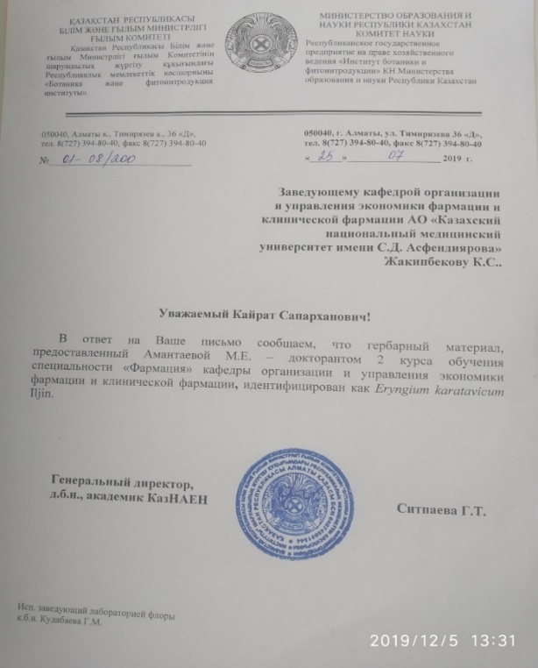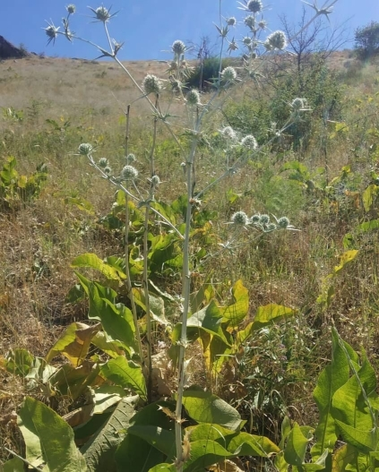

5 сурет - Eryngium karatavicum Iljin өсімдігі және
индентификациясы жөнінде анықтама

Eryngium karatavicum Iljin жерүсті бөлігін жинау өңдеу және кептіру технологиясы орындалып, технологиялық үрдіс сатылары, технологиялық параметрлер және бақылау нүктелері анықталды. Қаратау көкбасы (Eryngium karatavicum Iljin) шикізатын жинау, дайындау және сақтау келесі сатылардан тұрады: шикізатты жинау, шикізатты өңдеу, қаптарға орамдау, сақтау (6 сурет).

Шикізаттар | Сатылар | Бақылау нүктелері
  Eryngium karatavicum Iljin жер үсті бөлігі
  Eryngium karatavicum Iljin жер үсті бөлігі
  Кептірілген бүтін шикізат, крафт-қағасынан қораптар
  Орамдалған бүтін кептірілген шикізат
  1 саты
  Шикізатты жинау
  Тазалау, өңдеу
  2 саты
  Шикізатты кептіру
  шкафтар
  3 саты
  Қаптарға орамдау
  Қол еңбегі
  Сақтау
  қойма
  Фармакогнозиялық белгілері
  Сыртқы түрі, органолептикалық бағалау
  - Температура
  - Аудару жиілігі
  - ҚР МФ сәйкестігі
  - Кебу дәрежесі
  - Салмағы, ҚР МФ талабына сәйкестігі
  - Орамдау сапасы
  - Температура
  - ылғалдылық
  - МБТ

6 сурет - Қаратау көкбасы (Eryngium karatavicum Iljin) өсімдігі шикізатын дайындаудың технологиялық сызбанұсқасы

Қазақстан Республикасы денсаулық сақтау министрлігінің 7 шілде 2021 жылғы ҚР ДСМ-58 «Дәрілік заттар мен медициналық бұйымдардың айналысы саласындағы объектілерге қойылатын санитариялық-эпидемиологиялық талаптар» бұйрығының талаптарына сәйкес, кептірілген шикізат 25±2 ^{о}С температурада және 60%-дан аспайтын ылғалдылықта, жақсы желдетілген бөлмеде сақталуы тиіс.

3.2 Eryngium karatavicum Iljin өсімдігі жер үсті бөлігінің макроскопиялық, микроскопиялық және гистохимиялық талдауы
Өсімдіктерді макроскопиялық және микроскопиялық тұрғыда зерттеу оны басқа туыстас түрлерден ажырату мақсатында диагностикалық белгілерін анықтауға мүмкіндік береді. Өсімдіктердің эндемикалық түрлері-бұл флораның белгілі бір компоненті, оның өкілдері шағын географиялық аймақпен ұсынылған салыстырмалы түрде шектеулі аумақта өседі. Олардың диагностикалық морфологиялық және анатомиялық мәліметтері жеткілікті зерттелмеген. Мұндай эндемиялық зерттелмеген өсімдік түрлеріне Оңтүстік Қазақстан аумағында өсетін Eryngium karatavicum Iljin жатады.
Eryngium karatavicum жапырақтарының, гүлдерінің және сабақтарының макроскопиялық, микроскопиялық және гистохимиялық талдауларының нәтижелері анықталды. Eryngium karatavicum морфологиялық талдауының нәтижелері өсімдіктің макроскопиялық, микроскопиялық және гистохимиялық белгілерінің жапырақтың, сабақтың, гүлшоғырдың, ораманың және гүлдің жоғарғы және төменгі жақтарында ерекше белгілері бар екенін көрсетті. Бұл нәтижелерді эндемиялық Eryngium karatavicum Iljin өсімдігінің жер үсті бөліктерінің түпнұсқалығын, сәйкестігін және стандартталуын растау үшін пайдалануға болады.
Шетелдік және отандық ғалымдар Eryngium L. тұқымдасының кейбір түрлерінің морфологиясы мен анатомиясын зерттеуге қызығушылық танытты. Eryngium karatavicum өсімдік шикізатының фармакогнозиялық зерттеулер жасалмаған, сондықтан оның нормативтік құжаты жоқ. Дәрілік өсімдіктерді анықтау үшін оларды макроскопиялық және микроскопиялық тұрғыда талдау маңызды [118]. Бүгінгі таңда дәрілік өсімдіктердің белгілі бір топқа жататындығын бағалауға мүмкіндік беретін көптеген зерттеу әдістері бар. Мұндай әдістерге гистохимиялық талдау жатады [119-121], бұл биологиялық белсенді заттардың болуын және олардың ұлпалар мен мүшелерде локализациясын анықтауға мүмкіндік береді. Дәрілік өсімдіктерде фенолды заттар, таниндер, флавоноидтар, алкалоидтар, полисахаридтер және т.б. кездесетін заттар тобы бар. Олар фармацевтика өнеркәсібінде үлкен сұраныста және түрлі фармакологиялық белсенділікке ие деп айтуға болады.
Осыған байланысты макроскопиялық, микроскопиялық, гистохимиялық белгілерді зерттеу шикізатты анықтауда және фармация мен медицина саласындағы зерттеулерді жалғастыруда қажетті кезең болып табылады.
Бұл зерттеудің объектісі маусым айында, өсімдіктің гүлдену кезеңінде Сырдария-Түркістан мемлекеттік өңірлік табиғи паркінің (Түркістан облысы) аумағында жиналған Eryngium karatavicum Iljin жер үсті бөліктері болды (6-cурет).
Eryngium karatavicum Iljin шикізатының макроскопиялық белгілері
Тамыры цилиндр тәріздес; мойыны сүректенген, тармақталған, жапырақтардың талшықты қалдықтарымен жабылған, сабақтары аз, дөңгелек, бедерлі, жоғарғы бөлігінде аз тармақталған. Жапырақтары қатты үстіңгі жағы тегіс, төменгі жағында дөңес торлы жүйкелі. Төменгі жапырақтары тығыз, олар негізгі шыбыққа жиналып, қысқа жапырақшаларға отырады. Жапырақ тақтасы ұзынша ланцетті, сабаққа жқарай тарылып жалғасады. Сабақтың жапырақтары төмен қарай бүгіліп, тамырдың ортасына дейін ланцетті тікенді болып келеді, ал түбінде тікенді қабықтарға ұласады. Гүлдердің ұзындығы 1,2-2 см, гүлшоғырларда жиналады, жапырақтары 6-7, сирек 11, оралған, олар тегіс және түзу, сызықты, тікенді, ұзындығы 2 мм, жоғарғы жағы тікенді оның ұзындығы 1,5 мм күлтелерінің ұзындығы 2,5 мм., пішіні ұзынша, тостағаншадан екі есе ұзын; жемістерінің ұзындығы 5 мм, ұзынша, жалпақ, күмісті қабыршақтармен қапталған.

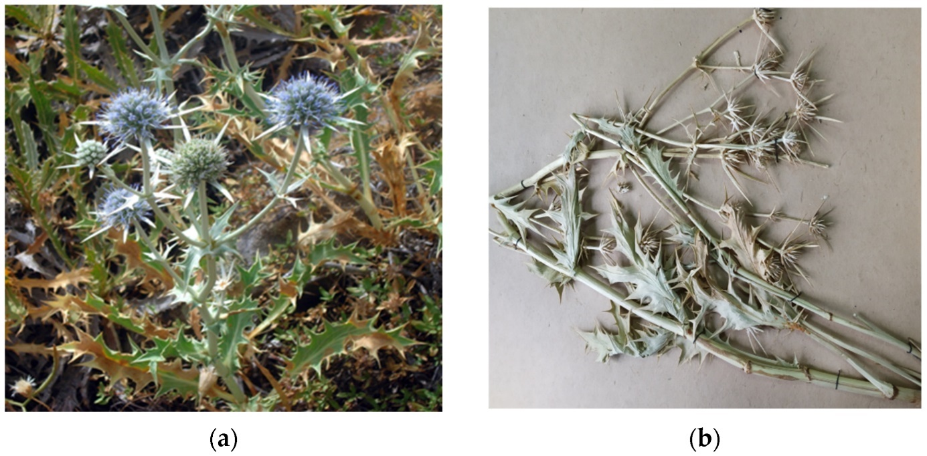
6 сурет - Eryngium karatavicum Iljin өсіп тұрған (a) және кептірілген тұтас жерүсті бөліктері (b).

Eryngium karatavicum Iljin үлгілері Levenhuk DTX 50 микроскопы (Levenhuk Optics, Praha, CZ), монокулярлы, планахроматикалық объектив, масштабтау объектісі 20×, түтік ½; сандық камера: 1,3 Mpix; бағдарламалық құрал: Microcapture Basic нұсқалары. 3.1.1. Қосымша сурет салу бағдарламасы: Paint нұсқалары. 10.0. Өсімдіктердің морфологиялық көрсеткіштерін зерттеу кезінде сабақтың, жапырақтың, гүлдің пішіні және түтікшелену дәрежесі, жеке элементтердің түсі ескерілді.

4 кесте - Eryngium karatavicum Iljin өсімдік шикізаты жерүсті бөліктерінің морфологиялық белгілері
Өсімдік мүшесі |  | Сипаттамасы
1 |  | 2
Жапырақ | 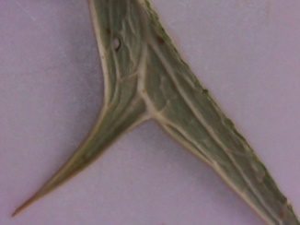 | Жапырақтың жоғарғы жағы кедір-бедұрлы, қатты, жүйкелері айқын, беті түкті емес. Шеттері қалыңдатылған, бөліктердің ұштары көрсетілген. Түсі жасыл, тамырлар аймағында – ақ-сарғыш, нүктелері сары-қызыл
4 кестенің жалғасы
1 |  | 2
Жапырақ тақтасының астыңғы жағы | 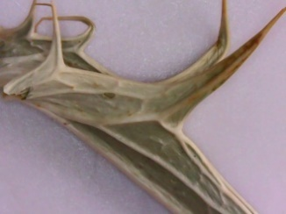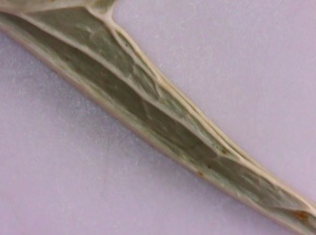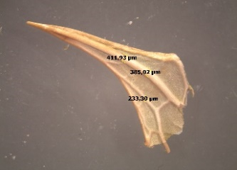 | Төменгі жағында беті қатты, кедір-бұдырлы; тамырлар бетінен шығып тұрады. Түсі жасыл, тамырлар аймағында – ақ-сарғыш, нүктелері сары-қызғылт
Сабағы | 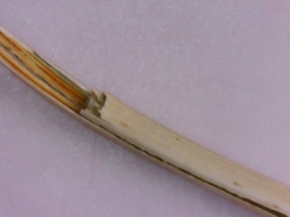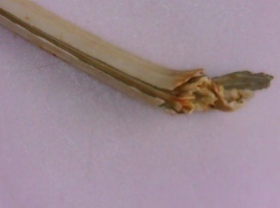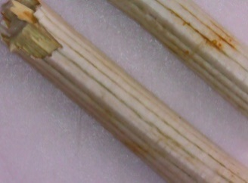 | Сабақтары көлденең қимасы бойынша дөңгелек немесе сопақша, жіңішке сабақтарының беті тегіс, ал қалыңдарының беті қырлы. Жүйкелері дөңгелектеніп, беткейіне шығып тұрады. Беті тегіс. Түсі ашық-жасыл, сынған жерлері шетіне сәйкес қызыл немесе қызғылт сары жолақтары бар
4 кестенің жалғасы
1 |  | 2
Гүлшоғыры | 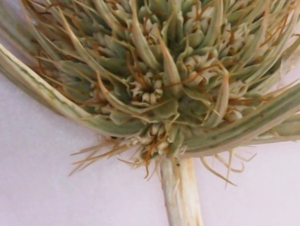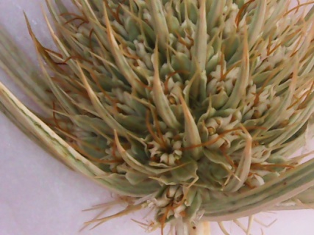 | Гүлшоғыры - жалаңаш, 6-11 жапырақтары бар (оралған жапырақ)
Гүл орамы | 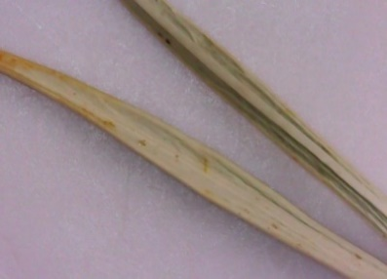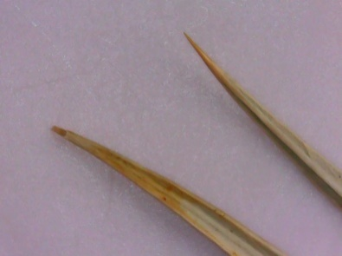 | Күлтелері өткір ұшты, үшбұрышты, анық байқалатын орташа жүйкелі. Жүйкелер беткейге шығып тұрады, беті тегіс, салбырамаған. Беткейі ашық жасыл, жапырақшаның ұшында қызғылт реңк бар
Гүлі | 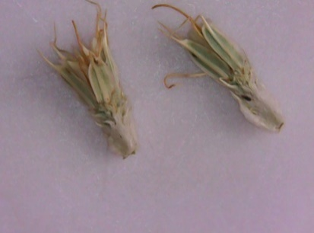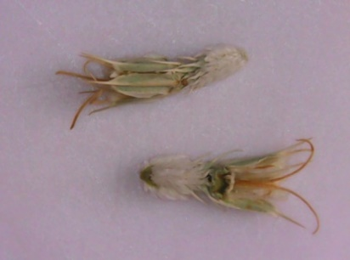 | Гүлі тамшы пішіндес, түбінде 5 ұшты жапырақтары бар, олардың ұштары бір жерге жиналады. Бетінде ортаңғы тамыр бар. Түсі ашық жасыл, ортаңғы тамыр аймағында ақ дерлік

Eryngium karatavicum Iljin өсімдік шикізатының морфологиялық белгілерінің нәтижелері жоғарыда 4 кестеде келтірілген және өсімдіктердің құрылымының ерекше макроскопиялық сипаттамаларға ие екендігін көрсетеді. Eryngium L. түрлері әлемнің көптеген елдерінде өседі. 5 кестеде осы өсімдіктің үш түрінің салыстырмалы сипаттамалары көрсетілген (E. planum L., E. babadaghense G. E. Genç, Akaln & Wörz, E. karatavicum Iljin)

5 кесте - Eryngium L. (Apiaceae) кейбір түрлерінің салыстырмалы морфологиялық ерекшеліктері
Eryngium  техникалық сипаттамалары | E. planum  [122] | E. babadaghense  [123] | E. karatavicum
1 | 2 | 3 | 4
Шикізаттың түрі | Жер үсті бөлігі
Сабақ морфологиясы | Жапырақтардың күрделі, қатты, спиральды орналасуы | Көлденең қимадағы сопақша | Көлденең қимасы бойынша дөңгелек немесе сопақша, жіңішке сабақтарының беті тегіс, қалыңдығы қырлы, тамырлары дөңгелек-бетінен шығып тұрады
Сабақтың және жеке өркендердің мөлшері | Генеративті өркендердің ұзындығы 10-100 см, вегетативті өркендерінің ұзындығы 30 см, диаметрі 0,2–12 мм | Генеративті сабақтарының биіктігі 75 см,  Тамырға жақын орналасқандары тар, 9-24х10-14 см | Генеративті өркендері 100 см, вегетативті өркендері 20-25 см, диаметрі 7-8 мм-ге дейін
Беткейінің сипаттамасы, сабағы мен өркендерінің түсі | Сабақтары жалаң, дөңгелек, тегіс немесе сәл ойық, төменгі бөлігінде сабақтары сұр-жасыл, жоғарғы бөлігінде күлгін-көкшіл | Астыңғы жағы көкшіл, көп табақшалары сопақша | Сабақтары көлденең қимасы бойынша дөңгелек немесе сопақша, жіңішке сабақтарының беті тегіс, ал қалыңдары қырлы. Жүйкелері дөңгелектеніп, анық көрініп тұрады. Беті тегіс. Түсі ашық жасыл, сынған-шеттеріне сәйкес келетін қызыл немесе қызғылт-сары жолақтары бар
Жапырақтың макроскопиялық белгілері | Тамырға жақын орналасқан жапырақтары қарапайым, тұтас, ұзын, эллипс сопақша немесе сопақша-жұмыртқа тәрізді, жапырақ тақтасының ұзындығы 15 см - ге дейін, ені 2-7 см. | Саусақты 3-4, сызықтық сегменттерден тұрады, ені 2-3 мм, терминалдық сегменттер бүйірден ұзынырақ | Жапырақтың жоғарғы жағы кедір-бедұрлы, қатты, жүйкелері айқын, беті түкті емес. Шеттері қалыңдатылған, бөліктердің ұштары көрсетілген. Түсі жасыл, тамырлар аймағында – ақ-сарғыш, нүктелері сары-қызыл
5 кестенің жалғасы
1 | 2 | 3 | 4
Гүлшоғыры мен гүлінің түрі, олардың морфологиялық құрылымы мен белгілері | Шиттәріздес, басы жұмыртқа тәрізді, ұзындығы шамамен 15 мм. Гүлшоғырының ұзындығы 5-6 мм, жіңішке үшкір, ұзын-үшбұрышты.  Гүлдері майда, актиноморфты, бес мүшелі тостағаншалы, оның тісшелері ұзын (шамамен 2 мм) масаққа созылған, жапырақ тәрізді, жасыл, шығыңқы | Екі фазалы және шиттәріздес | Гүлшоғыры - жалаңаш, 6-11 жапырақтары бар (оралған жапырақ), Күлтелері өткір ұшты, үшбұрышты, анық байқалатын орташа жүйкелі. Жүйкелер беткейге шығып тұрады, беті тегіс, салбырамаған. Беткейі ашық жасыл, орауыш парақшаның ұшында қызғылт реңк бар. Гүлі тамшы пішіндес, түбінде 5 ұшты жапырақтары бар, олардың ұштары бір жерге жиналады. Бетінде ортаңғы тамыр бар. Түсі ашық жасыл, ортаңғы тамыр аймағында ақ дерлік

Анықталған макроскопиялық сипаттамалар (4-ші және 5-ші кесте) әдебиеттегі мәліметтермен салыстырылды [124-127].
Eryngium karatavicum Iljin шикізатын микроскопиялық талдау нәтижелері.
Жапырақтың беткі жағы. Eryngium karatavicum Iljin өсімдігінің жапырақ тақтасының екі жағынан бір қабатты эпидермиспен қоршалған. Оның жасушалары дөңгелек немесе сопақша пішінді, қабырғалары қисық, сырты қалыңдатылған; кутикула қабатымен жабылған, лептесіктің айналасында қатпарлар көрінеді.
Жапырақ тамырларының үстінде эпидермис бір-біріне тығыз орналасқан тікбұрышты жасушалардан тұрады. Жапырақтың екі жағында лептесіктер көп орналасқан, (жапырақтың амфистоматикалық түрі), диациттік түрі (бір лептесік негізгі эпидермистің екі жасушасымен қоршалған), 1 мм²-ге 8-ден 16-ға дейін лептесіктер тура келеді. Лептесік индексі (төменгі беті) [128] бойынша 1 мм² үшін 15,0-18,0 құрайды. Лептесіктердің өздері кең сопақша пішінді және бұршақ тәрізді периостеум жасушаларынан тұрады. Жапырақтардың бетінде түктер табылған жоқ, бірақ кальций оксалатының друзы байқалады (7 сурет).
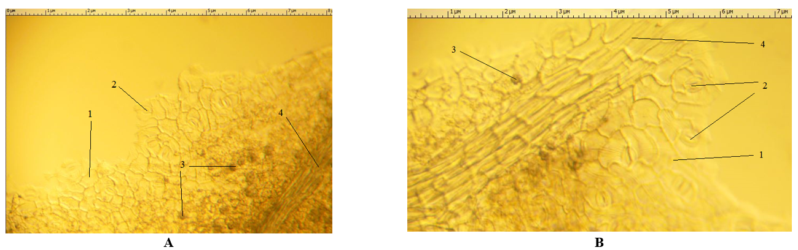

7 сурет - Eryngium karatavicum Iljin жапырағының жоғарғы (А) және төменгі (В) эпидермисі
1 – эпидермистің негізгі клеткалары, 2 – лептесіктер, 3 – друздар, 4 – орталық жүйкенің эпидермисі

Apiaceae 20 туысы және 29 түрлері жапырақтарының лептесікті құрылымдары (Saniculoideae субтұқымдасының 9 туысы және 11 түрі, Apioideae субтұқымдасының 11 туысы және 18 түрі) әртүрлі; лептесіктердің үш түрі байқалады: аномацитарлық, анизоцитарлық және парацитарлық [128].
Saniculoideae лептесіктерінің құрылымы Apioideae лептесіктеріне ұқсас. Saniculoideae-дегі лептесіктер аномоциттік (35-75%) және анизоциттік (25-65%) [41]. Eryngium тұқымында лептесікнің барлық үш түрі бар. Apioideae субтұқымдасының лептесіктері аномоциттік (75-100%) және біршамасы анизоциттік (5-25%) болып келеді [128]. Apiaceae тұқымдасының 3 субтұқымдасына жататын 119 түрдің жапырақтарындағы лептесіктердің морфологиялық түрлері зерттелді [129, 130]. Аномоцитарлы, гемипарацитарлы, брахиопарацитарлы, диацитарлы (диаллелоцитарлы қоса), парацитарлы (параллелоцитарлы қоса) түрлері табылды. Көптеген жағдайларда лептесіктердің 2-3 түрі бір жапырақта кездеседі. Біздің үлгілерде лептесіктердің диациттік түрі тән болды.

Көлденең қимасы
Көлденең қимада Eryngium karatavicum Ijin жапырақ тақтасы тегістелген, оқшауланған типті (8 сурет), төменгі жағында жапырақ тамырларының шығыңқы бөліктері бар.
Көлденең қимадағы жоғарғы және төменгі эпидермистің жасушалары дөңгелек, тік бұрышты және тығыз. Жапырақ тамырларының айналасында және ұштарында колленхиманың тірі механикалық ұлпасының аймақтары белгіленді. Негізгі және бүйірлік тамырлар астыңғы жағына бағытталған ксилема және флоэма жібінен тұрады. Тұтқалар екі жағынан колленхимамен күшейтілген. Тамырлар шоғыры коллатеральды, тұйық типті.
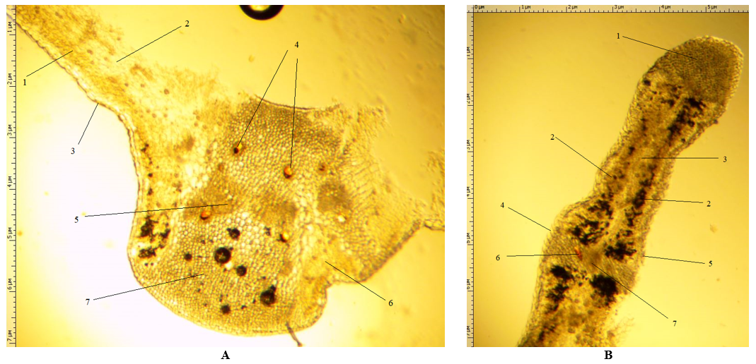

8 сурет - Eryngium karatavicum Iljin жапырағының көлденең қимасы: Негізгі жүйке арқылы фрагмент (А), бүйірлік фрагмент (В).
А: 1-бағаналы мезофилл, 2-губка тәрізді мезофилл, 3 - төменгі эпидермис, 4-тамырлар, 5-флоэма, 6-колленхима, 7-ксилема;
В: 1-колленхима, 2-бағаналы мезофилл, 3-губка тәрізді мезофилл, 4 - төменгі эпидермис, 5-жоғарғы эпидермис, 6-тамырлар, 7 - бүйірлік өткізгіш шоқ

Мезофилл бағаналы және губка тәрізді ұлпаларға бөлінеді. Ішкі мезофилі төменгі және жоғарғы жағынан екі қабаттың арасында орналасқан. Палисад паренхимасының қабаттары арасындағы орталық бөлігі губка тәрізді паренхимамен толтырылған. Жапырақтың целлюлозасында кальций оксалат друздары, сондай-ақ қызыл тамыр шоғырлары байқалды (8 сурет).
Eryngium karatavicum Iljin сабағының қимасы дөңгелек пішінді (9 сурет). Периметрі бойынша дөңгеленген жасушалардан (шар тәрізді дерлік) тұратын бір қабатты эпидермис орналасқан. Сабағының қалақтарға сәйкес бұрыштарында бұрыштық колленхиманың маңызды аймақтары бар, олардың арасында қара түсті сопақ немесе ұзартылған хлоренхима аймақтары бар. Келесі аймақ көпқабатты кортикальды паренхимамен, сақина түзетін тамыр шоғырларымен (флоэма + ксилема) бейнеленген (әдетте екі қабат).
Өткізгіш аймақ біріншілік қабықтан бір қабатты эндодерма арқылы бөлінген. Оның жасушалары жұқа қабырғалы, сопақша, пішіні ұзартылған. Өткізгіш аймағы шоғырланған типті. Тамыр шоғырлары коллатеральді, тұйық, сопақшадан үшбұрышты конус тәрізді. Тамырлар шоғырларының өлшемдері бір-бірінен ерекшеленеді. Шоғырлар флоэмадан (периферияға жақынырақ) және склеренхиманың кішкене бөлімдерімен күшейтілген ксилемадан тұрады. Орталық бөлігі өзек паренхимасының жасушаларымен толтырылған.
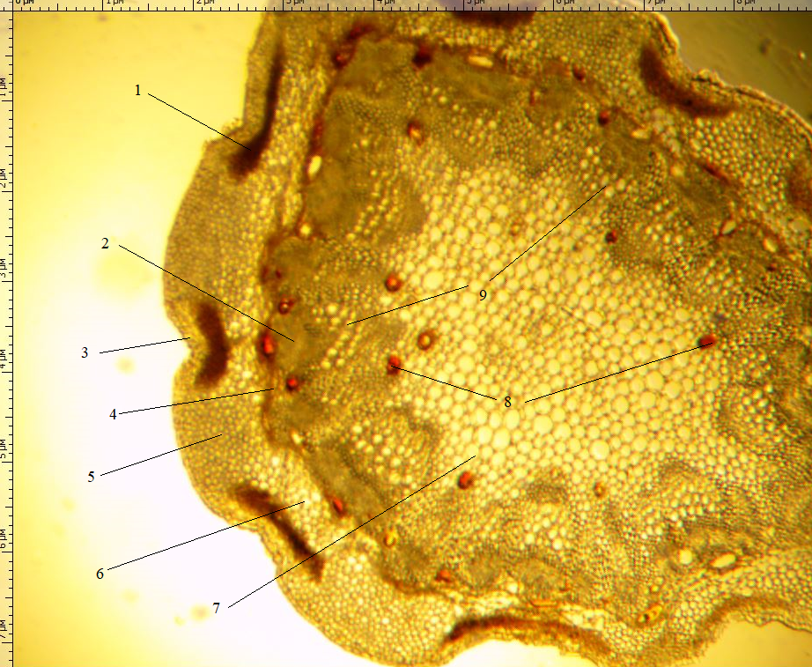

9 сурет – Қаратау көкбасы өсімдігі сабағының көлденең қимасы
1 - хлоренхима, 2 - флоэма, 3 - эпидермис, 4 - эндодерма, 5 - колленхима, 6 – шеткі паренхима, 7 – орталық паренхима, 8 - ұяшықтар, 9 – колленхима

Өткізгіш аймақта қызыл-қоңыр түсті, дөңгелек немесе сопақ пішінді, боялған эфир майы бар ұяшықтар (схизогенді түрі) және көптеген секреторлық каналдар бар. Көкбас (Eryngium L.) туысы кейбір түрлерінің микроскопиялық көрсеткіштерінің салыстырмалы сипаттамалары 6 кестеде көрсетілген.

Гистохимиялық талдау
Дәрілік өсімдік шикізатының өзі екендігін анықтау зерттеушілердің маңызды міндеттерінің бірі болып саналады. Қазіргі кезде дәрілік өсімдіктердің белгілі бір топқа жататындығын бағалауға мүмкіндік беретін көптеген зерттеу әдістері бар. Бұл әдістерге биологиялық белсенді заттардың болуын және олардың өсімдік тіндері мен мүшелерінде орналасуын анықтауға мүмкіндік беретін гистохимиялық талдау кіреді. Дәрілік өсімдіктердің құрамында көптеген екіншілік метаболиттер бар, мысалы, алкалоидтар, таниндер, фенолдар, флавоноидтар, полисахаридтер және т.б. Бұл екіншілік метаболиттер фармацевтика өнеркәсібінде жоғары сұранысқа ие және әртүрлі фармакологиялық белсенділік көрсететінің белгілі.
Осыған байланысты, гистохимиялық зерттеулерді пайдалана отырып, Қаратау көкбасының жер үсті бөліктеріндегі биологиялық белсенді заттардың таралуын анықтау зерттеуді ары қарай жалғастыруда көмегін тигізеді.
Құрғақ өсімдік шикізаты 1:1:1 қатынасында 70% этил спирті (көлем/көлем)/глицерин/тазартылған су/ қоспасын (Штраус-Флеминг ерітіндісі) малынып жібітілді [119, 120].
Сабақ пен жапырақтың көлденең кесінділеріне гистохимиялық талдау жасалды. Гистохимиялық талдау кезінде біз келесі реагенттерді қолдандық [119-121]:
6 кесте - Көкбас өсімдіктерінің микроскопиялық көрсеткіштерін салыстырмалы талдау
Белгілері | Жазықжапырақты көкбас | Қаратау көкбасы
Жоғарғы эпидермис | Жасушалар дөңгелек пішінді, қабырғалары сәл бұралған, тамырлардың үстінде түзу қабырғалары бар. | Жасушалар дөңгелек немесе сопақша пішінді, қабырғалары сәл бұралған, тамырлардың үстінде-ұзартылған-түзу қабырғалары бар
Төменгі эпидермис
Лептесіктер | Бұршақ тәрізді пішінді, аномоцитті типті | Диацитті типті, жалпақ сопақшалы пішінді
Жапырақтың түктілігі | Байқалмады | Байқалмады
Көлденең қимадағы жапырақ типі | Изолатеральды типті, дифференциалданбаған мезофиллмен | Изолатеральды типті
Бағаналы мезофилл | Мезофилл борпылдақ бірдей жасушалардан тұрады | Жоғарғы және төменгі эпидермистің астындағы 2 қабат. Жасушалар ұзартылған және түзу
Губка тәрізді мезофилл | Мезофилл борпылдақ бірдей жасушалардан тұрады | Ол орталық позицияны алады, дөңгелек жасушалардан тұрады
Жапырақтың өткізгіш шоғы | Коллатеральды, жабық типтес, екі жағынан склеренхимамен талшықтарымен қоршалған | Коллатеральды, жабық типті, екі жағынан склеренхималық талшықтарымен қоршалған
Жапырақ | Дөңгелек, сарғыш түсті, мезофиллдің орталық бөлігінде локализацияланған | Дөңгелек, сарғыш-қызыл түске боялған, жапырақтың ортаңғы жүйкесі аймағында локализацияланған
Жапырақ қимасындағы друздар | Мезофилде орналасқан, жалғыз | Мезофилде орналасқан, жалғыз
Көлденең қимадағы сабақтың пішіні | Дөңгелек жалпақ | Дөңгелек жалпақ
Өткізгіш сабақ жүйесі | Шоқ типті | Шоқ типті
Шоқтардың формасы мен типтері | Пішіні сопақ немесе жұмыртқа тәрізді, түрі – коллатеральды, жабық. Барлық жағынан склеренхима аймақтары күшейтілген | Пішіні сопақша, үшбұрышты-конус тәрізді, түрі-коллатеральды, жабық. Сыртқы жағынан склеренхима аймақтары күшейтілген
Сабақ | Сопақша пішінді, қабық және өткізгіш аймақтарда локализацияланған | Дөңгелек пішінді, қызыл-қызғылт сары түске боялған, өткізгіш аймақта және өзек паренхимасында локализацияланған

- Фенолды (эфир майының қосылыстарын) анықтауға арналған метилен көгі реагенті (Сигма-Олдрих, Сент-Луис, МО, АҚШ);
- полисахаридтерді идентификациялау үшін концентрацияланған H₂SO₄ (Центральхим, Братислава, Словакия) құрамындағы 10% тимол реагент (Сигма-Олдрих, Сент-Луис, МО, АҚШ) ерітіндісі;
- Люголь реактиві, йод-калий йодиді реагенті (Централхим, Братислава, СК) крахмалды анықтауға арналған;
- 10% K₂Cr₂O₇ реагент (этанол) (Централхим, Братислава, СК) фенолды қосылыстарды - таниндерді анықтауға арналған;
- 3% FeCl3 реагент (этанол) (Централхим, Братислава, СК) фенолды қосылыстарды — флавоноидтарды анықтауға арналған;
- Драгендорф реактиві, K(BiI₄) (Sigma-Oldrich, Сент-Луис, МО, АҚШ) алкалоидтарды анықтауға арналған.
Белгілі бір тіндердің түсінің өзгеруі Eryngium karatavicum Iljin тіндерінде метаболиттердің белгілі бір топтарының локализациясының белгісі болды. Фотосуреттер Paint 10.1 және Krita 5.0.6 бағдарламаларында өңделген (микросызықты бөлу бағасы 10 микрон).
Зерттеу нәтижесінде реагенттердің анықталған метаболиттермен әрекеттесу нәтижесімен сипатталатын әртүрлі типтегі жасушалардың өзіне тән бояуы анықталды. Зерттелетін өсімдіктің жер үсті мүшелеріндегі метаболиттердің жеке топтарын анықтауға арналған гистохимиялық талдау нәтижелері 7-кестеде келтірілген.

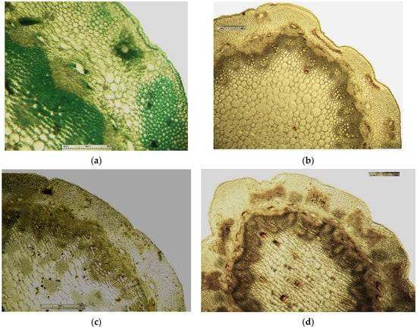

10 сурет - Eryngium karatavicum Iljin сабағының гистохимиялық
зерттеу нәтижелері
а) сабақ, көлденең қима, фрагмент; боялуы – метилен көгі реагенті b) сабақ, көлденең қима, фрагмент; боялуы - темір хлориді реагенті c) сабақ, көлденең қима, фрагмент; боялуы – калий бихроматы реагенті d) сабақ, көлденең қима, фрагмент; боялуы - тимол (концентрлі H₂SO₄ пен).
Сабақты гистохимиялық зерттеу нәтижелері (10-сурет) эфир майының, фенолды қосылыстардың (таниндер, флавоноидтар), полисахаридтердің бар екендігін көрсететін жеке тін топтарында бояу байқалатынын көрсетті.
Эфир майының болуы сабақтың эпидермисінде, хлоренхимада, сауыттарда және өзек паренхимасының жасушаларында жеке тамшыларда байқалды.
Флавоноидтардың болуы сабақтың барлық жасушаларында байқалды, бірақ ең көп жинақтау жүйке шоғырлары мен склеренхимада, азырақ мөлшері бұрыштық колленхиманың, хлоренхиманың және өзек паренхимасының жасушаларында байқалады.
Фенолды қосылыстар келесі аймақтарда анықталды: өзек хлоренхимасы, тамыр шоғырлары, склеренхима және өзек паренхимасының жеке аймақтары.
Полисахаридтер эндодерма мен өзек паренхимасының жасушаларында жергілікті түрде белгіленеді. Алкалоидтар мен крахмал үшін боялу тіркелмеген.

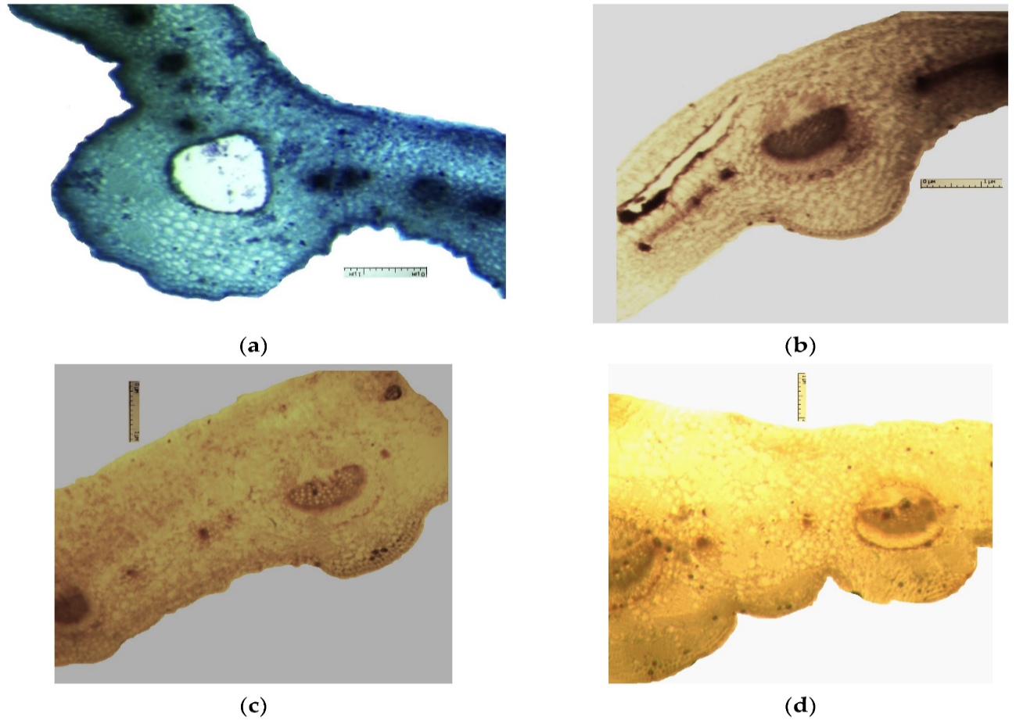

11 сурет – Көкбас жапырағының гистохимиялық зерттеу нәтижелері, үлкейтілген x160
а) жапырақтың көлденеңі қимасы фрагмент; түсі көк – метилен көк реагент.
b) жапырақтың көлденең қимасы, фрагмент; түсі қара, көк, жасыл темір хлориді реагент.
c) жапырақтың көлденең қимасы, фрагмент; түсті – калий бихромат реагент.
d) жапырақтың көлденең қимасы, фрагмент; түсі — күкірт қышқылындағы тимол ерітіндісі

Осыған ұқсас зерттеулер Қаратау көкбасы жапырақтары үшін де жүргізілді. Сонымен қатар сабақта фенолды қосылыстардың, флавоноидтардың, эфир майының және полисахаридтердің жинақталуы байқалады (11 сурет), крахмал мен алкалоидтар анықталмады.
Флавоноидтардың локализациясы жапырақ эпидермисінде, тамырлар шоғырларының ксилемасында, қабылдағыштарында және аз дәрежеде мезофилл жасушаларында байқалады. Полисахаридтер жеке жапырақтың мезофилл жасушаларында бекітіледі. Фенолды қосылыстар эпидермис жасушаларында, колленхимада және тамырлар шоғырларында байқалады. Эфир майы жапырақтың эпидермис жасушаларында, қабылдағыштарында және аз дәрежеде жеке мезофилл жасушаларында локализацияланғаны анықталды.

7 кесте – Қаратау көкбасы жер үсті бөліктерінің гистохимиялық талдауы
Анықталатын компонент | Реактив | Боялу түсі | Сабақ | Жапырақ
Эфир майы | Метилен көгі | көк | + | +
Инулин, қант | конц. H₂SO₄ тегі 10% тимол ерітіндісі | Қызыл сары | + | +
Крахмал | Люголь реактиві | Көкшіл күлгін | - | -
Фенолды қосылыстар | K₂Cr₂O₇ 10% спиртті ерітіндісі | Қоңыр сары | + | +
Флавоноидтар | FeCl₃ 3% спиртті ерітіндісі | Қара, көк, жасыл | + | +
Алкалоидтар | Драгендорф реактиві | қара, қанық жасыл | - | -
Ескерту: – теріс нәтиже; + оң нәтиже

3.3 Eryngium karatavicum Iljin өсімдік шикізатының негізгі биологиялық белсенді заттар тобын идентификациялау
Қаратау көкбасы (Eryngium karatavicum Iljin) жерүсті бөлігінде кездесетін негізгі биологиялық белсенді заттар тобын анықтау үшін ең алдымен сапалық реакциялар жүргізілді және әдістемелер диссертациялық жұмыстың екінші тарауында баяндалған. Төмендегі кестеде ББЗ сапалық реакциялар нәтижелері көрсетілген.

8 кесте – Қаратау көкбасы шикізаты құрамындағы негізгі БАЗ сапалық талдауы
БАЗ атаулары | Сапалық реакция | Реакция нәтижесі
1 | 2 | 3
Полисахаридтер | 95% этанолмен | Борпылдақ ақ тұнба
Илік заттар | Темірлі аммоний ашудасы | Қою көк
Амин қышқылдары | Нингидрин ерітіндісімен Р | Күлгін көк
8 кестенің жалғасы
1 | 2 | 3
Сапониндер | Күкірт қышқылындағы 10% темір сульфаты ерітіндісімен | Жасыл
Флавоноидтар | 5% алюминий хлоридінің спиртті ерітіндісімен | Сары
Кумариндер | Диазореактив (диазотталған сульфанил қышқылы реактиві)  Лактонды сынама | Қоңыр-қызыл түс  Мөлдір ерітінді, сары түс
Бос органикалық қышқылдар | Күкірт қышқылы, конц.  Натрий карбонаты | СО газы (көк түсті жалынмен жанды)  Ақ тұнба
Аскорбин қышқылы | Темір (ІІІ) хлориді (10% HCl дағы ерітінді) | Көк тұнба (берлин лазурі)
Эфир майлары | Хлороформдағы бром | Ашық көк

Қаратау көкбасы өсімдігінен алынған сығындыға сандық талдау жүргізу үшін спектрофотометриялық (амин қышқылдары, сапониндер, флавоноидтар, кумариндер), перманганатометриялық (илік заттар), гравиметриялық (полисахаридтер), титрлеу (аскорбин қышқылы, эфир майлары) әдістері қолданылды. Анықталған нәтижелер 9 кестеде көрсетіледі:

9 кесте – Қаратау көкбасы жерүсті бөлігінің негізгі БАЗ мөлшерлері, %
БАЗ атаулары | Нәтижелер | Қолданылған әдістер
Полисахаридтер | 4,846±0,125 | Гравиметриялық
Илік заттар | 1,020±0,112 | Перманганатометриялық
Амин қышқылдары | 4,172±0,155 | Спектрофотометриялық
Сапониндер | 5,053±0,113 | Спектрофотометриялық
Флавоноидтар | 4,101±0,013 | Спектрофотометриялық
Кумариндер | 0,158±0,015 | Спектрофотометриялық әдіс
Бос органикалық қышқылдар | 4,884±0,012 | Кері титрлеу әдісі
Аскорбин қышқылы | 0,307±0,015 | Кері титрлеу әдісі
Эфир майлары | 1,827±0.004 | Кері титрлеу әдісі

Қаратау көкбасы (Eryngium karatavicum Iljin) шикізатының химиялық құрамын анықтау
Минералдық құрамды анықтау
Микро және макроэлементтердің адам өмірінде алатын маңызы зор, олартірі ағзадағы барлық биологиялық және физиологиялық процестерге қатысатын болғандықтан, олардың табиғи тектес өнімдер әртүрлі ауру түрлерін емдеу және алдын-алу мақсатында жаңа дәрілік құралдардың құрамы мен технологиясын жасауға негіз ретінде және витаминдер мен минералдардың қосымша көздері болып табылады. Тиісті концентрациядағы қажетті макро- және микроэлементтер барлық органдарда жасушалық процестердің қалыпты қызмет атқаруы және метаболизм үшін маңызды.
Eryngium karatavicum Iljin өсімдік шикізатының зерттелген үлгілерінде макро және микроэлементтер мөлшері анықталды, нәтижелер 10 кестеде көрсетілген.

10 кесте - Eryngium karatavicum Iljin өсімдік шикізатының минералдық құрамы
№ | Элемент атауы | Нәтижелер (мг/100г)
1 | Zn (мырыш) | 11,66
2 | Cu (мыс) | 0,56
3 | Fe (темір) | 14,62
4 | Mn (марганец) | 2,94
5 | Ni (никель) | 0,63
6 | Cd (кадмий) | <0,01
7 | Co (кобальт) | <0,01
8 | Pb (қорғасын) | 0,021
9 | K (Калий) | 15,48
10 | Na (натрий) | 222,42
11 | Mg (магний) | 188,85
12 | Ca (кальций) | 150,12

Жоғарыдағы кестеден көріп тұрғанымыздай, Қаратау көкбасы жер үсті бөлігі шикізатындағы темір (Fe), мырыш (Zn), марганец (Mn) микроэлементтері және натрий (Na), магний (Mg), кальций (Ca) макроэлементтерінің мөлшері едәуір көрсеткішке ие. Ауыр металдардың мөлшері дәрілік өсімдік шикізатына және тағам өнімдеріне қойылатын талаптарға сай.
Қаратау көкбасы (Eryngium karatavicum Iljin) шикізатының аминқышқылдық құрамын анықтау
Өсімдіктер синтездейтін аминқышқылдарын екі санатқа бөлуге болады: протеиногенді және протеиногенді емес.
Ақуыздар құрамында жиырма протеиногенді аминқышқылдары кездеседі, олардың ішінде «алмастырылмайтын» аминқышқылдар: лизин, валин, треонин, лейцин, изолейцин, метионин, триптофан, фенилаланин. Осы аталған аминқышқылдарын адам ағзасы синтездеуге қабілетсіз, сол себепті оларды сырттан қабылдау керек. Аргинин және гистидин ересектерде өте баяу, бірақ жеткілікті мөлшерде қалыптасады. Сондықтан оларды ішінара алмастырылатын аминқышқылдары деп атайды. Тирозин және цистеин – шартты түрде алмастырылатындар, мысалы олардың синтезі үшін маңызды фенилаланин мен метионин амин қышқылдары қажет [100].
Протеиногенді емес аминқышқылдары (200-ден астам жеке қосылыстар) ақуыздардың құрамына кірмейді және өсімдіктердегі аминқышқылдарының алмасуын ерекше қамтамасыз етеді. Олар өсімдіктегі азот қорын, өсімдік бойымен азоттың тасымалдануын және қажет болған жағдайда өсімдікті аммиакпен қамтамасыз етеді, метаболизмге оңай ұшырайды [131].
Қазіргі уақытта өсімдік шикізаты құрамындағы аминқышқылдарын сандық анықтаудың бірқатар әдістері бар. Хроматографиялық әдістің бірқатар артықшылықтары бар [132].
Аминқышқылдары өздері, әртүрлі шикізаттардың құрамына кіретін басқа да биологиялық белсенді заттармен бірге фармакологиялық белсенділіктің кең спектріне ие [133].
Зерттеу нысанындағы аминқышқылдары жоғары эффективті сұйықтық хроматография әдісі арқылы анықталды.
Бос және байланысты амин қышқылдарының қосындысын анықтау үшін 10,0 мг зерттелетін шикізатқа хлорсутек қышқылының 6 М ерітіндісі қосылды және 110 °С температурада 24 сағат бойы ультрадыбыстық ваннада ұсталды. Зерттелетін үлгілердегі бос және байланысты амин қышқылдарын анықтау Agilent Technologies фирмасының сұйық хроматографында жүргізілді.
Eryngium karatavicum Iljin шикізатының зерттелген үлгісінде аминқышқылдарды зерттеу кезінде олардың 18 түрі анықталды, олардың 8-і алмастырылмайтын: валин, лейцин, изолейцин, треонин, метионин, фенилаланин, лизин, триптофан, 8-і алмастырылатын: глицин, серин, цистеин, пролин, аспарагин қышқылы, глутамин қышқылы, аланин, тирозин және шартты алмастырылатын гистидин, аргинин аминқышқылдары болып саналады. Қаратау көкбасы шикізатының аминқышқылдық құрамы бойынша зерттеудің нәтижесі 11 кестеде келтірілген.

11 кесте - Eryngium karatavicum Iljin өсімдік шикізатының аминқышқылдық құрамы
№ | Аминқышқылының атауы | Нәтиже, мг/100 г
Алмастырылмайтын аминқышқылдар
1 | Валин | 269,75 ±26,98
2 | Лейцин | 343,48 ±34,35
3 | Изолейцин | 243,42 ±24,34
4 | Треонин | 249,27 ±24,93
5 | Метионин | 122,29 ±12,23
6 | Фенилаланин | 249,85 ±24,99
7 | Лизин | 187,83 ±18,78
8 | Триптофан | 121,71 ±12,17
Алмастырылатын аминқышқылдар
9 | Глицин | 167,93 ±16,79
10 | Серин | 295,49 ±29,55
11 | Пролин | 551,78 ±55,18
12 | Аспарагин қышқылы | 658,86 ±65,89
13 | Глутамин қышқылы | 1564,66 ±156,47
14 | Аланин | 521,94 ±52,19
15 | Гистидин | 179,05 ±17,91
16 | Аргинин | 391.46 ±39,15
Шартты алмастырылатын аминқышқылдар
17 | Цистеин | 49,15 ±4,92
18 | Тирозин | 301,35 ±30,14

Ең көп мөлшерде Қаратау көкбасы өсімдігінің жер үсті бөлігінің шикізатында глутамин, аспарагин қышқылдары, пролин, аланин, аргинин, тирозин, серин анықталған және бұл тізімді ары қарай алмастырылмайтын амин қышқылдары лейцин, валин, фенилаланин, треонин, изолейцин жалғастырады. Айтарлықтай мөлшерде лизин, гистидин, глицин, метионин, триптофан және ең аз мөлшерде цистейн табылды.
Отандық Eryngium karatavicum Iljin өсімдік шикізаты маңызды аминқышқылдарының қосымша көзі болып табылады және алынған мәліметтерге сүйене отырып, әртүрлі аминқышқылдары жетіспеушілігінен туындаған түрлі патологияда қолдануға ұсынуға болады.
Майқышқылдық құрамды анықтау. Қаратау көкбасы өсімдік шикізатының май қышқылдар құрамы МЕМСТ 30418-96 талаптарына сай «Алматы технологиялық университеті» АҚ Тағам өнімдерінің сапасын және қауіпсіздігін бағалау ғылыми-зерттеу лабораториясында газды хроматография әдісімен жалынды-иондау детекторы арқылы анықталды. Нәтижелер 12 кестеде:

12 кесте - Eryngium karatavicum Iljin өсімдік шикізатының май қышқылдық құрамы
№ | Компонент | Тривиальды атауы | Жүйелік атауы (IUPAC) | Брутто формуласы | Конц. % мас. | % мөлш.
1 | 2 | 3 | 4 | 5 | 6 | 7
1 | Methyl butyrate | Май қышқылы | Бутан қышқылы | С₅H₁₀O₂ | 2,648489 | 2,35
2 | Methyl Hexanoate | Капрон қышқылы | Гексан қышқылы | C₇H₁₄O₂ | 107,954235 | 95,62
3 | Methyl Decanoate | Каприн қышқылы | Декан қышқылы | C₁₁H₂₂O₂ | 0,007160 | 0,063
4 | Methyl Undecanoate | Ундецил қышқылы | Ундекан қышқылы | С₁₂Н₂₄О₂ | 0,003256 | 0,0029
5 | Methyl Tridecanoate | Тридецил қышқылы | Тридекан қышқылы | С₁₄Н₂₈О₂ | 0,003730 | 0,0033
6 | Myristoleic Acid, methyl | Миристолейн қышқылы | Цис-тетрадецен қышқылы | С₁₅Н₂₈О₂ | 0,004230 | 0,0037
7 | Methyl Myristate | Миристин қышқылы, | Тетрадекан қышқылы | С₁₅Н₃₀О₂ | 0,289959 | 0,257
8 | Cis-10-Pentadecenoic acid methyl ester | Пентадецил қышқылы | Пентадекан қышқылы | С₁₆Н₃₀О₂ | 0,024085 | 0,021
9 | Methyl Pentadecanoate | Пентадекан қышқылы, метил эфирі | Пентадекан қышқылы, метил эфирі | С₁₆Н₃₂О₂ | 0,005433 | 0,0048
10 | Methyl Palmitoleate | Пальмитолеин қышқылы | Цис-9-гексадецен қышқылы | С₁₈Н₃₂О₂ | 0,003165 | 0,0028
11 | Cis-10-Heptadecanoic acid methyl ester | Элаидин қышқылы | Транс-10-гептадецен қышқылы | С₁₈Н₃₄О₂ | 0,095483 | 0,085
12 | Methyl Heptadecanoate | Маргарин қышқылы | Гептадекан қышқылы | С₁₈Н₃₆О₂ | 0,018044 | 0,016
13 | Gamma-Linolenic acid | Гамолен қышқылы | Гамма-линолен қышқылы | С₁₆Н₃₂О₂ | 0,009035 | 0,008
14 | Methyl Linolenate | Линолен қышқылы, метил эфирі | Цис,цис,цис,-6,9,12-октадекатриен қышқылы | С₁₈Н₃₀О₂ | 0,008810 | 0,0078
15 | Linolelaidic acid methyl ester | Линолан қышқылы | Линолеаидин қышқылы | С₁₉Н₃₄О₂ | 0,052318 | 0,046
16 | Methyl Linoleate | Линоль қышқылы | Цис,цис-9,12-октадекадиен қышқ | С₁₉Н₃₄О₂ | 0,203606 | 0,1803
12 кестенің жалғасы
1 | 2 | 3 | 4 | 5 | 6 | 7
17 | Methyl Stearate | Стеарин қышқылы | Октадекан қышқылы | С₁₉Н₃₈О₂ | 1,176392 | 1,042
18 | Methyl cis- 5,8,11,14,17-Eicosapentaeonate | Арахин қышқылы | 19-метиларахин қышқылының метил эфирі | С₂₂Н₄₄О₂ | 0,003060 | 0,0027
19 | Methylcis-5,8,11,14-Eicosatetraenoic | Арахидон қышқылы | Цис-5,8,11,14-эйкозотетраен қышқылы | С₂₀Н₃₂О₂ | 0,154438 | 0,1368
20 | Methyl Erucate | Эрук қышқылы, | Цис-13-докозен қышқылы | С₂₃Н₄₄О₂ | 0,221392 | 0,1961
21 | Methyl Nervonate | Нервон қышқылы, метил эфирі | Цис-15-тетракозен қышқылы | С₂₅Н₄₈О₂ | 0,017354 | 0,0154
Σ |  |  |  |  | 112,903660 | 100%

Зерттеу барысында май қышқылдарының 21 түрі анықталды, олардың ішінде қаныққан, моноқанықпаған және полиқанықпаған майқышқылдары кездеседі. Атап айтар болсақ, моноқанықпаған майқышқылдары – пальмитолеин (0,0028%), эрук (0,1961%), нервон (0,0154%), гамолен (0,008%), миристолейн (0,0037%); полиқанықпаған май қышқылдары - линоль (0,1803%), арахидон (0,1368%), линолен (0,0078%), линолеаидин (0,046%) анықталды.

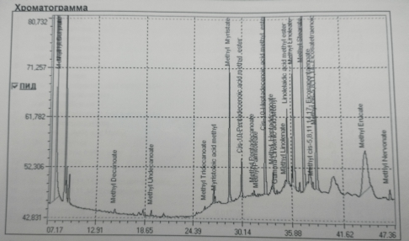

12 сурет – Eryngium karatavicum Iljin өсімдік шикізатының май қышқылдық құрамы

Қаныққан май қышқылдарынан – май (бутан) (2,35%), капрон (95,62%), каприн (декан) (0,063%), миристин (0,257%), изогептадекан (0,085%), гептадекан (0,016%), стеарин (1,042%) қышқылдары.
Май қышқылдары, олардың ішінде қанықпаған май қышқылдары адам ағзасының өсіп-дамуы, сыртқы факторларға тұрақтылығы, қандағы глюкозаның мөлшерін реттеу, қатерлі ісік ауруларының алдын-алу және т.б. көптеген оң әсерлері бар екені белгілі. Майқышқылдары құрамының хроматограммасы 12 суретте көрсетілген.
Қаратау көкбасы шикізатының әртүрлі органикалық еріткіштердегі химиялық құрамын анықтау
Қаратау көкбасы өсімдік шикізатынан алынған спиртті сығындыны сұйық-сұйық әдісімен органикалық еріткіштердің (дихлорметан, петролей эфирі, бутанол және этилацетат) көмегі арқылы бөліктерге бөліп (13 сурет), әр бөлікті газды хроматография әдісі арқылы масс-спектрометриялық (Agilent 6890N/5973N) детектор көмегімен оның құрамы анықталды. Зерттеудің жүргізілуі: алынған үлгі көлемі 1 мкл, үлгінің енгізу температурасы 240 °C, ағынды бөлусіз. Бөлудің ұзындығы 30 м, ішкі диаметр 0,25 мм және қабықша қалыңдығы 0,25 DB-WAXetr хроматографиялы капиллярлы колонканың көмегімен минутына 1 мл тұрақты тасымалдаушы гелий газы жылдамдығында жүргізілді. Хроматографияның температурасы жылдамдығы 5 ºС/мин қыздыру арқылы 50 ºС-тан 300 ºС-қа дейін бағдарламаланды (5 мин ұстау уақытымен). Талдау SCAN режимінде іске асырылды m/z 34-750. Agilent MSD ChemStation бағдарламалық құралы (1701EA нұсқасы) газды хроматография жүйесін басқару, алынған нәтижелер мен деректерді жазу және өңдеу үшін пайдаланылды.
Деректерді өңдеуге кеткен уақыт, ең жоғары аймақтарды анықтау, сондай-ақ масс-спектрометрлік детектор көмегімен алынған спектрлік ақпаратты өңдеу жатады. Алынған массалық спектрлерді айқындау үшін Wiley 7-ші басылымы және NIST’02 кітапханалары пайдаланылды (кітапханалардағы жалпы спектр саны 550 мыңнан асады).

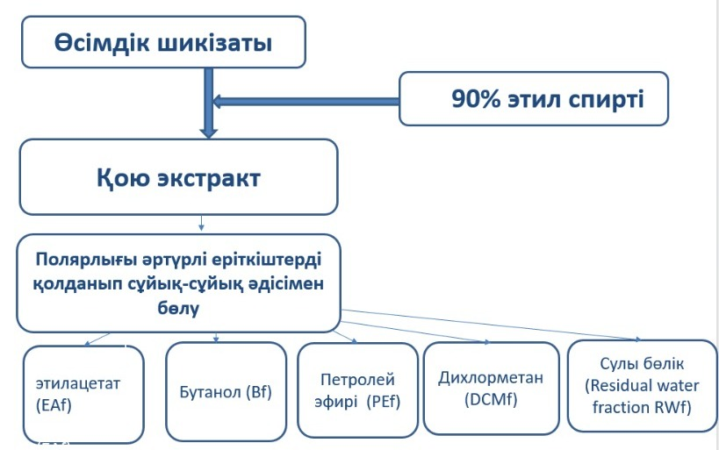

13 сурет - Eryngium karatavicum Iljin экстрактын органикалық
еріткіштерде бөлудің сызбасы

Дихлорметанды бөлікті заманауи газды хроматография-масс-спктрометрия әдісімен анықтау арқылы төмендегідей нәтижелерді алдық.

13 кесте – Eryngium karatavicum Iljin сығындысының дихлорметанды бөлігінің хроматографиялық талдауының нәтижелері
№ | Ұсталу уақыты, мин | Қосылыстар | Идентификация ықтималдығы., % | Проценттік құрамы, %
1 | 2 | 3 | 4 | 5
Кетондар
1 | 11,20 | 2-Nonanone | 71 | 0,16
2 | 23,10 | 2(3H)-Furanone, 5-butyldihydro- | 66 | 0,27
3 | 30,78 | 2(4H)-Benzofuranone, 5,6,7,7a-tetrahydro-4,4,7a-trimethyl- | 74 | 0,48
 | 41,62 | Ethanone, 1-(2-hydroxyphenyl)- | 83 | 0,92
4 | 43,18 | 1-Propanone, 3-hydroxy-1-(4-hydroxy-3-methoxyphenyl)- | 74 | 0,52
5 | 34,98 | Ethanone, 1-(3,4-dimethoxyphenyl)- | 66 | 1,05
6 | 18,42 | 2(3H)-Furanone, 5-ethyldihydro- | 85 | 0,11
Альдегидтер
7 | 11,30 | Nonanal | 87 | 0,24
8 | 34,70 | Vanillin | 91 | 0,86
9 | 14,72 | 2-Nonenal | 85 | 0,33
Май қышқылдары
10 | 12,80 | Propanoic acid | 78 | 0,22
11 | 20,26 | 2-Butenoic acid, 2-methyl- | 83 | 0,15
12 | 20,99 | Bicyclo[8.2.0]dodecan-11-one, 12-chloro- | 63 | 0,19
13 | 22,38 | Vinyl caprylate | 88 | 0,69
14 | 23,85 | Heptanoic acid | 86 | 0,88
15 | 19,74 | Pentanoic acid | 73 | 0,42
16 | 17,74 | Butanoic acid, 3-methyl- | 76 | 0,37
17 | 26,00 | Octanoic acid | 91 | 3,09
18 | 33,40 | Undecylenic acid | 77 | 0,57
19 | 38,62 | Pentadecanoic acid | 60 | 1,02
20 | 44,07 | Octadecanoic acid | 70 | 0,77
21 | 44,74 | Oleic Acid | 88 | 2,99
22 | 46,05 | 9,12-Octadecadienoic acid | 90 | 3,91
23 | 48,05 | 9,12,15-Octadecatrienoic acid | 88 | 2,50
24 | 12,52 | Acetic acid | 96 | 0,87
Терпендер
25 | 14,07 | 2-Bornanone (камфора) | 95 | 1,66
26 | 32,75 | 1H-Indene, 2-butyl-5-hexyloctahydro- | 61 | 0,31
27 | 34,35 | 7-Acetyl-2-hydroxy-2-methyl-5-isopropylbicyclo[4.3.0]nonane | 70 | 2,69
13 кестенің жалғасы
1 | 2 | 3 | 4 | 5
28 | 27,26 | Spathulenol | 91 | 1,0
29 | 34,50 | 2,2,6,7-Tetramethyl-10-oxatricyclo[4.3.0.1(1,7)]decan-5-one | 70 | 2,16
30 | 38,38 | Cedrol | 63 | 1,85
31 | 24,46 | Caryophyllene oxide | 80 | 0,20
32 | 19,13 | β-Bisabolene | 80 | 0,13
33 | 21,82 | β-Vatirenene | 66 | 1,07
Күрделі және қарапайым эфирлер
34 | 14,52 | Nonanoic acid, 2-oxo-, methyl ester (нонан қышқылының метил эфирі) | 73 | 0,54
35 | 24,25 | Neoisolongifolene, 8,9-dehydro- | 77 | 0,29
36 | 24,10 | Tetracyclo[3.3.0.0(2,4).0(3,6)]oct-7-ene-4-carboxylic acid, methyl ester | 71 | 1,08
37 | 25,10 | Isoshyobunone | 75 | 1,24
38 | 27,62 | Isoaromadendrene epoxide | 76 | 0,94
39 | 28,46 | 2-Methoxy-4-vinylphenol | 90 | 3,67
40 | 33,21 | 11-Octadecenoic acid, methyl ester | 87 | 0,63
41 | 33,98 | 9,12-Octadecadienoic acid, methyl ester | 85 | 0,71
42 | 35,06 | 9,12,15-Octadecatrienoic acid, methyl ester | 73 | 1,45
43 | 35,37 | Spiro[2,4,5,6,7,7a-hexahydro-2-oxo-4,4,7a-trimethylbenzofuran]-7,2'-(oxirane) | 73 | 1,47
44 | 37,43 | 2-Tertbutyl cyclohexyl propylphosphonofluoridate | 69 | 2,70
45 | 37,06 | Dibutyl phthalate | 91 | 4,51
46 | 38,03 | Diepicedrene-1-oxide | 80 | 1,61
47 | 38,23 | 7R,8R-8-Hydroxy-4-isopropylidene-7-methylbicyclo[5.3.1]undec-1-ene | 78 | 1,28
Қанықпаған көмірсутектер
48 | 20,06 | Cyclohexene, 3-(1,5-dimethyl-4-hexenyl)-6-methylene | 81 | 0,38
49 | 17,50 | 4-Octen-3-ol, 2,2-dimethyl- | 74 | 0,20
50 | 18,80 | 1-Butanamine, N-(1-propylbutylidene)- | 63 | 0,16
51 | 28,58 | 3-Octyne, 2,2,7-trimethyl- | 75 | 1,52
52 | 40,51 | 9-Heptadecene-4,6-diyn-8-ol | 66 | 2,94
53 | 44,32 | Tetratriacontane | 89 | 2,44
54 | 22,09 | 2-Methyl-3-decanol | 79 | 0,27
55 | 24,80 | Benzene, (cyclohexyloxy)- | 63 | 0,37
Бір атомды, көп атомды спирттер
56 | 29,91 | 10-Methylundec-2-en-4-olide | 70 | 0,83
57 | 43,76 | 8-Pentadecanol | 72 | 1,22
58 | 47,13 | 4-((1E)-3-Hydroxy-1-propenyl)-2-methoxyphenol | 81 | 1,33
59 | 25,52 | 10-Methylundec-3-en-4-olide | 75 | 1,09
13 кестенің жалғасы
1 | 2 | 3 | 4 | 5
Фенолдар
60 | 29,74 | Phenol, 2,6-dimethoxy- | 71 | 0,98
61 | 31,92 | Benzofuran, 2,3-dihydro- | 87 | 1,96
Майлы спирттер, полиацетилендер
62 | 33,67 | Falcarinol | 89 | 25,83
63 | 35,94 | Phytol | 75 | 0,94
100%

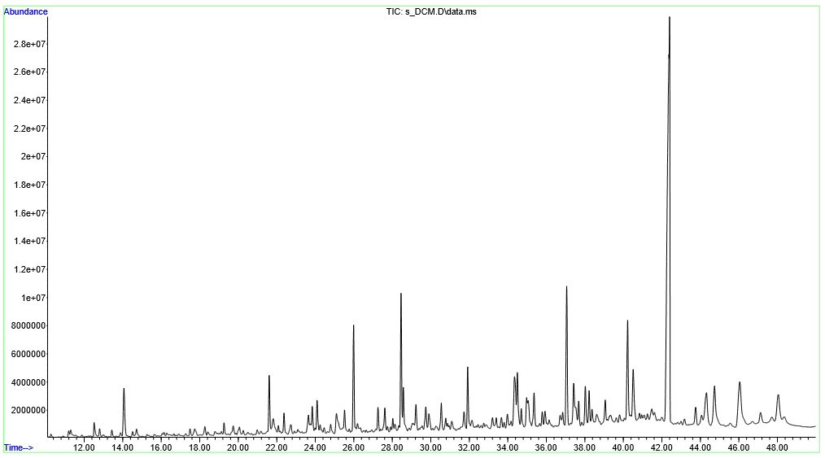

14 сурет – Дихлорметандағы Eryngium karatavicum Iljin талдау хроматограммасы

Қаратау көкбасының дихлорметандағы бөлігін газды хроматография әдісімен анықтау кезінде әртүрлі топтарға жататын 63 қосылыс анықталды. Ол метаболиттердің ішінде кетондар, альдегидтер, қарапайым және күрделі эфирлер, терпендер, бір және көп атомды спирттер, фенолдар және майлы спирттер (полиацетилендер кездеседі). Полиацетиленді қосылыс болып табылатын фалькаринол ең көп мөлшерді құрайды: 25,83%, ұсталу уақыты - 33,67 мин, идентификация ықтималдығы – 89%.
Полиацетилендердің негігі фармакологиялық қасиеттері микробқа қарсы, фунгицидтік, вирусқа қарсы, туберкулезге қарсы және цитоуыттылық болып табылады [134, 135].

14 кесте – Eryngium karatavicum Iljin сығындысының петролей эфиріндегі бөліктің хроматографиялық талдауының нәтижелері
№ | Ұсталу уақыты, мин | Қосылыстар | Идентификация ықтималдығы, % | Проценттік құрамы, %
1 | 2 | 3 | 4 | 5
1 | 10,28 | 1-Hexanol | 81 | 0,20
2 | 11,20 | 2-Nonanone | 68 | 0,06
3 | 11,31 | Nonanal | 82 | 0,10
4 | 11,89 | Thujone | 92 | 0,83
5 | 12,35 | Bicyclo[3.1.0]hexan-3-one, 4-methyl-1-(1-methylethyl)-, [1S-(1α,4β,5α)]- | 75 | 0,57
6 | 12,54 | Acetic acid | 82 | 0,09
7 | 12,69 | 1-Octen-3-ol | 72 | 0,15
8 | 12,80 | 1-Heptanol | 72 | 0,19
9 | 13,46 | 5-Tetradecen-3-yne | 83 | 0,20
10 | 13,66 | Copaene | 84 | 0,18
11 | 14,13 | 2-Bornanone | 96 | 5,88
12 | 14,80 | β-copaene | 75 | 0,15
13 | 15,27 | 1-Octanol | 84 | 0,19
14 | 15,88 | Bicyclo[3.1.1]hept-2-ene, 2,6-dimethyl-6-(4-methyl-3-pentenyl)- | 67 | 0,08
15 | 16,06 | Caryophyllene | 78 | 0,59
16 | 16,32 | Aromandendrene | 81 | 0,10
17 | 16,49 | Isoledene | 77 | 0,18
18 | 17,09 | γ-Muurolene | 80 | 0,14
19 | 17,50 | 1-Octen-3-ol | 84 | 0,27
20 | 17,83 | β-Cubebene | 86 | 1,07
21 | 18,28 | Neoisolongifolene, 8,9-dehydro- | 82 | 0,43
22 | 18,62 | Naphthalene, 1,2,4a,5,8,8a-hexahydro-4,7-dimethyl-1-(1-methylethyl)-, (1α,4aβ,8aα) | 91 | 1,85
23 | 18,87 | Naphthalene, decahydro-4a-methyl-1-methylene-7-(1-methylethylidene)-, (4aR-trans)- | 63 | 0,26
24 | 19,14 | β-Bisabolene | 90 | 0,87
25 | 19,27 | β-Vatirenene | 72 | 0,16
26 | 19,76 | Naphthalene, 1,2,4a,5,8,8a-hexahydro-4,7-dimethyl-1-(1-methylethyl)-, [1S-(1α,4aβ,8aα)]- | 91 | 1,54
27 | 20,09 | Cyclohexene, 3-(1,5-dimethyl-4-hexenyl)-6-methylene- | 88 | 0,95
28 | 20,28 | 2-Butenoic acid, 2-methyl- | 73 | 0,08
29 | 21,00 | 3-Methoxymethyl-2,5,5,8a-tetramethyl-6,7,8,8a-tetrahydro-5H-chromene | 68 | 0,29
30 | 21,17 | 2-Decen-1-ol | 76 | 0,09
31 | 21,32 | Naphthalene, 1,2,3,4-tetrahydro-1,6-dimethyl-4-(1-methylethyl) | 86 | 0,12
14 кестенің жалғасы
1 | 2 | 3 | 4 | 5
32 | 21,61 | Hexanoic acid | 95 | 0,78
33 | 22,37 | Octanoic acid, 4-cyanophenyl ester | 76 | 0,30
34 | 22,67 | cubedol | 76 | 0,30
35 | 23,84 | Heptanoic acid | 68 | 1,49
36 | 24,47 | Caryophyllene oxide | 91 | 0,35
37 | 25,11 | Methyleugenol | 86 | 1,00
38 | 25,21 | Carotol | 84 | 0,93
39 | 25,53 | 10-Methylundec-3-en-4-olide | 72 | 0,45
40 | 25,78 | 1H-Benzocyclohepten-7-ol, 2,3,4,4a,5,6,7,8-octahydro-1,1,4a,7-tetramethyl-, cis | 76 | 0,36
41 | 26,01 | Octanoic acid | 91 | 2,63
42 | 26,36 | Globulol | 76 | 0,19
43 | 27,27 | Spathulenol | 93 | 1,66
44 | 27,63 | Isoshyobunone | 76 | 1,19
45 | 27,75 | 1R,4S,7S,11R-2,2,4,8-Tetramethyltricyclo [5.3.1.0(4,11)]undec-8-ene | 80 | 0,21
46 | 28,03 | Nonanoic acid | 73 | 0,44
47 | 28,14 | Cadinol | 87 | 0,60
48 | 28,44 | Muurolol | 88 | 0,58
49 | 29,24 | 1-Naphthalenol, decahydro-1,4a-dimethyl-7-(1-methylethylidene)-, [1R-(1α,4aβ,8aα)]- | 82 | 2,01
50 | 29,70 | 1H-Cycloprop[e]azulen-7-ol, decahydro-1,1,7-trimethyl-4-methylene-, [1ar-(1aα,4aα,7β,7aβ,7bα)]- | 75 | 0,34
51 | 30,55 | 10-Methylundec-2-en-4-olide | 75 | 0,64
52 | 30,88 | Bicyclo[7.7.0]hexadec-1(9)-ene | 73 | 0,19
53 | 31,09 | Lanceol | 74 | 0,28
54 | 31,62 | Naphthalene, 1,4-dibutyl-1,2,3,4-tetrahydro- | 63 | 0,34
55 | 31,74 | Aromadendrene oxide-(2) | 76 | 0,25
56 | 32,12 | Ledene oxide-(II) | 69 | 0,51
57 | 32,49 | Naphthalene, 1,2,3,4-tetrahydro-1,1,6-trimethyl- | 67 | 0,09
58 | 32,62 | Aromadendrene oxide-(2) | 74 | 0,19
59 | 33,23 | 9-Octadecenoic acid, methyl ester | 74 | 0,23
60 | 33,41 | Undecylenic acid | 85 | 0,40
61 | 33,68 | Falcarinol | 89 | 38,98
62 | 34,01 | 9,12-Octadecadienoic acid, methyl ester | 73 | 0,61
63 | 34,36 | 7-Acetyl-2-hydroxy-2-methyl-5-isopropylbicyclo[4.3.0] nonane | 68 | 0,76
64 | 34,51 | Spiro[4.5]decan-7-one, 1,8-dimethyl-8,9-epoxy-4-isopropyl- | 72 | 2,49
14 кестенің жалғасы
1 | 2 | 3 | 4 | 5
65 | 35,10 | 4-(2,6,6-Trimethyl-cyclohex-1-enyl)-butyric acid | 66 | 0,88
67 | 35,99 | Phytol | 90 | 0,64
68 | 37,11 | Dibutyl phthalate | 94 | 5,74
69 | 37,85 | Caryophyllene oxide | 71 | 0,32
70 | 38,22 | 7R,8R-8-Hydroxy-4-isopropylidene-7-methylbicyclo[5.3.1]undec-1-ene | 79 | 0,59
71 | 38,66 | Pentadecanoic acid | 73 | 0,90
72 | 39,28 | 2H-3,9a-Methano-1-benzoxepin, octahydro-2,2,5a,9-tetramethyl-, [3R-(3α,5aα,9α,9aα)]- | 71 | 0,84
73 | 39,70 | 2,7-Ethanonaphth[2,3-b]oxirene, 1a,2,7,7a-tetrahydro-, (1aα,2α,7α,7aα)- | 63 | 0,44
74 | 40,53 | 9-Heptadecene-4,6-diyn-8-ol | 78 | 2,30
75 | 40,99 | Corymbolone | 70 | 0,82
77 | 43,66 | 2H-1-Benzopyran, 3,5,6,8a-tetrahydro-2,5,5,8a-tetramethyl-, trans- | 63 | 0,20
78 | 43,80 | Cyclohexane, 1,4-dimethyl-2-octadecyl- | 66 | 0,21
79 | 44,08 | Octadecanoic acid | 83 | 0,56
80 | 44,75 | 9-Octadecenoic acid | 92 | 1,80
81 | 46,09 | 9,12-Octadecadienoic acid | 94 | 2,89
82 | 48,06 | 9,12,15-Octadecatrienoic acid | 90 | 1,25
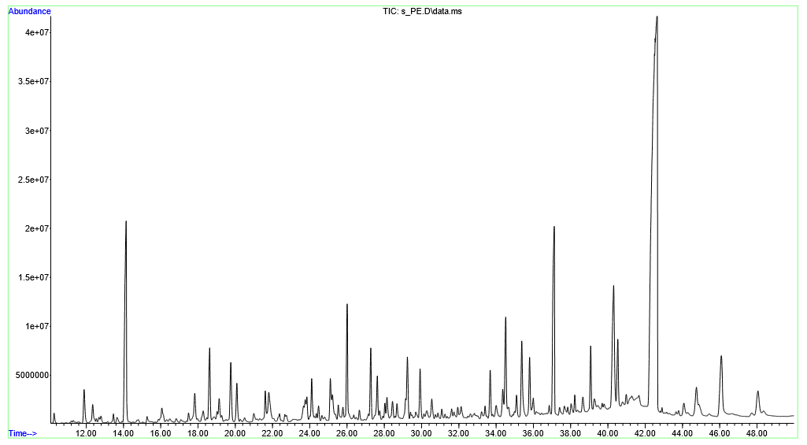

15 сурет – Петролей эфиріндегі Eryngium karatavicum Iljin хроматограммасы

15 кесте – Eryngium karatavicum Iljin сығындысының этилацетатты бөлігінің хроматографиялық талдау нәтижелері
№ | Ұсталу уақыты, мин | Қосылыстар | Идентификация ықтималдығы, % | Проценттік құрамы, %
1 | 5,65 | p-Xylene | 92 | 6,75
2 | 13,69 | Succinic anhydride | 90 | 2,95
3 | 16,71 | Benzofuran, 2,3-dihydro- | 85 | 2,15
4 | 19,24 | 2-Methoxy-4-vinylphenol | 90 | 2,75
5 | 22,29 | 1-Hexadecanol | 75 | 2,84
6 | 30,44 | Benzoic acid, heptyl ester | 67 | 1,03
7 | 30,92 | Benzoic acid, tridecyl ester | 75 | 1,63
8 | 31,89 | Spiro[4.5]decan-7-one, 1,8-dimethyl-8,9-epoxy-4-isopropyl- | 66 | 1,50
9 | 32,13 | Hexadecanoic acid | 91 | 11,12
10 | 34,18 | Dibutyl phthalate | 95 | 9,33
11 | 35,20 | Falcarinol | 89 | 55,40
12 | 41,30 | Octanoic acid, 3-phenyl-2-propenyl ester | 62 | 2,55

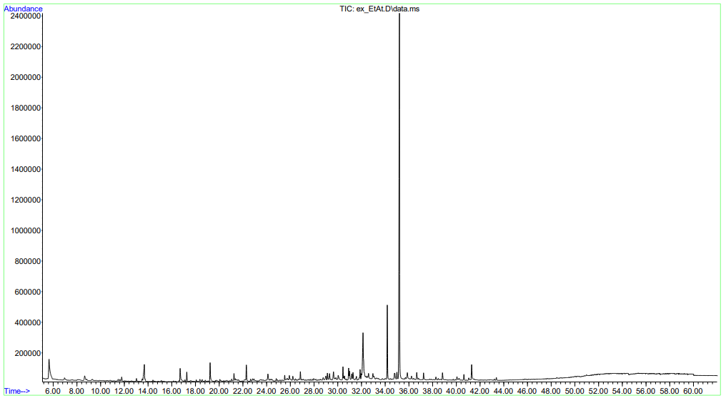

16 сурет – Этилацетаттағы Eryngium karatavicum Iljin хроматограммасы

16 кесте – Eryngium karatavicum Iljin сығындысының бутанолды бөлігінің хроматографиялық талдау нәтижелері
№ | Ұсталу уақыты, мин | Қосылыстар | Идентификация ықтималдығы, % | Проценттік құрамы, %
1 | 5,4 | Propanoic acid, 2-oxo-, methyl ester | 78 | 0,33
2 | 6,2 | Furfural | 83 | 1,88
3 | 7,8 | 4-Cyclopentene-1,3-dione | 86 | 0,54
4 | 8,5 | 2-Cyclopenten-1-one, 2-hydroxy- | 89 | 0,25
5 | 8,8 | 2,4-Dihydroxy-2,5-dimethyl-3(2H)-furan-3-one | 85 | 1,72
6 | 9,0 | Eucalyptol | 94 | 1,18
7 | 9,5 | 2-Furancarboxaldehyde, 5-methyl- | 91 | 0,94
8 | 10,4 | 2-Furanmethanol, 5-ethenyltetrahydro-α,α,5-trimethyl- | 73 | 0,19
9 | 10,7 | 2H-Pyran-2,6(3H)-dione | 82 | 0,22
10 | 11,6 | Nonanal | 75 | 0,14
11 | 11,9 | Propanedioic acid, diethyl ester | 80 | 0,31
12 | 12,6 | Heptane, 1,1-diethoxy- | 68 | 0,41
13 | 13,8 | (+)-2-Bornanone | 92 | 1,68
14 | 14,4 | 2,5-Furandicarboxaldehyde | 79 | 2,43
15 | 14,5 | Octanoic acid | 87 | 1,13
16 | 14,9 | 4H-Pyran-4-one, 2,3-dihydro-3,5-dihydroxy-6-methyl- | 89 | 2,42
17 | 15,3 | Octane, 1,1-diethoxy- | 87 | 0,37
18 | 15,8 | Ethyl hydrogen succinate | 84 | 0,51
19 | 16,2 | 4H-Pyran-4-one, 3,5-dihydroxy-2-methyl- | 67 | 0,29
20 | 16,2 | 2-Propanamine, N-methyl-N-nitroso- | 68 | 0,31
21 | 16,8 | Benzofuran, 2,3-dihydro- | 84 | 0,61
22 | 18,6 | (S)-5-Hydroxymethyl-2[5H]-furanone | 70 | 0,50
23 | 19,1 | 5-Hydroxymethylfurfural | 89 | 13,34
24 | 19,3 | 2-Methoxy-4-vinylphenol | 89 | 1,26
25 | 20,1 | Eugenol | 88 | 0,49
26 | 21,0 | Phenol, 4-(ethoxymethyl)- | 78 | 0,63
27 | 22,4 | Cadina-3,9-diene | 86 | 0,28
28 | 22,7 | 10-Methylundec-3-en-4-olide | 68 | 0,12
29 | 23,4 | Benzoic acid, 4-methoxy- | 74 | 0,71
30 | 24,2 | Isoshyobunone | 81 | 1,42
31 | 24,5 | 2,2,7,7-Tetramethyltricyclo[6.2.1.0(1,6)]undec-4-en-3-one | 73 | 0,18
32 | 24,7 | 2-Pyrrolidinone, 5-(cyclohexylmethyl)- | 82 | 0,30
33 | 24,9 | Spathulenol | 90 | 1,44
34 | 25,0 | Caryophyllene oxide | 80 | 0,40
35 | 25,6 | 10-Methylundec-2-en-4-olide | 79 | 0,94
36 | 26,2 | 2(4H)-Benzofuranone, 5,6,7,7a-tetrahydro-4,4,7a-trimethyl-, (R)- | 63 | 0,21
37 | 26,3 | Cadina-1(10),4-diene | 81 | 0,31
38 | 26,4 | Fumaric acid, ethyl 2-methylallyl ester | 69 | 0,34
39 | 27,2 | Eudesm-7(11)-en-4-ol | 81 | 0,60
40 | 27,9 | 3,7,11,15-Tetramethyl-2-hexadecen-1-ol | 82 | 0,40
41 | 28,1 | 1,6,10-Dodecatrien-3-ol, 3,7,11-trimethyl- | 64 | 0,36
42 | 28,2 | Hexadecanoic acid, ethyl ester | 63 | 0,82
43 | 29,2 | 2-Pentadecanone, 6,10,14-trimethyl- | 74 | 0,26
44 | 31,4 | Spiro[4.5]decan-7-one, 1,8-dimethyl-8,9-epoxy-4-isopropyl- | 76 | 1,40
45 | 31,6 | 6-Isopropenyl-4,8a-dimethyl-1,2,3,5,6,7,8,8a-octahydro-naphthalen-2-ol | 77 | 0,66
46 | 32,3 | Hexadecanoic acid, ethyl ester | 88 | 1,65
47 | 32,6 | Hexadecanoic acid | 91 | 7,75
48 | 34,3 | Dibutyl phthalate | 97 | 10,58
49 | 35,4 | Falcarinol | 89 | 23,19
50 | 35,8 | Ethyl Oleate | 80 | 0,23
51 | 36,0 | 9,12-Octadecadienoic acid, ethyl ester | 87 | 1,41
52 | 36,3 | 9,12-Octadecadienoic | 91 | 5,77
53 | 36,6 | 9,12,15-Octadecatrienoic acid | 85 | 1,05
54 | 39,2 | 1,2-Benzenedicarboxylic acid, butyl 2-ethylhexyl ester | 91 | 0,50
55 | 39,8 | Hexacosane | 89 | 0,50
56 | 40,7 | Tricosane, 2-methyl- | 85 | 0,71
57 | 41,4 | 2,6-Dimethyl-4-nitro-3-phenyl-cyclohexanone | 62 | 0,76
58 | 42,9 | Tetratetracontane | 77 | 0,22
59 | 43,4 | Diisooctyl phthalate | 80 | 0,20
60 | 50,7 | Triacontanoic acid | 60 | 0,23

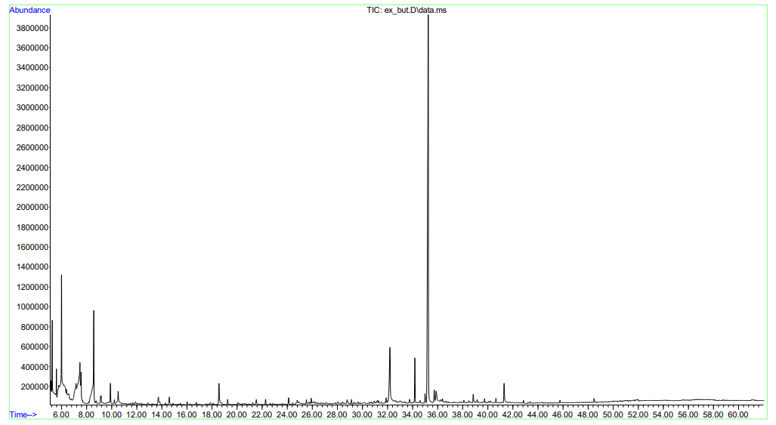

17 сурет – Бутанолды бөліктегі Eryngium karatavicum Iljin хроматограммасы

Дихлорметан, петролей эфирі, этилацетат және бутанол органикалық ертікіштерінде сұйық-сұйық әдісімен қаратау көкбасы сығындысын ерітіп бөліктерге бөлу арқылы олардың химиялық құрамы газды хроматография масс-спектрометрия әдісімен анықталды. Нәтижесінде әртүрлі органикалық еріткіштердегі биологиялық активті заттардың мөлшері көрсетілді. Ең көп мөлшерде анықталған БАЗ – фалькаринол (син.панаксинол). Оның мөлшері дихлорметанда 25,83%, петролей эфирінде – 38,98%, этилацетатта – 55,40%, бутанолды бөлікте – 23,19%. Фалькаринол майлы спирттер немесе полиацетилендер деген атаумен таныс биологиялық белсенді зат болып табылады. Әдебиет көздерінде әртүрлі ғалымдардың еңбегінде Eryngium L. туысы өсімдіктерінің көпшілігінің құрамынан бұл зат табылған [136]. Фалькаринолдың бактерияға қарсы, фунгицидтік, цитоуыттылық қатерлі ісікке қарсы қасиеттері белгілі.

3.4 Eryngium karatavicum Iljin шикізатының технологиялық параметрлері мен сандық көрсеткіштерін зерттеу
Біздің зерттеу нысаны Түркістан облысында орналасқан «Сырдария-Түркістан мемлекеттік өңірлік табиғи паркі» коммуналдық мемлекеттік мекемесінің аумағында гүлдену кезеңінде (маусым) жиналған Қаратау көкбасы өсімдігінің жер үсті бөлігі болып табылады (18 сурет).
Шикізат алдын-ала ауа-көлеңке әдісімен металл тормен қапталған рамалары бар арнайы сөрелерде кептіріліп, ұсақталды. Ұнтақтау дәрежесі 3-5 мм болды.
Қаратау көкбасы өсімдік шикізатының технологиялық параметрлері мен сандық көрсеткіштерін анықтау бойынша зерттеулер «С.Ж. Асфендияров атындағы Қазақ ұлттық медицина университетінің химия және фармакогнозия ғылыми-зерттеу бақылау-талдау зертханасында және «Қазақ ұлттық аграрлық университеті» КеАҚ Қазақстан-Жапон инновациялық орталығында жүргізілді.
Кептіру кезінде массаның жоғалуын, жалпы күлді және ерімейтін хлорсутек қышқылының күлін, минералды және органикалық қоспалардың құрамын анықтау Қазақстан Республикасының Мемлекеттік фармакопеясының әдістемелеріне сәйкес жүргізілді [101, 102].
Дәрілік өсімдік шикізаты мен дәрілік өсімдік препараттарының сапасының маңызды көрсеткіштерінің бірі дәрілік өсімдік шикізатындағы бөлшектердің мөлшерін сипаттайтын «Ұсақтау» көрсеткіші болып табылады. Дәрілік өсімдік шикізатының ұсақталу дәрежесіне экстракциялық препаратқа (мысалы, су алу, сығынды, тұнбаға) өткен биологиялық белсенді заттардың мөлшеріне байланысты [101].
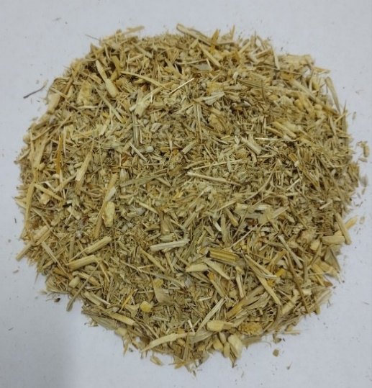

18 сурет - Eryngium karatavicum Iljin өсімдігінің ұсақталған шикізаты

Eryngium karatavicum Iljin шикізатының сандық көрсеткіштері мен технологиялық параметрлерін зерттеу 10 және 11 кестеде келтірілген:

17 кесте - Eryngium karatavicum Iljin шикізат сапасының сандық көрсеткіштері
№ | Көрсеткіштердің атауы, % | Нақты нәтижелер, %
1 | Кептіру кезінде массаның жоғалуы | 5,7
2 | Жалпы күлдің массалық үлесі | 8,65
3 | Хлорсутек қышқылында ерімейтін күлдің мөлшері | 0,064

18 кесте - Eryngium karatavicum Iljin шикізатының технологиялық параметрлері
№ | Технологиялық параметрлер | Нақты нәтижелер, г/см³
1 | Ұнтақтау, мм | 3-5 мм
2 | Меншікті масса (d_{у}), г/см³ | 1,34±0,02
3 | Сусымалы масса (d_{н}), г/см³ | 0,25±0,01
4 | Көлемдік массасы (d_{о}), г/см³ | 0,47±0,04
5 | Кеуектілік (П_{с}) | 0,63±0,03
6 | Бөлектігі (П_{ш}) | 0,57±0,02
7 | Шикізат қабатының бос көлемі (V) | 0,84±0,03

19 кесте - Экстрагенттің сіңіру коэффициенттері және экстрактивті заттардың құрамы
Экстрагенттің сіңіру коэффициенттері, мл / г
Тазартылған су | 30% этанол | 50% этанол | 70% этанол | 90% этанол
5,10±0,19 | 4,12±0,15 | 3,92±0,12 | 3,53±0,09 | 2,91±0,07
Экстрактивті заттардың құрамы, %
Тазартылған су | 30% этанол | 50% этанол | 70% этанол | 90% этанол
35,11 | 23,12 | 30,55 | 35,11 | 39,54
Эксперименттік жұмыстардың нәтижелері бойынша тазартылған сумен және 90% этанолмен экстракциялау кезінде экстрактивті заттардың ең көп шығымы байқалады.
Сығынды алудың оңтайлы технологиясын және шикізаттан Қаратау көк басының шөптерін алу процесінің тиімділігін әзірлеу үшін: ұнтақтау – 3-5 мм; меншікті массасы 1,34 г/см³; жаппай массасы-0,25 г/см³; көлемдік массасы-0,47 г/см³; кеуектілігі-0,63 г/см³; кеуектілігі-0,57 г/см³; қабаттың бос көлемі-0,84 г/см³; экстрагентті сіңіру коэффициенті: су – 5,1 мл/г; 30% этанол-4,12 мл/г; 50% этанол-3,92 мл/г; 70% этанол-3,53 мл/г; 90% этанол-2,91 мл/г. Eryngium karatavicum Iljin өсімдік шикізатының технологиялық параметрлері зерттелді және анықталды: меншікті масса, сусымалы масса, көлемдік масса, кеуектілік, кеуектілік, шикізат қабатының бос көлемі, сондай-ақ экстрагенттердің сіңіру коэффициенттері және экстрактивті заттардың құрамы. Алынған деректер Қаратау Көкбас шөптері негізінде экстракциялық препараттарды өндіру кезінде технологиялық процесте пайдаланылатын болады.

3.5 Қаратау көкбасы Eryngium karatavicum Iljin өсімдік шикізатын стандарттау
Eryngium karatavicum Iljin өсімдік шикізатын стандарттау Қазақстан Республикасы Денсаулық сақтау министрінің 2021 жылғы 16 ақпанда №ҚР ДСМ 20 «Дәрілік заттарды өндіруші әзірлеген және дәрілікзаттарға сраптама кезінде дәрілік заттардың сапасы жөніндегі нормативтік құжатты мемлекеттік сараптама ұйымымен келісу қағидаларын бекіту туралы» бұйрығында көрсетілген талаптарға және фармакопеялық заманауи әдістерге сәйкес жүргізілді. Зерттеулер барысында келесі көрсеткіштер анықталды: идентификациясы (A. Макроскопия, В. Микроскопия, С. Сапалық реакциялар және гистохимиялық реакциялар, D. хроматографиялық сынақтар); бөгде қоспалар; кептіру кезіндегі масса жоғалту; жалпы күл; хлорсутек қышқылындағы ерімейтін күл, экстрактивті заттар; микробиологиялық тазалық; сандық анықтау; ауыр металдардың тұздары; радионуклидтер; қаптама; таңбалау; сақтау мерзімі; тасымалдау; негізгі фармакологиялық әсері.
Өсімдік шикізатының идентификациясы келесі көрсеткіштер бойынша жүргізілді:
А. Макроскопия. Шикізаттың макроскопиялық белгілері бойынша тұтас және ұсақталған шикізат: сыртқы түрі, пішіні, түсі, дәмі және иісі анықталды.

В. Микроскопия. Шикізаттың анатомиялық-диагностикалық белгілері анықталды: Жапырақтың негізгі эпидермисінің жасушаларының пішіні және диацитті типтегі устьицалардың болуы;

- Жапырақтың үстіңгі және төменгі жағында көпқабатты эпидермисі бар оқшауланған жапырақ түрі;

- Жапырақтың бетінен мөлдір болатын кальций оксалаты друздарының болуы;
- Жапырақ пен сабақтың көлденең қимасында эфир майы бар ұсақ секрециялық түтіктер анықталды.
С. Сапалық реакциялар сапониндер мен полиацетилендерге жүргізілді.
D. Газды хроматография-масс спектрометрия әдісімен полиацетиленді қосылыс фалькаринолдың идентификациясы, яғни ұсталу уақыты стандартты үлгіге сәйкес келетіндігі анықталды.
ҚР МФ 1 т. талаптарына сәйкес Қаратау көкбасы өсімдік шикізатының фармакопеялық сапа көрсеткіштері анықталды және олардың нормативті көрсеткіш талаптарына сай екендігі зерттелді. Нәтижесі төмендегі кестеде көрсетілген.

20 кесте – Қаратау көкбасы шикізатының фармакопеялық сапа көрсеткіштері
Көрсеткіш атаулары, % | Нәтижелер, % | Талаптар
Бөгде қоспалар, қарайған бөлшектер | 0,15±0,05 | 2% көп емес
Минералды қоспалар | 0,2 | 0,5% көп емес
Органикалық қоспалар | 0,3 | 0,5% көп емес
Кептіргеннен кейінгі масса жоғалту | 5,7 | 12% көп емес
Жалпы күлдің массалық үлесі | 8,65 | 10 % көп емес
Хорсутек қышқылында ерімейтін күлдің құрамы | 0,064 | 2% асп.
Ауыр металдар мөлшерін анықтау. Дәрілік өсімдіктердің тазалығын экологиялық тұрғыда бақылау кезінде олардың құрамында ауыр металдар, атап айтқанда, қорғасын, сынап, кадмий және мышьяктың шекті мөлшері тексеріледі. Себебі, бұл элементтер биосфераның негізгі ластаушылары болып саналады.
Ауыр металдардың құрамын ҚР Мемлекеттік фармакопеясы I, 1 т., 2.4.8 сәйкес атомдық абсорбциялық спектрометрия әдісімен жүргізілді.
Нормативтік құжаттамаға сәйкес, міндетті нормалауға дәрілік өсімдік шикізатында 4 негізгі ықтимал уытты элемент жатады: кадмий, сынап, қорғасын және мышьяк (21-кесте).

21 кесте – Қаратау көкбасы құрамындағы ауыр металдардың мөлшерін анықтау
№ | Ауыр металл атауы | Нәтиже | НҚ талабы | Температура, ылғалдылық %
1 | Кадмий, мг/кг | Табылмады | 1,0 | 21-23 ^{о}С,  71-72%
2 | Қорғасын, мг/кг | 0,0213 | 6,0 | 21-23 ^{о}С,  71-72%
3 | Сынап, мг/кг | Табылмады | 0,1 | 21-23 ^{о}С,  71-72%
4 | Мышьяк, мг/кг | Табылмады | 0,5 | 21-23 ^{о}С,  71-72%

Зерттелген үлгілерде талапқа сәйкес кадмий, сынап және мышьяк табылған жоқ. Қорғасынның мөлшері де 0,0213 мг/кг, яғни фармакопеялық талапқа сай.
Өсімдік шикізаты құрамындағы пестицидтерді анықтау газ-сұйықты хроматография әдісімен анықталды. Қалдық пестицидтерді шекті мөлшерін анықтау адам ағзасы үшін өте маңызды. Қалдық пестицидтердің мөлшерінің нәтижелері 22 кестеде көрсетілген.
Радионуклидтердің мөлшерін анықтау. Дәрілік өсімдіктердің радиоактивті ластану дәрежесін және оларды қауіпсіз пайдалану мүмкіндігін бағалау алынған нәтижелерді Республикалық стандартты көрсеткіштермен салыстыру арқылы жүргізілді: ҚР МФ I, 1 т., 559-569 бб., ҚР МФ І, 3 т. 206-208 бб., ҚР ұлттық экономика Министрінің 2015 ж. №155 бұйрығымен бекітілген «Радиациялық қауіпсіздікті қамтамасыз етудегі санитарлық-эпидемиологиялық талаптар» гигиеналық нормативінің 25 қосымшасы.

22 кесте – Қалдық пестицидтердің мөлшерін анықтау
№ | Пестицидтер атауы, мг/кг | Нәтиже | НҚ талабы
1 | Гексахлоран (ГХЦГ) (α, β, ℽ изомерлері) | Табылған жоқ | 0,1 артық емес
2 | Дихлордифенилтрихлорэтан (ДДТ) және оның метаболиттері | Табылған жоқ | 0,1 артық емес

Радиоактивті заттармен ластану дәрілік өсімдіктердің сапасы үшін өте қауіпті болып саналады. Сол себепті радионуклидтердің мөлшерінің нормаға сай болуы маңызды [137].
Біздің объектімізде радионуклидтер мөлшері фармакопеялық талаптарға сәйкес екені анықталды (23 кесте). Бұл өсімдіктің таралу аймағының радиациялық тазалық талаптарына сай екендігін көрсетеді. Радионуклидтер мөлшері гамма-сцинтилляциялық спектрометрия әдісі арқылы анықталды.

23 кесте – Қаратау көкбасы өсімдік шикізатын радионуклидтерге анықтау нәтижелері
Көрсеткіш атауы | НҚ | НҚ талаптары | Нәтиже | Температура ^{о}С, ылғалдылық %
Стронций-90 мөлшері, Бк/кг | МВИ №  KZ 07.00.00303-2019 | 200 дейін | 2,34 | 20,8 С, 72%
Цезий-137 мөлшері, Бк/кг | 600 дейін, МВИ №  KZ 07.00.00304-2019 | 600 дейін | 2* төмен | 20,8 С, 72%
Ескерту: * - прибордың сезімталдығынан төмен мән

Микотоксиндерді анықтау. Микотоксиндер зеңді саңырауқұлақтардан бөлінетін табиғи токсиндер. Өсімдіктердің құрамында олардың мөлшері шамадан тыс болса тірі организмдер үшін және қоршаған ортаға айтарлықтай зиян тигізеді. Атап айтар болсақ, жедел уланудан созылмалы жағдайлар, иммунитеттің төмендеуі, қатерлі ісіктер. Қаратау көкбасы өсімдігі құрамында микотоксиндер табылмады. Нәтижелер төмендегі кестеде көрсетілген. Микотоксиндер мөлшері жұқа қабатты хроматография әдісімен анықталды.

24 кесте – Өсімдіктегі микотоксиндердің мөлшерін анықтау нәтижелері
Көрсеткіш атауы | НҚ | НҚ талаптары | Нәтиже
Охратоксин | ҚР МФ І, 1 т.  ISO 15141-2-2013 |  | Табылмады
Афлатоксин В1 | ҚР МФ І, 1 т.  МемСТ33780-2016 |  | Табылмады

Дәрілік өсімдік шикізатының микробиологиялық тазалығы. Дәрілік өсімдік сапасы мемлекеттік фармакопея талаптарына сай болуы үшін микробиологиялық тазалығын анықтау аса маңызды. Қаратау көкбасы (Eryngium karatavicum Iljin) шикізатының микробиологиялық тазалық нәтижелері төмендегі 25 кестеде көрсетілген.

25 кесте – Микробиологиялық тазалық нәтижелері
Микроорганизмдер атауы | НҚ бойынша рұқсат етілген мөлшері | Нәтижелер
Өмірсүруге қабілетті аэробты микроорганизмдердің жалпы саны, КОЕ/г | 10⁷ аспау қажет | 7,5х10⁵
Саңырауқұлақтар, КОЕ/г | 10⁵ аспау қажет | Табылмады
Esherichia coli, 1 г-дағы мөлшері | Болмау керек | Табылмады

Қаратау көкбасы өсімдік шикізатын стандарттау кезінде алынған нәтижелер ҚР МФ, ЕАЭО және ҚР Денсаулық сақтау министрінің №ҚР ДСМ-20 бұйрығының талаптарына сәйкес көрсеткіштері талданып, талапқа сай және қауіпсіз екендігі анықталды және сапа спецификациясы құрастырылды.

26 кесте – Қаратау көкбасы өсімдік шикізатының сапа спецификациясы
Көрсеткіш атауы | Ауытқу нормалары | Зерттеу әдістері
1 | 2 | 3
Анықтамасы | Кептірілген дәрілік өсімдік шикізаты - жапырақтары қатты үстіңгі жағы тегіс, төменгі жағында дөңес торлы жүйкелі. Төменгі жапырақтары тығыз, олар негізгі шыбыққа жиналып, қысқа жапырақшаларға отырады. Жапырақ пластинасы ұзынша ланцетті, сабаққа қарай тарылып жалғасады. Сабақтың жапырақтары төмен қарай бүгіліп, тамырдың ортасына дейін ланцетті тікенді болып келеді, ал түбінде тікенді қабықтарға ұласады. тұқымдасына жатады. Гүлдері көк түсті, гүлшоғырда жиналады. Шатыршагүлділер тұқымдасына жатады. | Сыртқы түрі ҚР МФ, 1 т. 565 б. «Шөптер» жалпы мақаласы
Идентификациясы  А.Макроскопия | Жапырағы. Жапырақтың жоғарғы жағы кедір-бұдырлы, қатты, жүйкелері айқын, беті түкті емес. Шеттері қалыңдатылған, бөліктердің ұштары көрсетілген. Түсі жасыл, тамырлар аймағында – ақ-сарғыш, нүктелері сары-қызыл  Сабағы. Генеративті өркендері 100 см, вегетативті өркендері 20-25 см, диаметрі 7-8 мм-ге дейін  Гүлдері. Гүлдердің ұзындығы 1,2-2 см, гүлшоғырларда жиналады, жапырақтары 6-7, сирек 11, оралған, | ҚР МФ, 1 т. б.565  ЕАЭО Ф 2.1.8.17
26 кестенің жалғасы
1 | 2 | 3
олар тегіс және түзу, сызықты, тікенді, ұзындығы 2 мм, жоғарғы жағы тікенді оның ұзындығы 1,5 мм күлтелерінің ұзындығы 2,5 мм., пішіні ұзынша, тостағаншадан екі есе ұзын; жемістерінің ұзындығы 5 мм, ұзынша, жалпақ, күмісті қабыршақтармен қапталған.
Ұсақталған шикізат. Ашық жасыл түсті кептіріліп ұсақталған шикізат, өзіне тән хош иісі бар.
В. Микроскопия | Жапырақ тамырларының үстінде эпидермис бір-біріне тығыз орналасқан тікбұрышты жасушалардан тұрады. Жапырақтың екі жағында лептесіктер көп орналасқан, (жапырақтың амфистоматикалық түрі), диациттік түрі (бір лептесік негізгі эпидермистің екі жасушасымен қоршалған), 1 мм²-ге 8-ден 16-ға дейін лептесіктер тура келеді. Лептесік индексі (төменгі беті) бойынша 1 мм² үшін 15,0-18,0 құрайды. Лептесіктердің өздері кең сопақша пішінді және бұршақ тәрізді периостеум жасушаларынан тұрады. Жапырақтардың бетінде түктер табылған жоқ, бірақ кальций оксалатының друзы байқалды | ҚР МФ, 1 т. 2.8.3 ҚР МФ, 1 т. б.565  ЕАЭО Ф 2.1.8.17
С. Сапалық реакциялар  Сапониндер | Күкірт қышқылындағы 10% темір сульфаты ерітіндісімен жасыл түске боялады | НҚ сәйкес
D. Хроматографиялық сынаулар (ГХ-МС) полиацетилендер мөлшері фалькаринолға есептегенде | Зерттелетін ерітінді хроматограммасында стандартты үлгі мен зерттелетін заттың ұсталу уақыты сәйкес болуы тиіс, 35 мин | НҚ сәйкес
Бөгде қоспалар  - қарайған бөлшектер  - органикалық қоспалар  - минералды қоспалар | Бүтін және ұсақталған шикізатта:  - қарайған шикізат мөлшері 2% аспау керек  - органикалық қоспалар 0,5% аспау керек  - минералдық қоспалар 0,5% аспау керек | ҚР МФ, т.1, 2.8.2  ЕАЭО Ф 2.1.8.2.
Кептірген кездегі масса жоғалту | 10.0 % артық емес | ҚР МФ, 1т., 2.2.32  ЕАЭО Ф 2.1.2.31.
Жалпы күл | 18.0 % артық емес | ҚР МФ, 1т., 2.4.16  ЕАЭО Ф 2.1.4.16
Хлорсутек қышқылында етімейтін күл | 2.0 % артық емес | ҚР МФ,1 т., 2.8.1  ЕАЭО Ф 2.1.8.1.
26 кестенің жалғасы
1 | 2 | 3
Микробиологиялық тазалық | ДӨШ ҚР МФ І, 1 т. 5.1.4, 4 А категориясы талаптарына сай болу керек, 1 г шикізатта 10⁷ аспайтын өмір сүруге қабілетті микроорганизмдер, 10⁵аспайтын бактериялар мен саңырауқұлақтар, Esherichia coli болмау керек | ҚР МФ, т. 1, 2.6.12, 2.6.13  ЕАЭО Ф 2.3.1.4.
Ауыр металдар | Мемлекеттік ұйым талаптарына сәйкес | ҚР МФ I, 1 т., 2.4.8
Радионуклидтер | Мемлекеттік ұйым талаптарына сәйкес | ҚР МФ, 1т., б.564
Сандық анықтау, полиацетилендер Falcarinol есептегенде | 20% кем емес | ҚР МФ, 1 т., 2.2.25
Орамдау | ДӨШ крафт қағазынан жасалған қораптарға орамдалады | МЕМСТ 2228-81 сәйкес
Таңбалау | Орамның белгіленген макетіне сәйкес | ҚР НҚ сәйкес
Тасымалдау | МемСТ 17768-90Е талаптарына сай | ҚР НҚ сәйкес
Сақтау | Жарықтан қорғалған, температурасы 20±2^{о}С-тан аспайтын жерде | ҚР НҚ сәйкес
Жарамдылық мерзімі | 2 жыл | ҚР НҚ сәйкес
Фармакологиялық әсері | Микробқа қарсы, фунгицидтік, антиоксиданттық, цитоуыттылық | НҚ сәйкес

3.6 Қаратау көкбасы (Eryngium karatavicum Iljin) өсімдік шикізатының тұрақтылығына зерттеулер жүргізу және жарамдылық мерзімін анықтау
Шикізаттың тұрақтылығын зерттеу және сақтау мерзімін анықтау «Дәрілік затты өндіруші дәрілік заттардың тұрақтылығын зерттеулерді, оларды сақтау және қайта бақылау мерзімін белгілеуді жүргізу қағидаларын бекіту туралы» Қазақстан Республикасы Денсаулық сақтау министрлігінің 2020 жылғы 28 қазандағы №ҚР ДСМ 165/2020 бұйрығының талаптарына тікелей сәйкес жүргізілді [138]. Қаратау көкбасынан алынған қою экстрактының тұрақтылығы 24 ай ішінде жүргізілді. Жүргізу кезіндегі шарттар: температура 25±2 °C және ылғалдылық 60 ± 5%.
Сынақ кезінде зерттелетін өсімдік шикізатының үш сериясы қолданылды. Тексеру нәтижелері, зерттелетін түрлердің үш сериясының жарамдылығы және ұсынылатын сақтау шарттары кестеде келтірілген. Тұрақтылық пен жарамдылық мерзімін сынау кезіндегі 24 ай ішінде сапа көрсеткіштерінде ауытқулар болмады. Өсімдік шикізатына жүргізілген тұрақтылық бойынша сынақтар келесі кестелерде бейнеленді.

27 кесте – Қаратау көкбасы шикізатының тұрақтылыққа сынау нәтижелері
Орамдау: екі қабатты крафт-қағаздар  Температура 25±2⁰С. Ылғалдылығы: (60±5)% |  |  |  |  | Партия: ДӨШ:19062020  Сынақтың басталуы: 06.2020 ж.  Сынақтың аяқталуы: 06.2022 ж.
Сапа көрсеткіштері | Зерттеу әдістері | Ауытқу нормалары | Бақылау кезеңдері, айлар
Сапа көрсеткіштері | Зерттеу әдістері | Ауытқу нормалары | 0 | 3 | 6 | 9 | 12 | 18 | 24
Сипаттамасы | ҚР МФ I, т.1 | Спецификацияға сәйкес | Сәйкес | Сәйкес | Сәйкес | Сәйкес | Сәйкес | Сәйкес | Сәйкес
Идентификация:  А. Макроскопия  B. Микроскопия  C.Хроматографиялық зерттеулер | ҚР МФ I, т.1 | А) Специф. сәйкес  В) Специф. сәйкес  С) Специф. сәйкес | Сәйкес | Сәйкес | Сәйкес | Сәйкес | Сәйкес | Сәйкес | Сәйкес
Бөгде қоспалар  - қарайған бөліктер  - органикалық қоспалар  - минералды қоспалар | ЕАЭО Ф 2.1.8.2.  ҚР МФ І, т.1, 2.8.2 | 2% артық емес  0.5% артық емес  0.5 % артық емес | 1%  -  0.01% | 1%  -  0.01% | 1%  -  0.01% | 1%  -  0.01% | 1%  -  0.01% | 1%  -  0.01% | 1%  -  0.01%
Кептірген кездегі масса жоғалту | ЕАЭО Ф 2.1.2.31.  ҚР МФ I, т. 1, 2.2.32. | 12% артық емес | 5,6% | 5,7% | 5,7% | 5,8% | 5,8% | 5,87% | 5,92%
Жалпы күл | ЕАЭО Ф 2.1.4.16.  ҚР МФ І, т. 1, 2.4.16 | 10% артық емес | 10,30% | 10,30% | 10,32% | 10,31% | 10,36% | 10,32% | 10,30%
Микробиологиялық тазалық | ҚР МФ I, т.1, 5.1.4,  категория 4 А, 2.6.12, 2.6.13 | ДӨШ ҚР МФ І, 1 т. 5.1.4, 4 А категориясы талаптарына сай болу керек | Сәйкес | Сәйкес | Сәйкес | Сәйкес | Сәйкес | Сәйкес | Сәйкес
Сандық анықтау  Полиацетилендер  Falcarinol есептегенде | Спецификацияға сәйкес | 20% кем емес | 29,54 | 29,54 | 29,50 | 29,51 | 29,48 | 29,45 | 29,42
28 кесте – Қаратау көкбасы шикізатының тұрақтылыққа сынау нәтижелері
Орамдау: екі қабатты крафт-қағаздар  Температура 25±2⁰С. Ылғалдылығы: (60±5)% |  |  |  |  | Партия: ДӨШ:20062020  Сынақтың басталуы: 06.2020 ж.  Сынақтың аяқталуы: 06.2022 ж.
Сапа көрсеткіштері | Зерттеу әдістері | Ауытқу нормалары | Бақылау кезеңдері, айлар
Сапа көрсеткіштері | Зерттеу әдістері | Ауытқу нормалары | 0 | 3 | 6 | 9 | 12 | 18 | 24
Сипаттамасы | ҚР МФ I, т.1 | Спецификацияға сәйкес | Сәйкес | Сәйкес | Сәйкес | Сәйкес | Сәйкес | Сәйкес | Сәйкес
Идентификация:  А. Макроскопия  B. Микроскопия  C.Хроматографиялық зерттеулер | ҚР МФ I, т.1 | А) Специф. сәйкес  В) Специф. сәйкес  С) Специф. сәйкес | Сәйкес | Сәйкес | Сәйкес | Сәйкес | Сәйкес | Сәйкес | Сәйкес
Бөгде қоспалар  - қарайған бөліктер  - органикалық қоспалар  - минералды қоспалар | ЕАЭО Ф 2.1.8.2.  ҚР МФ І, т.1, 2.8.2 | 2% артық емес  0.5% артық емес  0.5 % артық емес | 1%  -  0.01% | 1%  -  0.01% | 1%  -  0.01% | 1%  -  0.01% | 1%  -  0.01% | 1%  -  0.01% | 1%  -  0.01%
Кептірген кездегі масса жоғалту | ЕАЭО Ф 2.1.2.31.  ҚР МФ I, т. 1, 2.2.32. | 12% артық емес | 5,6% | 5,7% | 5,7% | 5,8% | 5,8% | 5,87% | 5,92%
Жалпы күл | ЕАЭО Ф 2.1.4.16.  ҚР МФ І, т. 1, 2.4.16 | 10% артық емес | 8,65% | 8,65% | 8,65% | 8,69% | 8,69% | 8,75% | 8,81%
Микробиологиялық тазалық | ҚР МФ I, т.1, 5.1.4,  категория 4 А, 2.6.12, 2.6.13 | ДӨШ ҚР МФ І, 1 т. 5.1.4, 4 А категориясы талаптарына сай болу керек | Сәйкес | Сәйкес | Сәйкес | Сәйкес | Сәйкес | Сәйкес | Сәйкес
Сандық анықтау  Полиацетилендер  Falcarinol есептегенде | Спецификацияға сәйкес | 20% кем емес | 29,55 | 29,55 | 29,54 | 29,54 | 29,51 | 29,45 | 29,42

Орамдау: екі қабатты крафт-қағаздар  Температура 25±2⁰С. Ылғалдылығы: (60±5)% |  |  |  |  | Партия: ДӨШ:21062020  Сынақтың басталуы: 06.2020 ж.  Сынақтың аяқталуы: 06.2022 ж.
Сапа көрсеткіштері | Зерттеу әдістері | Ауытқу нормалары | Бақылау кезеңдері, айлар
Сапа көрсеткіштері | Зерттеу әдістері | Ауытқу нормалары | 0 | 3 | 6 | 9 | 12 | 18 | 24
Сипаттамасы | ҚР МФ I, т.1 | Спецификацияға сәйкес | Сәйкес | Сәйкес | Сәйкес | Сәйкес | Сәйкес | Сәйкес | Сәйкес
Идентификация:  А. Макроскопия  B. Микроскопия  C.Хроматографиялық зерттеулер | ҚР МФ I, т.1 | А) Специф. сәйкес  В) Специф. сәйкес  С) Специф. сәйкес | Сәйкес | Сәйкес | Сәйкес | Сәйкес | Сәйкес | Сәйкес | Сәйкес
Бөгде қоспалар  - қарайған бөліктер  - органикалық қоспалар  - минералды қоспалар | ЕАЭО Ф 2.1.8.2.  ҚР МФ І, т.1, 2.8.2 | 2% артық емес  0.5% артық емес  0.5 % артық емес | 1%  -  0.01% | 1%  -  0.01% | 1%  -  0.01% | 1%  -  0.01% | 1%  -  0.01% | 1%  -  0.01% | 1%  -  0.01%
Кептірген кездегі масса жоғалту | ЕАЭО Ф 2.1.2.31.  ҚР МФ I, т. 1, 2.2.32. | 12% артық емес | 5,6% | 5,7% | 5,7% | 5,8% | 5,8% | 5,87% | 5,92%
Жалпы күл | ЕАЭО Ф 2.1.4.16.  ҚР МФ І, т. 1, 2.4.16 | 10% артық емес | 10,30% | 10,30% | 10,32% | 10,31% | 10,36% | 10,32% | 10,30%
Микробиологиялық тазалық | ҚР МФ I, т.1, 5.1.4,  категория 4 А, 2.6.12, 2.6.13 | ДӨШ ҚР МФ І, 1 т. 5.1.4, 4 А категориясы талаптарына сай болу керек | Сәйкес | Сәйкес | Сәйкес | Сәйкес | Сәйкес | Сәйкес | Сәйкес
Сандық анықтау  Полиацетилендер  Falcarinol есептегенде | Спецификацияға сәйкес | 20% кем емес | 29,53 | 29,53 | 29,53 | 29,51 | 29,48 | 29,45 | 29,42
29 кесте – Қаратау көкбасы шикізатының тұрақтылыққа сынау нәтижелері
Үшінші бөлімнің тұжырымы

Eryngium karatavicum Iljin өсімдігінің жер үсті бөліктерінің диагностикалық белгілері алғаш рет макроскопиялық және микроскопиялық деңгейде анықталды:

- Жапырақ бетінің үстіңгі жағы өрескел, қатты, айқын веналары бар; беті түтіксіз, жиектері қалыңдаған, төбешіктердің ұштары сүйір, түсі жасыл, ал тамырлар аймағында олар ақ-сары, нүктелер сары-қызыл;

- Жапырақ бетінің төменгі жағы қатты және кедір-бұдыр; тамырлар бетінен жоғары шығып тұрады, түсі жасыл, тамыр аймағында ақ және сарғыш, тікенді сары-қызыл;

- Сабағы дөңгелек немесе көлденең қимасы сопақша, жіңішке сабақтарының беті тегіс, жуандары қырлы, дөңгелек тамырлар бетінен шығып тұрады, беті тегіс, түсі ашық жасыл, үзілген жерінде қызыл немесе сарғыш жолақтары бар. қабырғаларға сәйкес;

- Гүлшоғыры жалаңаш, 6–11 жапырақшадан тұрады;

- Жапырақша (оралған парақ) тікбұрышты, үшбұрышты, ортаңғы тамыры жақсы анықталған, тамырлар бетінен жоғары шығады; беті тегіс, қылшықсыз, ұшы сүйір, беті ашық жасыл, ал оралған жапырақтың ұшында қызғылт реңк бар;

- Негізінде біріктірілген бес жапырағы бар конустық пішінді гүл, ұштары қысқа, үшкір нүктеге дейін қысқарады; бетіне шығып тұрған ортаңғы вена бетінде белгіленеді; гүлдің түсі ашық жасыл, ортаңғы тамыр аймағында ақ дерлік.

Алғаш рет микроскопиялық деңгейде келесі диагностикалық белгілер анықталды:

- Жапырақтың негізгі эпидермисінің жасушаларының пішіні және диацитті типтегі устьицалардың болуы;

- Жапырақтың үстіңгі және төменгі жағында көпқабатты эпидермисі бар оқшауланған жапырақ түрі;

- Жапырақтың бетінен мөлдір болатын кальций оксалат друздарының болуы;

- Жапырақ пен сабақтың көлденең қимасында эфир майы бар ұсақ секрециялық түтіктердің болуы.

Біз E. karatavicum шикізатының гистохимиялық талдауы арқылы (сабақ пен жапырақтарда) фенолды қосылыстар (таниндер, флавоноидтар), эфир майы және полисахаридтерді анықтадық, бірақ крахмал мен алкалоидтар анықталмады.
E. karatavicum Iljin жер үсті бөлігінің макроскопиялық, микроскопиялық және гистохимиялық талдауы үлгіні сәйкестендіру үшін стандарттауға бағыт береді.
Өсімдік шикізаты құрамындағы биологиялық белсенді заттардың негізгі
топтарына сапалық реакциялар және сандық талдау – спектрофотометриялық (амин қышқылдары, сапониндер, флавоноидтар, кумариндер), перманганатометриялық (илік заттар), гравиметриялық (полисахаридтер), титрлеу (аскорбин қышқылы, эфир майлары) әдістері арқылы жүргізілілді.

Әртүрлі органикалық еріткіштерде (дихлорметан, петролей эфирі, этилацетат, бутанол) қаратау көкбасы сығындысын еріту арқылы шикізаттың химиялық құрамы заманауи газды хроматография масс-спектрометрия әдісі арқылы анықталды. Нәтижесінде полиацетиленді қосылыс болып табылатын фалькаринол барлық бөліктерде жоғары нәтиже көрсетті (дихлорметанда 25,83%, петролей эфирінде – 38,98%, этилацетатта – 55,40%, бутанолды бөлікте – 23,19%).
Қаратау көкбасының (Eryngium karatavicum Iljin) шөбінен экстрактылар алу процесінің тиімділігін әзірлеу үшін оның келесі технологиялық параметрлері зерттелді және анықталды: өсімдік шикізатының ұнтақталуы - 3-5 мм; меншікті массасы 1,34 г / см³; жаппай массасы - 0,25 г/см³; көлемдік массасы - 0,47 г/см³; кеуектілігі - 0,63 г/см³; бөлектілігі - 0,57 г/см³; қабаттың бос көлемі - 0,84 г/см³; экстрагентті сіңіру коэффициенті: су - 5,1 мл/г; 30% этанол - 4,12 мл/г; 50% этанол - 3,92 мл/г; 70% этанол - 3,53 мл/г; 90% этанол-2,91 мл/г. экстрактивті заттардың шығымы 90% этил спиртінен алынған экстрактта салыстырмалы түрде ең көп мән көрсетті. Алынған деректер Қаратау көкбасы шөптері негізінде экстракциялық препараттарды өндіру кезінде технологиялық процесте пайдаланылатын болады.
Өсімдіктің жер үсті бөлігі шикізатындағы темір (Fe), мырыш (Zn), марганец (Mn) микроэлементтері және натрий (Na), магний (Mg), кальций (Ca) макроэлементтерінің мөлшері едәуір көрсеткішке ие. Ауыр металдардың мөлшері дәрілік өсімдік шикізатына және тағам өнімдеріне қойылатын талаптарға сай.
Eryngium karatavicum Iljin шикізатының зерттелген үлгісінде аминқышқылдарының 18 түрі, олардың 8-і алмастырылмайтын: валин, лейцин, изолейцин, треонин, метионин, фенилаланин, лизин, триптофан, 8-і алмастырылатын: глицин, серин, цистеин, пролин, аспарагин қышқылы, глутамин қышқылы, аланин, тирозин және шартты алмастырылатын гистидин, аргинин аминқышқылдары екені анықталды.
Диссертациялық тақырып бойынша жүргізілген зерттеулер барысында газды хроматография жалынды иондау детекторы бойынша май қышқылдарының құрамы анықталды, және олардың ішінде қаныққан, моноқанықпаған және полиқанықпаған майқышқылдары кездеседі: моноқанықпаған майқышқылдары – пальмитолеин (0,0028%), эрук (0,1961%), нервон (0,0154%), гамолен (0,008%), миристолейн (0,0037%); полиқанықпаған май қышқылдары - линоль (0,1803%), арахидон (0,1368%), линолен (0,0078%), линолеаидин (0,046%) анықталды.
Қаныққан май қышқылдарынан – май (бутан) (2,35%), капрон (95,62%), каприн (декан) (0,063%), миристин (0,257%), изогептадекан (0,085%), гептадекан (0,016%), стеарин (1,042%) қышқылдары. Май қышқылдары, олардың ішінде қанықпаған май қышқылдары адам ағзасында түрлі биохимиялық үрдістерге қатысады, сол себепті олардың мөлшерінің қалыпты болуы маңызды болып саналады.
Нормативтік құжаттамаға сәйкес, міндетті нормалауға дәрілік өсімдік шикізатында 4 негізгі ықтимал уытты элементтердің (кадмий, сынап, қорғасын және мышьяк) анықталып, нәтижесінде кадмий, сынап және мышьяк табылмады Қорғасынның мөлшері де 0,0213 мг/кг, яғни шекті мөлшерден аспады. Ауыр металдардан бөлек өсімдіктің қауіпсіздігін қамтамасыз ететін көрсеткіштер: радионуклидтердің, пестицидтердің, микотоксиндердің мөлшеріне, микроорганизмдердің тазалығына зерттеулер жүргізіліп, нормаға сай екені анықталды. Аталған көрсеткіштерді негізге ала отырып, өсімдік шикізатының сапа спецификациясы құрастырылды.
Шикізаттың тұрақтылығын (25±2) °C температурада және салыстырмалы ылғалдылықта (60 ± 5)% ұзақ мерзімді сынақтардың нәтижесінде жарамдылық мерзімі 24 ай деп белгіленді.
Шикізатты фармакогнозиялық зерттеу, Eryngium karatavicum Iljin өсімдігінің кешенді фитохимиялық зерттеуі шикізаттың идентификациялауға, сапа көрсеткіштерін белгілеуге және зерттелетін шикізатқа нормативтік құжат (НҚ) жасауға мүмкіндік береді.

4 ERYNGIUM KARATAVICUM ILJIN ӨСІМДІК ШИКІЗАТЫНАН ЭКСТРАКТЫЛАР АЛУ, БИОЛОГИЯЛЫҚ БЕЛСЕНДІ ЗАТТАРДЫ АНЫҚТАУ ЖӘНЕ СТАНДАРТТАУ

4.1 Eryngium karatavicum Iljin шикізатынан экстрактыларды алу
Өсімдік шикізатын экстракциялау үрдісіне дайындау өндірістің кейінгі сатыларына тікелей әсер етеді. Сол себепті өсімдіктің анатомиялық құрылымының ерекшеліктерін ескеру қажет [139, 140].
Қаратау көкбасы өсімдік шикізатын фармакогнозиялық зерттеу және технологиялық параметрлерін анықтау кезінде экстрагент ретінде 90% этанол тиімді деп танылды, яғни, экстрактивті заттар шығымы салыстырмалы түрде көбірек болды. Экстракт алу үшін перколяция мен ультрадыбыстық әсер ету арқылы мацерация әдістері қолданылды. Екі әдіспен алынған экстрактылар экстрактивті заттардың шығымы, экстрагент концентрациясы, шикізат пен экстрагент қатынасы, экстракциялау уақыты, экстракциялаудың жалпы уақыты, полиацетилендерің сандық мөлшері бойынша салыстырылды.
Перколяция - дәстүрлі әдіс бойынша үш кезеңмен жүргізілді: шикізатты жібіту, тұндыру және перколяция [139, 140, 141].
200,0 қаратау көкбасы шикізатын перколяторға орналастырып, экстрагент сіңіру коэффициентін ескере отырып 90% этанолды «айна» түзілгенше құйып, 24 сағат тұндыруға қалдырылды. Қалған экстрагентті біркелкі жылдамдықпен қоса отырып, сығынды жиналды. Жұмыстың ұзақтығы – 32 сағ.
Ультрадыбысты қолданып бөлшектік мацерация әдісін қолдану. Eryngium karatavicum Iljin шикізатының ұсақталған бөлігі 25-35 кГц ультрадыбысты қолданып, 20-35 ℃ температурада 30-50 минут ішінде, шикізатта: экстрагент қатынасы 1:8 болатын бөлшекті мацерация арқылы экстракцияланды. Сығынды 35 °C аспайтын температурада экстрагент толығымен буланғанша вакуумды роторлы буландырғыш көмегімен концентрленді. Бұл жағдайда этил спирті 90% концентрацияда экстрагент ретінде пайдаланылады, әр жолы экстрагенттің жаңа бөлігін пайдалана отырып, Sephasonic KQ 3200B аппаратына 25-35 кГц ультрадыбыстық әсермен, 30-35°C температурада 30-50 минутта экстрагенттің жалпы мөлшерін бөлшекті мацерация әдісімен 3 циклде жүргізілді.
Мацерация процесін күшейту үшін ультрадыбыстық тербелістерді қолдану тиімді. Бұл ретте экстракция жеделдетіледі және биологиялық белсенді заттардың толық экстракциясына қол жеткізіледі, сонымен қатар термолабильді заттарды экстракциялауға мүмкіндік береді. Жабдық жоғары техникалық қызмет көрсету шығындарын қажет етпейді, өңдеуге аз энергия жұмсалады, нәтижесінде процесс экономикалық тұрғыдан тиімді болады.
Температуралық режим, экстракция ұзақтығы және экстрагент эксперименталды түрде анықталады және процестің оңтайлылығына кепілдік береді.

19 сурет – Әртүрлі концентрациядағы этанол экстрагентімен экстрактивті заттар шығымының мөлшерінің мәндері

3 тарауда айтылғандай, Eryngium karatavicum Iljin өсімдік шикізатынан 30%, 50%, 70%, 90% спиртті экстрактыларды алу барысында 90% этанолда экстрактивті заттардың шығымы едәуір көп көрсеткішке ие болды.

30 кесте – Қаратау көкбасы шикізатынан іртүрлі әдістермен алынған экстрактылардың технологиялық көрсеткіштері мен биологиялық активті заттардың тиімділігі
Технологиялық көрсеткіш | Бөлшекті мацерация ультрадыбыс әсерімен | Перколяция
Шикізаттың мөлшері | 3-5 мм | 3-5 мм
Экстрагент | 90% этанол | 90% этанол
Шикізат пен экстрагент қатынасы | 1:8 | 1:10
Экстракциялау уақыты | 90 мин | 32 сағ
Экстракциялау жылдамдығы | - | 3 мл/мин
Экстрактивті заттар шығымы | 39,54% | 30,45%
Полиацетилендердің мөлшері, фалькаринолға есептегенде, % | 29,54±0,55 | 23,12±1,15

Тиісті тәжірибелер ережелеріне сәйкес, соңғы өнімнің сапасы бастапқы шикізаттардың сапасына және технологиялық үрдістердің неғұрлым дұрыс орындалуына тікелей байланысты.
Алынған тәжірибелердің нәтижелеріне сәйкес, жоғарыдағы екі әдісті салыстыра келе ультрадыбыстық әсер ету арқылы бөлшекті мацерация әдісі тиімді деп таңдалып алынды. Ультрадыбыс жиілігін 25-тен 35 Гц аралығында қолданғанда, полиацетилендердің максимальды сандық көрсеткіші 25 Гц-ке тәуелді екені анықталды (19 сурет) және экстракциялаудың тиімді режимдері таңдалынып алынды:

20 сурет – Полиацетилендер шығымының ультрадыбыс жиілігіне тәуелділігі

- экстрагент – 90% этил спирті
- экстракциялау әдісі – 25 Гц жиілікпен бөлшекті мацерация әдісі
- температура – 25 °С
- экстракциялау уақыты – 90 мин.
Қаратау көкбасының қою экстрактын алу үшін мөлшері 5 мм-ден артық емес етіп ұсақталған өсімдік шикізатын кең ыдысқа салып, 90% этанолдың қажетті мөлшерін 1:8 қатынасында құямыз. Экстракциялауды 25 Гц жиілікті ультрадыбысты қолдана отырып, 25 °С температурада 30 минуттан үш рет қайталадық. Алынған спиртті экстракт тұндырылып, фильтрленді.
Экстрагентті концентрлеу вакуум-буландырғыш аппаратта 45 °С-тан жоғары емес температурада, ылғалдылық 25%-тан аспайтын мөлшерге дейін жүргізілді.
Алынған қою экстрактының технологиялық сызбасы 20 суретте бейнеленген.
Ультрадыбысты қолданудың тиімділігі процестің параметрлеріне байланысты: ультрадыбысты сәулеленудің қарқындылығы мен ұзақтығы; экстрагентті таңдау (ультрадыбыстық өрісте өтетін тотығу-тотықсыздану процестерін тежейтін этанолдың жоғары концентрациясы бар алкоголь-су қоспалары жақсырақ); шикізат пен экстрагенттің қатынасы (қатты фазаның концентрациясы – 10%-дан аспайды, яғни 1:8); экстрагент температурасы, экстракция уақыты.

Шикізат, аралық өнімдер және материалдар |  | Қою экстракт өндірісі |  | Өндіріс үрдісін бақылау
Қаратау көкбасы (Eryngium karatavicum Iljin) жер үсті бөлігі |  | 1 саты  Дәрілік өсімдік шикізатын дайындау  Шөп кескіш, ұсақтағыш, елеуіш, таразы |  | Дәрілік өсімдік шикізатының мөлшері 3-5 мм, шикізат массасы
Тазартылған су Р, этил спирті 90% |  | 2 саты  Экстрагентті дайындау  Өлшегіш, араластырғыш |  | Экстрагент көлемі, концентрациясы, араластыру уақыты
Ұсақталған Қаратау көкбасы шикізаты, экстрагент |  | 3 саты  ББЗ сығындылау  Ультрадыбысты қондырғымен мацерациялық бак |  | Шикізат-экстрагент қатынасы, температура, ультрадыбыстық әсер (жиілік, уақыт, температура, қайталану саны - 3), экстракция уақыты
 |  | 4 саты  Сығындыны тұндыру  Тұндырғыштар |  | Тұндыру уақыты және температурасы
Құтылар және тығындар |  | 5 саты  Сығындыны сүзу  Сүзгіш фильтрлер |  | Қысым параметрлері, фильтр саңылауының мөлшері, аралық өнімді бақылау
 |  | 6 саты  Экстрактты қоюландыру  Ротор-буландырғыш аппарат |  | Қысым, температура, айналу жылдамдығы
Құтылар, қақпақтар, тығындар, жапсырмалар, қою экстракт |  | 7 саты  Біріншілік орамдау  Қаптау үстелі |  | Толтыру көлемі, таңбалау дұрыстығы, орам ыдысының сапасы
Қораптар, Құтылардағы экстракт, қолдану бойынша нұсқаулық |  | 8 саты  Екіншілік орамдау  Қаптау аппараты |  | Қораптардағы құтылар саны, дұрыс безендірілуі (серия номері, жарамдылық мерзімі)
 |  | Карантин, қойма  Дайын өнім |  | Дайын өнімді бақылау

21 сурет - Қаратау көкбасы шөбінен қою экстракт алудың
технологиялық сызбасы
31 кесте - Eryngium karatavicum Iljin спиртті экстрактының хроматографиялық зерттеу нәтижелері
№ | Ұсталу уақыты, мин | Қосылыстар | Идентификация ықтималдығы, % | Проценттік құрамы, %
1 | 2 | 3 | 4 | 5
1 | 5,88 | Furfural | 86 | 1,58
2 | 7,55 | 4-Cyclopentene-1,3-dione | 87 | 0,50
3 | 8,67 | 2,4-Dihydroxy-2,5-dimethyl-3(2H)-furan-3-one | 89 | 0,70
4 | 8,91 | Eucalyptol | 94 | 1,21
5 | 9,40 | 2-Furancarboxaldehyde, 5-methyl- | 89 | 0,53
6 | 11,15 | Heptanoic acid | 71 | 0,51
7 | 11,51 | Nonanal | 78 | 0,29
8 | 13,70 | (+)-2-Bornanone | 91 | 1,41
9 | 14,17 | Octanoic acid | 89 | 2,53
10 | 14,69 | 4H-Pyran-4-one, 2,3-dihydro-3,5-dihydroxy-6-methyl- | 87 | 2,38
11 | 15,22 | Octane, 1,1-diethoxy- | 84 | 0,53
12 | 16,09 | 2-Propanamine, N-methyl-N-nitroso- | 72 | 0,62
13 | 16,73 | Benzofuran, 2,3-dihydro- | 83 | 0,49
14 | 17,80 | Nonane, 1,1-diethoxy- | 64 | 0,15
15 | 18,82 | 5-Hydroxymethylfurfural | 92 | 8,88
16 | 19,27 | 2-Methoxy-4-vinylphenol | 90 | 0,99
17 | 20,94 | Phenol, 4-(ethoxymethyl)- | 90 | 0,70
18 | 21,63 | Methyleugenol | 76 | 0,21
19 | 24,13 | Isoshyobunone | 81 | 1,38
20 | 24,55 | 2-Pyrrolidinecarboxylic acid-5-oxo-, ethyl ester | 78 | 0,41
21 | 24,84 | (-)-Spathulenol | 90 | 1,52
22 | 24,96 | Caryophyllene oxide | 82 | 0,42
23 | 25,56 | 10-Methylundec-2-en-4-olide | 78 | 0,58
24 | 27,87 | 3,7,11,15-Tetramethyl-2-hexadecen-1-ol | 82 | 0,36
25 | 28,44 | 4,4,5,8-Tetramethylchroman-2-ol | 68 | 0,45
26 | 29,14 | 2-Pentadecanone, 6,10,14-trimethyl- | 79 | 0,28
27 | 29,68 | 1-Cyclohexanone, 2-methyl-2-(3-methyl-2-oxobutyl) | 69 | 1,79
28 | 31,32 | Spiro[4.5]decan-7-one, 1,8-dimethyl-8,9-epoxy-4-isopropyl- | 74 | 1,02
29 | 32,20 | Hexadecanoic acid, ethyl ester | 86 | 3,38
30 | 32,38 | Hexadecanoic acid | 92 | 8,07
31 | 34,24 | Dibutyl phthalate | 97 | 12,70
32 | 35,31 | Falcarinol | 89 | 30,82
33 | 35,89 | 9,12-Octadecadienoic acid, ethyl ester | 85 | 2,49
34 | 36,08 | 9,12-Octadecadienoic acid (Z,Z)- | 82 | 5,91
35 | 36,26 | Ethyl 9,12,15-octadecatrienoate | 83 | 0,77
36 | 36,40 | 9,12,15-Octadecatrienoic acid, (Z,Z,Z)- | 84 | 1,55
38 | 39,17 | Hexacosane | 87 | 0,59
31 кестенің жалғасы
1 | 2 | 3 | 4 | 5
37 | 39,75 | 1,2-Benzenedicarboxylic acid, butyl 2-ethylhexyl ester | 92 | 0,57
39 | 40,66 | Hentriacontane | 85 | 0,73

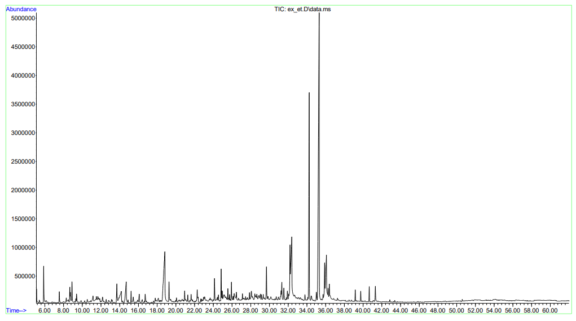

22 сурет - Eryngium karatavicum Iljin спиртті экстрактының хроматограммасы

Eryngium karatavicum Iljin қою экстрактының сапасы талданып, сапа спецификациясы құрастырылды (М қосымшасы).

4.2 Eryngium karatavicum Iljin өсімдігінен алынған экстрактыдағы фалькаринолды (Falcarinol) сандық анықтау әдісін валидациялау

Фалькаринолды сандық анықтау Agilent 5977A қос арналы масс-спектрометрімен жабдықталған Agilent 7890B газ хроматографында жүргізілді.
Зерттелетін сығындының 1,0 мкл және эталондық ерітінді (фалкаринолдың стандартты ерітіндісі) газды хроматографта және масс-спектрометрлік детекторда хроматографиядан өтеді, келесі шарттарда кемінде 5 хроматограмма алынады:
- Капиллярлық колонна DB-35MS (Agilent, АҚШ) немесе аналогы ұзындығы 30 м, ішкі диаметрі 0,25 мм және жабынының қалыңдығы 0,25 мкм;
- Тасымалдаушы газ (гелий дәрежесі «А») ағында 1,0 мл/мин берілді (орташа сызықтық жылдамдық 36 см/с);
- Термостат бағанының температурасы 40°С-тан (0 мин ұстау уақыты) 280°С-қа дейін (10 мин ұстау уақыты), қыздыру жылдамдығы 5°С/мин;
- Масс-спектрометрлік детектордың төртполюсті және иондық көзінің температурасы сәйкесінше 150 °C және 230 °C;
- Ерітіндіні ұстау уақыты 9 мин, үлгіні талдау уақыты 58 мин, сканерлеу режимінде 34-850 м/ц.
- Буландырғыш температурасы 250 °C.
- Фалькаринолдың шығу уақыты 35,5 минут.
Өсімдік экстрактындағы фалькаринолды сандық анықтау әдісін валидациялау.
Валидацияның дәлдігі аналитикалық әдісті бағалау кезіндегі маңызды критерийлердің бірі болып табылады. Өзара байланысты валидация жүйесінің сипаттамаларына спецификалық, сызықтық, анықталған мәндер диапазоны, сандық шектеу жатады.
Eryngium karatavicum Iljin экстрактындағы фалькаринолдың (X) пайызы мына формуламен есептеледі:

$$Х=(S_1.m_0.1.P.100)/(S_0.m_1.1.100)$$

Мұндағы,
S₁ – зерттелетін ерітіндінің хроматограммасынан алынған фалькаринол шыңының орташа мәні.
фалькаринолдың стандартты үлгісінің мо-массасы, г
m₁ - Eryngium karatavicum Iljin сығындысының массасы, г
P - пайызбен көрсетілген стандартты үлгідегі (СҮ) фалькаринол мөлшері. Фалькаринол (молекулалық формуласы C₁₇H₂₄O), CAS – 21852-80-2, тазалығы 98% (Chem Faces, Қытай).
Зерттеу нәтижелері «Хроматографиялық жүйенің жұмысқа жарамдылығын тексеру» сынақ талаптары орындалған жағдайда ғана сенімді болып саналады.
- Хроматографиялық жүйе келесі шарттар орындалған жағдайда ғана жарамды болып саналады.
- Фалькаринолдың СҮ шыңынан есептелетін аналитикалық бағанның тиімділігі кемінде 650 000 теориялық пластинка болуы керек.
- Пиктерден есептелген фалькаринол СО хроматограммасының салыстырмалы стандартты ауытқуы 2%-дан жоғары болмауы керек.
- Фалькаринол СО шыңы үшін есептелген асимметрияның шыңы коэффициенті 2%-дан аспауы керек.
Үлгіні дайындау:
Стандартты үлгі ерітіндісін дайындау үшін 2 мл құтыға 0,01 г СО фалькаринолды салып, оған 1 мл хлороформ қосыңыз (98%, Сигма-Алдрих, Германия). Содан кейін хроматограф инжекторына 1,0 мкл ерітінді енгізіледі.
Әдістің ерекшелігі фалькаринолдың сандық құрамын, тіпті жанама өнімдер мен байланысты қосылыстар болған кезде де сенімді анықтауға негізделген. Үлгіні дайындау және бөлу кезінде сынамалар, жанама өнімдер және олармен байланысты қосылыстар шыңы белсенді затты анықтауға кедергі келтірмейтіндей етіп оңтайландырылған. Фалькаринолды идентификациялау масс-спектрометриялық детектормен, яғни Wiley 8-ші басылымы және NIST'08 (жиынтықтағы спектрлердің жалпы саны шамамен 550 мың), сондай-ақ фалькаринолдың стандартты үлгісіне және ұстау уақытына сәйкес жүзеге асырылады. талданатын компонент.
Хроматографиялық бағананың сенімділігі, пиктің таралу деңгейі, салыстырмалы пик аймағының ауытқуы және пик асимметрия коэффициенті хроматографиялық жүйенің сенімділігін қамтамасыз ететін негізгі параметрлер болып табылады.
Хроматографиялық жүйенің жұмысқа жарамдылығын тексеру үшін №1 ерітінді қолданылады. Хроматографиялық жүйенің параметрлерін есептеу Eryngium karatavicum Iljin сығындысын талдау жағдайында алынған фалькаринол шыңы үшін жүргізіледі.

23 сурет - Фалькаринолдың масс-спектрі

Хроматографиялық жүйе 32 кестеде көрсетілгендей жоғары тиімділікпен сипатталады. Хроматографиялық колоннаның тиімділігі фалькаринол шыңдары үшін кемінде 650000 теориялық пластиналарды құрайды. Ұсынылған жағдайда қоспа компоненттерінің таралуы рұқсат етілген шектерде, яғни шыңы аудандарының салыстырмалы стандартты ауытқуы 1,0%-дан аз.
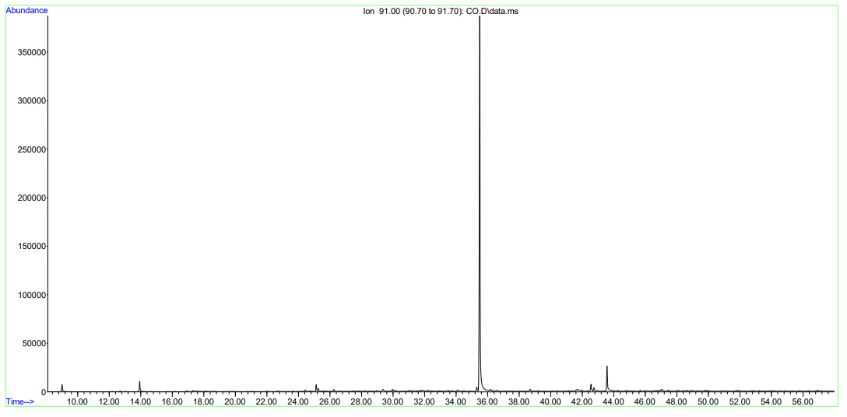
24 сурет – Стандартты үлгіден алынған фалькаринолдың хроматограммасы

Әдістің сызықтық тәуелділігі хроматограммадағы шың аймағының ұлғаюының (азаюының) зерттелетін үлгідегі заттардың мөлшерінің ұлғаюымен (азаюымен) пропорционалдылығын көрсетеді.

32 кесте – Хроматографиялық жүйенің лайықтылығы
Үлгі № | Хроматографиялық колонканың эффективтілігі | Шың ауданының стандартты салыстырмалы ауытқуы, % | Шыңның асимметрия коэффициенті | Фалькаринолдың жанама қоспаларының ең жоғары бөліну дәрежесі
1 | 655223 | 0.63 | 1,56 | 1,72
2 | 654854 | 0.63 | 1,52 | 1,70
3 | 654656 | 0.63 | 1,60 | 1,74
4 | 655551 | 0.63 | 1,60 | 1,73
5 | 655423 | 0.63 | 1,58 | 1,76

Бұл әдіс нәтижелерінің сызықтылығы мен аналитикалық диапазоны 5 сынаманың сандық талдауы нәтижесінде алынған Eryngium karatavicum Iljin экстрактының фалькаринол мөлшерінің 70-110% диапазонында 5 концентрация деңгейінде статистикалық өңдеу арқылы алынды.
Аналитикалық сипаттамалардың (шың ауданының шартты бірлігі) талданатын заттарға тәуелділігі (граммен) графикалық түрде суретте көрсетілген, 3.
Сызықтық байланыс регрессия теңдеуі арқылы сипатталады: y=bx+a, мұндағы,
b - көлбеу бұрышының тангенсі;
a – түзудің Y осімен қиылысу нүктесі.
Фалькаринол үшін калибрлеуге тәуелділік келесі теңдеумен сипатталады: y=6447,4x–8692,1, ал сызықтық корреляция жоғары коэффициентпен (R2=0,9972) сипатталады.

25 сурет - Шың ауданы мен фалькаринол концентрациясына тәуелділігі

Әдістің дәлдігі әдістің жүйелі қателіктерін көрсетеді және талданатын үлгінің нақты өлшенген санынан қалпына келтіру пайызымен көрсетіледі. Бұл әдістің дұрыстығы суреттегі ерітіндіні талдау нәтижелерімен анықталады. Аналитикалық концентрацияларды үш рет қайталау үшін фалькаринолдың стандартты үлгісін пайдаланылды. Көрсетілген деректерге сәйкес, бұл әдіс қанағаттанарлық дәлдікке ие. Фалькаринол бойынша регенерацияның орташа пайызы 99,39% құрайды, анықталған деректер 98,61-100,07% аралығында орналасқан.

33 кесте – Фалькаринолдың сандық анықтау әдісінің дұрыстығын анықтау
Eryngium  karatavicum Iljin экстрактындағы фалькаринол саны,  % | Фалькаринол мөлшері, % | Табылған фалькаринол мөлшері, % | Регенерация*  фалькаринол үшін, %
50 | 0,5 | 49,8 | 98,61
70 | 1,5 | 71,3 | 99,72
90 | 2.5 | 91,8 | 99,24
110 | 3,5 | 112,7 | 99,30
130 | 4,5 | 134,6 | 100,07
Орташа мәні, $Х ̅$, % |  |  | 99,39
Стандартты ауытқуы, SD |  |  | 0,5501
Салыстырмалы стандартты ауытқуы,  $RSD= SD/X ̅ *100$ % |  |  | 0,5535
Салыстырмалы сенімділік интервалы,  $Δ X=t(95\%, 4$)*SD, % |  |  | 1,17
Жүйелік қателіктер, $δ=⃒X ̅-100$⃒, % |  |  | 0,61
Жүйелік қателіктердің дербестік критерийлері δ ≤ ∆Х / 3 |  |  | 0,39
Жалпы қорытынды |  |  | Дұрыс

Әдістеменің аналитикалық қайта құруы талдаудың сенімділігін бірнеше рет қолданғаннан кейін жеке анықтау нәтижелері арасындағы келісу дәрежесімен сипаттайды (34 кесте).

34 кесте - Фалькаринолды сандық анықтау әдісінің қайталану қабілетін бағалау
Eryngium karatavicum Iljin экстрактынан фалькаринолды сандық анықтау әдісінің метрологиялық сипаттамасы (Р=0,95)
Таңдау нұсқалары, Х₁, % | 29,03; 30,25; 29,54; 29,42; 29,45
Таңдау көлемі, n | 5
Таңдаудың орташа көрсеткіші | 29,54
Стандартты ауытқу, S | 0,4435
Стьюдент критерийі, t (95%,4) | 0,2922
Сенім интервалы | 0,95
Салыстырмалы қателік, Δ, % | 1,50

4-кестеде келтірілген реконструкциялау параметрлеріне сүйене отырып, ұсынылған әдістің қайталану мүмкіндігі жақсы деп қорытынды жасауға болады. Орташа нәтижені анықтаудағы қателік фалькаринол үшін 1,50% құрайды.
Қорытынды: Eryngium karatavicum Iljin сығындысындағы фалькаринол концентрациясы 29,54±0,95% құрайды.

4.3 Қаратау көкбасы экстрактын тұрақтылыққа зерттеу және сақтау мерзімін белгілеу
Қаратау көкбасы экстрактының сақтау мерзімін анықтауды Қазақстан Республикасы Денсаулық сақтау министрінің 2020 жылғы 28 қазандағы № ҚР ДСМ-165/2020 бұйрығының талаптарына сәйкес 24 ай аралығында ұзақ немесе нақты мерзімді зерттеу сынамаларында қарастырылды. Нормативтік құжат бойынша экстрактының сапа параметрлері бірінші жылдың әрбір 3 айы бойынша сынамаға қойылды. Ұзақ немесе нақты мерзімді зерттеулері бойынша қою экстракт ҚР МФ, 1 т., 3.2.1 талабы бойынша қоңыр-жасыл түсті І класс шыны флакондарға 5.0 г массасы бойынша толтырылды. Флакондар пластмасса бұрандалы қақпақтары (ҚР МФ, 1 т., 3.2.2) кигізілді. Қаратау көкбасы экстрактының зерттеуге 3 үлгісі қойылды. Экстрактының сақтау мерзімін ұзақ немесе нақты мерзімді зерттеу кезінде нормативтік құжатта бекітілген барлық сапа көрсеткіштер осы уақыт аралығына дейін шектік мөлшерінен асқан жоқ, яғни ешқандай ауытқулар болған жоқ. Зерттеулер бойынша көрсеткен қорытындылар 25±2°С температурада, 60±5% салыстырмалы ылғалдылық көрсеткішінде, сақтау мерзімі осы уақытқа дейінгі зерттеулер бойынша 24 айды құрайды. Өсімдік экстрактын тұрақтылыққа зерттеу нәтитжелері Н-1, Н-2, Н-3 қосымшаларында көрсетілген.

4.4 Экстрактының қауіпсіздігіне зерттеулер жүргізу
Eryngium karatavicum Iljin дәрілік өсімдік шикізатынан алынған экстрактының жедел және жедел асты уыттылығын анықтау.
Зерттеулер нәтижесінде алынған эктракттың клиникалық емес сынаулары Еуразиялық экономикалық комиссия Алқасының 2019 жылғы 26 қарашадағы № 202 шешімімен бекітілген «Дәрілік препараттарға клиникалық зерттеулер жүргізу және тіркеу мақсатында олардың қауіпсіздігін клиникаға дейінгі зерттеу» жөніндегі нұсқамалық талаптарын ескере отырып жүргізілді.
Экстракттардың клиникаға дейінгі зерттеулерін эксперименттік түрде жүргізу үшін Миронов А.Н. басшылығымен жазылған оқу құралының нұсқаулықтары пайдаланылды [142].
Жануарлар бір уақытта алатын фармакологиялық заттың мөлшері белсенді затқа қайта есептегенде жануардың дене салмағының бірлігіне есептеледі. Барлық препараттар 500 мг/кг, 1000 мг/кг, 2000 мг/кг дозада тазартылған суда суспензия түрінде ауызға енгізіледі.
Алынған қою экстрактының клиникаға дейінгі зерттеулері С.Ж. Асфендияров атындағы Қазақ ұлттық медицина университетіндегі Б. Атчабаров атындағы Фундаменталды және қолданбалы медицинаның ғылыми зерттеу институтында жүргізілді.
Клиникаға дейінгі зерттеулердің мақсаты қаратау көкбасы (Eryngium karatavicum Iljin) қою экстрактының қауіпсіздігін анықтау.
Материалдар мен зерттеу әдістері. Клиникаға дейінгі зерттеулерді жүргізу үшін қаратау көкбасы (Eryngium karatavicum Iljin) қою экстракты бірнеше сериясынан үлгілер алынды. Зерттеулер келесі көлемде жүргізілді:
− уыттылық әсердің тиісті түрлерін: жедел және жеделасты уыттылықты зерттеу.
Қолданылған жануарлар түрлері: ақ тексіз тышқандар (аталығы және аналығы).
Қолданылған жануарлардың жалпы саны: 40
Препараттардың қолдану жолдары:
− жедел және жеделасты уыттылық зерттегенде жануарларға суспензия түрінде берілді. Зерттеу әдістері: жануарларға суспензия түрінде экстрактыны енгізгеннен кейін анықтаушы факторлар ретінде жануарлардың жалпы жағдайы жүріс-тұрыс реакцияларының қалыптан ауытқулары, мінез-құлықтарындағы өзгерістер, түкті жабынындағы өзгерістер белгіленді.
− жағдай стандартты әдістермен клиникалық және гистологиялық көрсеткіштер бойынша анықталды.

35 кесте - Жануарларды топтау (ақ тышқандар)

Эксперимент атауы | Жануарлар тобы | Зерттелетін зат | Жануарлар саны
Уыттылықты бір реттік енгізуде анықтау | 1 топ | Қаратау көкбасының экстракты | 5
Уыттылықты бір реттік енгізуде анықтау | 2 топ | Қаратау көкбасының экстракты | 5
Уыттылықты бір реттік енгізуде анықтау | 3 топ | Қаратау көкбасының экстракты | 5
Уыттылықты бір реттік енгізуде анықтау | 4 топ | Бақылау | 5
Уыттылықты бірнеше рет енгізгенде анықтау | 1 топ | Қаратау көкбасының экстракты | 5
Уыттылықты бірнеше рет енгізгенде анықтау | 2 топ | Қаратау көкбасының экстракты | 5
Уыттылықты бірнеше рет енгізгенде анықтау | 3 топ | Қаратау көкбасының экстракты | 5
Уыттылықты бірнеше рет енгізгенде анықтау | 4 топ | Бақылау | 5
Барлығы |  |  | 40
Препараттың жедел уыттылық (24 сағаттық) әсері бір реттік қолдану арқылы анықталды. Зерттеулер салмағы 18,0-25,0 г 20 тексіз ақ тышқандарға жүргізілді.
Адаптация және эксперимент кезінде жануарлар стандартты жағдайда, жалпы виварийлік диетада болды. Суды шектеусіз қабылдап отырды. Зерттеулер көктемгі мезгілде +18^{о}С - +20^{о}С температурада, 60% салыстырмалы ылғалдылық жағдайында жүргізілді.
Орташа терапевтік доза адам мен жануарлардың денесінің беткі аумағын ескере отырып, жедел уыттылығын зерттеу барысында субстанцияның 500, 1000, және 2000 мг/кг дозасы пайдаланылды.
Жануарлардың әрбір тобы 5 тексіз тышқандардан құралды.
Экстрактыны суспензия түрінде қолданғаннан кейін жануарлардың жалпы жағдайына, мінез-құлықтарындағы реакцияларға, тыныс алу жиілігіне, жүрек соғысына және т.б. жағдайларына бақылау жасалынды. Препараттардың жедел уыттылық әсерлерін зерттеу ұзақтығы 14 күнге созылды.
Экстрактының қолданылған дозадағы жедел уыттылық әсерін анықтау барысында тәжірибеге алынған жануарлардың жалпы жағдайына нұқсан келген жоқ, мінез-құлықтарында ешқандай ауытқу байқалмады, түкті жабындары тегіс, жылтыр, тәбеттері мен су ішу мөлшері бақылау тобынан, яғни препарат енгізілмеген топтан ерекшеленбеді. Зерттеу жүргізілген уақыт арасында жануарларада өлім дерегі тіркелмеді. Осы мәліметтерге сәйкес зерттеудегі препараттың LD₅₀ құрсақ ішіне енгізілген 500мг/кг, 1000мг/кг, 2000 мг/кг анықталып, уыттылық бойынша V класқа, яғни уыттылығы төмен препараттар қатарына жататындығы дәлелденді. Жануарлардың бір мезгілде қабылдаған фармакологиялық заттың мөлшері жануардың дене салмағының бірлігіне әсер етуші зат бойынша есептеледі.
Жедел асты уыттылық
Алынған мәліметтер 36 кестеде келтірілген.
Тәжірибеге алынған жануарлардың жалпы жағдайына зақым келген жоқ, тәбеттері мен суды қолдану мөлшері бақылау тобына алынған тышқандармен сәйкес болды, зерттеу соңына қарай барлық жануарларда дене салмақтарында өсім байқалды. Тышқандардың мінез-құлықтары қалыпты жағдайдағыдан ауытқыған жоқ. Түкті жабындары құрғақ және жылтыр болды.
Тәжірибеге алынған топтағы тышқандар (препараттар енгізілген тышқандар) және 28 күн бойы көп дүркін энтеральды қолданылған препараттармен жасалған сынақтан жақсы өтті. Патоморфологиялық зерттеулер нәтижесінде келесі мәліметтер тіркелді: жүрек-қан тамырлары, бүйрек, бауыр мүшелерінде патологиялық өзгерістер байқалмады.
Бақылау тобындағы тышқандарға дене салмағының өсуі ғана тән болды, өлімге әкелген жағдай тіркелмеді. Дене салмағының орташа артуы физиологиялық жағдайға сәйкес келеді. Тәбет бұзылуы болмады, мінез-құлықтарында патологиялық белгілер байқалмады, түкті жабындары құрғақ әрі жылтыр болды.
Эвтаназиядан кейін (жеңіл эфирлі наркозбен декапитациялаудан кейін) патоморфологиялық зерттеулер бақылау тобындағы және тәжірибеге алынған тышқандарға жүргізілді, яғни органдар мен тіндерге макроскопиялық анықтаулар жасалды. Әр топтан алынған жануарға жүрегі, бауыры, бүйрегіне гистологиялық зерттеулер жасалды. Бақылау тобындағы және тәжірибеге алынған тышқандардың ішкі органдарын салыстырғанда айтарлықтай айырмашылықтар байқалмады. Барлық топтардағы жануарлар белсенді күйінде қалған, уыттану белгілері мен тыныс алу, жүрек-қантамыр, орталық жүйке жүйелері тарыпынан өзгерістер тіркелген жоқ. Түкті жабындарының, шырышты қабықтарының жағдайы өзгеріссіз. Тамақ және су ішуі қалыпты режимде болды. Жануарлардың дене салмағы бастапқы өлшем деңгейінде қалды. Ішкі ағзаларына (бауыр, бүйрек және өкпе) гистологиялық зерттеу жүргізген кезде өзгерістер болған жоқ. Жануарлар арасында өлім жағдайы байқалған жоқ, соған байланысты LD₅₀ анықтау мүмкін болмады.
36 кесте − Қаратау көкбасы (Eryngium karatavicum Iljin) қою экстракты уыттылығын зерттеуде алынған функциональдық көрсеткіштерінің динамикасы
Топтар | 14 күн |  |  |  | 28 күн
Топтар | Дене салмағы, г | Минуттағы тыныс алу жиілігі | Минуттағы пульс жиілігі | Дене темпера-  турасы,  ⁰ С | Дене салмағы, г | Минуттағы тыныс алу жиілігі | Минуттағы пульс жиілігі | Дене темпера-  турасы,  ^{о}С
Бақылау | 20,0±2,0 | 170±30 | 620±80 | 37,0-39,0 | 22,0±1,8 | 180±34 | 620±80 | 37,0-39,0
Экстракт | 18,8±2,0 | 160±40 | 630±76 | 37,0-39,0 | 20,8±0,9 | 170±30 | 625±80 | 37,0-39,0
Экстракт | 18,8±2,2 | 170±28 | 660±88 | 37,0-39,0 | 22,0±0,6 | 168±30 | 645±98 | 37,0-39,0
Экстракт | 19,4±0,9 | 166±38 | 640±90 | 37,0-39,0 | 22,0±0,9 | 166±25 | 640±80 | 37,0-39,0

37 кесте – Қаратау көкбасы экстрактының өткір және өткірасты уыттылығын анықтау кезінде жануарлардың ішкі ағзаларын микроскопиялық зерттеу нәтижелері

Дәрілік құрал дозалары | Нәтижелері
500мг/кг | Жүрек. Қарапайым гистологиялық құрылымның қабырғалық және клапандық эндокардының құрылымның үлгісі сақталған. Жеке кардиомиоциттер гипертрофияланған, кардиомиоциттердің ядролары кейбір жерлерде гиперхромды. Периваскулярлы және миокард стромасында жеңіл склероз байқалды. Жүректің артериялары мен веноздық тамырлары қанмен қамтамасыз етілуі жеткілікті мөлшерде болды. | 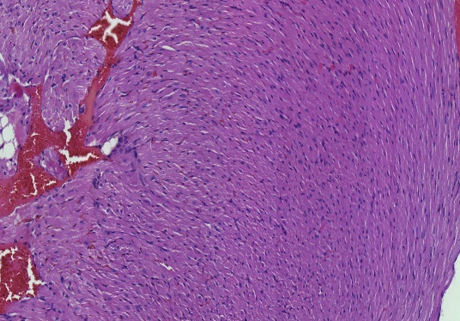
500 мг/кг | Бауыр — құрылымның үлгісі, ацинар құрылымы сақталған. Орталық көктамырлар, толық қанды синусоидтар, қанды біркелкі толтырмайтын порталды тракт тамырлары. Гепатоциттердің сәулелік құрылымы сақталған. Негізінен центролобулярлы гепатоциттердің цитоплазмасында майдың ұсақ вакуольдері анықталды. Гепатоцит ядролары кейде майда диспергирлендірілетін хроматин және ерекше нуклеолий болады. Кейбір ацинустарда орталық көктамыр маңайында лимфоплазмоциттер шоғырлары анықталды. | 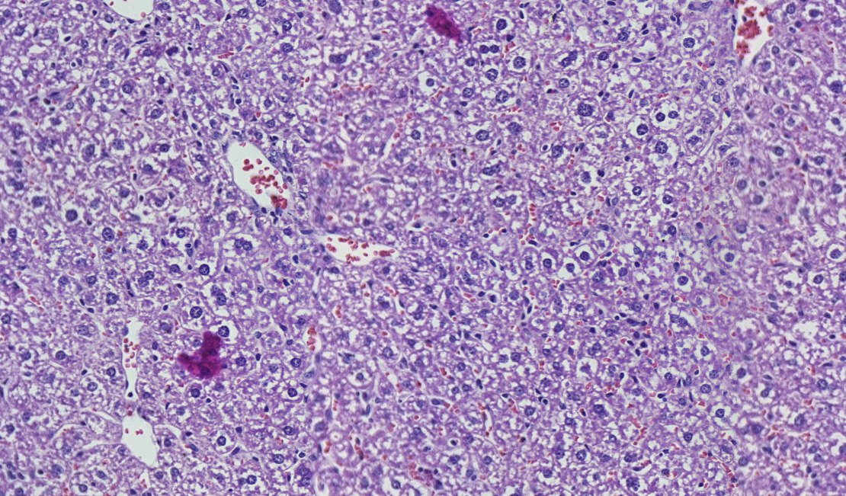
500 мг/кг | Бүйрек – құрылымның үлгісі сақталған, қыртыс пен медулланың веналық типтегі тамырлары күрт кеңейген және қанмен қамтамасыз етілуі жеткілікті мөлшерде. Қанды әркелкі толтыратын шумақтардың капиллярлық ілмектері. Бұралған түтікшелер эпителийінің цитоплазмасы түйіршіктелген түрде. Ұяшықтардың шекаралары анық емес. | 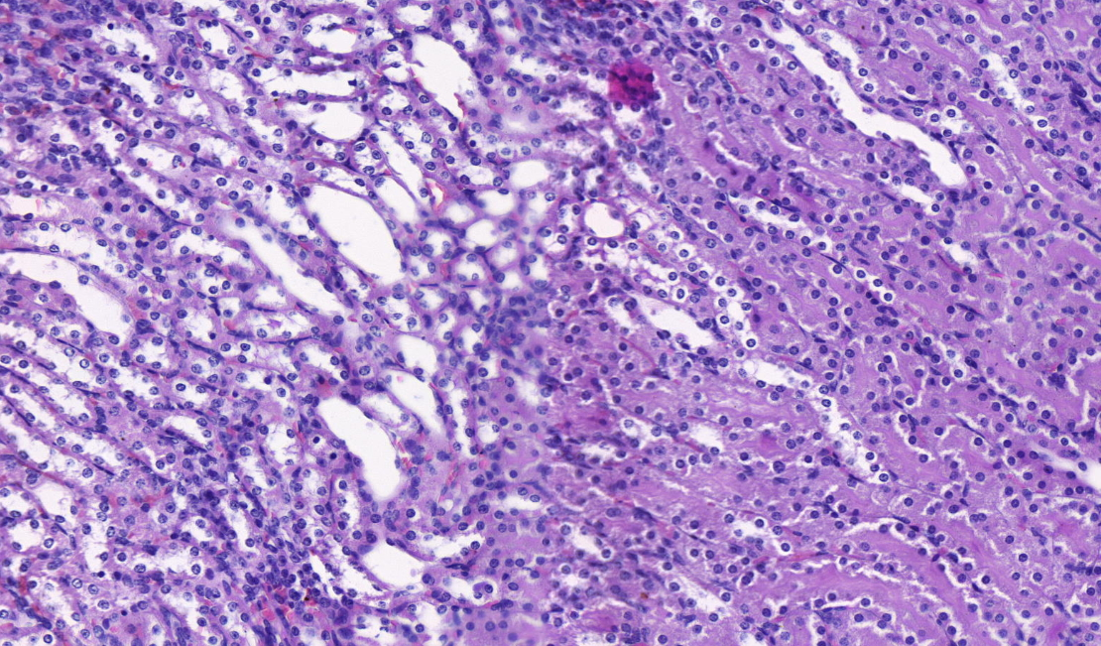
1000 мг/кг | Жүрек. Құрылымының заңдылығы, кәдімгі гистологиялық құрылымының париетальды және вальвулярлы эндокардийі сақталған. Кейбір кардиомиоциттер гипертрофидті, кардиомиоциттер ядросы жерлерде гиперхромды болды. Периваскулярлы және миокардты стромада анық емес склероз бар. Жүректің артериялары мен көк тамырлары қанмен толық қамтамасыз етілген. | 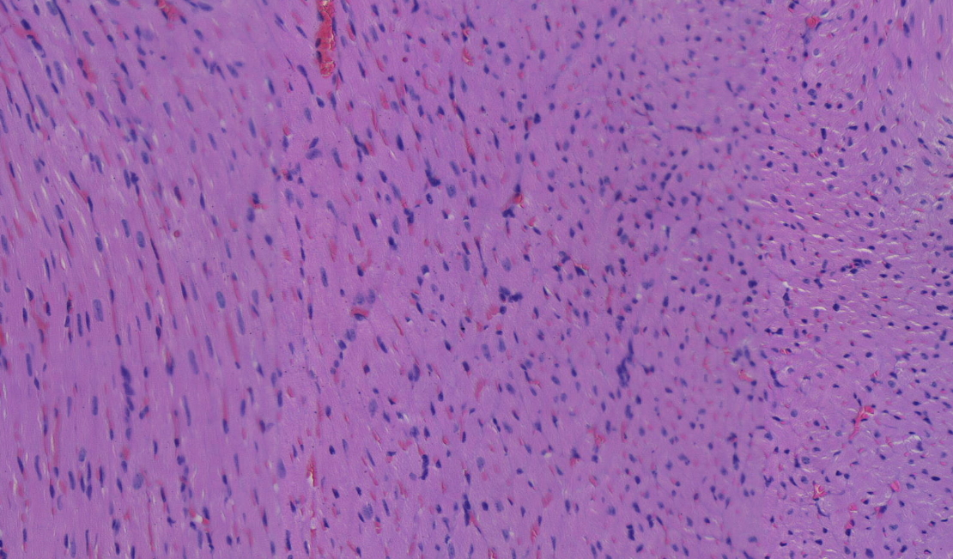
1000 мг/кг | Бауыр — құрылымның үлгісі, ацинар құрылымы сақталған. Орталық көктамырлар, қанмен толық қамтылған синусоидтар, қанды біркелкі толтырмайтын порталды тракт тамырлары. Гепатоциттердің сәулелік құрылымы сақталған, цитоплазма ретикулатты. Порталдық трактаттар тар және ұсақ жасушалы болып келеді. | 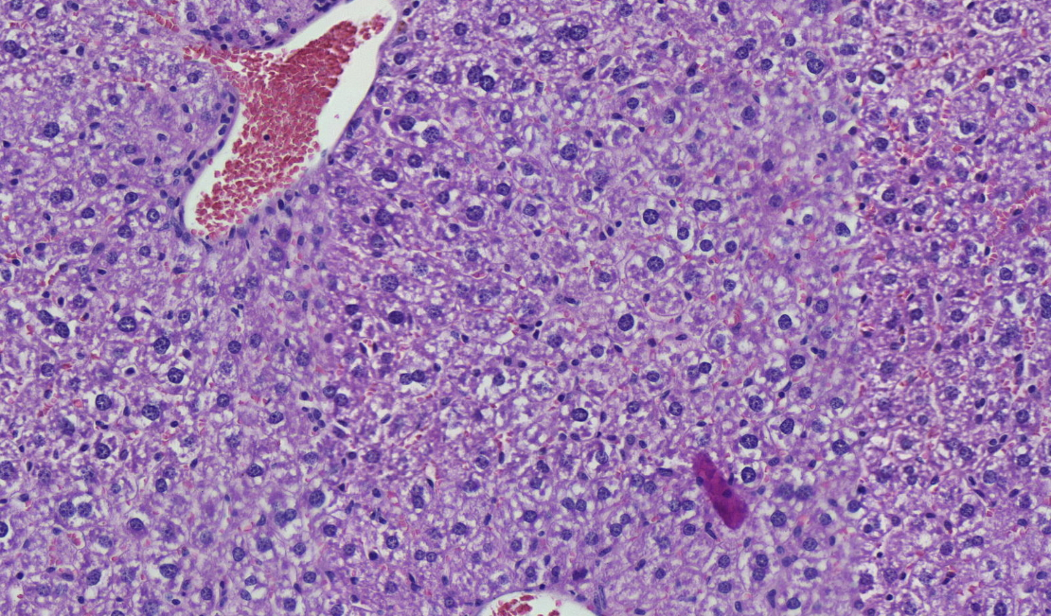
1000 мг/кг | Бүйрек – құрылымның үлгісі сақталған, қыртыс пен медулланың веналық типтегі тамырлары күрт кеңейген және қанмен толық қамтылған. Қанды әркелкі толтыратын шумақтардың капиллярлық ілмектері. Бұралған түтікшелер эпителийінің цитоплазмасы түйіршіктелген. Ұяшықтардың шекаралары анық емес. Стромада лимфоциттердің фокустық жиналуы байқалды. | 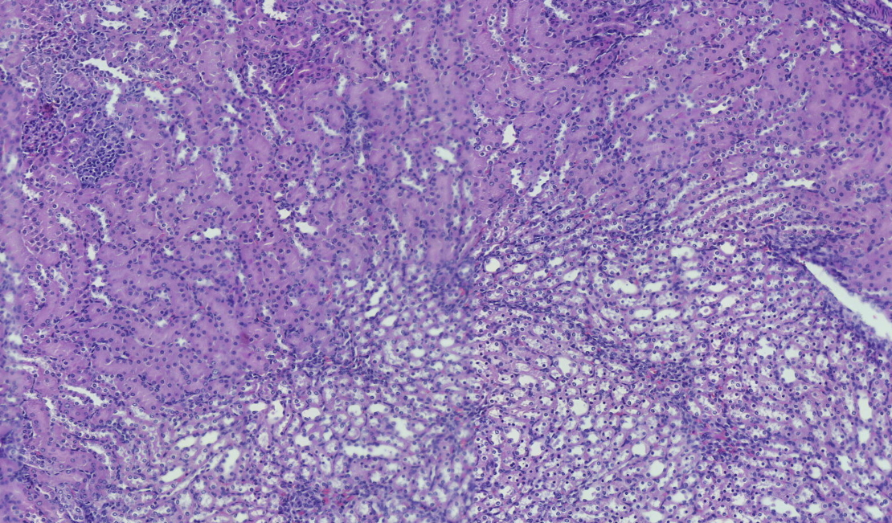
2000 мг/кг | Жүрек. Құрылымның сызбасы сақталған. Қабырғалы және клапанды эндокард жұқа, жалпақ эпителиймен қапталған, ал кей жерлерде клапанасты эндокард лимфоциттердің жиналуын анықталды. Жеке кардиомиоциттер гипертрофидті, толқын тәрізді, эозинмен қарқынды боялады, ал кардиомиоциттер ядросы кей жерлерде гиперхромды болып келеді. Периваскулярлық және миокардтық стромада әртүрлі склероз болды. Жүрек тамырлары қанмен толық қамтамасыз етілген. | 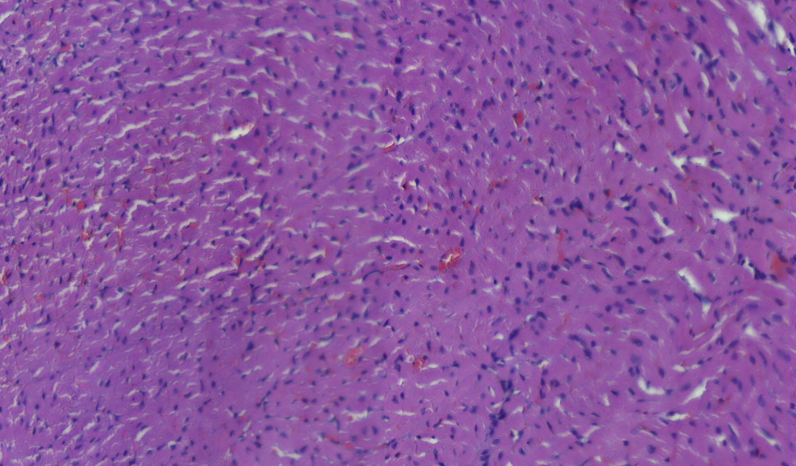
2000 мг/кг | Бауыр — құрылымның үлгісі сақталған, ацинар құрылымы. Орталық көктамырлар, қанмен толық қамтылған синусоидтар, қанды біркелкі толтырмайтын порталды тракт тамырлары. Гепатоциттердің сәулелік құрылымы сақталған, цитоплазма ретикулатты. Порталдық трактаттар тар және ұсақ жасушалы. | 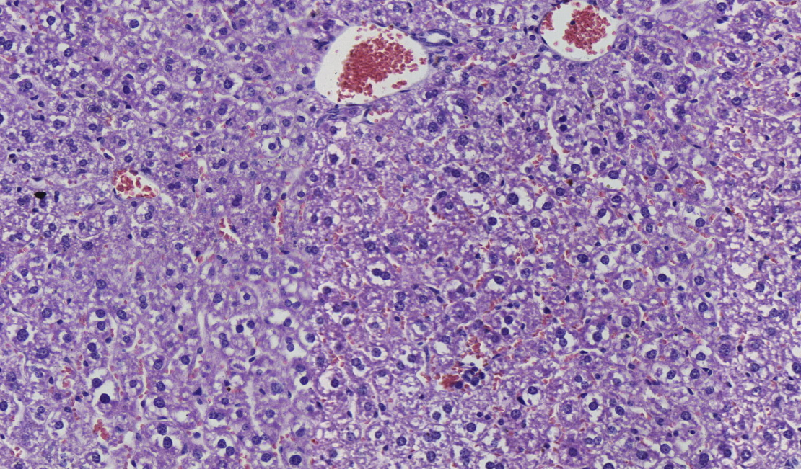
2000 мг/кг | Бүйрек. Бүйрек – құрылымның үлгісі сақталған, қыртыс пен медулланың веналық типтегі тамырлары күрт кеңейген және қанмен толық қамтылған. Қанды әркелкі толтыратын шумақтардың капиллярлық ілмектері. Бұралған түтікшелер эпителийінің цитоплазмасы түйіршіктелген. Ұяшықтардың шекаралары анық емес. Стромада лимфоциттердің фокустық жиналуы байқалды. | 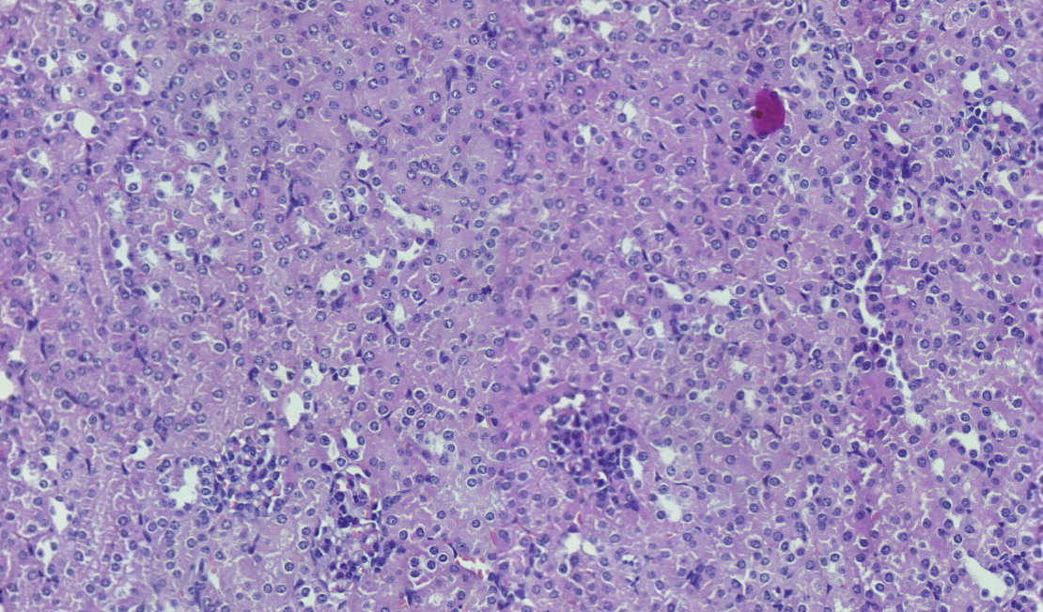

Қорыта келгенде, ішкі ағзалардың макроскопиялық және микроскопиялық зерттеулер нәтижесі, зерттеліп отырған экстрактының барлық концентрациясын пероральді бір рет және 4 апта бойы күнделікті қайталап енгізген кезде жануарлардың ішкі ағзаларында жалпы патологиялық және спецификалық деструктивтік өзгерістерді туғызбағанын айқындайды. Бұл мәліметтер уытты әсерінің жоқтығын көрсетеді. Тәжірибелік мәліметтер қаратау көкбасы экстрактын МЕМСТ 12.1.007-76 бойынша қауіптілігі V класына (қауіптілігі аз) жататын уыттылығы жоқ препараттар қатарына жатадды деген тұжырым жасауға болады.

Төртінші бөлімнің тұжырымы
Ғылыми жұмыстың төртінші бөлімінде Қаратау көкбасы дәрілік өсімдік шикізатынан перколяция және ультрадыбыс арқылы бөлшекті мацерация әдістері арқылы экстракттар алынды.
Алынған тәжірибелердің нәтижелеріне сәйкес, жоғарыдағы екі әдісті салыстыра келе ультрадыбыстық әсер ету арқылы бөлшекті мацерация әдісі тиімді деп таңдалып алынды. Ультрадыбыс жиілігін 25-тен 35 Гц аралығында қолданғанда, полиацетилендердің максимальды сандық көрсеткіші 25 Гц-ке тәуелді екені анықталды және экстракциялаудың тиімді режимдері таңдалынып алынды:
- экстрагент – 90% этил спирті
- экстракциялау әдісі – 25 Гц жиілікпен бөлшекті мацерация әдісі
- температура – 25 °С
экстракциялау уақыты – 90 мин.
Экстрактының сақтау мерзімін ұзақ немесе нақты мерзімді зерттеу кезінде нормативтік құжатта бекітілген барлық сапа көрсеткіштер осы уақыт аралығына дейін шектік мөлшерінен асқан жоқ, яғни ешқандай ауытқулар болған жоқ. Зерттеулер бойынша көрсеткен қорытындылар 25±2°С температурада, 60±5% салыстырмалы ылғалдылық көрсеткішінде, сақтау мерзімі осы уақытқа дейінгі зерттеулер бойынша 24 айды құрайды.
Ультрадыбысты қолданудың тиімділігі процестің параметрлеріне байланысты: ультрадыбысты сәулеленудің қарқындылығы мен ұзақтығы; экстрагентті таңдау (ультрадыбыстық өрісте өтетін тотығу-тотықсыздану процестерін тежейтін этанолдың жоғары концентрациясы бар алкоголь-су қоспалары жақсырақ); шикізат пен экстрагенттің қатынасы (қатты фазаның концентрациясы – 10%-дан аспайды, яғни 1:10); экстрагент температурасы, экстракция уақыты (ультрадыбыстық толқындарды әлсірететін ауа көпіршіктерінің пайда болуын болдырмау үшін ультрадыбыстық әсер ету кезінде ең оңтайлы температура 30-60 ° C жоғары емес); экстракция уақыты (шикізатты алу 40 минуттан артық емес ұсынылады, өйткені ұзақтықты арттыру белсенді заттардың шығымдылығын арттырмайды, бірақ олардың тұрақтылығына айтарлықтай әсер етеді). Оңтайлы экстракция жиілігі 21-22 КГц қарқындылығын арттыру биологиялық белсенді заттардың шығымының төмендеуіне әкеледі.
Ұсынылған сәулелену қарқындылығы 1,5-2,2 • 10 Вт/м артық емес. Осылайша, сығындыны бірнеше минут ішінде алуға болады, алайда жасушалардың жойылуына байланысты оның құрамында көптеген балласты заттары мен өсімдік материалының жүзінді бөлшектері болады.
Жедел және жеделге жуық уыттылықты зерттеу нәтижелері бойынша Eryngium karatavicum Iljin экономикалық жәрдемдесу және даму ұйымының (OECD) модификацияланған жіктемесіне сәйкес уыттылықтың V класына, яғни, іс жүзінде улы емес заттарға жатқызылды.

5 ERYNGIUM KARATAVICUM ILJIN ЭКСТРАКТЫНЫҢ БИОЛОГИЯЛЫҚ БЕЛСЕНДІЛІГІН АНЫҚТАУ

5.1 Қаратау көкбасы (Eryngium karatavicum Iljin) экстрактының микробқа және зеңге қарсы белсенділігін анықтау
Жүргізілген жұмыстардың мақсаты: Қаратау көкбасы (Eryngium karatavicum Iljin) экстрактының бактерияға қарсы, фунгицидтік белсенділігін бағалау және микроорганизмдердің музейлік штаммдарына қатысты оның минималды бактерицидтік/фунгицидтік концентрациясын анықтау.

38 кесте - Зерттеулерді жүргізу кезінде қолданылатын сынақ жабдықтары мен өлшеу құралдары
№  р/с | Сынақ жабдығы мен өлшеу құралының атауы және типі (маркасы) | Мінездеме | Тексеру (аттестаттау, калибрлеу) күні
1 | Термостат инкубатор БД - 115 | +4-тен +100 ºC дейін  d= ± 1ºC | 15.01.2021
2 | Денситометр DEN-1 | 0-15 McF | 17.02.2021
3 | Аналитикалық таразылар ALC-210.4 | 0,0001-210 г; d=0,1мг | 25.05.2020
4 | Capp Bravo тамшуыр | 0,1-1 мл, d=0,1% | 25.05.2020
5 | Eppendorf Research айнымалы көлемді тамшуыр | 20-200 мкл; белгісіздік -1,44 % | 07.07.2020
6 | Ламинарлық бокс BioIIA/G | Ағынның жылдамдығы 1100 м³/сағ | 05.10.2019
7 | Вортекс ELMI V-3 SkyLine | 50 - 4500 айн/мин | -
Қоректік орталар мен реактивтер
Мюллер-Хинтон агары (Химедиа, Үндістан); Мюллер-Хинтон (Химедиа, Үндістан); Сабуро агары (Химедиа, Үндістан); Сабуро (Химедиа, Үндістан); хлорлы натрий, Х.ч., (Михайловский химиялық реактивтер зауыты, Ресей); этанол 96 % ("Талғар спирті", Қазақстан); тазартылған су.
Зерттеулерді регламенттейтін құжаттама
Процедура МИ-ЛМ-02 «Микробқа қарсы агенттердің бактерицидтік әсерін екі реттік сериялық сұйылту әдісімен анықтау» ішкі әдістемелік нұсқаулыққа сәйкес жүргізілді. Қолданылатын зерттеу әдістері АҚШ-тың Клиникалық және зертханалық стандарттар институтымен реттеледі (CLSI - Clinical and Laboratory Standards Institute, USA). Рәсімдерге сілтемелер 7-бөлімде көрсетілген.
Материалдар мен әдістер. Зерттелетін материал
Зерттелетін материал (Қаратау көкбас өсімдігінің қою экстрактысы (Eryngium karatavicum Iljin). Осы үлгінің болжамды белсенді ингредиенті Қаратау көкбасы (Eryngium karatavicum Iljin) өсімдігінің құрамындағы биологиялық белсенді заттардың қоспасы болып табылады.
Микроорганизмдердің тест-штаммдары
Көкбасы сығындысының микробқа қарсы белсенділігін сынау американдық типтік дақылдар топтамасынан алынған микроорганизмдердің 11 штаммына қатысты жүргізілді (ATCC, АҚШ):
Грамоң бактериялар: Staphylococcus aureus subsp. aureus ATCC® 6538P™; Staphylococcus epidermidis ATCC® 12228™; Micrococcus luteus ATCC® 10240™; Bacillus subtilis subsp. spizizenii ATCC® 6633™;
Грамтеріс бактериялар: Bordetella bronchiseptica ATCC® 4617™; Escherichia coli ATCC® 8739™; Klebsiella pneumoniae subsp. pneumoniae ATCC® 10031™; Salmonella enterica subsp. enterica ATCC® 14025™; Pseudomonas aeruginosa ATCC® 9027™;
Саңырауқұлақтар: Candida albicans ATCC® 10231™; Aspergillus brasiliensis ATCC® 16404™
Микробқа қарсы белсенділікті тексеру. Stock-агент ерітіндісін дайындау.
Зерттелетін сығындының Stock-ерітінділері келесі формула бойынша дайындалды:
mAA=$(C×V)/a$, қайда
mAA – зерттелетін үлгінің есептік салмағы, мг;
С – агенттің қажетті концентрациясы, мг/мл;
V – агенттің осы салмағы үшін еріткіштің көлемі, мл;
а – агенттің белсенділігі, мг/мл
mAA=$(500 мг/мл × 1 мл)/(1 мг/мл)$= 500 мг = 0,5 г.
mAA=$(1000 мг/мл × 2 мл)/(1 мг/мл)$= 2000 мг = 2 г.

Үлгінің белсенділігі ("а" шамасы) сығындыдағы белсенді заттың мөлшері туралы мәліметтердің болмауына байланысты 1 мг / мл (100%) деп қабылданды.
Осылайша, stock-ерітінділер белсенділігі 1000 және 500 мг/мл құрады, зерттеуде пайдаланылған жұмыс ерітінділерінің белсенділігі сәйкесінше 500 және 250 мг/мл құрады.
Зерттелетін сығынды концентрациясы эксперименталды түрде таңдалды.
Еріткіш ретінде тазартылған су пайдаланылды. Агенттің алынған ерітіндісі өзінің жоғары концентрациясына байланысты біртекті емес деп сипатталды.
Нәтижелер және оларды талқылау
Көкбас сығындысын сынау Eryngium karatavicum Iljin микробқа қарсы белсенділіктің болуы үшін қоректік ортада сериялық сұйылту әдісімен грам оң бактериялардың 4 штаммына және грамтеріс бактериялардың 5 штаммына, сондай-ақ саңырауқұлақтардың 2 штаммына (ашытқы тәрізді және зең саңырауқұлақтарының өкілдері) жүргізілді. Зерттеулер барысында сығындының минималды бактерицидтік (МБК) және фунгицидтік (МФК) концентрациясы анықталды. Сығындының MBC/IFC ретінде тиісті ортаға себілгеннен кейін Петри табақшасында зерттелетін микроорганизмдердің өсуін толығымен басатын сығындының ең төменгі концентрациясы алынды. Зерттеудің алынған деректері 38-кестеде келтірілген.

39 кесте – Экстрактының микробқа қарсы белсенділігін анықтау нәтижелері
Түрлері | Тест-штамм |  | МБК және МФК мәндері, мкг/мл
Грам оң бактериялар | Staphylococcus aureus |  | 62,5 / 31,25*
Грам оң бактериялар | Staphylococcus epidermidis |  | 125 / 15,63 – 62,5*
Грам оң бактериялар | Micrococcus luteus |  | 125 / 15,63 – 62,5*
Грам оң бактериялар | Bacillus subtilis |  | 31,25
Грам теріс бактериялар | Bordetella bronchiseptica |  | 125
Грам теріс бактериялар | Escherichia coli |  | 250
Грам теріс бактериялар | Klebsiella pneumoniae |  | 125
Грам теріс бактериялар | Salmonella enterica |  | 250
Грам теріс бактериялар | Pseudomonas aeruginosa |  | 250 / 125*
Салыстыру үлгісі: Ампициллин МИК 0,2 мкг/мл
Ашытқы саңырауқұлақтар | Candida albicans |  | 250 / 125*
Ашытқы саңырауқұлақтар | Aspergillus brasiliensis | 250 / ≥ 125**
Салыстыру үлгісі: Флуконазол МИК 1 мкг/мл
* бактериостатикалық әсерді детерминациялайтын концентрациялар
** МИК мәні

Нәтижелер шартты-патогенді микроорганизмдердің сыналатын штаммдарына қатысты Қаратау көкбасы экстрактысының бактерицидтік және фунгицидтік белсенділігінің болуын көрсетеді. Микробқа қарсы қасиет бактериялардың өкілдері үшін де, саңырауқұлақтар үшін де көрсетілген.
Бактерицидтік белсенділікті зерттеу барысында зерттелетін сығындыға ең сезімтал Bacillus subtilis штаммның споралық культурасы екені анықталды (МБК 31,25 мкг/мл құрады) және алтын түсті стафилококк культурасы Staphylococcus aureus (62,5 мкг/мл) (26, 27 суреттер). S.aureus үшін 31,25 мкг/мл бактериостатикалық деп саналды, өйткені себілгеннен кейін осы концентрацияда колония түзуші бірліктердің тек бірлік өсуі байқалды.

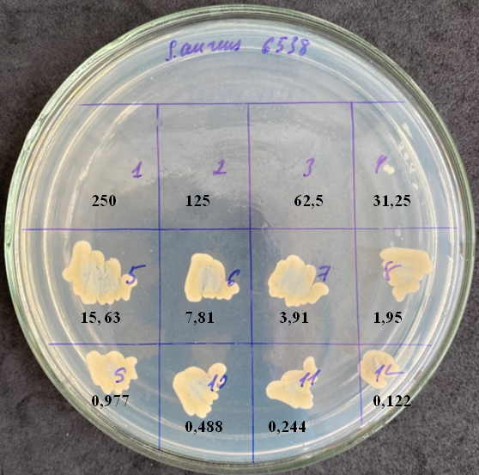

26 сурет – Микробқа қарсы белсенділікті тексеру нәтижелері
Қаратау көкбас сығындысынан (Eryngium karatavicum Iljin) S. aureus қатысты 6538-P

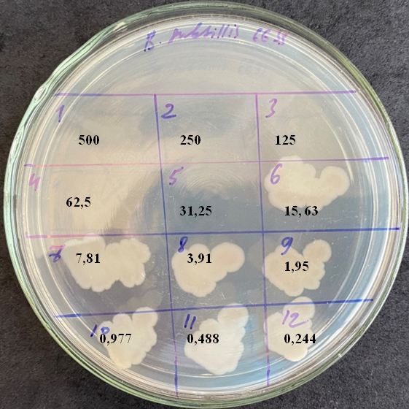
27 сурет – Микробқа қарсы белсенділікті тексеру нәтижелері
Қаратау көкбасы сығындысынан (Eryngium karatavicum Iljin) B. subtilis қатысты 6633

Сығынды грам оң Micrococcus luteus және Staphylococcus epidermidis бактерияларға қатысты бактерицидтік әсерін көрсетті, МБК екі дақыл үшін де 125 мг/мл құрады. 15,63-тен 62,5 мкг/мл-ге дейінгі концентрациялар бактериостатикалық болып саналды, өйткені екі штамм үшін де осы сұйылтуларда жасушалардың өсуінің төмендеуі байқалды (27, 28 суреттер). Bordetella bronchiseptica штаммы үшін, МБК өз кезегінде 125 мкг/мл құрады (29 сурет).

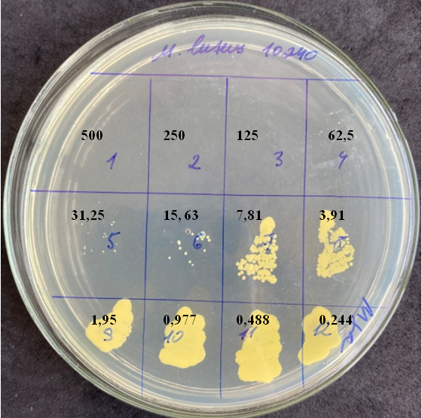
27 сурет - Микробқа қарсы белсенділікті тестілеу нәтижелері
Қаратау көкбасы экстрактының (Eryngium karatavicum Iljin) M. luteus штамына қатысты 10240

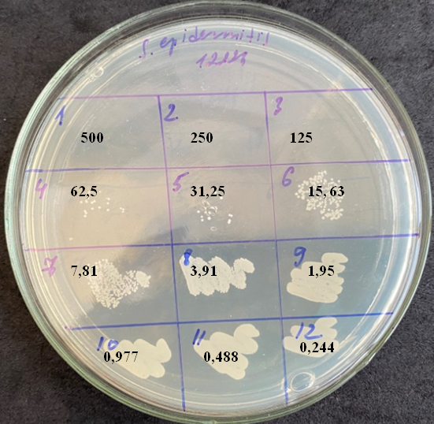
28 сурет - Микробқа қарсы белсенділікті тестілеу нәтижелері
Қаратау көкбас сығындысының (Eryngium karatavicum Iljin) S. epidermidis қатысты 12228 нәтижесі

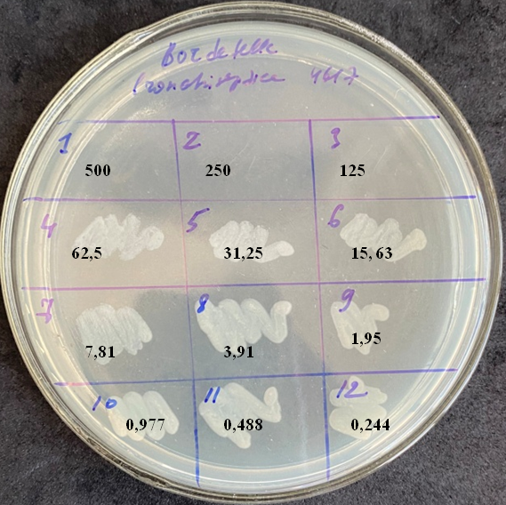
29 сурет - Микробқа қарсы белсенділікті тестілеу нәтижелері
Қаратау көкбас сығындысының (Eryngium karatavicum Iljin) B. bronchiseptica қатысты 4617

Enterobacteriaceae отбасы бактерияларының мүшелерінде жасушалардың өлуіне әкелетін концентрациялар Escherichia coli және Salmonella enterica үшін 250 мкг/мл құрады, Klebsiella pneumonia үшін 125 мкг/мл. Бұл соңғысының сығындыға жоғары сезімталдығын көрсетеді (32 сурет).
Pseudomonas aeruginosa іріңді көк таяқшаға қатысты минималды бактерицидтік концентрациядан туындаған бактерицидтік әсер 250 мкг/мл-ге тең, ал бактериостатикалық әсері - 125 мкг/мл (33-сурет).

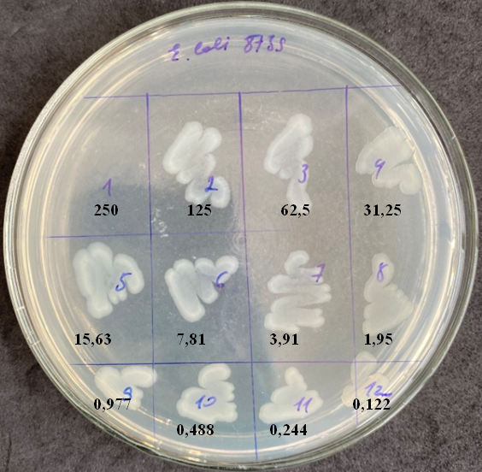
30 сурет - Микробқа қарсы белсенділікті тестілеу нәтижелері
Қаратау көкбасы сығындысының (Eryngium karatavicum Iljin) E. coli қатысты 8739

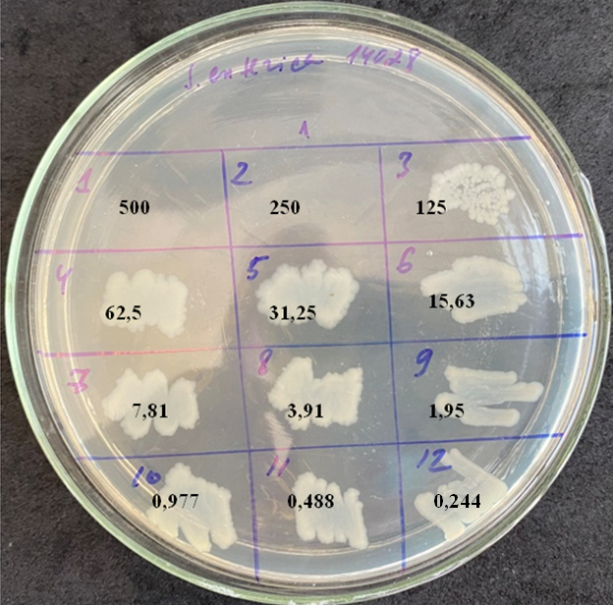
31 сурет - Микробқа қарсы белсенділікті тестілеу нәтижелері
Қаратау көкбасы сығындысының (Eryngium karatavicum Iljin) S.enterica қатысты 14028
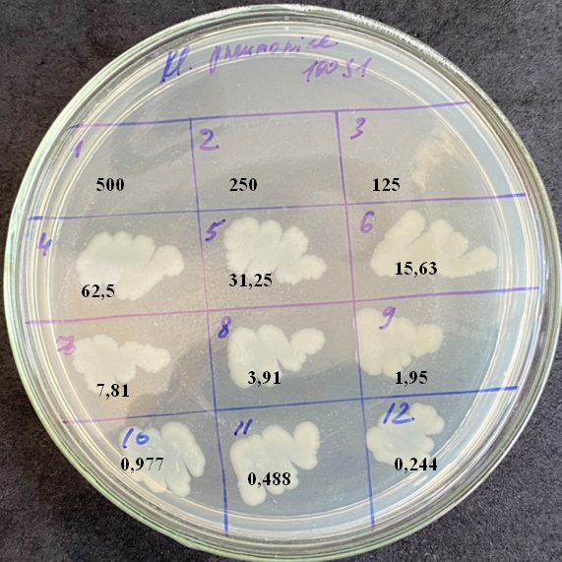

32 сурет - Микробқа қарсы белсенділікті тестілеу нәтижелері қаратау көкбасы сығындысының (Eryngium karatavicum Iljin) K.pneumoniae қатысты 10031

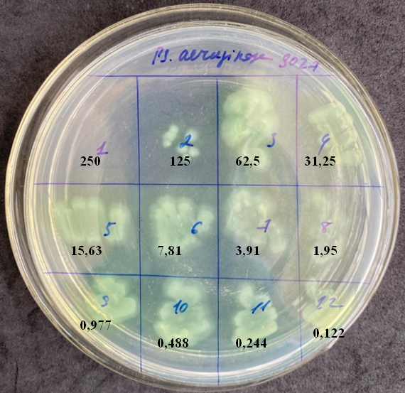
33 сурет - Микробқа қарсы белсенділікті тестілеу нәтижелері Қаратау көкбасы сығындысының (Eryngium karatavicum Iljin) P. aeruginosa қатысты 9027
Candida аlbicans ашытқы штаммына қатысты көкбас сығындысын сынау кезінде алынған мәліметтер, сондай-ақ микробқа қарсы белсенділіктің болуын көрсетеді. Фунгицидтік әсері 250 мкг/мл концентрациясымен әсер еткенде байқалды, фунгистатикалық әсері 125 мкг/мл-де анықталды (34 сурет). Мицелиалды саңырауқұлақ Aspergillus brasiliensis штаммына қатысты фунгицидтік әсер инкубацияның 7-ші күнінде 250 мкг/мл концентрациясында анықталды, ұяшықда көзбен көрінетін өсуді тежейтін МИК (минималды ингибиторлық концентрация) ≥ 125 мкг/мл құрады (39-кесте).

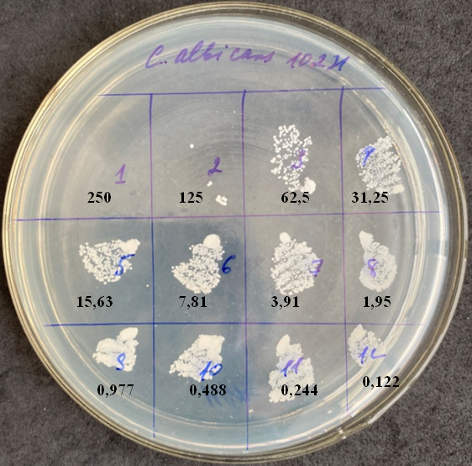
34 сурет - Қаратау көкбасы сығындысының (Eryngium karatavicum Iljin) микробқа қарсы белсенділікті тестілеу нәтижелері қатысты C. albicans 10231

40 кесте - Штаммға қатысты микробқа қарсы белсенділікті тестілеудің нәтижелері Aspergillus brasiliensis
МИК/МФК мәндері, мг/мл | Концентрация, мг/мл
МИК/МФК мәндері, мг/мл | 250 | 125 | 62,5 | 31,25 | 15,63 | 7,81 | 3,91 | 1,95 | 0,977 | 0,488 | 0,244 | 0,122
МИК ≥ 125  (инкубация  лаудан 46-50 сағ кейін) | 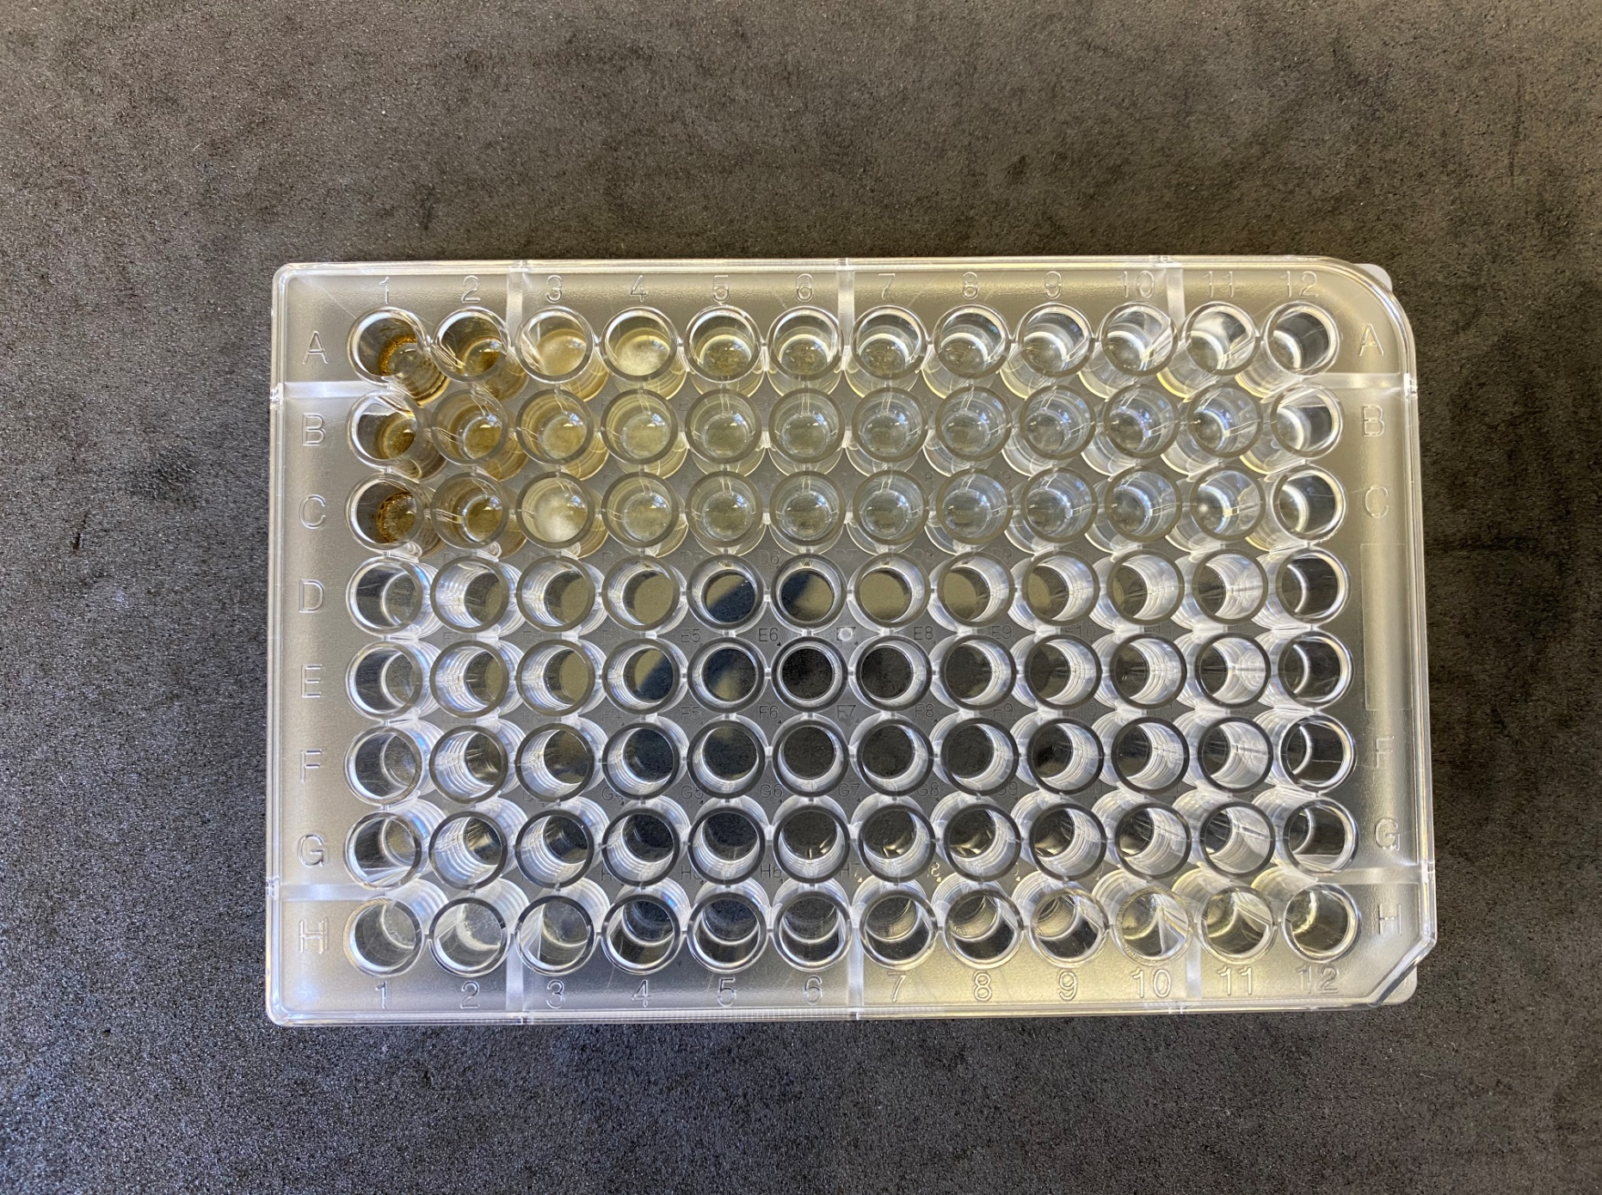
МФК = 250  (через 7 суток инкубации) | 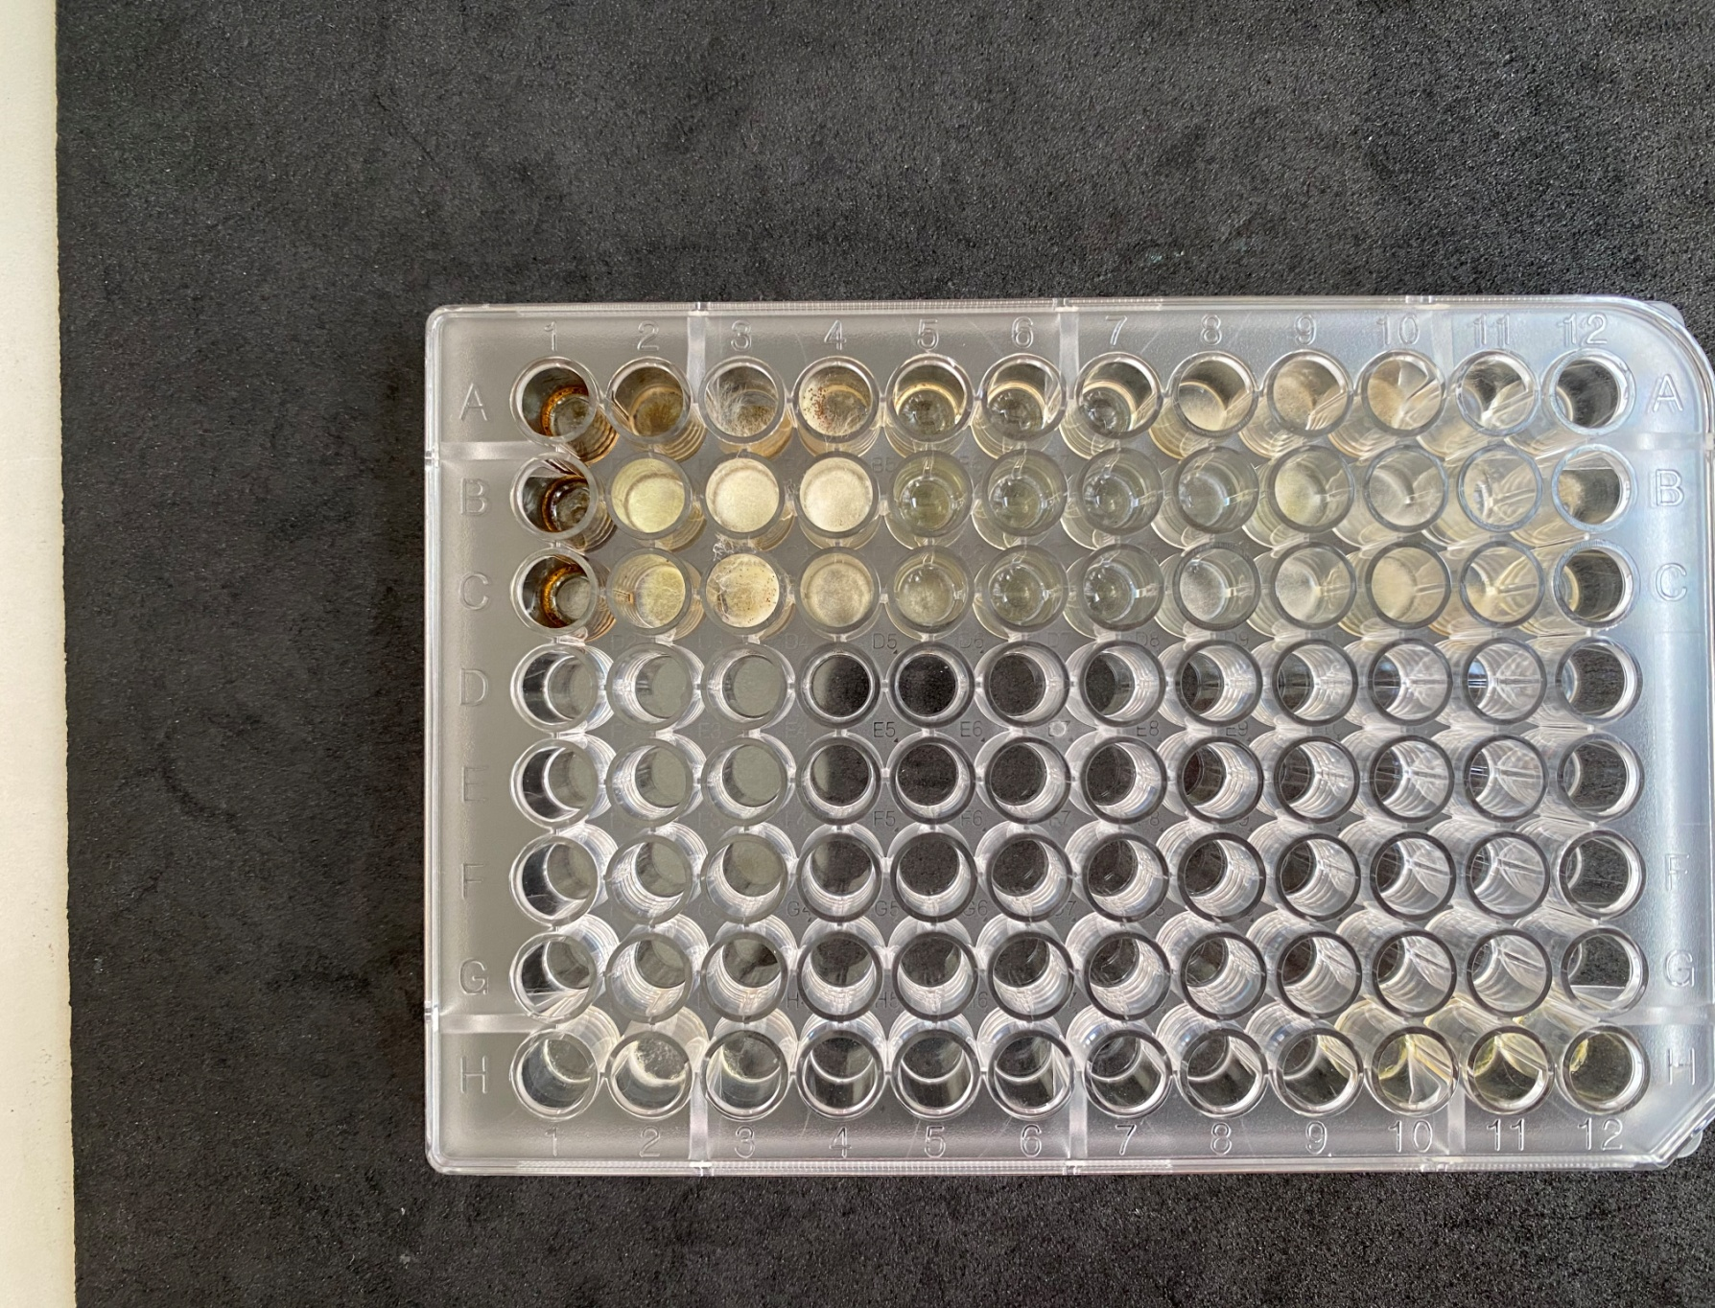

Осылайша, сыналатын үлгі Қаратау көкбас сығындысының (Eryngium karatavicum Iljin) музейлік микроорганизмдердің барлық зерттелетін штаммдарына қатысты бактерицидтік және фунгицидтік әсерлер көрсетіні анықталды. Сығынды Bacillus subtilis және Staphylococcus aureus штаммдарға қатысты ең жоғары микробқа қарсы белсенділікті көрсетті, МБК сәйкесінше 31,25 мкг/мл және 62,5 мкг/мл құрады. Bordetella bronchiseptica, Micrococcus luteus, Staphylococcus epidermidis және Klebsiella pneumonia штаммдарға қатысты ең аз бактерицидтік концентрация 125 мкг/мл ретінде анықталған. Фунгицидтік әсер 250 мкг/мл концентрациясында жүзеге асырылды. Salmonella enterica , Escherichia coli және Pseudomonas aeruginosa жасушаларының өлуі 250 мкг/мл концентрациясына ұшыраған кезде анықталады (35-сурет).

35 сурет - Көкбас сығындысының микробқа қарсы белсенділігін тексеру нәтижелері
5.2 Eryngium karatavicum Iljin экстрактының антиоксидантты белсенділігін анықтау
FRAP әдісі арқылы антиоксиданттық белсенділікті анықтау әдісі
FRAP әдісі (Ferric Reducing Antioxidant Power Assay) K3[Fe(CN)6] антиоксиданттарымен қалпына келтіру реакциясын қолдана отырып, антиоксиданттармен Fe3+ иондарын Fe2+ дейін қалпына келтіруге негізделген және сары түсті K4[Fe түзілуімен бірге жүреді. (CN)6]. Өлшемдер антиоксиданттардың реакция қоспасында түзілетін реакция түрлерінің тотығу әсерін басу қабілетіне негізделген. Салыстыру препараты ретінде галл қышқылы қолданылды. Үлгілер 0,25 концентрацияда сыналған; 0,5; 0,75 және 1 мг/мл.

41 кесте – Жұмыс ерітінділерінің концентрациясына байланысты ерітінділердің өзгеруі
№ | Үлгілер | Концентрациядағы оптикалық тығыздық мәні (мг/мл)
№ | Үлгілер | 0,25 | 0,5 | 0,75 | 1,0
1 | Галл қышқылы (ГК) | 1,5559 | 1,6342 | 1,6656 | 1,7522
2 | Eryngium karatavicum экстракты | 1,3211 | 1,4123 | 1,5612 | 1,6545
Оптикалық тығыздық
конц. мг/мл

36 сурет - Антиоксиданттық белсенділіктің өзгеруіне зат
концентрациясының әсері

40 кестедегі және 36 суреттегі графиктегі мәліметтерді талдау негізінде Eryngium karatavicum қою сығындысы 0,25 және 0,5 мг/мл концентрацияда төмен, 0,75 мг/мл концентрацияда орташадан төмен және а. концентрациясы 1 мг/мл орташа антиоксиданттық белсенділік (АОБ) галл қышқылының AOБ салыстырғанда.
Сонымен, тәжірибе нәтижелері 0,25 және 0,5 мг/мл концентрацияда Eryngium karatavicum қою экстракты төмен, 0,75 мг/мл концентрацияда ортадан төмен және 1 мг/мл концентрацияда болады деген қорытынды жасауға мүмкіндік береді. галл қышқылының AOБ-мен салыстырғанда орташа антиоксиданттық белсенділік көрсетеді.

5.3 Eryngium karatavicum Iljin экстрактының цитоуыттылық әсерін анықтау
Тәжірибелер Л.Н. Гумилев атындағы Еуразия ұлттық университеті жанындағы Жаңа химиялық технологиялар ғылыми-зерттеу институтында жүргізілді.

Цитоуыттылық белсенділікті анықтау үшін теңіз шаян тәрізділері Artemia salina алынды. Бұл әдіс талданатын үлгідегі (тәжірибедегі) өлі артемия дернәсілдері мен құрамында улы заттары жоқ су (бақылау) арасындағы айырмашылықты анықтауға негізделген. Зат ерітіндісінің жедел өлімге әкелетін уыттылығының критерийі бақылаумен салыстырғанда экспериментте дернәсілдердің 50% немесе одан да көп өлуі болып табылады.

1 мл еріткішке 1 мг зат мөлшерінде сұйылту жүргізілді. Әрбір үлгі үш параллель экспериментте сыналған. 20±20 ^{о}С температурада, табиғи фотопериодта жүргізіледі. Бақылау жасанды суының тұздылығы 8,0-8,5 (рН) құрайды. Биотестілеу кезінде артемия дернәсілдері 1 күнге дейін болды. Личинкалардың отырғызу тығыздығы бір түтікке 20-40 үлгіні құрайды.

Цитоуыттылық белсенділік. Біз Artemia salina теңіз шаяндарының тірі қалу әдісі арқылы цитоуыттылық белсенділікті зерттедік. Колба жасанды теңіз суымен толтырылып, артемия салина жұмыртқалары қосылды. Олар жұмыртқалардан шаян тәрізділер шыққанша жұмсақ ауамен 3 күн ұсталды.

Анықтамалық препарат ретінде Актиномицин D қолданылды. Цитоуыттылық белсенділігін зерттеу нәтижелері 41-кестеде көрсетілген.

42 кесте - Цитоуыттылық белсенділікті зерттеу нәтижелері
Зерттелетін заттар | Концентрация, мг/мл | Бақылаудағы личинкалар саны |  | Үлгідегі личинкалар саны |  |  | % бақылаудағы тірі қалғаны | % үлгідегі тірі қалғаны | Өлім, А, % | Нейроуыттылық, %
Зерттелетін заттар | Концентрация, мг/мл | Тірі қалғаны | Өлгені | Тірі қалғаны | Өлгені | Сал боп қалғаны
Актиномицин Д. | 10 | 26 | 0 | 0 | 25 | 1 | 100 | 4 | 96 | 0
Актиномицин Д. | 5 | 26 | 0 | 1 | 24 | 0 | 100 | 8 | 92 | 0
Актиномицин Д. | 1 | 26 | 0 | 9 | 17 | 0 | 100 | 37 | 63 | 0
Eryngium karatavicum экстракты | 10 | 26 | 0 | 0 | 20 | 8 | 100 | 23 | 77 | 0
Eryngium karatavicum экстракты | 5 | 26 | 0 | 6 | 18 | 2 | 100 | 31 | 69 | 0
Eryngium karatavicum экстракты | 1 | 26 | 0 | 15 | 10 | 1 | 100 | 62 | 38 | 0

Цитоуыттылық белсенділігін зерттеу нәтижесінде Eryngium karatavicum қою экстракты 5 мг және 10 мг мөлшерде цитоуыттылық қасиет көрсететіні, дернәсілдердің өлімі 38-77% құрайтыны анықталды.
Актиномицин D эталонды препараты теңіз шаян тәрізділеріне қарсы барлық концентрацияларда цитоуыттылық әсер көрсетеді Artemia salina дернәсілдердің өлімі 63-96% құрайды.

Бесінші бөлімнің тұжырымы
Eryngium karatavicum Iljin этанол сығындысының грам-оң, грам-теріс бактерияларына және ашытқы саңырауқұлақтарының екі анықтамалық штаммдарына (Candida albicans және Aspergilus) қарсы белсенділік көрсететін анықталды. Барлық тексерілген эталондық микроорганизмдер үшін МИК мәндері жақын болды. E. coli және S. epidermidis қоспағанда, барлық сыналған бактериялар үшін MБК-ның МИК-ке қатынасы 1 тең, яғни сыналған қосылыс бактерицидтік қасиетке ие екенін көрсетсе, МФК-ның МИК-ке қатынасы 1-ден 2-ге дейін болды, бұл сығындының фунгицидтік белсенділігін көрсетеді.
Сығынды теңіз шаяндарына қатысты орташа цитоуыттылықты көрсетті, 24 және 72 сағаттық инкубациялаудан кейін, CC50 көрсеткішінің 2.49±0.05 және 2.48±0.01 мг/мл сәйкес мәндерін көрсетті. Қарапайым герпес вирусы 1 (HSV-1) және Коксаки вирусына В3 (CVB3) қарсы белсенділігі анықталды.
Антиоксиданттық белсенділікті анықтау кезінде тәжірибе нәтижелері 0,25 және 0,5 мг/мл концентрацияда Eryngium karatavicum қою экстракты төмен, 0,75 мг/мл концентрацияда ортадан төмен және 1 мг/мл концентрацияда болады деген қорытынды жасауға мүмкіндік береді. галл қышқылының AOБ-мен салыстырғанда орташа антиоксиданттық белсенділік көрсетеді.
Цитоуыттылық белсенділігін зерттеу нәтижесінде Eryngium karatavicum қою сығындысы барлық концентрацияларда цитоуыттылық қасиет көрсететіні, дернәсілдердің өлімі 38-77% құрайтыны анықталды.
Актиномицин D эталонды препараты теңіз шаян тәрізділеріне қарсы барлық концентрацияларда цитоуыттылық әсер көрсетеді Artemia salina дернәсілдердің өлімі 63-96% құрайды.

ҚОРЫТЫНДЫ
Елімізде дәрі-дәрмек саясатын іске асыру, яғни халқымызды сапасы жоғары, эффективті, қауіпсіз әрі бағасы тиімді дәрілік құралдармен қамтамасыз ету арқылы шет елдік фармацевтикалық өнімдерге деген тәуелділікті азайтып, ішкі нарықты дамыту, денсаулық сақтау жүйесінің қаржылық тұрақтылығын арттыру, жаңа дәрілік қосылыстарды іздеу, отандық табиғи тектес дәрілік препараттарды жасап шығару және оларды тәжірибеге енгізу аса үлкен мәні бар іс боп саналады. Осы орайда Отанымызда өндірілетін өсімдік тектес дәрілік құралдарды барынша терең зерттеудің ғылыми-техникалық тұрғыдан потенциалы жоғары маңыздылығы бар.
Осы уақытқа дейінгі жарияланған әдебиеттердегі мәліметтерге жүгінетін болсақ, өсімдіктерде, табиғи органикалық қосылыстардың әртүрлі кластарына жататын биологиялық белсенді қасиеті бар заттар анықталған. Eryngium өсімдігінің көптеген өсімдіктерінің химиялық құрамын негізінен полиацетиленді қосылыстар, үштерпенді сапониндер, терпеноидтар, фенол қосылыстары, таниндер, витаминдер және басқа биологиялық белсенді заттар құрайды.
Қазақстан Республикасының фармацевтика өндірісінің дамуы ел экономикасы мен халықтың әлеуетінің дамуы үшін өте маңызды. Көптеген артықшылықтарына байланысты дәрілік өсімдіктерден алынған препараттардың медицинада өте кең қолданылатыны белгілі.
Көк бас және оның негізінде алынған препараттар халық және ресми медицинада кең қолданылады, өйткені олар келесі емдік әсерге ие: антиоксидантты, цитоуыттылық, микробқа, аллергияға және қабынуға қарсы, диуретикалық т.б. Қазақстанда өсетін Eryngium L. түрлерінің химиялық құрамы мен олардың биологиялық әсері жеткілікті түрде зерттелмеген. Біздің зерттеу объектіміз Оңтүстік Қазақстанның эндемді өсімдігі Eryngium karatavicum Iljin болып табылады.
Eryngium karatavicum Iljin шикізатының макроскопиялық, микроскопиялық белгілері анықталып, гистохимиялық талдаулар жүргізілді. Тамыры цилиндр тәріздес; мойыны сүректенген, тармақталған, жапырақтардың талшықты қалдықтарымен жабылған, сабақтары аз, дөңгелек, бедерлі, жоғарғы бөлігінде аз тармақталған. Жапырақтары қатты үстіңгі жағы тегіс, төменгі жағында дөңес торлы жүйкелі. Төменгі жапырақтары тығыз, олар негізгі шыбыққа жиналып, қысқа жапырақшаларға отырады. Жапырақ тақтасы ұзынша ланцетті, сабаққа жқарай тарылып жалғасады. Сабақтың жапырақтары төмен қарай бүгіліп, тамырдың ортасына дейін ланцетті тікенді болып келеді, ал түбінде тікенді қабықтарға ұласады. Гүлдердің ұзындығы 1,2-2 см, гүлшоғырларда жиналады, жапырақтары 6-7, сирек 11, оралған, олар тегіс және түзу, сызықты, тікенді, ұзындығы 2 мм, жоғарғы жағы тікенді оның ұзындығы 1,5 мм күлтелерінің ұзындығы 2,5 мм., пішіні ұзынша, тостағаншадан екі есе ұзын; жемістерінің ұзындығы 5 мм, ұзынша, жалпақ, күмісті қабыршақтармен қапталған. Гистохимиялық талдаулар жүргізіліп, негізгі ББЗ топтары анықталды. Зерттеу нәтижесінде реагенттердің анықталған метаболиттермен әрекеттесу нәтижесімен сипатталатын әртүрлі типтегі жасушалардың өзіне тән бояуы анықталды
Зерттелетін өсімдіктің жер үсті бөлігіндегі метаболиттердің жеке топтарын анықтауға арналған гистохимиялық талдау нәтижелері анықталды.
Сабақты гистохимиялық зерттеу нәтижелері эфир майының, фенолды қосылыстардың (таниндер, флавоноидтар), полисахаридтердің бар екендігін көрсететін жеке тін топтарында бояу байқалатынын көрсетті.
Жедел және жеделге жуық уыттылықты зерттеу нәтижелері бойынша Eryngium karatavicum Iljin экономикалық жәрдемдесу және даму ұйымының (OECD) модификацияланған жіктемесіне сәйкес уыттылықтың V класына, яғни, іс жүзінде улы емес заттарға жатқызылды. Eryngium karatavicum Iljin этанол сығындысының грам-оң, грам-теріс бактерияларына және ашытқы саңырауқұлақтарының екі анықтамалық штаммдарына (Candida albicans және Aspergilus) қарсы белсенділік көрсететін анықталды. Барлық тексерілген эталондық микроорганизмдер үшін МИК мәндері жақын болды және бұл мәндер ашытқы сақырауқұлақтары үшін 10 мг/мл, бактериялар үшін 20 мг/мл құрады. E. coli және S.epidermidis қоспағанда, барлық сыналған бактериялар үшін MБК-ның МИК-ке қатынасы 1 тең, яғни сыналған қосылыс бактерицидтік қасиетке ие екенін көрсетсе, МФК-ның МИК-ке қатынасы 1-ден 2-ге дейін болды, бұл сығындының фунгицидтік белсенділігін көрсетеді.
Антиоксиданттық белсенділікті анықтау кезінде тәжірибе нәтижелері 0,25 және 0,5 мг/мл концентрацияда Eryngium karatavicum қою экстракты төмен, 0,75 мг/мл концентрацияда ортадан төмен және 1 мг/мл концентрацияда болады деген қорытынды жасауға мүмкіндік береді. галл қышқылының AOБ-мен салыстырғанда орташа антиоксиданттық белсенділік көрсетеді.
Цитоуыттылық белсенділігін зерттеу нәтижесінде Eryngium karatavicum қою сығындысы барлық концентрацияларда цитоуыттылық қасиет көрсететіні, дернәсілдердің өлімі 38-77% құрайтыны анықталды.
Актиномицин D эталонды препараты теңіз шаян тәрізділеріне қарсы барлық концентрацияларда цитоуыттылық әсер көрсетеді Artemia salina дернәсілдердің өлімі 63-96% құрайды.

ӘДЕБИЕТТЕР ТІЗІМІ

1 Грудзинская Л.М., Гемеджиева Н.Г., Нелина Н.В., Каржаубекова Ж.Ж. Аннотированный список лекарственных растений Казахстана. Справочное издание. – Алматы: 2014. – 200 с.
2 «Қазақстан Республикасы Денсаулық сақтау саласын дамытудың 2026 жылға дейінгі тұжырымдамасы». ҚР Үкіметі 2022 жылы 24 қарашада шыққан 945 қаулысы, электронды ресурс: https://adilet.zan.kz/kaz/docs/P2200000945#z13
3 Халық бірлігі және жүйелі реформалар – ел өркендеуінің берік негізі: Мемлекет басшысының 2021 жылғы 1 қыркүйектегі Қазақстан халқына жолдауы // Қазақстан Республикасы ПҮАЖ.- 2021. №42-43. - 251 б.
4 Об утверждении Комплексного плана по развитию фармацевтической и медицинской промышленности на 2020-2025 годы: Распоряжение Премьер Министра Республики Казахстан от 6 октября 2020. - № 132 -р. [Электронный ресурс] URL: https://adilet.zan.kz (дата обращения 26.08.2020)
5 Faulkenberg T. MDS-3: Managing access to medicines and health technologies. Part 1: Policy economic issues. Chapter 5: Traditional and complementary medicine policy. Management Sciences for Health (MSH); 2012. [cited 2016 Sep 9]. Available from: http: / / apps.who.int/medicinedocs/documents/s19582en/s19582en.pdf.
6 Файзуллина Р.А., Самороднова Е.А., Шошина Н.К. Возможности фитотерапии в педиатрической практике // Практическая медицина. – 2009. – № 7(39). – С. 84 – 88.
7 Слепокуров А. С., Полякова Н. Ю. Потенциал развития производства и переработки эфиромасличных и лекарственных растений на юго-востоке РФ //Научный и инновационный потенциал развития производства и переработки эфиромасличных и лекарственных растений евразийского экономического союза. – 2021. – С. 164-170.
8 Современные подходы к назначению фитопрепаратов // Здоровье ребенка. ‒ 2016. ‒ №3(71). ‒ С. 117–120.
9 Богоявленский А.П., Алексюк П.Г., Турмагамбетова А.С., Березин В.Э. Актуальные проблемы стандартизации фитопрепаратов и растительного сырья для их производства // Фундаментальные исследования. – 2013. – №6, ч. 5. – С. 1184–1187.
10 Самбукова Т.В., Овчинников Б.В., Ганапольский В.П., Ятманов А.Н., Шабанов П.Д., Павелковская Г.П., Ушакова Л.Ю. Перспективы использования фитопрепаратов в современной фармакологии // Обзоры по клинической фармакологии и лекарственной терапии. ‒ 2017. ‒ №2(15). ‒ С. 56–63.
11 Кривошеева Е.М., Фефелова Е.В., Кохан С.Т. Спектр фармакологической активности растительных адаптогенов // Фундам. исслед. – 2011. – №6. – С. 85–88.
12 Правдивцева О.Е., Куркин В.А. Исследование в области стандартизации травы зверобоя // Современные проблемы фитотерапии и травничества: материалы 3–го Международного съезда фитотерапевтов и травников. – М., 2013. – С. 200–202.
13 Булаев В.М., Ших Е.В., Сычев Д.А. Безопасность и эффективность лекарственных растений. ‒ М.: Практ. мед., 2013. – 271 с.
14 Адекенов С. Фармацевтика Казахстана: Интеграция науки и производства // Казахстанская правда. ‒ 2018 // https://www.kazpravda.kz/fresh/view/farmatsevtika kazahstana integratsiya nauki i proizvodstva. 10.09.2018.
15 Хотим Е. Н., Жигальцов А. М., Кумара А. Некоторые аспекты современной фитотерапии // Журнал Гродненского государственного медицинского университета. – 2016. – №3. – С. 136–140.
16 Широкова И. Фитотерапия на службе кардиологии // Ремедиум. Журнал о российском рынке лекарств и медицинской технике. – 2013. – №5. – С. 30.
17 Chikezi C.P., Ojiako O.A. Herbal medicine: yesterday, today and tomorrow // Altern Integr Med. – 2015. – №4 // https://www.omicsonline.org/open– access/herbal–medicine–yesterday–today–and–tomorrow–2327–5162–1000195.pdf.
18 Кайшева, Н.Ш., Габриелян Н.В. Тенденции и структура спроса на фитопрепараты, применяемые в терапии сердечно–сосудистых заболеваний // Медицинский вестник Северного Кавказа. – 2006. – №3. – С. 51–54.
19 WHO traditional medicine strategy 2002–2005. [cited 2016 Sep 9]. http://www.who.int/medicines/publications/ traditionalpolicy/en/
20 Стратегия ВОЗ в области традиционной медицины на период с 2014–2023 гг. [интернет]. ВОЗ; 2013 [доступ от 15.09.2016]. WHO traditional medicine strategy: 2014–2023 (In Russ). http://apps.who.int/iris/bitstre am/10665/92455/11/9789244506097_rus.pdf.ua=1.
21 Гемеджиева Н.Г. Перспективы изучения и использования казахстанских алкалоидоносных видов рода Echinops L. // Биотехнология. Теория и практика. – Степногорск: 2008. - №3. – С. 28-36.
22 Пименов М. Г. Таксономические дополнения и изменения по роду Cnidiocarpa (Umbelliferae) // Бот. журн. - 2005. - Т.90, №2. - С. 250–256
23 Остроумова Т. А., Пименов М.Г., Украинская У.А. Разнообразие микроморфологии волосков и эмергенцев на плодах зонтичных (Umbelliferae) и его таксономическое значение // Бот. журн. - 2010. - Т.95, №9. - С. 1219–1231.
24 Al-Jenoobi F.I., Al-Thukair A.A., Alam M.A., Abbas F.A., Al.Mohizea A.M., Alkharfy K.M., Al-Suwayeh S.A. Modulation of CYP2D6 and CYP3A4 metabolic activities by Ferula asafetida resin // Saudi Pharm. J. – 2014. - №22(6). – Р. 564-569.
25 Bagheri S.M., Dashti-R M.H., Morshedi A. Antinociceptive effect of Ferula assa-foetida oleogum-resin in mice // Res. Pharm. Sci. – 2014. - №9 (3). – Р. 207-212.
26 Губанов И. А. и др. 974. Levisticum officinale Koch — Любисток лекарственный // Иллюстрированный определитель растений Средней России. В 3 т. — М.: Т-во науч. изд. КМК, Ин-т технолог. Иссл., 2003. - Т.2. - С. 637- 645.
27 Амантаева М.Е., Ж.С.Сембиева, Қ.Қ.Қожанова, А.Биназарова. Шатыршагүлділер тұқымдасының медицинада қолданылуы // Вестник КазНМУ №2, - Алматы. - 2020. - C. 426-430.
28 Гольдберг Е.Д., Разина Т.Г., Зуева Е.П., Амосова Е.Н., Крылова С.Г., Гольдберг В.Е. Растения в комплексной терапии опухолей. – М.: Изд-во РАМН, 2008. – 338 с.
29 Адекенов С.М. Итоги исследования растений Казахстана и Сибири на содержание биологически активных соединений // Проблемы промышленной ботаники индустриально развитых регионов: мат. III Международн.конф. – Кемерово: 2012. – С. 15-18.
30 Calviño C.I., Martínez S.G., Downie S.R., The evolutionary history of Eryngium (Apiaceae, Saniculoideae): Rapid radiations, long distance dispersals, and hybridizations, Mol. Phylogenet. Evol., 2008, 46, 1129–1150
31 Wörz, A. On the distribution and relationships of the South-West Asian species of Eryngium L. (Apiaceae-Saniculoideae). Turk. J. Bot., 2004, 28, 85-92. [2] Wörz, A. A new subgeneric classification of the genus Eryngium L. (Apiaceae, Saniculoideae). Bot. Jahrb. Syst., 2005, 126(2), 253- 259.
32 Eryngium trisectum (Apiaceae, Saniculoideae), a new species from Turkey Authors: Wörz, Arno, and Duman, Hayri Source: Willdenowia, 34(2) : 421-425 Published By: Botanic Garden and Botanical Museum Berlin (BGBM) URL: https://doi.org/10.3372/wi.34.34209
33 Roshanravan N., Asgharian P., Dariushnejad H., Mesri Alamdari N., Mansoori B., Mohammadi A., Alipour S., Barati M., Ghavami A., Ghorbanzadeh V., Aamazadeh F., Ostadrahimi A. Eryngium Billardieri Induces Apoptosis via Bax Gene Expression in Pancreatic Cancer Cells // Adv Pharm Bull. – 2018. - №8(4). – Р. 667-674.
34 Eryngium karatavicum Iljin // Plantarium. Plants and lichens of Russia and neighboring countries: open online galleries and plant identification guide. URL: https://www.plantarium.ru/lang/en/page/view/item/15259.html (accessed on 5 Jan2024)].
35 Eryngium foetidum L.: a review. Author(s) : Paul, J. H. A. ; Seaforth, C. E.; Tikasingh, T. Fitoterapia 2011 Vol.82 No.3 pp.302-308 ref.109
36 Meruyert Amantayeva, Kaldanay Kozhanova, Gulnara Kadyrbayeva, Moldir Zhandabayeva, Gulnur Yeleken, Zoya Allambergenova. Macroscopical, Microscopical and Histochemical Analysis of Eryngium karatavicum Iljin Growing on the Territory of South Kazakhstan // Plants 2023, 12 (14), 2714; https://doi.org/10.3390/plants 12142714
37 Грудзинская Л.М., Гемеджиева Н.Г., Нелина Н.В., Каржаубекова Ж.Ж. Аннотированный список лекарственных растений Казахстана. Справочное издание. – Алматы: 2014. – 200 с.
38 Zhang, Z. Z.; Li, S. Y.; Ownby, S.; Wang, P.; Yuan, W.; Zhang, W. L.; Beasley, R. S. Phenolic compounds and rare polyhydroxylated triterpenoid saponins from Eryngium yuccifolium. Phytochemistry, 2008, 69, 2070-2080.
39 Ekpong, B.; Sukprakarn, S. Harvest stages and umbel order contribution on eryngo (Eryngium foetidum L.) seed yield and quality. Kasetsart J., 2006, 40, 273-279
40 Усмонов А., Мукумов И. У. Род синеголовник (eryngium l.) во флоре узбекистана //Вестник науки. – 2020. – Т. 2. – №. 3 (24). – С. 108-111.
41 Khoshbakht, K.; Hammer, K.; Pistrick, K. Eryngium caucasicum Trautv. cultivated as a vegetable in the Elburz Mountains (Northern Iran). Genet Resour. Crop Evol., 2006, 54 (2), 445-448.
42 Le Claire, E.; Schwaiger, S.; Banaigs, B.; Stuppner, H.; Gafner, F. Distribution of a new rosmarinic acid derivative in Eryngium alpinum L. and other Apiaceae. J. Agric. Food Chem., 2005, 53, 4367-4372.
43 Petrov V.I., Grigoriev I.A., Adzhienko V.L., Verovskii V.E. Prediction of rats’ resistance to emotional stress // Журнал высшей нервной деятельности им. И.П. Павлова.1996. Т. 46, №6. С. 1121.
44 Budzianowski J. et al. Rosmarinic acid 4′-O-β-glucoside–A compound with prospective medicinal and cosmetological applications-its isolation from callus and root cultures of Eryngium species and biological activity //Industrial Crops and Products. – 2023. – Т. 193. – С. 116138.
45 Cortés-Fernández I. et al. Antioxidant and anti-inflammatory potential of rhizome aqueous extract of sea holly (Eryngium maritimum L.) on Jurkat cells //Journal of Ethnopharmacology. – 2023. – Т. 305. – С. 116120.
46 Cianfaglione K., Blomme EE., Quassinti L., Bramucci M., Lupidi G., Dall' Acqua., Maggi F. Cytotoxic Essential Oils from Eryngium campestre and Eryngium amethystinum (Apiaceae) Growing in Central Italy // Chem. Biodivers. – 2017. -№14(7). – Р. 400-406.
47 Грудзинская Л.М., Гемеджиева Н.Г., Нелина Н.В., Каржаубекова Ж.Ж. Аннотированный список лекарственных растений Казахстана. Справочное издание. – Алматы: 2014. – 200 с.
48 Бакеев Р.Т., Атикеева С.Н. Изучение эндемичных видов растений на территории Каркаралинского района Карагандинской области // Вестник КарГУ. - 2015. – №4. – С. 200-204
49 Коновалов Д.А. Природные полиацетиленовые соединения / Д.А. Коновалов // Фармация и фармакология. – 2014. – №4 (5). – С. 23 – 48.
50 Коновалов Д.А. Цитотоксические свойства полиацетиленовых соединений растений (I) // Раст. ресурсы. – 2014. – Т. 50, №1. – С. 153 – 171.
51 Коновалов Д.А. Цитотоксические свойства полиацетиленовых соединений растений (II) // Раст. ресурсы. – 2014. – Т. 50, №2. – С. 279 – 296.
52 Konovalov D.A. Polyacetylene ccompounds of plants of the Asteraceae family (review) // Pharmaceutical Chemistry Journal. – 2014. – Vol.48, №9. – P.613 – 631.
53 Wang P, Su Z, Yuan W, et al. Phytochemical constituents and pharmacological activities of Eryngium L. (Apiaceae). PharmCrop2012, 3:99-120
54 Zhang, Z.Z.; Li, S.Y.; Lian, X.Y. An overview of genus Aesculus L.: ethnobotany, phytochemistry, and pharmacological activities. Pharm. Crops, 2010, 1, 24-51.
55 Zhang, Z. Z.; Li, S. Y.; Ownby, S.; Wang, P.; Yuan, W.; Zhang, W. L.; Beasley, R. S. Phenolic compounds and rare polyhydroxylated triterpenoid saponins from Eryngium yuccifolium. Phytochemistry, 2008, 69, 2070-2080.
56 Kartal M. et al. Two new triterpene saponins from Eryngium campestre //Chemical and pharmaceutical bulletin. – 2005. – Т. 53. – №. 10. – С. 1318-1320.

57 Benmerache A. et al. Chemical composition, antibacterial, antioxidant and tyrosinase inhibitory activities of glycosides from aerial parts of Eryngium tricuspidatum L. //Phytochemistry letters. – 2016. – Т. 18. – С. 23-28.
58 de la Luz Cádiz-Gurrea M. et al. Comprehensive characterization by UHPLC-ESI-Q-TOF-MS from an Eryngium bourgatii extract and their antioxidant and anti-inflammatory activities //Food Research International. – 2013. – Т. 50. – №. 1. – С. 197-204.

59 Borah G. et al. Quality control, ontogenetic variability and sensory profiling of ‘cilantro-mimic’spiny coriander (Eryngium foetidum L.): A flavour perspective //Food Chemistry Advances. – 2023. – Т. 3. – С. 100370.
60 Konovalov D. A. et al. Eryngium caeruleum: an update on ethnobotany, phytochemistry and biomedical applications //Chinese medicine. – 2022. – Т. 17. – №. 1. – С. 114.
61 Hamedi A., Lashgari A. P., Pasdaran A. Antimicrobial activity and analysis of the essential oils of selected endemic edible Apiaceae plants root from Caspian Hyrcanian region (North of Iran) //Pharmaceutical Sciences. – 2019. – Т. 25. – №. 2. – С. 138-144.
62 Semnani K. M., Azadbakht M., Houshmand A. Composition of the essential oils of aerial parts of Eryngium bungei Boiss. and Eryngium caeruleum MB. – 2003.
63 Коновалов Д.А., Оробинская В.Н. Полиацетиленовые соединения как фактор химической экологии лекарственных растений // International journal of experimental education, №11. 2013, С. 180-184.
64 Roshchina V. V. et al. A study of the radioprotective activity of proazulenes using a chemosensory model of Hippeastrum hybridum pollen //Doklady Biophysics. – New York: Consultants Bureau, c1965-c2000., 1998. – Т. 358. – С. 20-23.
65 Spiridonov N. A., Konovalov D. A., Arkhipov V. V. Cytotoxicity of some Russian ethnomedicinal plants and plant compounds //Phytotherapy Research: An International Journal Devoted to Pharmacological and Toxicological Evaluation of Natural Product Derivatives. – 2005. – Т. 19. – №. 5. – С. 428-432.
66 Дайронас Ж. В., Евсеева С. Б. Современное состояние рынка культивируемого лекарственного растительного сырья в Российской Федерации и странах ближнего зарубежья //Научное обозрение. – 2008. – №. 6. – С. 3-5.
67 Lam J. Chemistry and biology of naturally-occurring acetylenes and related compounds (NOARC). – 1988.
68 Kitic D. et al. Anticancer potential and other pharmacological properties of Prunus armeniaca L.: an updated overview //Plants. – 2022. – Т. 11. – №. 14. – С. 1885.
69 Popović-Djordjević J. et al. Natural products and synthetic analogues against HIV: A perspective to develop new potential anti-HIV drugs //European journal of medicinal chemistry. – 2022. – Т. 233. – С. 114217.
70 Sharifi-Rad J. et al. Recent advances in the therapeutic potential of emodin for human health //Biomedicine & Pharmacotherapy. – 2022. – Т. 154. – С. 113555.
71 Nabavi SM, Ebrahimzadeh M, Nabavi SF, Jafari M. Free radical scavenging activity and antioxidant capacity of Eryngium caucasicum Trautv and Froripia subpinata. Pharmacologyonline. 2008;3:19–25.
72 Erdem SA, Nabavi SF, Orhan IE, Daglia M, Izadi M, Nabavi SM. Blessings in disguise: a review of phytochemical composition and antimicrobial activity of plants belonging to the genus Eryngium. DARU J Pharm Sci. 2015;23:53
73 Thiara L. M. Rodrigues, G. L. S. Castro, R. G. Viana et al., “Physiological performance and chemical compositions of the Eryngium foetidum L. (Apiaceae) essential oil cultivated with different fertilizer sources,” Natural Product Research, vol. 35, pp. 5544–5548, 2021.
74 D. D. S. T. C. Leitão, F. C. Siqueira, S. H. B. de Sousa, A. Z. Mercadante, R. C. Chiste, and A. S. Lopes, “Amazonian Eryngium foetidum leaves exhibited very high contents of Bioactive compounds and high singlet oxygen quenching capacity,” International Journal of Food Properties, vol. 23, no. 1, pp. 1452–1464, 2020.
75 J. H. A. Paul, C. E. Seaforth, and T. Tikasingh, “Eryngium foetidum L.: a review,” Fitoterapia, vol. 82, no. 3, pp. 302–308, 2011.
76 R. Chandrika, K. J. T. Saraswathi, and G. R. Mallavarapu, “Constituents of the essential oils of the leaf and root of Eryngium foetidum L. from two locations in India,” Journal of Essential Oil-Bearing Plants, vol. 18, no. 2, pp. 349–358, 2015
77 P. S. Thomas, E. E. Essien, S. J. Ntuk, and M. I. Choudhary, Eryngium foetidum L. essential oils: chemical composition and antioxidant capacity. Medicines, vol. 4, no. 2, p. 24, 2017.
78 P. S. Оmas, E. E. Essien, S. J. Ntuk, and M. I. Choudhary, “Eryngium foetidum L. essential oils: chemical composition and antioxidant capacity,” Medicines, vol. 4, no. 2, p. 24, 2017.
79 C. T. T. Quynh and K. Kubota, “Aroma constituents and enzyme activities of Japanese long coriander leaves (culantro, Eryngium foetidum L.),” Food Science and Technology Research, vol. 18, no. 2, pp. 287–294, 2012
80 B. E. Jaramillo, E. Duarte, and I. Martelo, “Composicion´ q´ımica volatil del aceite esencial de ´ Eryngium foetidum L. colombiano y determinacion de sua actividad anti-oxidante,” Revista Cubana de Plantas Medicinales, vol. 16, no. 2, pp. 140–150, 2011.
81 J. J. Essia Ngang, M. A. Nyegue, F. C. Ndoye et al., “Characterization of Mexican coriander (Eryngium foetidum) essential oil and its inactivation of Listeria monocytogenes in vitro and during mild thermal pasteurization of pineapple juice,” Journal of Food Protection, vol. 77, no. 3, pp. 435–443, 2014.].
82 K. V. Sumitha, V. Prajitha, V. N. Sandhya, S. Anjana, and J. E. oppil, “Potential larvicidal principles in Eryngium foetidum L. (Apiaceae), an omnipresent weed, effective against Aedes albopictus Skuse,” Journal of Essential Oil Bearing Plants, vol. 17, no. 6, pp. 1279–1286, 2014.
83 E. M. Castro-Alayo, S. G. Ch´avez-Quintana, E. A. Auquiñiv´ınSilva et al., “Essential oils of native plants from Peru: effect of the place of cultivation on the physicochemical characteristics and antioxidant activity,” Scientia. Agropecuaria, vol. 10, no. 4, pp. 479–487, 2019]
84 S. Singh, D. R. Singh, S. Banu, and K. M. Salim, “Determination of Bioactives and antioxidant activity in Eryngium foetidum L.: a traditional culinary and medicinal herb,” 12 Evidence-Based Complementary and Alternative Medicine Proceedings of the National Academy of Sciences, India—Section B: Biological Sciences, vol. 83, no. 3, pp. 453–460, 2013
85 M.Mohammadhosseini, B. Mahdavi, and H. Akhlaghi, “Characterization and chemical composition of the volatile oils from aerial parts of Eryngium bungei Bioss. (Apiaceae) by using traditional hydrodistillation, microwave assisted hydrodistillation and head space solid phase microextraction methods prior to GC and GC/MS analyses: a comparative approach,” Journal of Essential Oil Bearing Plants, vol. 16, no. 5, pp. 613–623, 2013.
86 S. S. Mirahmadi, M. Aminzare, H. H. Azar, and K. Kamali, “Effect of Eryngium caeruleum essential oil on microbial and sensory quality of minced fish and fate of listeria monocytogenes during the storage at 4°C,” Journal of Food Safety, vol. 40, no. 2, 2020.
87 K. Cianfaglione, E. E. Blomme, L. Quassinti et al., “Cytotoxic essential oils from Eryngium campestre and Eryngium amethystinum (Apiaceae) growing in Central Italy,” Chemistry and Biodiversity, vol. 14, no. 7, 2017.
88 G. Paun, E. Neagu, V. Moroeanu, C. Albu, S. Savin, and G. L. Radu, “Chemical and Bioactivity evaluation of Eryngium planum and Cnicusb benedictus polyphenolic-rich extracts,” BioMed Research International, vol. 2019, Article ID 3692605, 10 pages, 2019
89 L. B. K. Mabeku, B. E. Bille, and E. Nguepi, “In vitro and in vivo anti-Helicobacter activities of Eryngium foetidum (Apiaceae), Bidens pilosa (asteraceae), and Galinsoga ciliata (asteraceae) against Helicobacter pylori,” BioMed Research International, vol. 2016, Article ID 2171032, 7 pages, 2016.
90 J. Borah, K. L. Singh, S. Mondal, and S. P. Dutta. Phytochemical analysis and synergistic interation of plants extractson bacterial and fungal isolates,” International Journal of Recent Academic Research, vol. 2, no. 4, pp. 618–623, 2020.
91 J. P. Rajan, K. B. Singh, S. Kumar, and R. K. Mishra, “Trace elements content in the selected medicinal plants traditionally used for curing skin diseases by the natives of Mizoram, India,” Asian Pacific Journal of Tropical Medicine, vol. 7, no. S1, pp. S410–S414, 2014.
92 T. T. Lepcha, S. Upadhyay, S. Manivannan, K. D. Bhutia, L. Sharma, and V. R. Muddarsu, “Proximate and nutritional analysis of culantro (Eryngium foetidum),” Journal of Pharmacognosy Phytochemistry, vol. 7, 2018.
93 A. Swargiary, A. Daimari, M. Daimari, N. Basumatary, and E. Narzary, “Phytochemicals, antioxidant, and anthelmintic activity of selected traditional wild edible plants of lower Assam,” Indian Journal of Pharmacology, vol. 48, no. 4, pp. 418–423, 2016.
94 Thiara L.M. Rodrigues, Maria E. P. Silva, Ely S. C. Gurgel, Mozaniel S. Oliveira, and Flavia C. A. Lucas Eryngium foetidum L. (Apiaceae): A Literature Review of Traditional Uses, Chemical Composition, and Pharmacological Activities, Hindawi Evidence-Based Complementary and Alternative Medicine Volume 2022, Article ID 2896895, 15 pages https://doi.org/10.1155/2022/2896895
95 Ebrahimzadeh M, Nabavi S, Nabavi S, Eslami S, Bekhradnia A. Mineral elements and antioxidant activity of three locally edible and medicinal plants in Iran. Asian J Chem. 2010;22:6257–66.
96 Sepanlou MG, Salami F, Mirabzadeh Ardakani M, Sadati Lamardi SN, Sadrai S, Amin G-R, Sadeghi N, Hajimahmoodi M. The proximate, min- eral and amino acid composition of spring, autumn leaves and roots of Eryngium caeruleum M.Bieb. Res J Pharmacogn. 2019;6:1–7
97 https://lifegid.com/bok/2375-hvataet-li-svinca-vashemu-organizmu-v-chem-polza-mikroelementa-kak-vyyavit-nehvatku-ili-pereizbytok.html

98 Хильдебренд Б. Когда микроэлементов нужно больше. - Животноводство России, 2016 - static.zzr.ru

99 Ткачева Н., Елисеева Т. Цинк (Zn)–значение для организма и здоровья+30 лучших источников - Журнал здорового питания и диетологии. – 2022
100 У.Н. Буханова. Аминокислотный состав лекарственного растительного сбора «Лорполифит» для лечения заболеваний верхних дыхательных путей / Химия растительного сырья №4, 2015. - С. 159-163.
101 Қазақстан Республикасы Мемлекеттік Фармакопеясы // Алматы: «Жібек жолы» баспа үйі, 2009. – 2 т. – 804 б.
102 Қазақстан Республикасы Мемлекеттік Фармакопеясы // Алматы: «Жібек жолы» баспа үйі, 2009. – 1 т. – 592 б.
103 Қазақстан Республикасы Мемлекеттік Фармакопеясы // Алматы: «Жібек жолы» баспа үйі, 2014. – 3 т. – 872 б.
104 Анели Н.А. Атлас эпидермы листа / Н.А. Анели. - Тбилиси: Мецниереба, 1975. - 105 с.
105 Барыкина Р.П. Справочник по ботанической микротехнике. Основы и методы / Р.П. Барыкина, Т.Д. Веселова, А.Г. Девятов, Х.Х. Джалилова, Г.М. Ильина, Н.В. Чубатова. — М.: Моск. гос. ун-т, 2004. — 312 с.
106 Лотова Л.И. Ботаника: Морфология и анатомия высших растений / Л.И. Лотова. — М.: Книжный дом «Либроком», 2010. — 512 с.
107 Вехов В.Н., Лотова Л.И., Филин В.Р. Практикум по анатомии и морфологии высших растений. – М.: МГУ, 1980. – 560 с.
108 Покровская Н. А., Кухар Е. В., Есжанова Г. Т. качественный анализ лекарственного растительного сырья на наличие биологически активных веществ и выявление фунгицидной активности //Мир инноваций. – 2015. – с. 32.
109 Фарходов Ф. Ф., Убайдуллаев К. А., Дусматов А. Ф. Определение минерального состава травы портулака огородного (Portulaca oleracea L.) //Science time. – 2019. – №. 2 (62). – С. 67-71.
110 Никулин А. В., Платонов Е. А., Потанина О. Г. Микроэлементный состав лекарственного растительного сырья, содержащего полисахариды //Фармация. – 2017. – Т. 66. – №. 2. – С. 24-27.
111 Амирханова А.Ш. Тықыр кекіре (Oxytropis glabra Lam.DC.) экстракты негізінде дәрілік құралдың фармацевтикалық негіздемесін жасау және клиникаға дейінгі зерттеулер жүргізу: дис. … PhD: 6D074800 / А.Ш. Амирханова. – Алматы, 2018. – 158 б.
112 Калинин А.М., Антонова Н.П., Прохватилова СС, Шефер ЕП, Моргунов ИМ. Влияние измельченности на содержание дубильных веществ в лекарственных растительных препаратах и лекарственном растительном сырье. Фармация. 2018;67(2):27–30.
113 Черкашина ЕА, Кусраева КВ, Терских АП. Определение степени измельченности лекарственного растительного сырья. Молодежный инновационный вестник. 2019; 8 (2):513–5.
114 Жумашова Г.Т., Саякова Г.М., Гемеджиева Н.Г., Бекежанова Т.С. Изучение технологических и некоторых фармакопейных характеристик лекарственного растительного сырья – корневищ ревеня татарского. Вестник КазНМУ, 2016; 1: 531–4.
115 Сунина И.О., Тернинко И.И. Изучение технологических параметров и числовых показателей качества сырья Aristolochia clematis L. Разработка и регистрация лекарственных средств. 2017; 4 (21): 202–5.
116 Сермухамедова О.В., Сакипова З.Б., Тернинко И.И., Ибадуллаева Г.С., Басаргина Ю.Г. Изучение технологических параметров сырья Valeriana turkestanica (Sumn) Leonurus turkestanicus (V.I. Krecz. & Kuprian) // Вестник АТУ. – 2015. - №4(109). – С. 97-102.
117 Амантаева М.Е., Кожанова К.К., Медешова А.Т. Тажиева А.Д., Елекен Г.К., Жандабаева М.А., Саметдинова С.Х. Изучение технологических параметров и числовых показателей качества сырья Eryngium karatavicum Iljin // Фармация Казахстана. – 2023. - №5. – С. 400-406.
118 Selivanov, E.V. Dyes in Biology and Medicine. Guide; Azbuka: Barnaul, Russia, 2003; p. 40.
119 Wanner, G. Mikroskopisch-Botanisches Praktikum, 3rd ed.; Thieme: Stuttgart, Germany, 2017.
120 Rahfeld, B. Mikroskopischer Farbatlas Pflanzlicher Drogen, 3rd ed.; Springer: Berlin/Heidelberg, Germany, 2017.
121 Eschrich, W. Pulver-Atlas der Drogen des Deutschen Arzneibuches; Gustav Fischer Verlag: Stuttgart, Germany, 1966.
122 Shcherbakova E. A., Konovalov D. A., Eliseeva L. M. Morphological and anatomical diagnostic signs of the Eryngium caucasian and Eryngium planum //Int. J. Res. – 2016. – Т. 7. – С. 129-131.
123 Geng G. E., Urusak E. A., Woerz A. A new species of Eryngium (Apiaceae) from Turkey: Eryngium babadaghensis //Turkish Journal of Botany. – 2012. – Т. 36. – №. 1. – С. 1-8.
124 Razarenova K. N. et al. Histochemistry of trichomes of official rep-resentatives of the Lamiaceae family. Med //Almanac. – 2017. – Т. 3. – С. 193-198.
125 Nikitina A. S. et al. Morphometric and histochemical research of Melissa officinalis L. herb from the collection of nikitsky botanic garden //Pharmacy & Pharmacology. – 2018. – Т. 6. – №. 6. – С. 504-534.
126 Levaya Y. K. et al. Microscopic Evaluation of Salvia stepposa Des.-Schost above-ground part widespread in Kazakhstan //Research Journal of Pharmacy and Technology. – 2021. – Т. 14. – №. 9. – С. 4773-4776.
127 Sabiyeva A. et al. Histochemical analysis of aerial part of Dracocephalum ruyschiana L. and Dracocephalum nutans L. growing in the Territory of Central Kazakhstan //Research Journal of Pharmacy and Technology. – 2022. – Т. 15. – №. 9. – С. 3831-3835.
128 Guo,S.; Wang, C.; Liu, M.; Ru, J.; Wang, J.; Wang, X. Stomatal structures of some taxa in Apiaceae and their taxonomic values. Acta Bot. Boreal. Occid. Sin. 2016. – С. 1787–1793.
129 Ostroumova, T.A. Types of stomata in the Apiaceae family representatives. Bot. Zhurnal 1987, 72, 1479–1488.
130 Amantayeva M. et al. Macroscopical, Microscopical and Histochemical Analysis of Eryngium karatavicum Iljin Growing on the Territory of South Kazakhstan //Plants. – 2023. – Т. 12. – №. 14. – С. 2714.
131 Дроздова И.Л., Лупилина Т.И. Аминокислотный состав травы икотника серого / Вестник ВГУ, Серия: химия. биология. фармация, 2015, №1. – С. 125-128.
132 Михеева Л.А., Брынских Г.Т., Терехина Н.В., Безрукова С.С. Хроматографическое определение аминокислотного состава семян растения амарант / Ульяновский медико-биологический журнал №4, 2014. – С. 96-98.
133 Рудакова Ю.Г., Попова О.И. Аминокислотный состав травы дубровника белого (Teucrium polium L.) / Успехи современного естествознания №4, 2014. – С. 160-161.
134 Christensen L.P., Brandt K. Acetylenes and psoralens. – Wiley-Blackwell: Oxford, UK, 2006. – P. 147-163
135 Antimycobacterial polyynes of Deveil’s Club (Oplopanax horridus), a North American naitive medicinal plant / M.Kobaisy, Z.Abramowski, L.Lermer et al. // Journal of Natural Products. – 1997. – Vol. 60, N 11. – P.1210-1213.
136 Урбагарова Б. М., Раднаева Л. Д., Тараскин В. В. КОМПОНЕНТНЫЙ СОСТАВ ЭФИРНОГО МАСЛА SAPOSHNIKOVADIVARICATA (TURCZ.) SCHISCHK. КОРНЕЙ //Вестник Бурятского государственного университета. Медицина и фармация. – 2019. – №. 3. – С. 49-55.
137 Дайнеко Н. М., Тимофеев С. Ф. Оценка радиоактивного загрязнения лекарственных растений луговых экосистем поймы реки Сож спустя 30 лет после катастрофы на Чернобыльской атомной станции //Радиационная гигиена. – 2022. – Т. 15. – №. 1. – С. 80-87.
138 Дәрілік затты өндірушінің тұрақтылығына зерттеулер жүргізу, сақтау мерзімін белгілеу және дәрілік затқа қайта мониторинг жүргізу қағидаларын бекіту туралы ҚР Денсаулық сақтау министрлігінің 2020 жылғы 28 қазандағы №ҚР ДСМ-165/2020 бұйрығы.
139 Рубан Е.А. Практикум по промышленной технологии лекарственных средств для студентов спец. Фармация. – Х.:НФаУ, 2015. – 389 с.
140 Чуешов В.И. и др. Промышленная технология лекарств: практич. руководство: В 2 т. Т.1. – Х.:НФаУ, 2002. – 560 с.
141 Чуешов В.И. и др. Промышленная технология лекарств: практич. руководство: В 2 т. Т.2 – Х.:НФаУ, 2002. – 716 с.
142 Миронов А.Н. ред. Руководство по проведению доклинических исследований лекарственных средств. 1 часть. – Москва: Гриф и К, 2012. – 944 б..
143 Съедин А.В., Орловская Т.В. Изучение острой токсичности сухих экстрактов из рапса обыкновенного // Международный журнал прикладных и 169 фундаментальных исследований. – 2014. – № 8(4). – С. 147-148. https://www.applied-research.ru/ru/article/view?id=5734.
144 Гусейнов А.К., Каркищенко В.Н., Сергиенко А.В., Ивашев М.Н. Изучение острой токсичности и раздражающего действия лецитина // Биомедицина. - 2012. - № 1 – C. 67–73. https :// cyberleninka. ru / article / n / izuchenie - ostroy - toksichnosti - i - razdrazhayuschego - deystviya – letsitina.

ҚОСЫМША А

Қаратау көкбасы (Eryngium karatavicum Iljin) өсімдік шикізатының дайындау технологиясы

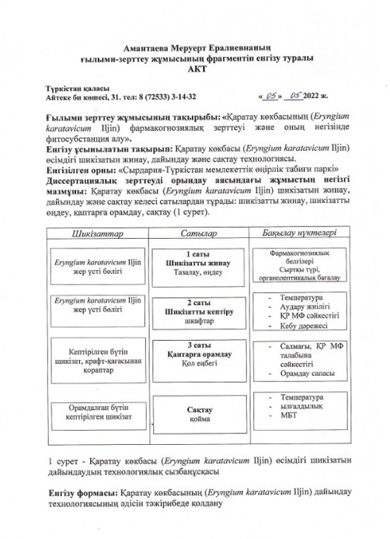

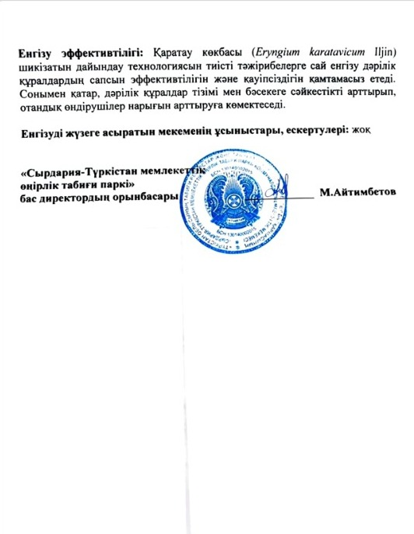

ҚОСЫМША Ә

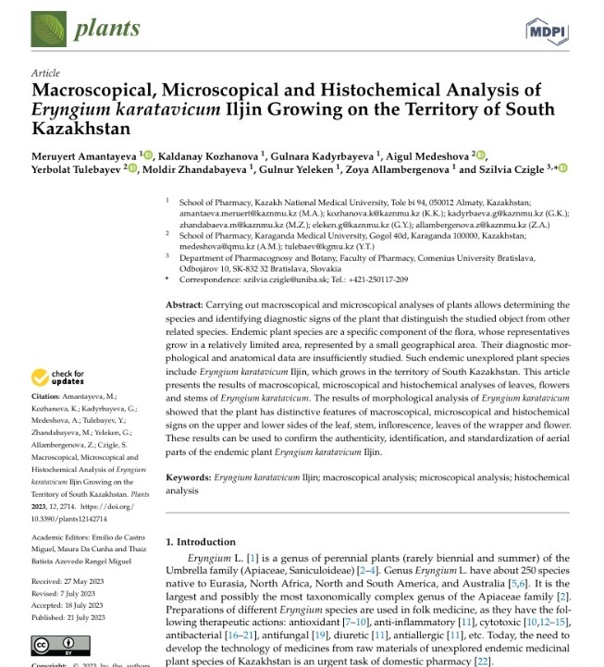

ҚОСЫМША Б

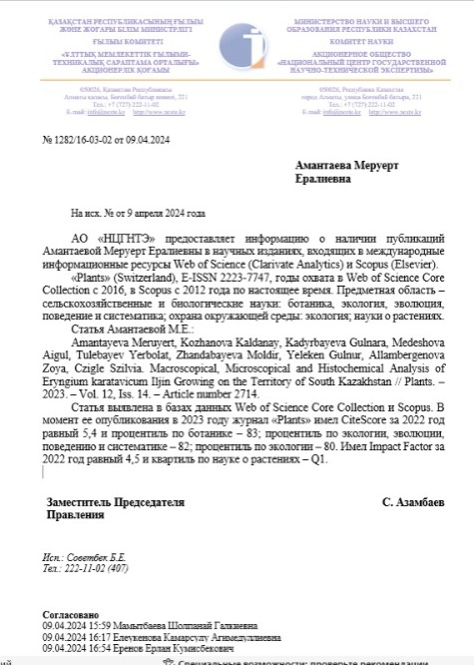

ҚОСЫМША В

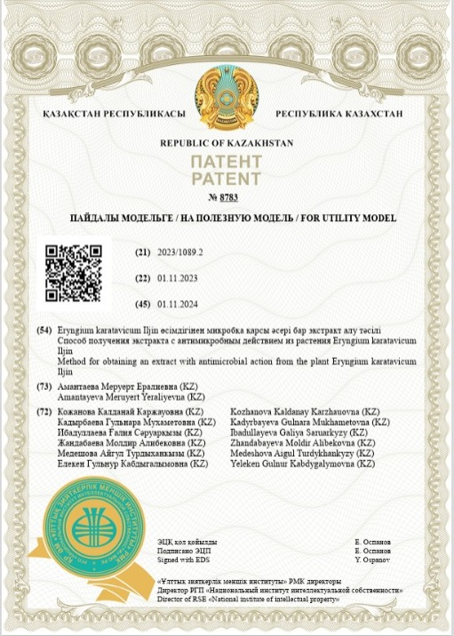

ҚОСЫМША Г

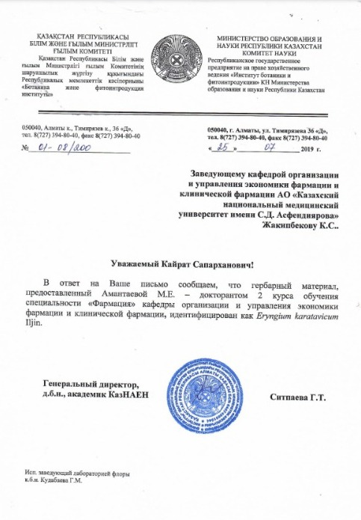

ҚОСЫМША Ғ

Оқу үрдісіне енгізу актісі

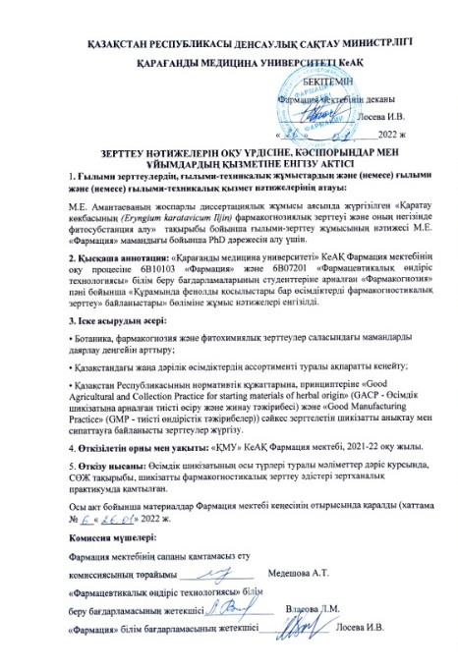

ҚОСЫМША Д

Оқу үрдісіне енгізу актісі
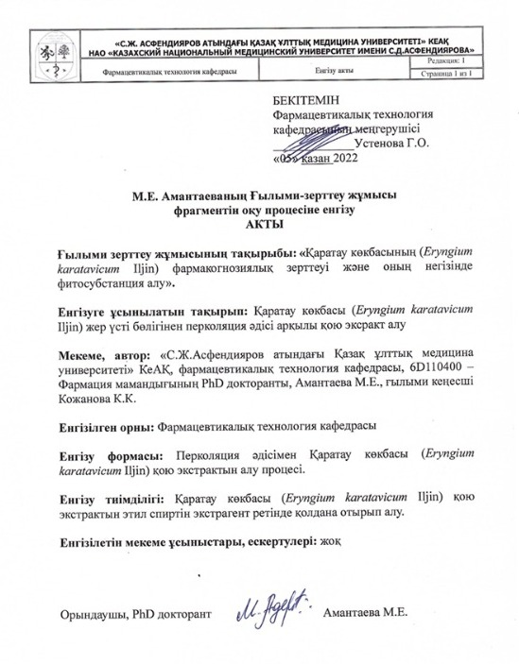

ҚОСЫМША Е

Ғылыми тағылымдамадан өту туралы

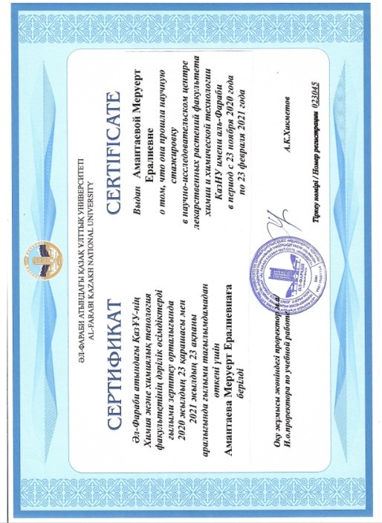

ҚОСЫМША Ж

Зерттеу хаттамасы

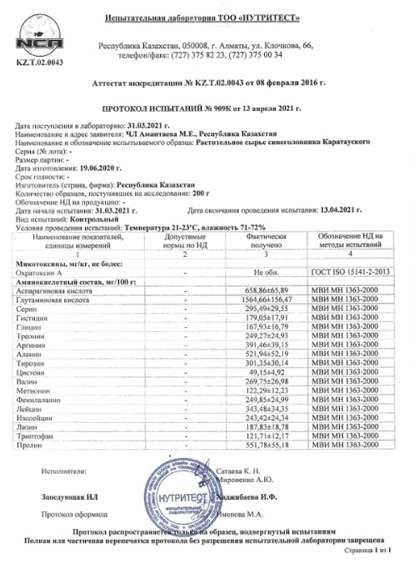

ҚОСЫМША З

Жергілікті этикалық комиссия қорытындысы
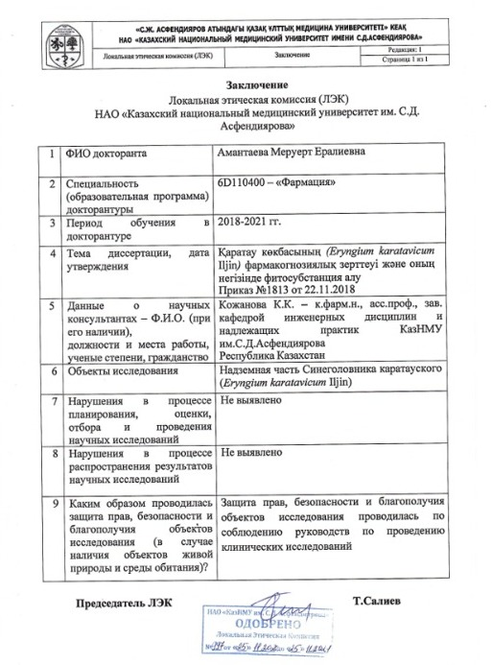

ҚОСЫМША И

Зерттеу хаттамасы
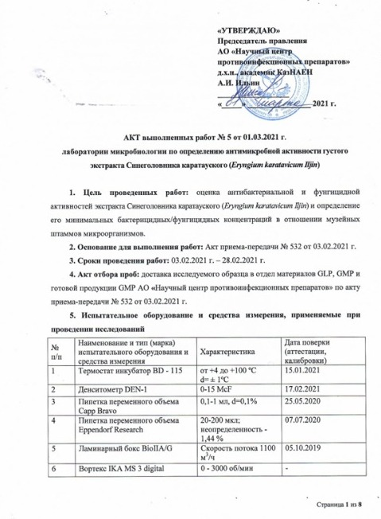

ҚОСЫМША К

Зерттеу хаттамасы

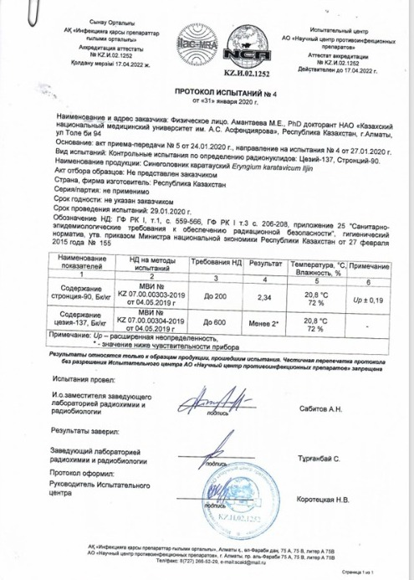

ҚОСЫМША Қ

Зерттеу хаттамасы

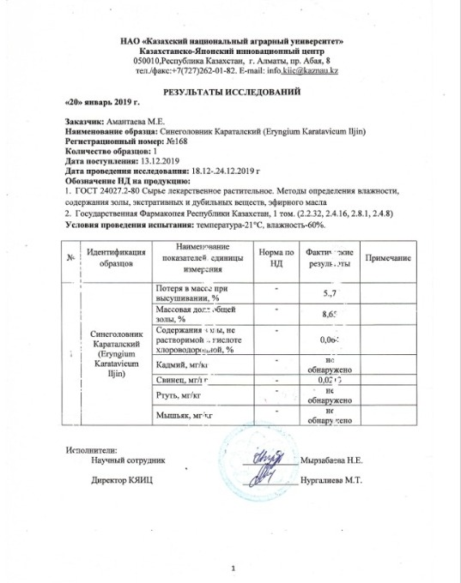

ҚОСЫМША Л

Жарияланымдар тізімі

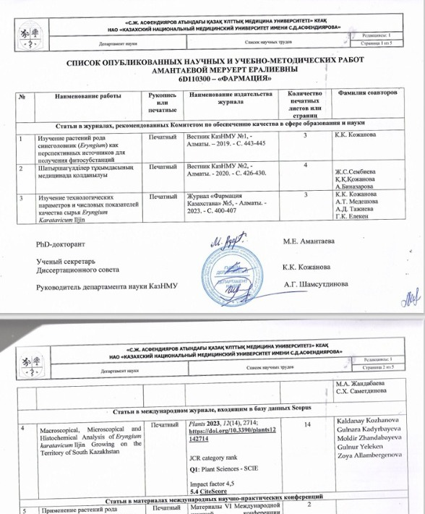

ҚОСЫМША М
Қаратау көкбасы қою экстрактының сапа спецификациясы

Сапа көрсеткіштері | Ауытқу нормалары | Зерттеу әдістері
Сипаттамасы | Қоңыр-жасыл түсті гигроскопиялық зат | ҚР МФ 1 том, 2.8.8.
Идентификация:  А. Полиацетилен Фалькаринол | Зерттелетін ерітінді хроматограммасында зерттелетін ерітінді мен стандартты үлгінің ұсталу уақыты сәйкес болуы тиіс | НҚ сәйкес  (ГХ/МС)
Органикалық еріткіштердің қалдық мөлшері | 0,5% артық емес | ҚР МФ I, т.1, 5.4 (2.4.24)
Ерігіштігі | Дихлорметанда, этил спиртінде, этилацетатта, бутанолда, петролей эфирінде ериді | ҚР МФ, 1 т., 1.4
Кептіру кезінде масса жоғалту | 25 % көп емес | ЕАЭО Ф 2.1.4.21.  ҚР МФ 1 том, 2.4.8, А ә
Ауыр металдар | 10 млн-1 | ЕАЭО Ф 2.3.1.4.  ҚР МФ І том, 5.1.4  ҚР МФ 1 том, 2.6.12  ҚР МФ 1 том, 2.6.13
Микробиологиялық тазалық | Өмір сүруге қабілетті жалпы аэробты микроорганизмдердің жалпы саны, КОЕ/г -10⁵ артық емес; саңырауқұлақтар, КОЕ/г – 10² артық емес; E. coli – болмау керек | ЕАЭО Ф 2.3.1.4.  ҚР МФ І том, 5.1.4  ҚР МФ 1 том, 2.6.12  ҚР МФ 1 том, 2.6.13
Сандық талдау: фалькаринол | 20% көп емес | ҚР МФ 1 том, 3.2.1  ҚР МФ 1 том, 3.2.2
Орау | Қоңыр түсті (ҚР МФ 1 том, 3.2.1) І класс шыны құтыларға 20,0 салынды. Құтының аузы пластмасса бұрандалы (ҚР МФ 1 том, 3.2.2) қақпақтармен жабылды | НҚ сәйкес
Таңбалау | Таңбалаудың бекітілген талаптарына сай, этикеткада СТ РК 226 – 2000 мемлекеттік және орыс тілінде өндіруші мемлекет, өндіруші кәсіпорын, тауарлық белгісі, мекен жайы, субстанцияның атауы, салмағы нетто, сақтау шарттары, дайындалған мерзімі және сақтау мерзімі көрсетіледі | НҚ сәйкес
Тасымалдау | МЕСТ 17768-90 сәйкес | НҚ сәйкес
Сақтау | Темпераутрасы 25⁰С аспайтын жерде, күннің тікелей түсуінен сақтау қажет | НҚ сәйкес
Сақтау мерзімі | 2 жыл | НҚ сәйкес
Негізгі фармакологиялық әсері | Микробқа қарсы, антиоксиданттық, цитоуытты | ҚР МФ 1 том, 2.8.8.

ҚОСЫМША Н-1
Қаратау көкбасы экстрактының тұрақтылығын анықтау нәтижелері
Орау: қоңыр түсті шыны флакондар 10,0 г. Флакон бұрандалып, қақпақтармен жабылады. Температура 25±2⁰С. Ылғалдылығы: (60±5)% |  |  |  |  | Үлгі: ҚКҚЭ-1  Сынақтың басталуы: 12.2021 ж.  Сынақтың аяқталуы: 12.2023 ж.
Сапа көрсеткіштері | Зерттеу әдістері | Ауытқу нормалары | Бақылау кезеңдері, айлар
Сапа көрсеткіштері | Зерттеу әдістері | Ауытқу нормалары | 0 | 3 | 6 | 9 | 12 | 18 | 24
Сипаттамасы | ҚР МФ I, т.1 | Қоңыр-жасыл түсті гигроскопиялық, өзіне тән иісі бар қою масса | Сәйкес | Сәйкес | Сәйкес | Сәйкес | Сәйкес | Сәйкес | Сәйкес
Идентификация: | Фалькаринол | А) Специф. сәйкес | Сәйкес | Сәйкес | Сәйкес | Сәйкес | Сәйкес | Сәйкес | Сәйкес
Кептірген кездегі масса шығыны | ЕАЭО Ф 2.1.2.31.  ҚР МФ I, т. 1, 2.2.32. | 25% артық емес | 23% | 23,6 % | 22% | 22% | 21% | 21% | 20%
Микробиологиялық тазалық | ҚР МФ I, т.1, 5.1.4,  категория 4 А, 2.6.12, 2.6.13 | ҚР МФ І, 1 т. 5.1.4, 4 А категориясы талаптарына сай болу керек | Сәйкес | Сәйкес | Сәйкес | Сәйкес | Сәйкес | Сәйкес | Сәйкес
Сандық анықтау  Полиацетилендер  Falcarinol есептегенде | Спецификацияға сәйкес | 20% кем емес | 29,54 | 29,54 | 29,50 | 29,51 | 29,48 | 29,45 | 29,40

ҚОСЫМША Н-2
Қаратау көкбасы экстрактының тұрақтылығын анықтау нәтижелері
Орау: қоңыр түсті шыны флакондар 10,0 г. Флакон бұрандалып, қақпақтармен жабылады. Температура 25±2⁰С. Ылғалдылығы: (60±5)% |  |  |  |  | Үлгі: ҚКҚЭ-2  Сынақтың басталуы: 12.2021 ж.  Сынақтың аяқталуы: 12.2023 ж.
Сапа көрсеткіштері | Зерттеу әдістері | Ауытқу нормалары | Бақылау кезеңдері, айлар
Сапа көрсеткіштері | Зерттеу әдістері | Ауытқу нормалары | 0 | 3 | 6 | 9 | 12 | 18 | 24
Сипаттамасы | ҚР МФ I, т.1 | Қоңыр-жасыл түсті гигроскопиялық, өзіне тән иісі бар қою масса | Сәйкес | Сәйкес | Сәйкес | Сәйкес | Сәйкес | Сәйкес | Сәйкес
Идентификация: | Фалькаринол | А) Специф. сәйкес | Сәйкес | Сәйкес | Сәйкес | Сәйкес | Сәйкес | Сәйкес | Сәйкес
Кептірген кездегі масса шығыны | ЕАЭО Ф 2.1.2.31.  ҚР МФ I, т. 1, 2.2.32. | 25% артық емес | 23% | 23 % | 22% | 22% | 22% | 21% | 20%
Микробиологиялық тазалық | ҚР МФ I, т.1, 5.1.4,  категория 4 А, 2.6.12, 2.6.13 | ҚР МФ І, 1 т. 5.1.4, 4 А категориясы талаптарына сай болу керек | Сәйкес | Сәйкес | Сәйкес | Сәйкес | Сәйкес | Сәйкес | Сәйкес
Сандық анықтау  Полиацетилендер  Falcarinol есептегенде | Спецификацияға сәйкес | 20% кем емес | 29,54 | 29,54 | 29,50 | 29,51 | 29,48 | 29,45 | 29,40

ҚОСЫМША Н-3
Қаратау көкбасы экстрактының тұрақтылығын анықтау нәтижелері

Орау: қоңыр түсті шыны флакондар 10,0 г. Флакон бұрандалып, қақпақтармен жабылады. Температура 25±2⁰С. Ылғалдылығы: (60±5)% |  |  |  |  | Үлгі: ҚКҚЭ-3  Сынақтың басталуы: 12.2021 ж.  Сынақтың аяқталуы: 12.2023 ж.
Сапа көрсеткіштері | Зерттеу әдістері | Ауытқу нормалары | Бақылау кезеңдері, айлар
Сапа көрсеткіштері | Зерттеу әдістері | Ауытқу нормалары | 0 | 3 | 6 | 9 | 12 | 18 | 24
Сипаттамасы | ҚР МФ I, т.1 | Қоңыр-жасыл түсті гигроскопиялық, өзіне тән иісі бар қою масса | Сәйкес | Сәйкес | Сәйкес | Сәйкес | Сәйкес | Сәйкес | Сәйкес
Идентификация: | Фалькаринол | А) Специф. сәйкес | Сәйкес | Сәйкес | Сәйкес | Сәйкес | Сәйкес | Сәйкес | Сәйкес
Кептірген кездегі масса шығыны | ЕАЭО Ф 2.1.2.31.  ҚР МФ I, т. 1, 2.2.32. | 25% артық емес | 23% | 23,6 % | 22% | 22% | 21% | 21% | 20%
Микробиологиялық тазалық | ҚР МФ I, т.1, 5.1.4,  категория 4 А, 2.6.12, 2.6.13 | ҚР МФ І, 1 т. 5.1.4, 4 А категориясы талаптарына сай болу керек | Сәйкес | Сәйкес | Сәйкес | Сәйкес | Сәйкес | Сәйкес | Сәйкес
Сандық анықтау  Полиацетилендер  Falcarinol есептегенде | Спецификацияға сәйкес | 20% кем емес | 29,54 | 29,54 | 29,50 | 29,51 | 29,48 | 29,45 | 29,42

